中鑫汇科票务和营销中心3.0系统操作说明手册

目录
中鑫汇科票务3.0系统操作说明手册 1
目录 1
第一章简介 6
1.1简介 6
第二章安装步骤 7
2.1安装步骤 7
第三章 管理平台功能说明 9
3.1管理平台登录 9
3.2影院建设（映前筹备） 10
3.2.1设置组织架构 11
3.2.2录入影院基础信息 13
3.2.3管理影厅信息 16
3.2.4岗位管理（配置员工系统权限） 21
3.2.5员工管理（管理系统用户） 24
3.2.6设置系统运行参数 26
3.2.7合作商管理 27
3.2.8合作商活动管理 28
3.3票务管理 31
3.3.1票版管理（设计影票打印布局） 31
3.3.2票类管理 33
3.3.3影片资料管理 34
3.3.4价格方案管理 35
3.3.5放映计划管理 37
3.3.6票房上报 44
3.3.7总部排片处理 44
3.4卖品管理 49
3.4.1卖品基础管理 49
3.4.2采购管理 77
3.4.3商品出入库管理 91
3.4.5盘点管理 94
3.4.6影院商品库存管理 100
3.4.7采购预估管理 101
3.4.8多仓库管理 108
3.5财务结算 130
3.5.1领用物品设置 130
3.5.2班次收银管理 131
3.5.3资金调整管理 138
3.5.3团购票劵核销 140
3.5.4交易管理 141
3.5.5支付方式设置 142
3.5.6前区管理 143
3.5.7票房综合分析报表 155
3.5.8营业收入统计报表 156
3.5.9合作商电影票结算报表 156
3.5.10场次销售统计报表 157
3.5.10排期展示 157
3.5.10.1排期播放广告 158
3.5.10.2更新排期 160
3.5.10.3双屏广告设置 160
3.5.11分析报表 162
3.5.11.1营收报表 162
3.5.11.2影票销售报表 169
3.5.11.3卖品销售报表 174
3.5.11.4仓库管理报表 176
3.5.11.5采购进货 181
3.5.11.6 集团报表 182
3.5.11.7修改密码及退出用户登录 188
第四章 零售终端功能说明 189
4.1前台登录 189
4.2系统设置 190
4.3前台售票 191
4.3.1选影片 191
4.3.2选座位 191
4.3.3取票 196
4.3.4验票 197
4.3.5退票 198
4.3.6补登票 199
4.3.7重打印 200
4.4会员服务 202
4.4.1会员开卡 202
4.4.2会员充值 204
4.4.3修改资料 205
4.4.4修改密码 206
4.4.5重置密码 207
4.4.6补卡 208
4.4.7升级换卡 209
4.4.8挂失/解除挂失 211
4.4.9会员注销 212
4.4.10充值冲销 213
4.4.11查询 213
4.4.12积分升级 214
4.4.13积分兑换 215
4.4.14余额结转 216
4.4.15会员激活 217
4.4.5前台卖品 218
4.4.5.1选货付款 218
4.4.5.2补打小票 220
4.4.5.3取货 220
4.4.5.4退货 220
4.4.5.5挂单 220
4.4.5.6赠送 222
4.4.5.7报损 223
4.4.5.8调价 223
4.4.5.9点餐功能 225
4.4.6票劵销售 236
4.4.6.1选劵付款 236
4.4.7抽抄登记 237
4.4.8销售排名 239
4.4.9开钱箱 239
4.4.10锁机 240
4.4.11广电通知 241
4.4.12 修改密码 242
4.4.13 用户退出登录 242
第五章营销中心功能说明 243
5.1营销中心登录 243
5.2系统管理 245
5.2.1组织机构管理 245
5.2.2用户管理 247
5.2.3用户组管理 248
5.2.4组织用户绑定 250
5.2.5会员数据导入 251
5.2.6操作日志 252
5.2.7节假日设置 253
5.3会员管理 254
5.3.1会员基础设置 254
5.3.2会员资料管理与查询 259
5.3.3会员营销与服务 282
5.3.4会员业务报表 290
5.4票劵管理 301
5.4.1票劵基础设置 301
5.4.2票劵销售发行 306
5.4.3财务管理 312
5.4.4票劵统计报表 315
5.5营销活动 321
5.5.1营销活动管理 321
营销活动执行情况统计报表 327
5.6业务审批 328
5.6.1业务审批管理 328
5.6.2业务审批流程设置 329
5.7业务单据审批设置 330
5.7修改密码及退出用户登录 332

第一章 简介

1.1简介
辰星科技集团票务管理系统是集界面干净、新颖，集低成本、高效能、易操作、便管理、超稳定等优点于一体的院线票务销售系统。
集团票务管理平台包含了票务管理、票券管理、会员管理、卖品管理四大优势，全方位集团提供安全高效票务系统。目前，辰星科技已与CGV、奥斯卡、雅图等一众影院进行深度合作。
· 高效 CGV、奥斯卡、雅图等专业院线的一致选择
· 安全 票务安全盒子植入，革命性提升票务安全度
· 简洁 界面新颖、操作灵活多变，灵活切换场次、影片、影厅。
· 强大 更快接入第三方平台，12小时内29家网票系统全部到位
· 智能 有效控制成本，数据及时、准确上报，数据异常时自动预警，大大节省
人力、物力成本
· 稳定 数据加密方面对经营数据进行加密、储存
· 舒适 私人定制，集团版票务系统高效管理、安全稳定
· 便捷 一键预览未来：票务实况，轻松监管，APP一键看到底
· 与TMS管控系统无缝对接，TMS自动按要求将广告与正片统一排期，简化放映员工作
· 支持集团影院的统一广告管理：集成管理，由中心端统一制定分发广告计划和广告片内容

第二章 安装

2.1安装步骤
（1）双击中鑫汇科票务管理系统的安装程序，直接点击“下一步”
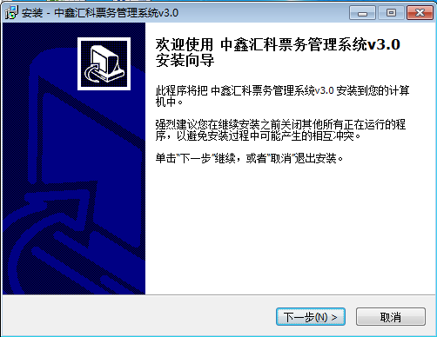
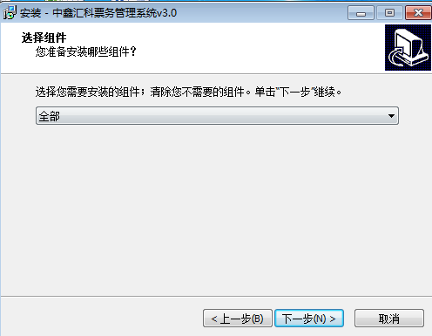
安装完成后自动跳转如下界面
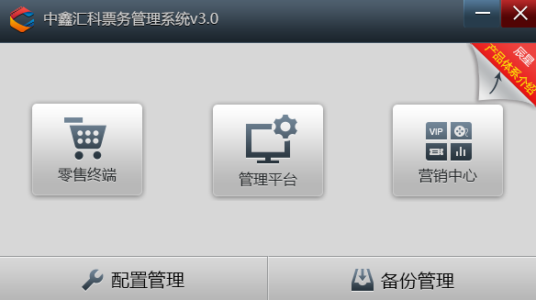

第三章 管理平台

3.1管理平台登录
（1）进入“配置管理”设置服务器IP地址和端口号，点击【确定】
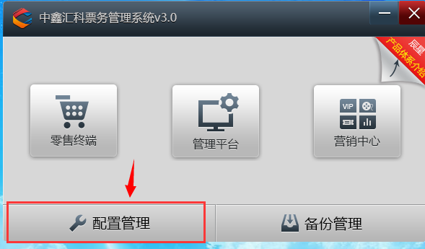
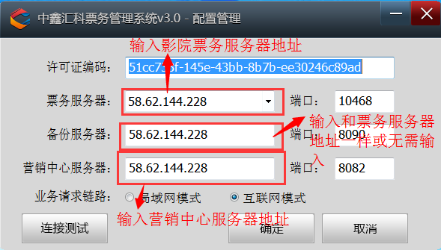

（2）点击“管理平台”，输入用户名和密码进行登录
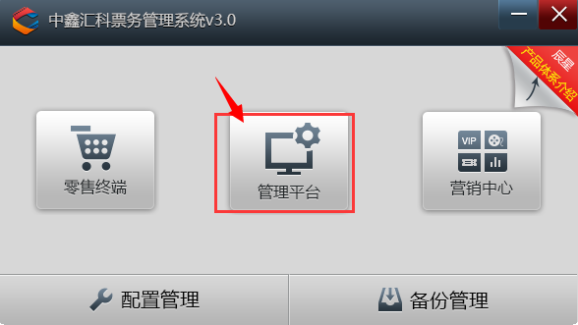
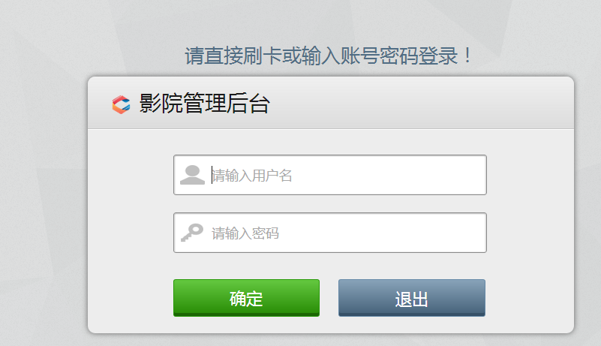

3.2影院建设（映前筹备）
完成系统安装后，我们需要对系统基础数据进行初始化录入，其中包括对影院基础信息、职能系统权限、系统用户、运行参数、广告屏展示信息的录入。如用户的系统版本为集团版，另需对组织架构的录入。

3.2.1设置组织架构

3.2.1.1新建组织
进入影院建设》集团组织架构》点击【新建组织】按钮填写相应内容后，点击【确定】按钮。例如上级组织有总部，组织名称可分为华东大区、华南大区、东北大区
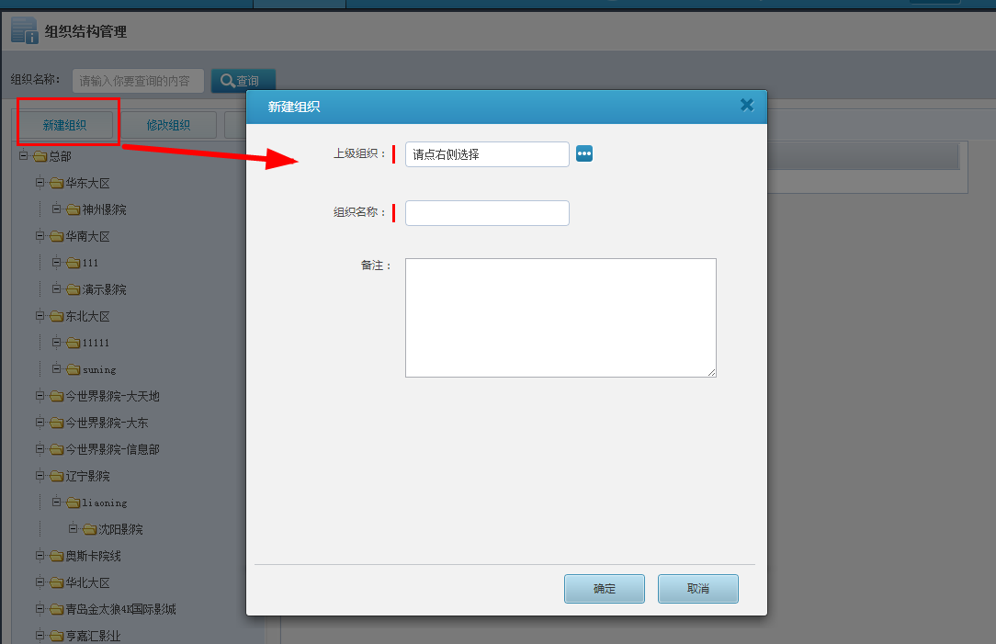

3.2.1.2修改组织
进入影院建设》集团组织架构》选择要修改组织，点击【修改组织】按钮，填写要修改内容，例如需要重新选择所属上级组织。修改组织名称等。
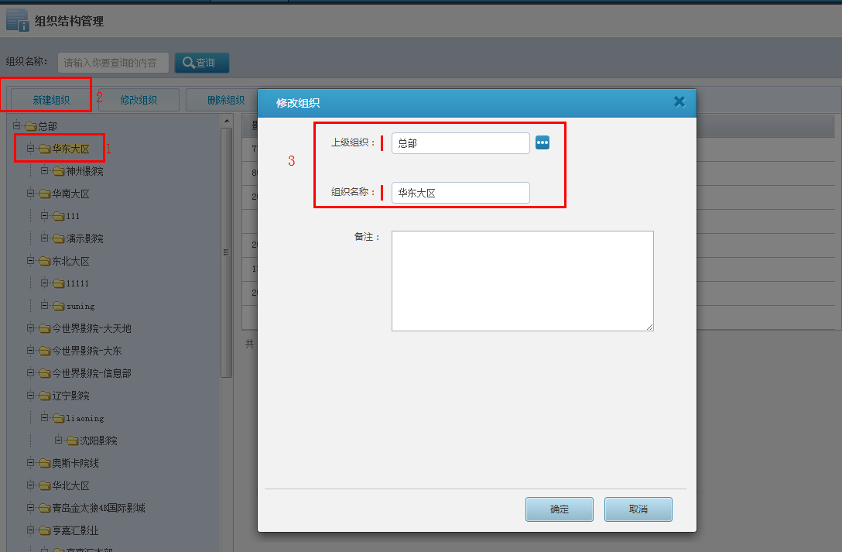

3.2.1.3删除组织
进入影院建设》集团组织架构》选择要删除组织，点击【删除组织】按钮。如存在下级组织，上级组织节点将不可删除，请谨慎使用【删除组织节点】功能。
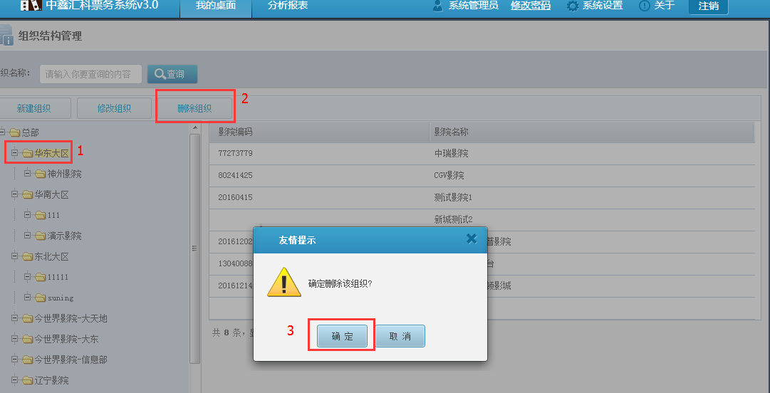
点击确定后如该组织已有下级组织或管理影院，则不允许删除
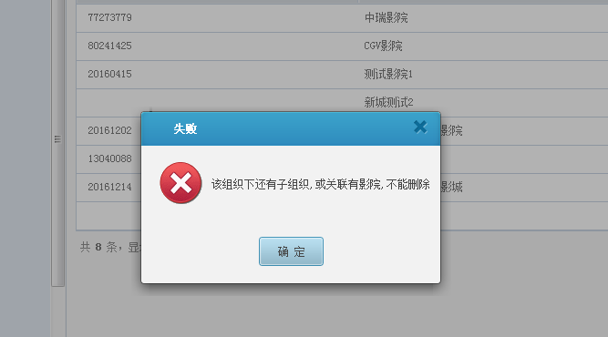

3.2.2录入影院基础信息

3.2.2.1新建影院
进入影院建设》集团影院信息管理，点击【新建按钮】，填写相应内容后，点击【确定】按钮。
（1）影院编码：由广电总局地址自动下载，必填项；
（2）影院名称：本影院的名称，必填项；
（3）内部管理编号：集团内影院的内部编号，必填项；
（4）影院联系人：影院联系人名称，必填项；
（5）联系人手机：影院联系人手机号码，必填项；
（6）公司名称、所属院线、联系人固话、影院邮编、影院传真、影院邮箱、影院地址、影院介绍均为选填项；
（7）状态：默认选择为测试，可调整为营业；
（8）所属组织：当影院注册系统为集团版存在此选项，可选择对应上级组织，
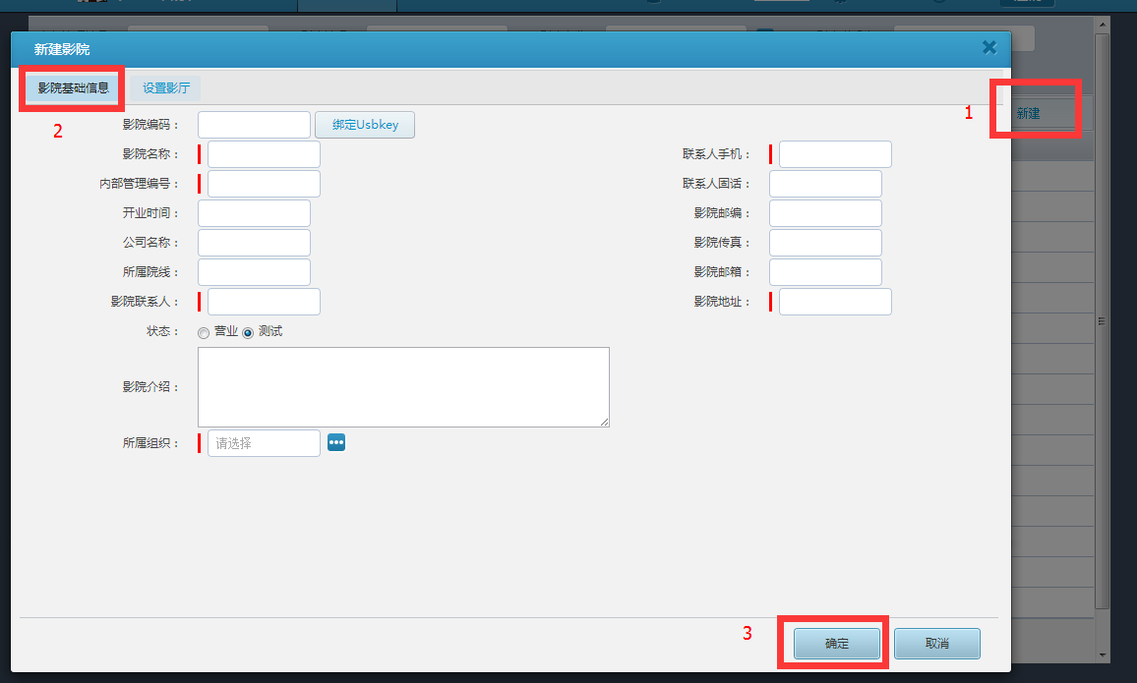

3.2.2.2修改影院信息
进入影院建设》集团影院信息管理，选择要修改影院信息，点击【修改】按钮，修改相应内容后，点击【确定】完成影院信息修改
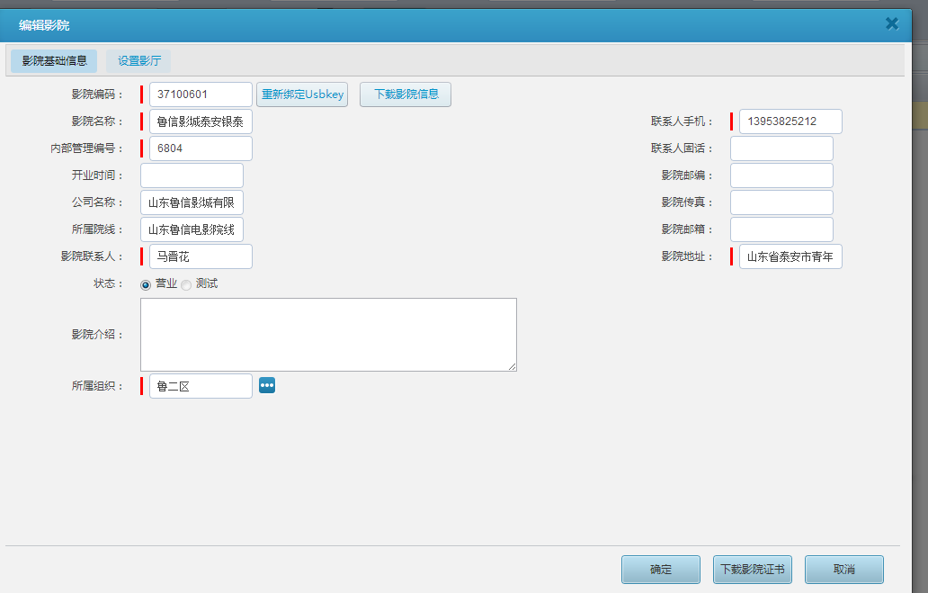
点击右下角【下载影院证书】，可将该影院证书下载下来，登录零售终端时候导入对应影院证书，则零售终端就绑定了该影院进行售卖
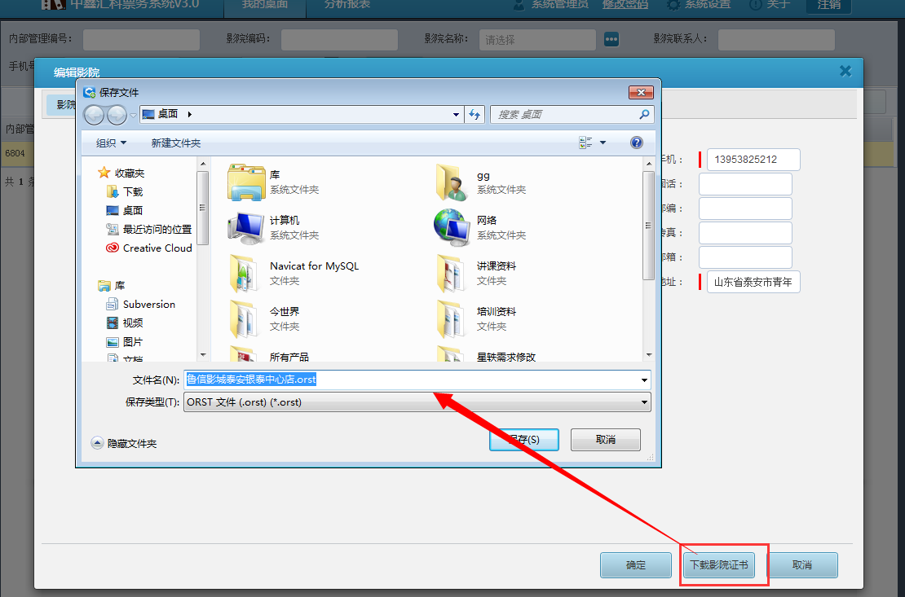

3.2.2.2删除影院
进入影院建设》集团影院信息管理，选择要删除影院，点击【删除】按钮。删除影院必须该影院应没有影厅信息且未产生任何交易记录才允许删除，请谨慎使用【删除影院】功能
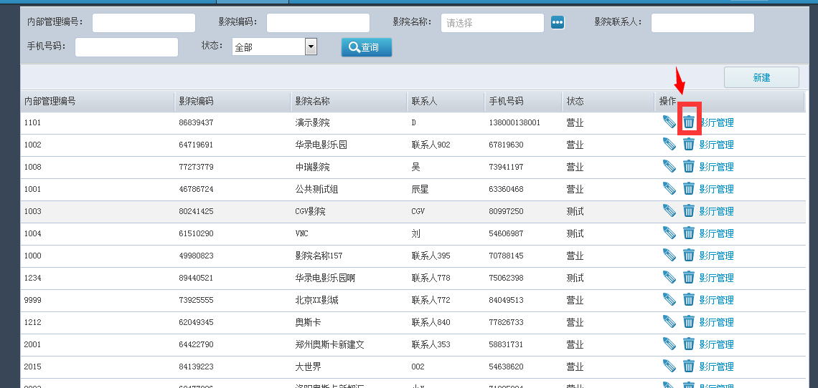
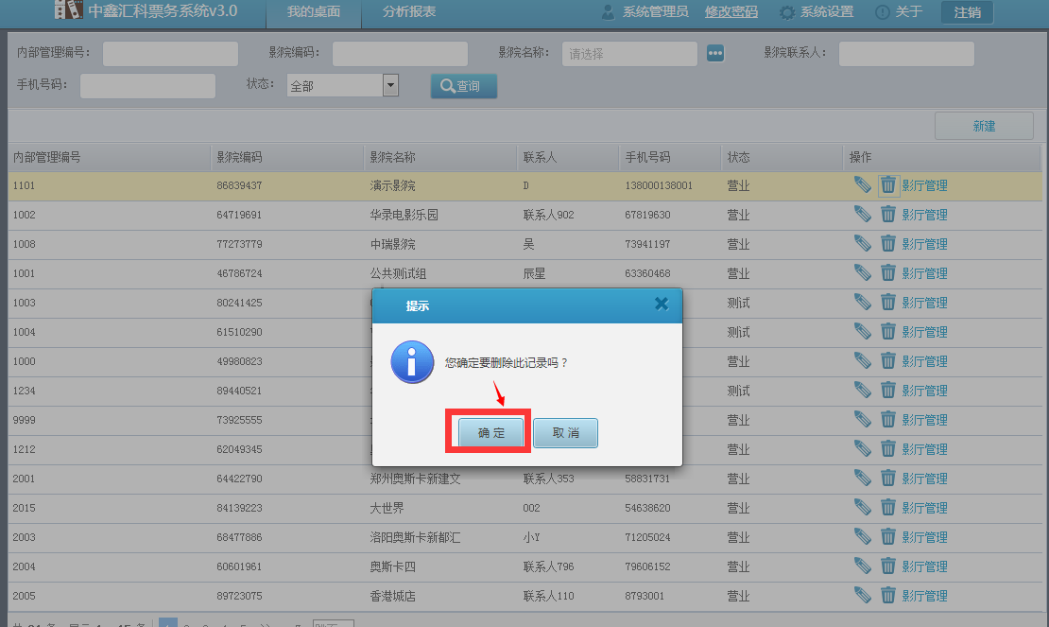
点击确定后如该影院已新建影厅或产生交易记录，则不允许删除

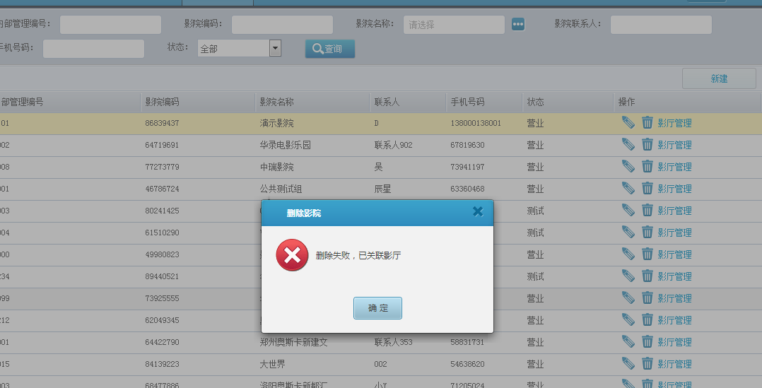

3.2.3管理影厅信息

3.2.3.1新建影厅信息
新建影院信息后，进入影院建设》集团影院信息管理，点击对应影院中的【影厅管理】按钮.进入后点击【新建】，填写相应的影厅信息后，点击【确定】按钮
（1）影厅名称：该影厅的冠名，必填；
（2）影厅别名：该影厅的第二冠名；
（3）显示排序：该影厅的系统展示序列位置；
（4）影厅类型：可选择3D影厅、4D影厅、巨幕影厅、3D巨幕影厅、普通影厅等类型；
（5）状态：该影厅是否可正常使用
（6）增值服务费：设定固定在某个影厅放映的影片要收取一定增值服务费，如D-BOX影厅

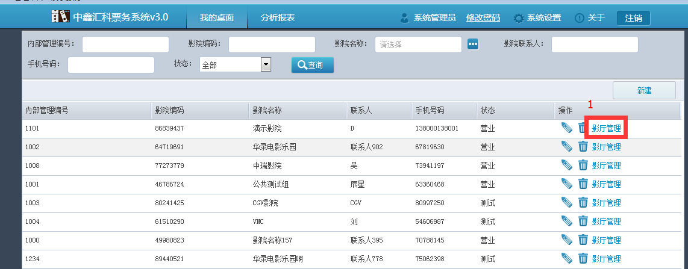
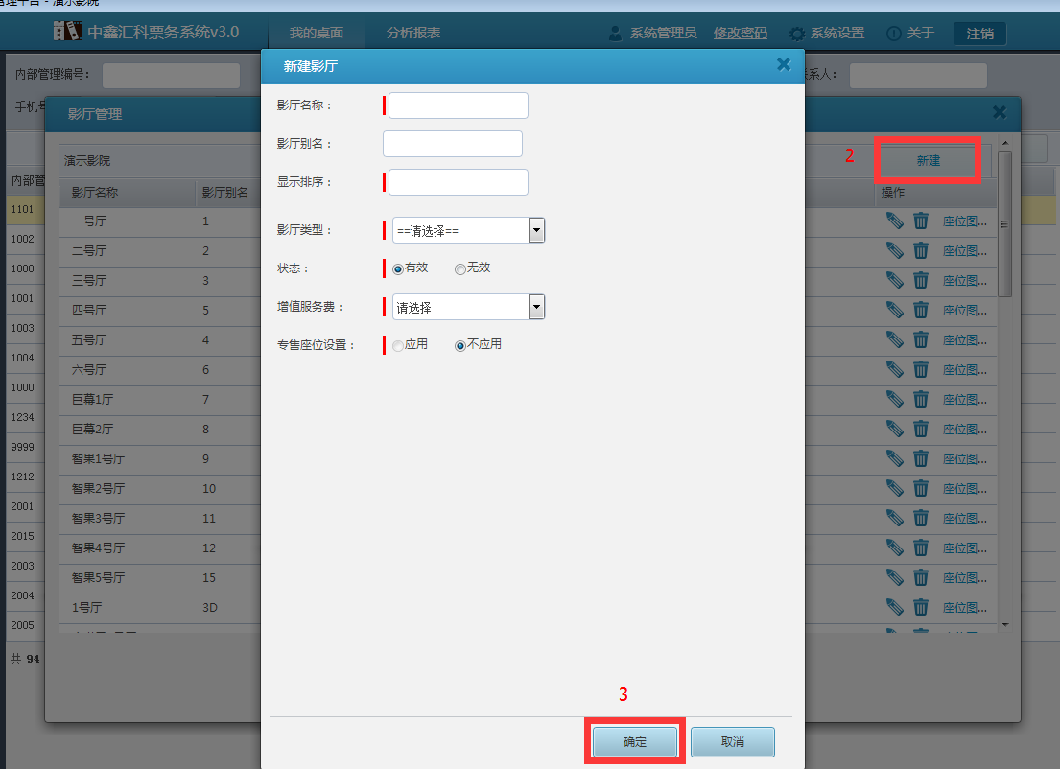

3.2.3.1.1座位图设计
完成新建影厅操作后，则可进入座位图设计。
（1）银幕位置固定为座位图上方中心位置，可选择界面上方座类后拖动或点击座位图空白处即可标示出座位；
（2）可根据实际需要设计单人座、双人座、三人座、坏座、分组、删除座位、删除销售区座位，设计座位等级用于营销活动；
（3）销售片区用于按照销售的维度划分影厅中座位区域，可以控制该片区下哪些渠道可以销售以及消费者身份是否为会员等
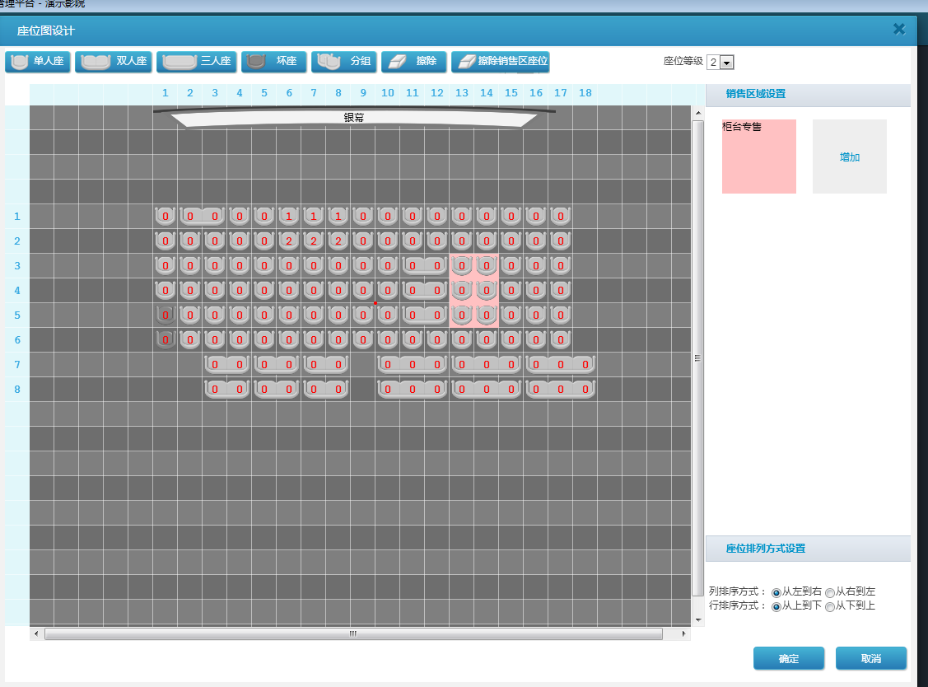
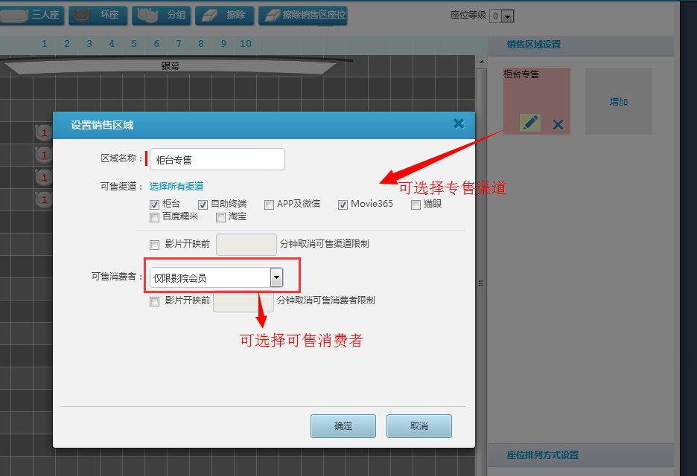

3.2.3.2修改影厅信息
新建影院信息后，进入影院建设》集团影院信息管理，点击对应影院中的【影厅管理】按钮.进入后点击【修改】按钮，修改相应的影厅信息后，点击【确定】按钮
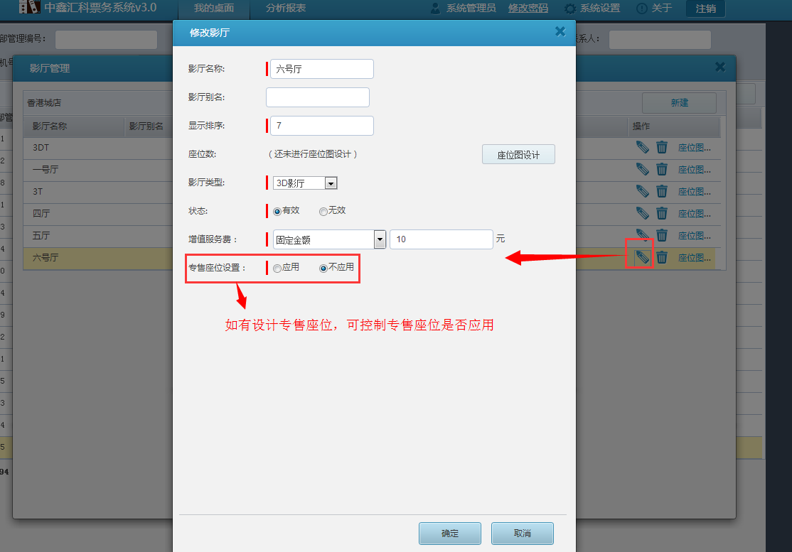

3.2.3.2.1修改座位图设计
进入影院建设》集团影院信息管理，点击对应影院中的【影厅管理】按钮.进入后点击【座位图】按钮，修改座位图后，点击【确定】按钮
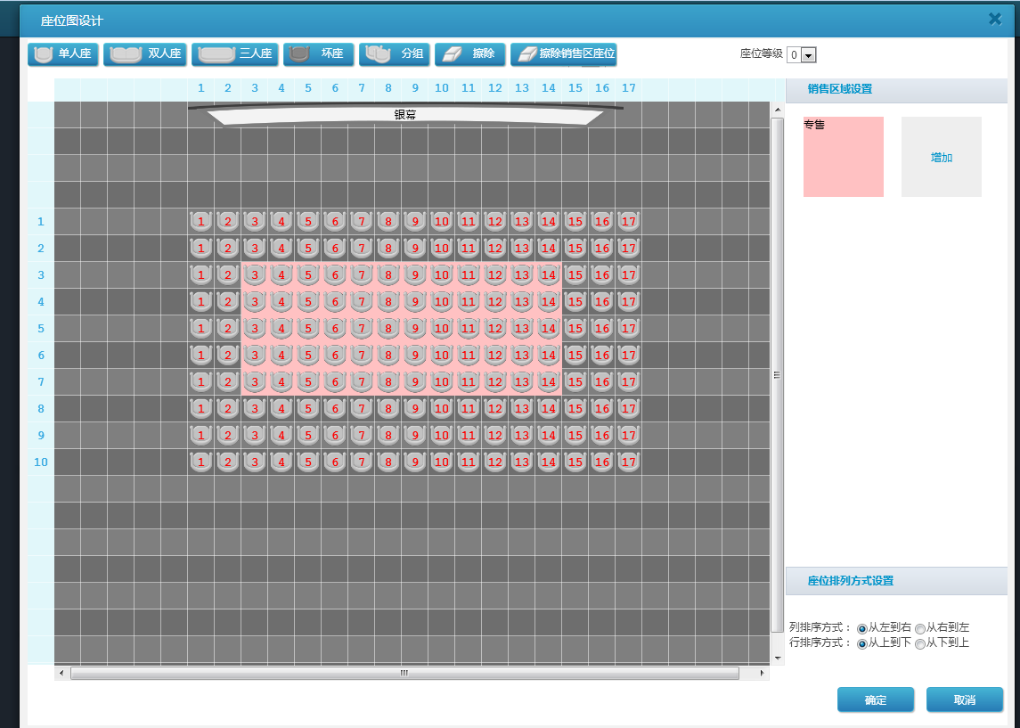

3.2.3.3删除影厅信息
新建影院信息后，进入影院建设》集团影院信息管理，点击对应影院中的【影厅管理】按钮.进入后点击对应要删除的影厅【删除】按钮，点击【确定】按钮，如该影厅已排过影片，则不允许删除
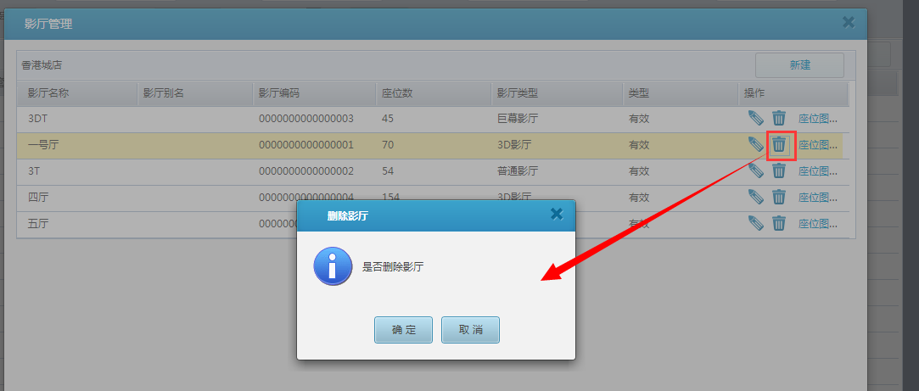
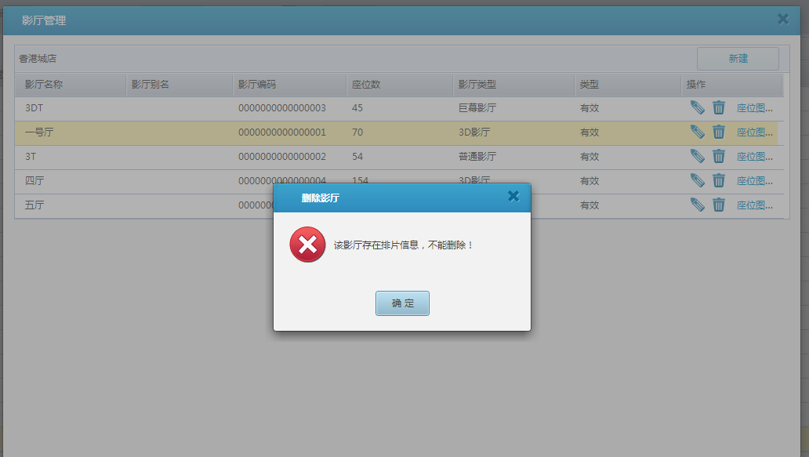

3.2.4岗位管理（配置员工系统权限）
影院的工作人员存在不同的系统权限，但系统权限的设置相当细致，因此我们把影院的各个工作岗位以不同的用户组来定义，这样在新增用户时，可以将该用户绑定到不同用户组来直接确认系统权限，这样就简化了过于细致的系统权限设置步骤。
功能位置：影院建设》岗位管理，如图：
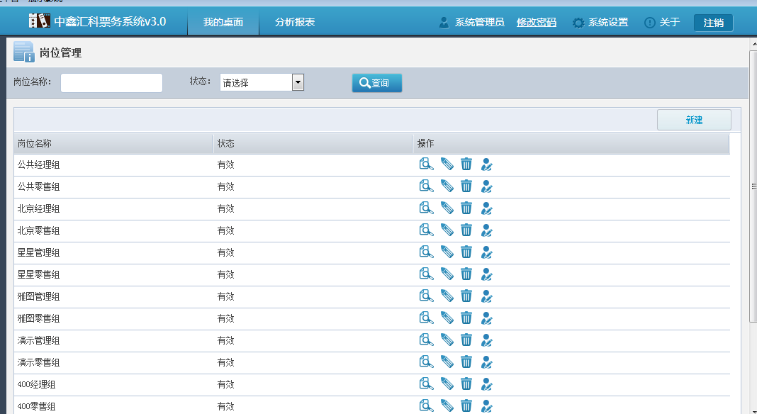
点击【新建】，如图：
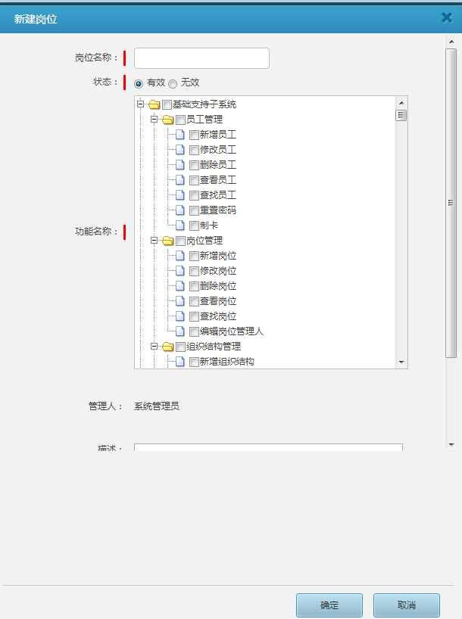

输入需新建的岗位名称，选择该岗位是否立即生效，在功能树状图中提选用户组拥有的系统权限，点击【确定】按钮即可完成新建。
如需调整，可于“岗位管理”界面对应岗位使用功能；
如需删除指定用户组，选择岗位所在的行，点击按钮，确定弹窗警示信息后完成操作；
如需添加岗位的管理人，选择岗位所在的行。点击按钮，添加岗位的管理人。

3.2.5员工管理（管理系统用户）
在岗位建立后，我们可以进行新增员工操作。
功能位置：影院建设—>用户管理，如图：
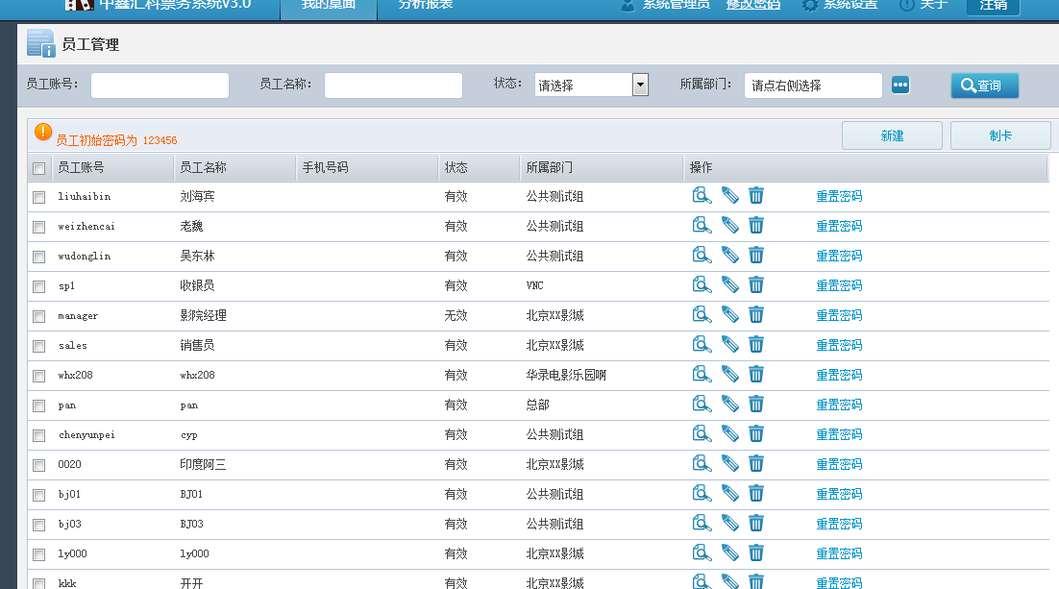

点击【新建】，如图：
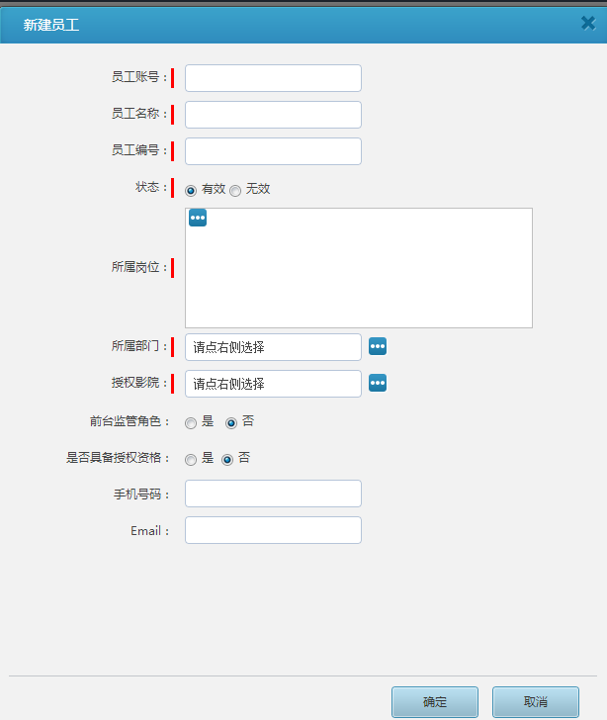

输入需新建的员工账号、员工名称、员工编号、所属部门、手机号码、E-mail地址，选择该用户是否立即生效、授予何种职能权限、是否有应用于业务审核的授权码。如影院系统注册为集团版，可继续设置该用户在系统中可管理的影院。点击【确定】按钮即可完成新建；
如需调整用户资料，可于“员工管理”界面通过员工账户、员工名称、状态、所属部门查询到对应用户，使用功能即可进行修改；
如该用户管理的其他用户忘记密码，可在本页面通过功能进行用户密码重置，系统用户新建时用户密码默认为123456，可在用户登录系统时进行密码修改；
如需删除指定用户，选择用户所在行，点击按钮，确定弹窗警示信息后完成操作。

3.2.6设置系统运行参数
完成用户设定后，为了让系统运转更加符合影院自身业务需求和服务器硬件配置，可以针对性的在系统运行参数设置中修改相关参数来优化系统运行能力。
功能位置：基础设置》影院参数设置》基础参数设置，如图：
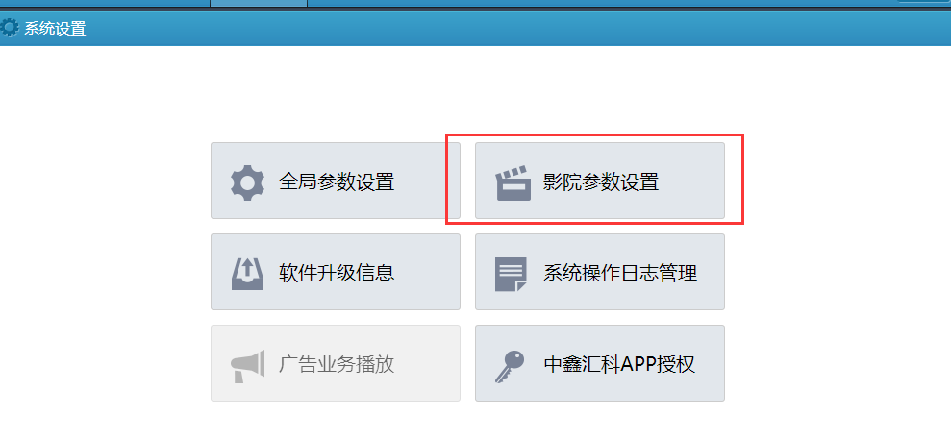

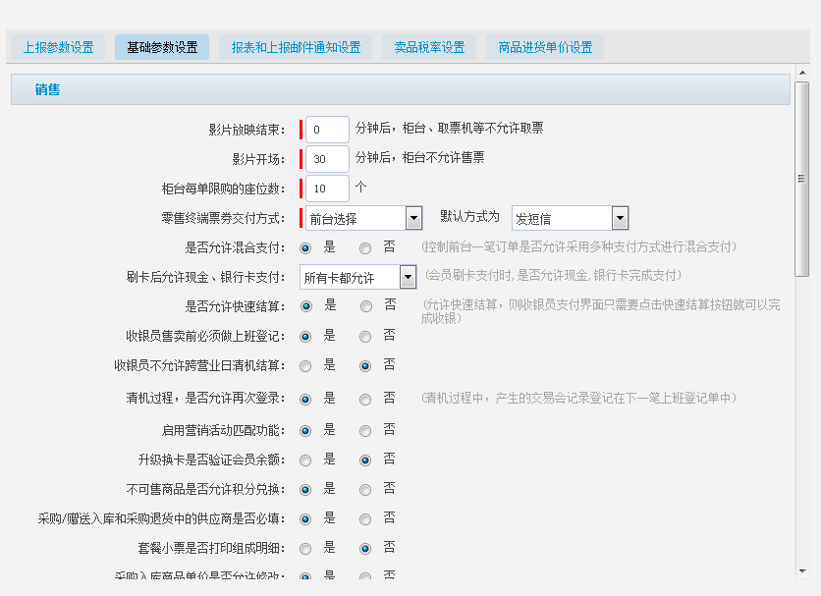
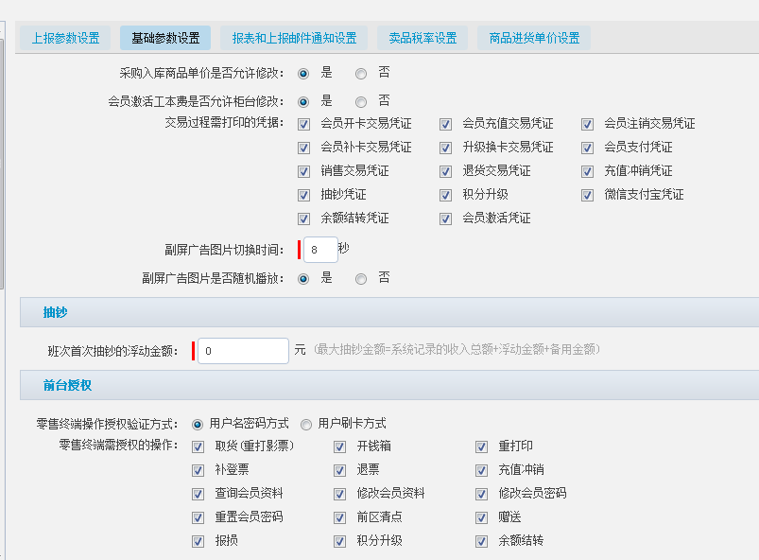
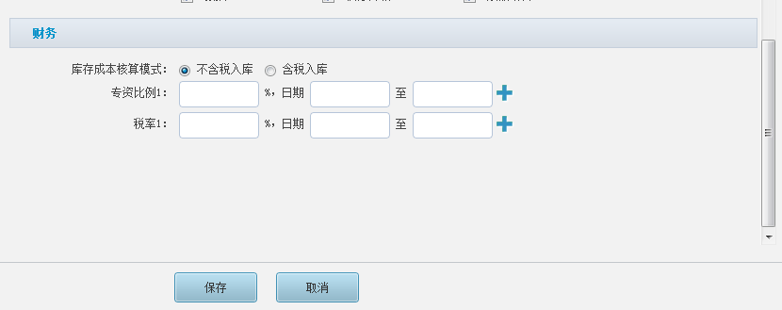

3.2.7合作商管理
合作商管理是用于管理和影院合作的管理商的名称、联系人和联系方式等。
功能位置：影院建设》合作商管理，如图
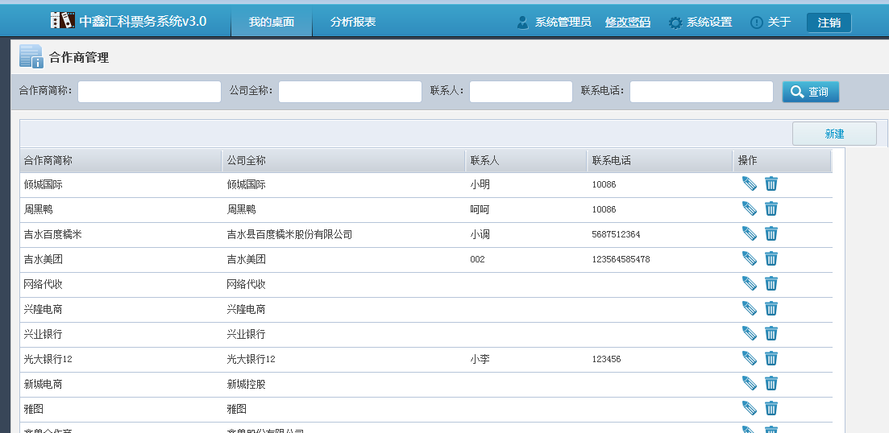
点击【新建】，如图：
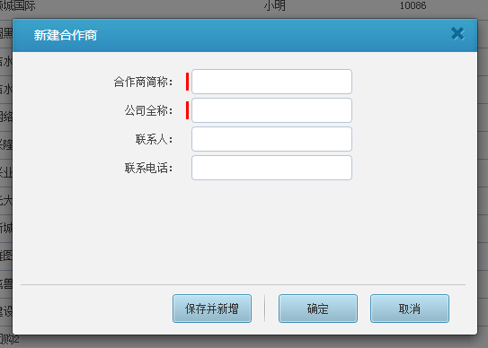
输入合作商简称，全称，联系人以及联系电话，点击【确定】，完成新建；
如需调整指定合作商，在合作商界面选择对应合作商所在行，点击功能
如需删除指定合作商，选择合作商所在的行，点击功能

3.2.8合作商活动管理
合作商活动管理是用于新建及管理第三方网售代理商，实现影院影票在第三方代理商上售卖；另外合作活动管理还可用于管理及新建团购劵，实现客户在第三方购买的团购劵可在柜台进行抵用支付购买影票和卖品。
功能位置：影院建设》合作商活动管理，如图

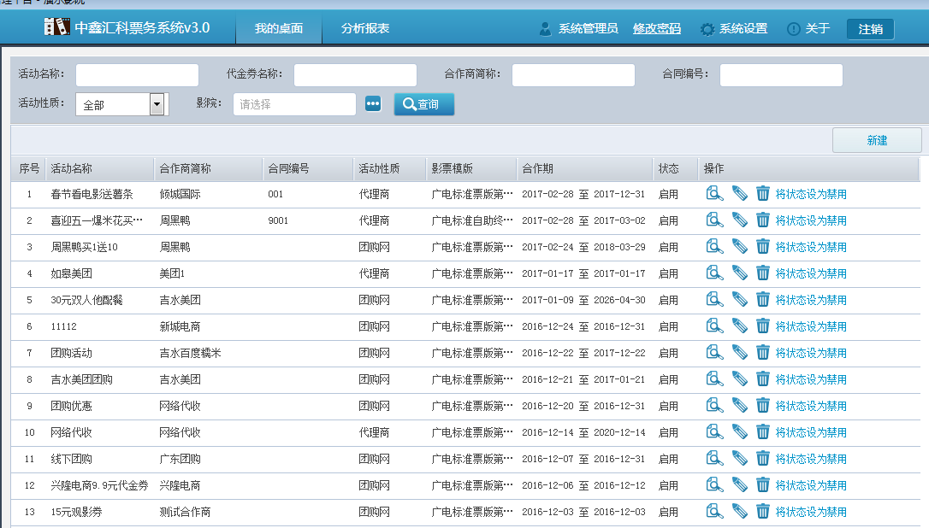
点击【新建】，选择代理商界面，如图
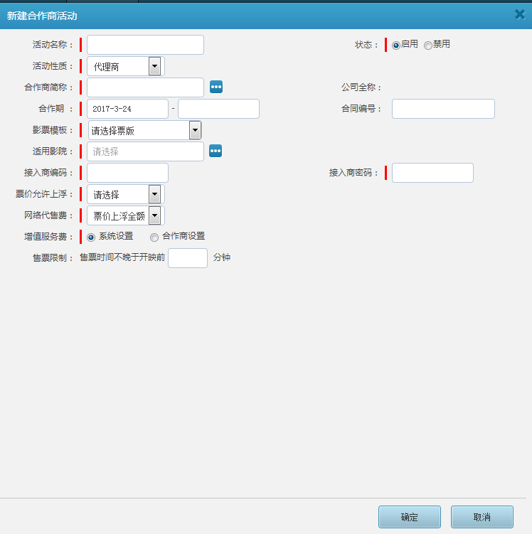
输入或选择活动名称、状态、合作商简称、影票模板、适用影院、票价允许上浮、网络代收费、增值服务费、售票限制等。输入后点击【确定】则完成代理商新建；
选择团购网界面，如图
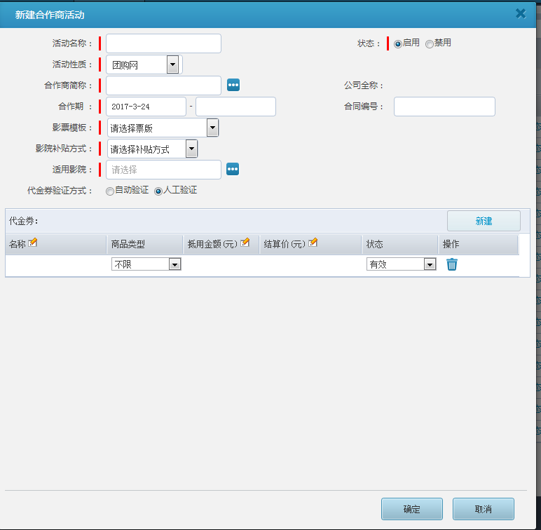
输入活动名称、适用影院、代金券名称，抵用金额、结算价等，输入后点击【确定】完成新建；
如需调整指定合作商活动，在合作商活动界面选择对应合作商活动所在行，点击功能
如需删除指定合作商活动，在合作商活动界面选择合作商活动所在的行，点击功能
如需禁用指定的活动上活动，在合作商活动界面选择合作商活动所在的行，点击功能，禁用后也可重新进行开启

3.3票务管理

3.3.1票版管理（设计影票打印布局）
票版管理是用于管理影票的打印模板，设计影票打印模板，系统会有几种打印模板供选择，用户也可按照实际需要新建打印模板。
功能位置：票务管理》票版管理
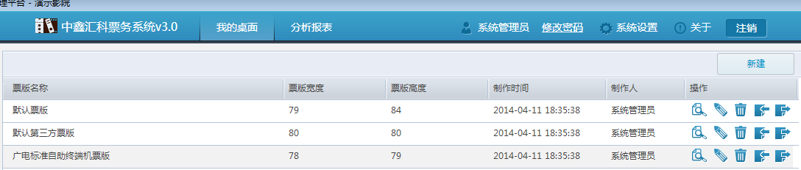
点击【新建】按钮用于新建一个票版板式
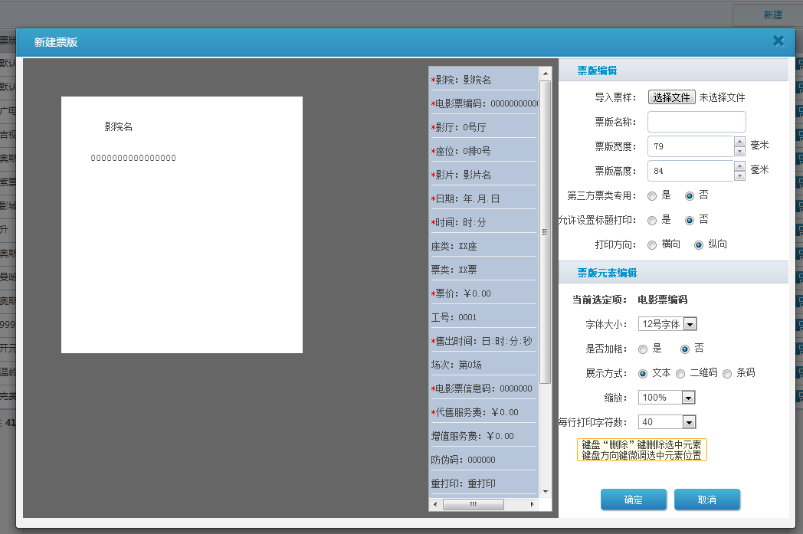
左边部分是票版布局调整区，可拖动各票版项至票样图中，即完成设置；右边部分为票版属性设置区，输入票版名称，设定票版宽度和高度，设置是否关联指定票类，设置是否第三方票类专用和调整已选项字体与位置；为了简化票版设计操作，影院也可以点击【导入票样】按钮，将历史票样导入至模板进行修改。
按钮用于修改已有的电影票版式，选择需修改的票版数据行，点击【修改】按钮，进入修改票版界面。
按钮用于预览已有的电影票版式，选择需预览的票版数据行，点击【预览】按钮，可在弹窗中看到对应票版。
如需删除指定票版，选择票版所在的行，点击按钮，确定弹窗警示信息后完成操作。
如需将指定票版导出，给予其他影院进行导入，方便节省调整票版时间，则可选择对应指定票版，通过导出和导入功能实现。

3.3.2票类管理
票类管理是用于管理影院出票时可选择什么样的票类进行出票，系统默认有成人票、学生票、团体票，影院可根据实际需要，新增对应的票类。
功能位置：票务管理》票类管理
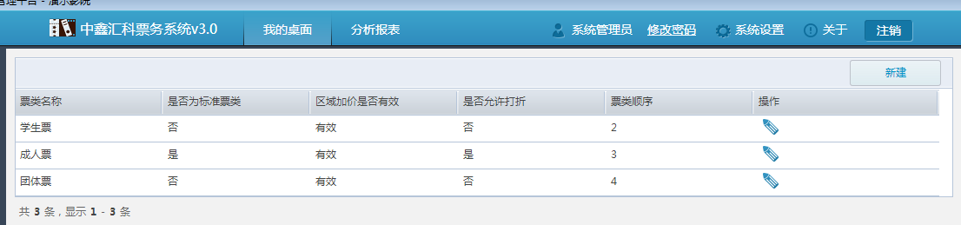
点击【新建】按钮，可增加新的票类，

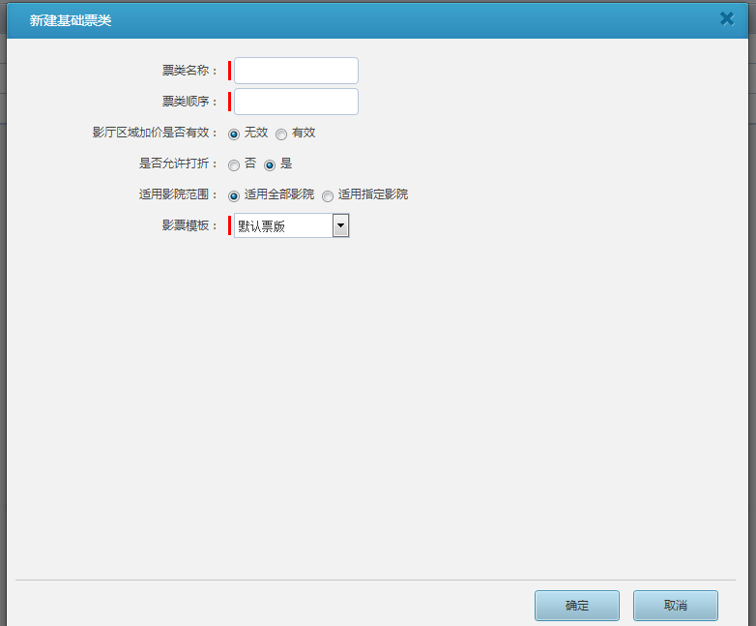
可输入票类名称、票类展示顺序、票类是否允许用于营销活动打折、适用影院范围、票类打印的影票模板
按钮用于修改已有的票类，选择需修改的票类数据行，点击【修改】按钮，进入修改票版界面。
如需删除指定票类，选择票类所在的行，点击按钮，确定弹窗警示信息后完成操作。

3.3.3影片资料管理
影片资料管理是用于下载、查询、编辑影片资料，可通过影片公映日期下载广电下发的影片
功能位置：票务管理》影片资料管理
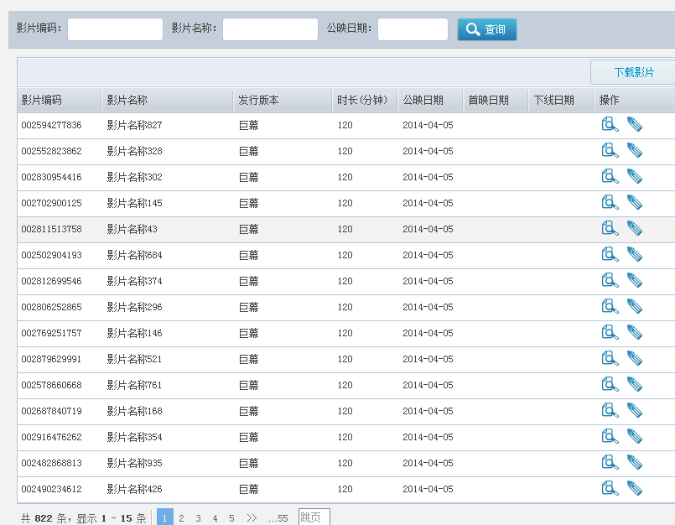

点击【下载影片】按钮，可下载对应公映日期全部影片下载下来
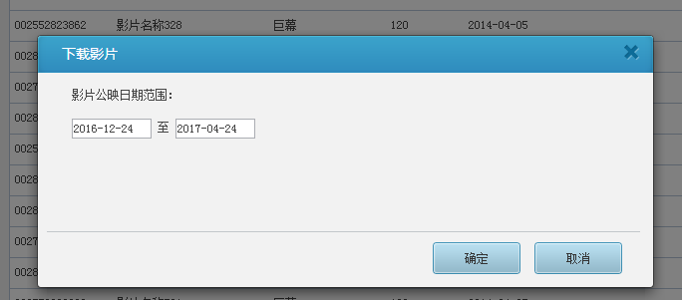
点击按钮，可编辑对应的影片内容
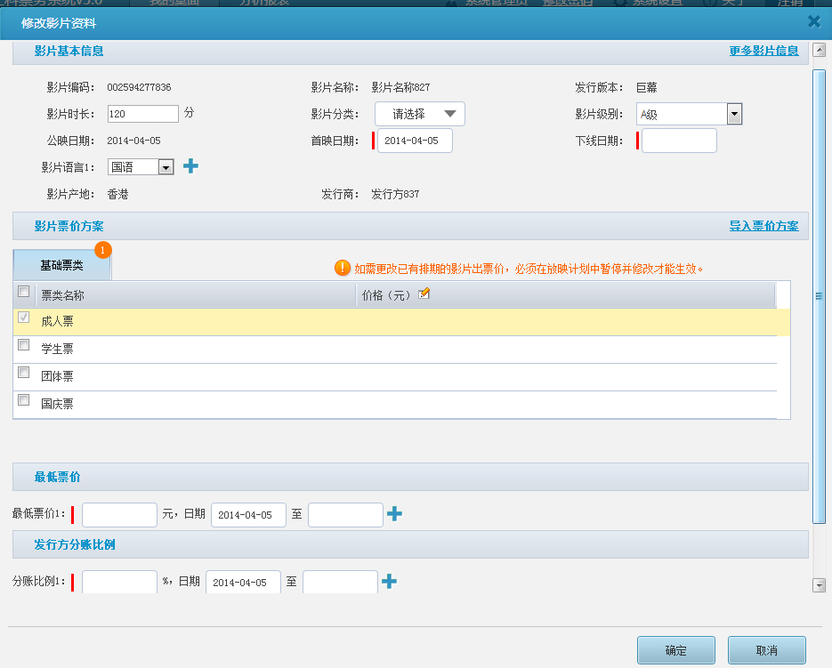
可设置影片首映日期、下线日期、各种票类的价格，最低票价、分账比例等，设置完成点击【确定】按钮，对应的影片则会在放映计划界面显示。
点击按钮，则可查看到对应影片最基本的信息

3.3.4价格方案管理
价格方案管理可用于在编辑影片资料时，可通过导入功能将预先设好保存价格方案导入进去，减少编辑影片资料时重复输入票类价格，价格方案管理包括新建、修改、删除。查看功能
功能位置：票务管理》价格方案管理
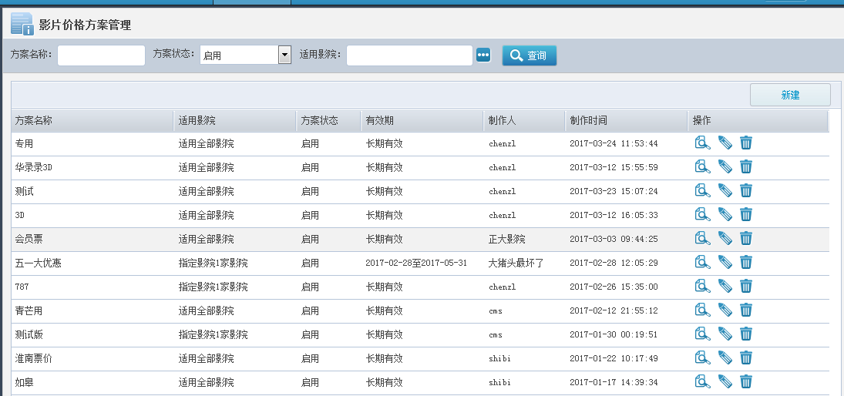
点击【新建】按钮，可新建价格方案
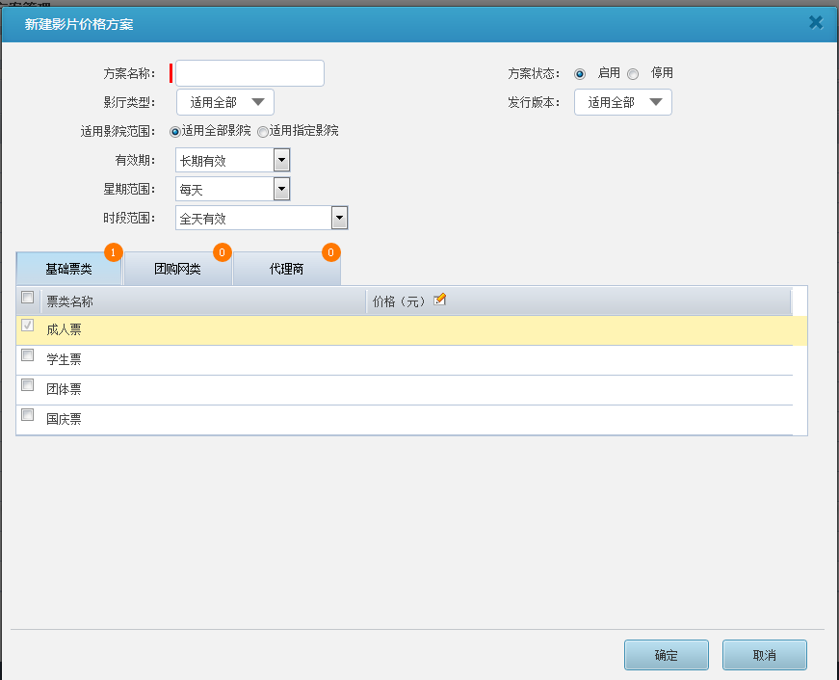
输入或选择方案名称、方案状态、影厅类型、发行版本、适用影院等、设定基础票类、团购网类、代理商价格
按钮用于修改已有的价格方案，选择需修改的影片价格方案数据行，点击【修改】按钮，进入修改票版界面。
按钮用于查看已有的影片价格方案，选择需查看的影片价格方案数据行，点击【查看】按钮，可在弹窗中看到对应价格方案信息。
如需删除指定影片价格方案，选择影片价格方案所在的行，点击按钮，确定弹窗警示信息后完成操作。

3.3.5放映计划管理
放映计划管理用于管理将对应影片设定在哪天、哪个时间段、哪些影厅进行播放。可新建、编辑、查看、复制功能
功能位置：票务管理》放映计划管理
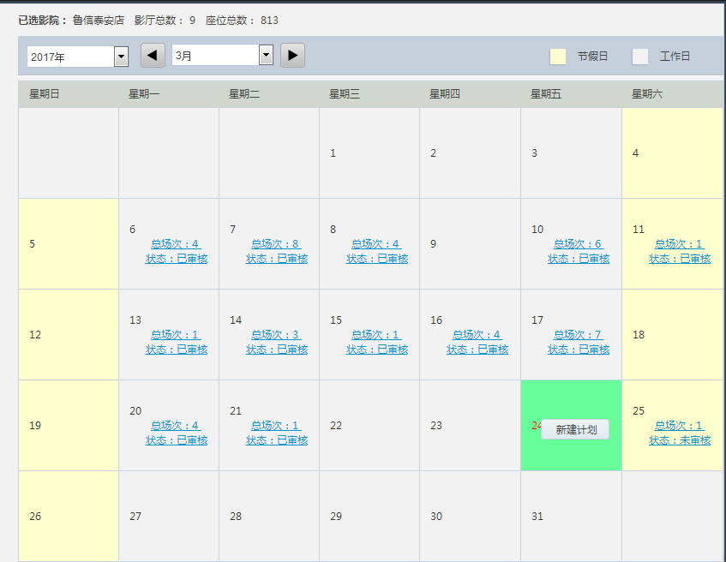
将鼠标移到要新建放映计划日期，点击【新建计划】
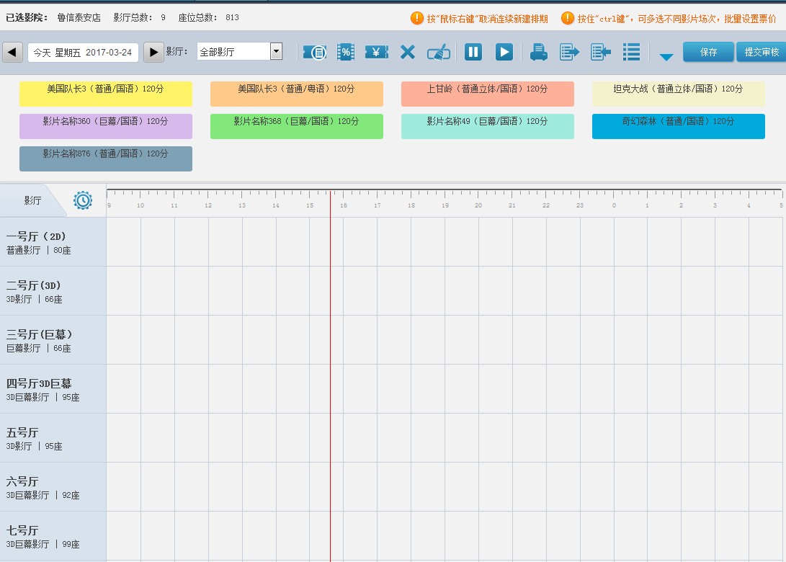
点击上方要编排反映计划的影片，可将影片拖动到对应播放影厅和时间段，点击鼠标右键可取消选择影片
编辑按钮用于修改已有的放映计划，将鼠标移动到要需编辑的放映计划数据行，点击【编辑】按钮，进入编辑放映计划界面。
查看按钮用于查看已有的放映计划，将鼠标移动到要需查看的放映计划数据行，点击【查看】按钮，可查看到该日期下放映计划情况。
编排好放映计划后可直接审核影片或提交审核
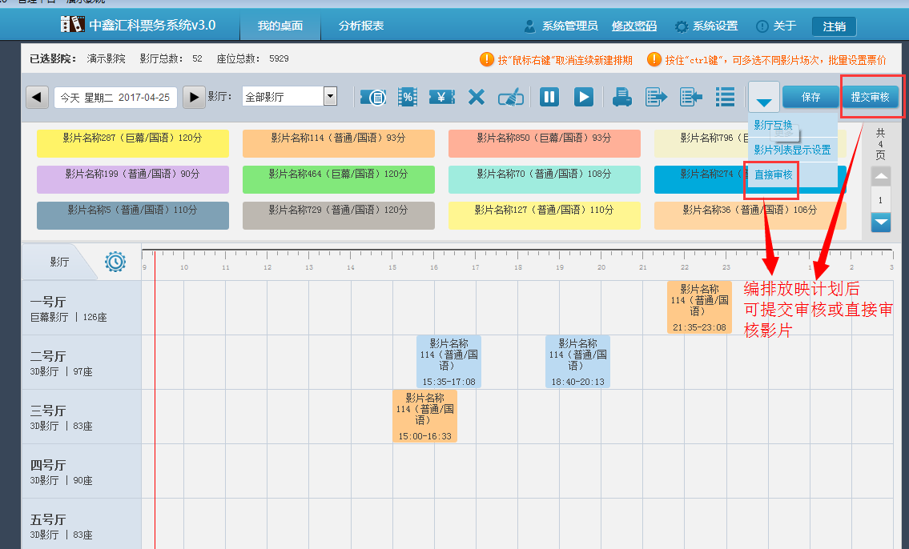
点击可查看每个场次票房
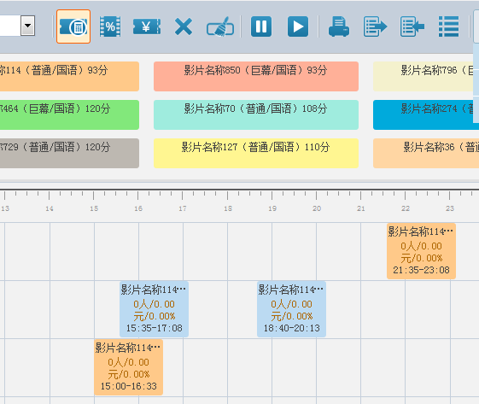
可查看影片占比情况
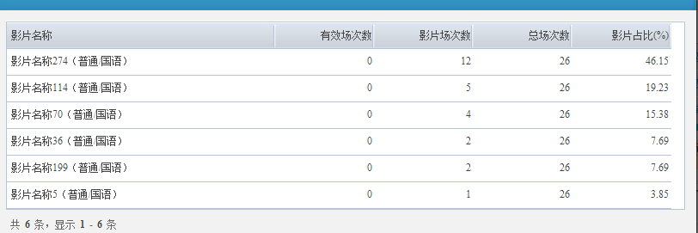
可选择多部影片点击此可批量设置票价
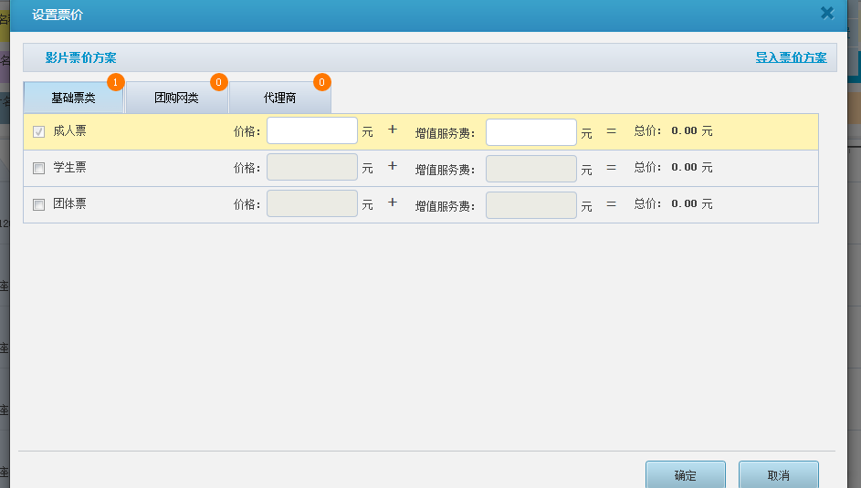
可选择多部影片点击此可批量删除票排期
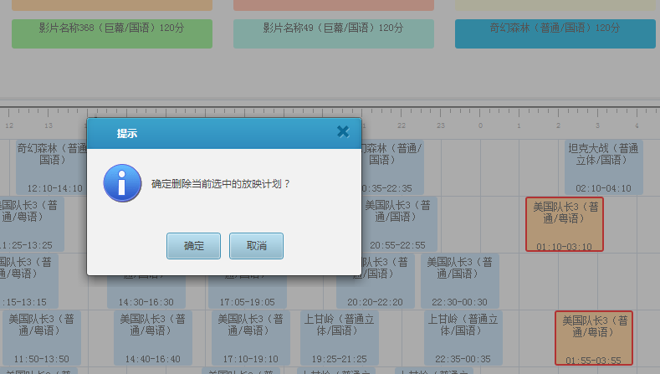
点击此可清空重排影片
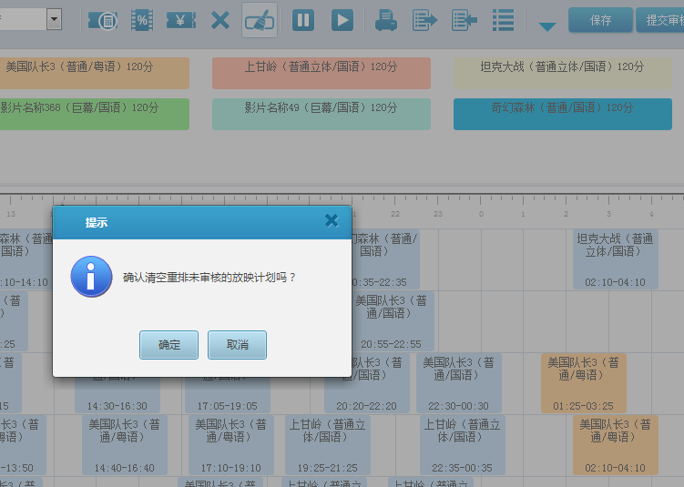
选择多部影片点击此可批量暂停影片
选择多部影片点击此可批量开售影片
点击此可按影厅、影片、时间、排片模板导出打印排期
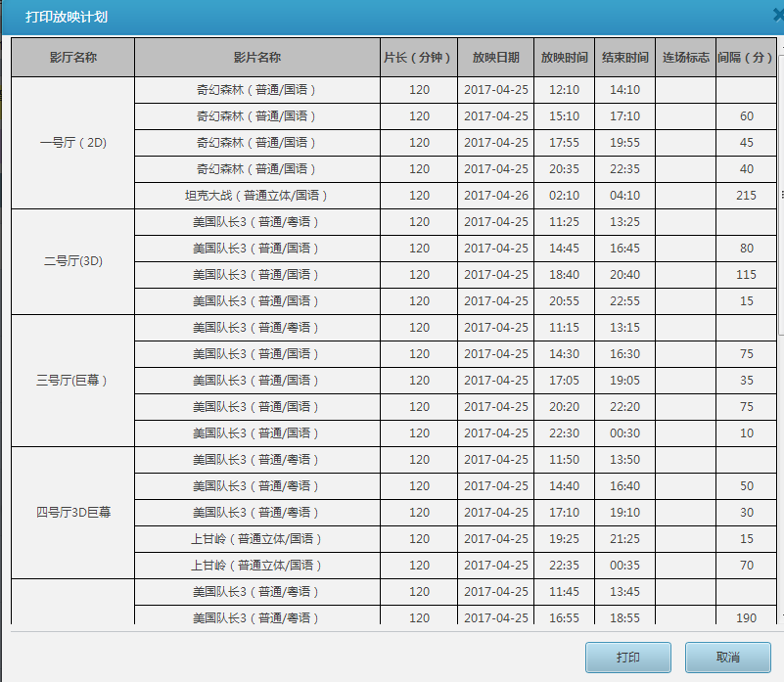
点击此可按影厅、影片、时间、排片模板导出
点击此可按从外部系统导入、从EXCEL导入、从影院导入。
点击此可跳转到放映计划管理界面
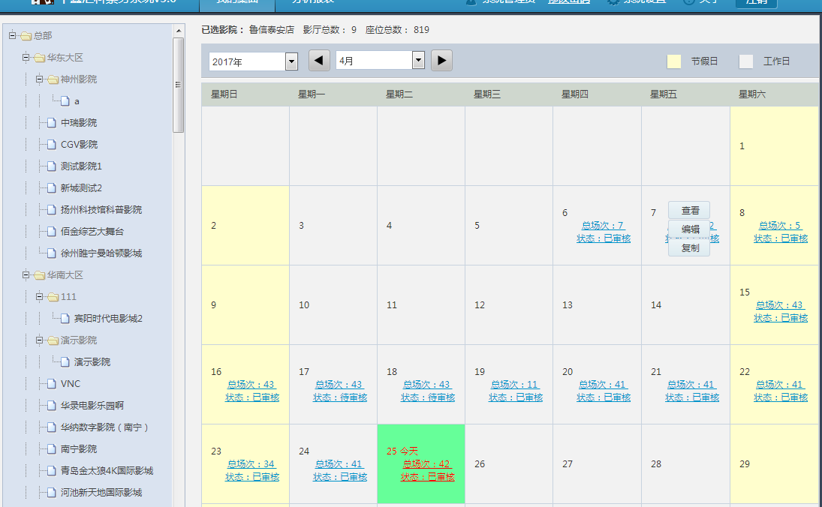
点击箭头在点击可互换影厅场次
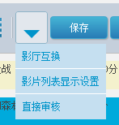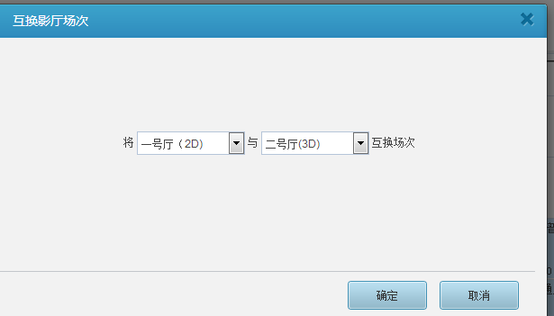
点击箭头在点击，可设置显示哪些影片
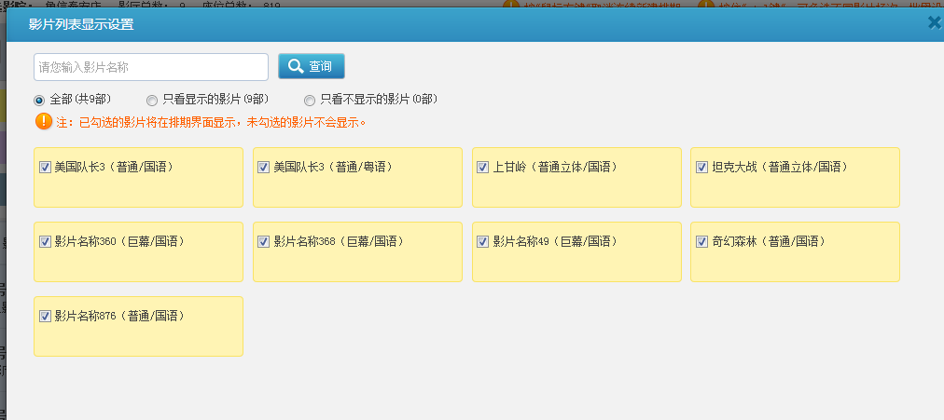

3.3.6票房上报
票房上报是将影院每天票房情况上报到广电，系统自动默认在每天早上七点自动上报广电，可通过上报参数设置上报时间
功能位置：票务管理》票房上报
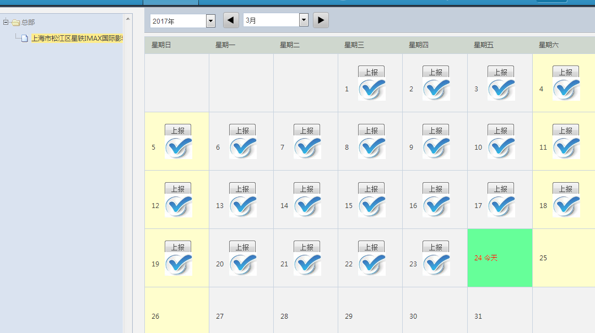

3.3.7总部排片处理
总部影片资料资料管理中，增加售价限制，排片占比要求输入，场次数输入等， 保存后将自动下发到影院端管控影院排片指标，总部如果没有设置这些指标，则默认不进行管控

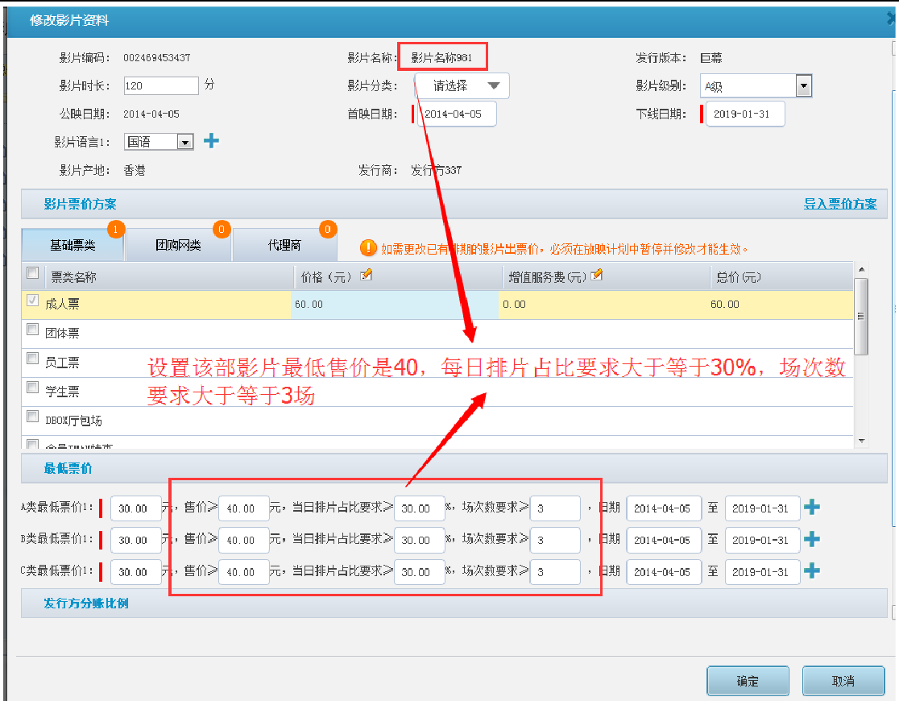
影院端排片后进行提交审核或直接审核时会判断设置售价，当日排片占比，当日场次数是否满足总部设置指标要求，如果有不满足的则提示对应原因，不允许提交审核或直接审核

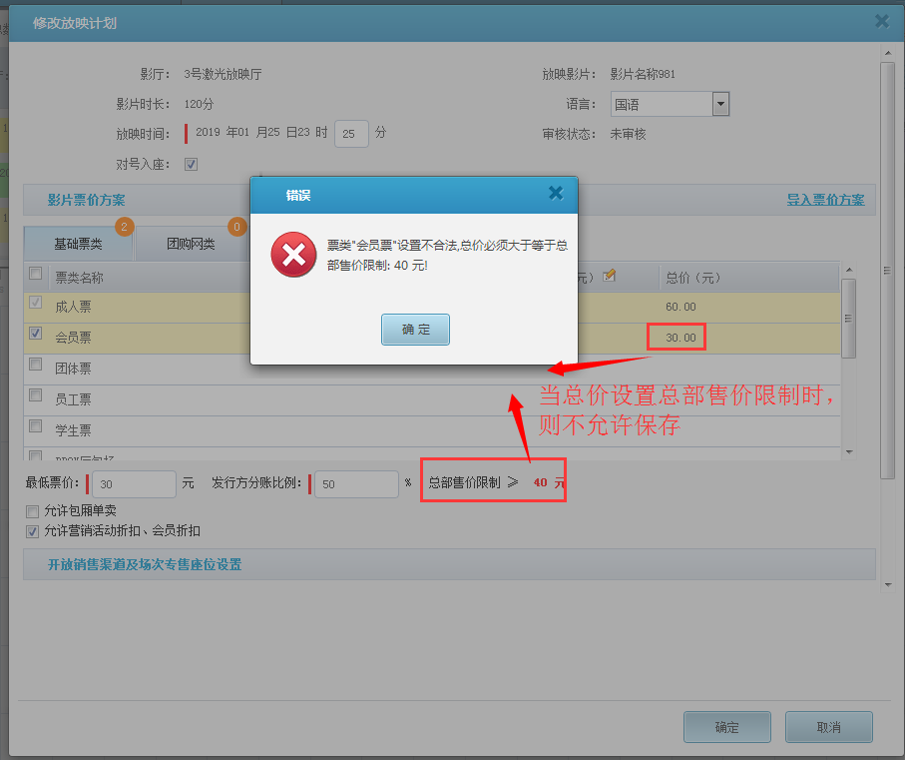
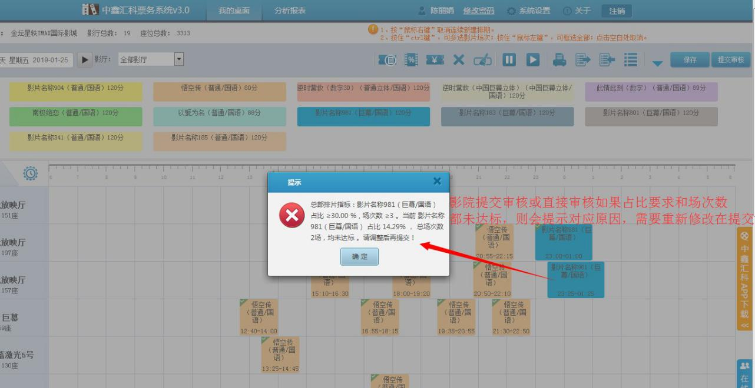
影院端增加两个参数，参数 1：“是否判断总部售价限制”，设置为是时，修改影
片资料、排片场次编辑功能中，判断柜台票类、代理商（第三方）票类出票价格不能低于影片资料中总部设置的售价限制额
参数 2：排片提交审核时是否判断总部排片指标，设置为是时，则判断当天排片的占比、场次数是否达到总部设置的指标，不符合要求的做出提示，修改到符合

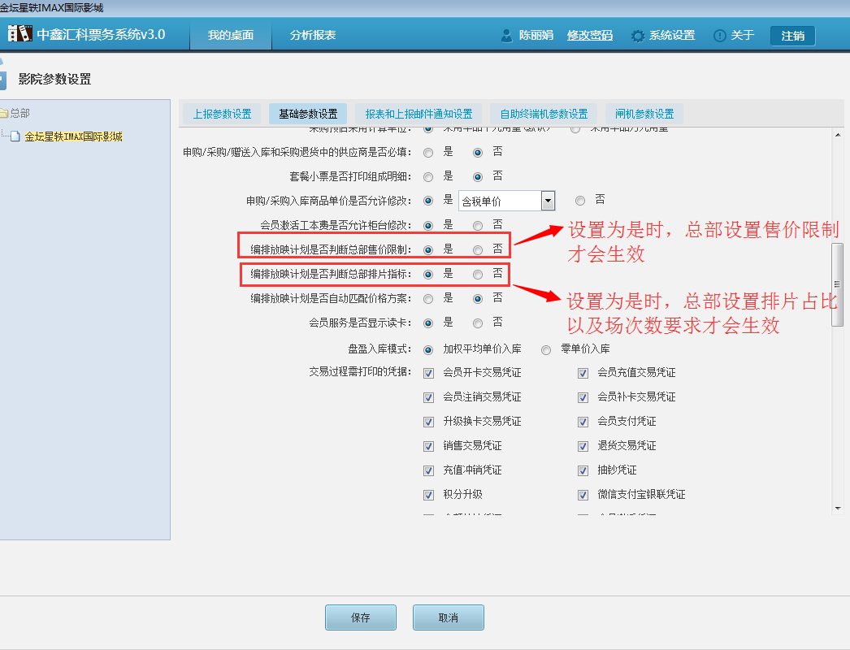
要求才能提交审核
岗位管理功能权限增加“允许设置票价低于总部限价”，有这个权限的角色用户，可以修改票价出票价格低于总部限价，无此权限的角色，只能修改为大于等于总部限价指标。

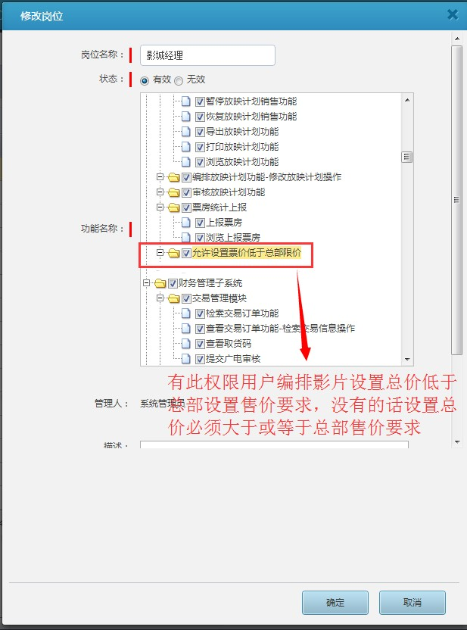

3.4卖品管理

3.4.1卖品基础管理
卖品基础管理指的是影院对卖品的基础设置，如单位、类别，品牌、供应商等设置，另外还对卖品、套餐等基础资料管理，如设置卖品的销售控制，可售范围、套餐组合、基础售价等。

3.4.1.1商品类别管理
商品类别管理是对卖品进行分类，如分类成休闲食品、瓶装饮料、原材料及包材、自制食品、衍生品
功能位置：卖品管理》卖品基础管理》商品类别管理
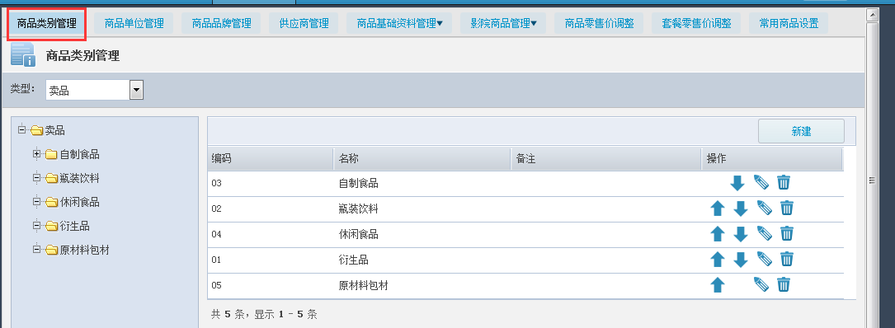
点击【新建】按钮，可增加新的商品类别
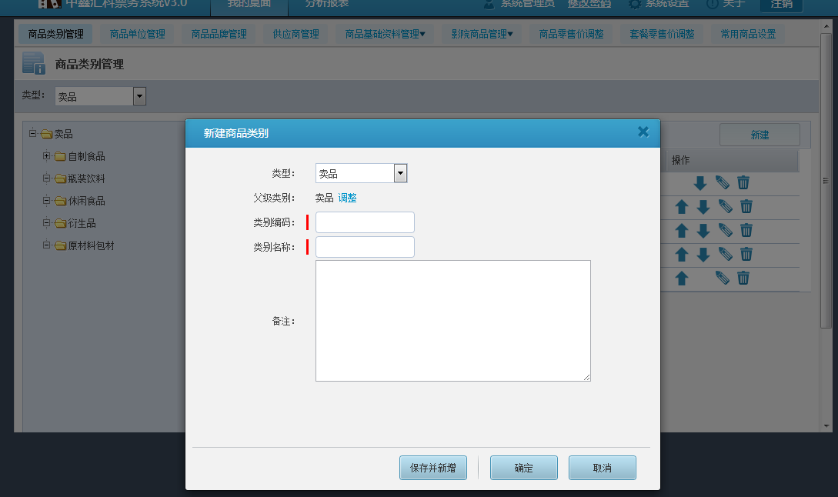
选择或输入商品类型、父级类别、类别编码、类别名称、备注，点击【确定】完成商品类别新建。
按钮用于修改已有的商品类别，选择需修改类别数据行，点击【修改】按钮，进入修改商品类别界面。
如需删除指定商品类别，选择类别所在的行，点击按钮，确定弹窗警示信息后完成操作。
按钮可上下调整商品类别顺序，后台调整顺序后，在前台则按照后台设置的顺序进行排序

3.4.1.2商品单位管理
商品单位管理是对商品的单位进行管理，如新建商品单位个、袋、盒、桶、杯等
功能位置：卖品管理》卖品基础管理》商品单位管理
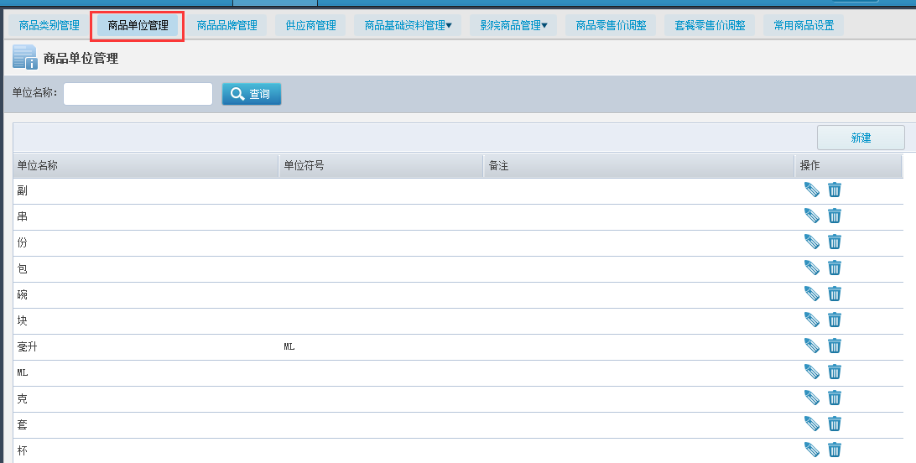
点击【新建】按钮，可增加新的商品单位
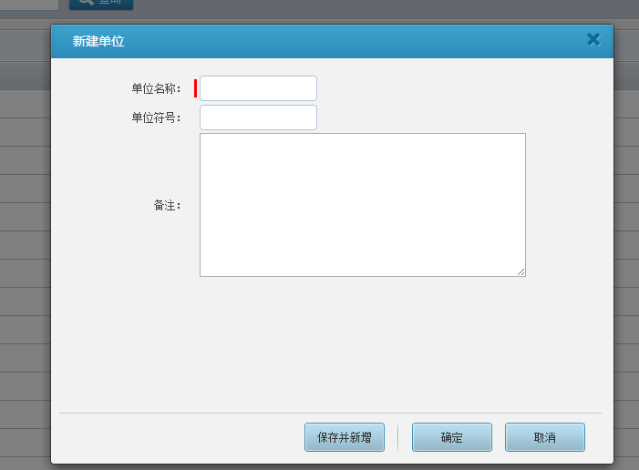
输入单位名称、单位符号、备注，点击【确定】完成商品单位新建。
按钮用于修改已有的商品单位，选择需修改单位数据行，点击【修改】按钮，进入修改商品单位界面。
如需删除指定商品单位，选择商品单位所在的行，点击按钮，确定弹窗警示信息后完成操作。

3.4.1.3商品品牌管理
商品品牌管理是对商品的品牌进行管理，如新建商品品牌王老吉、维达、星巴克、等
功能位置：卖品管理》卖品基础管理》商品品牌管理
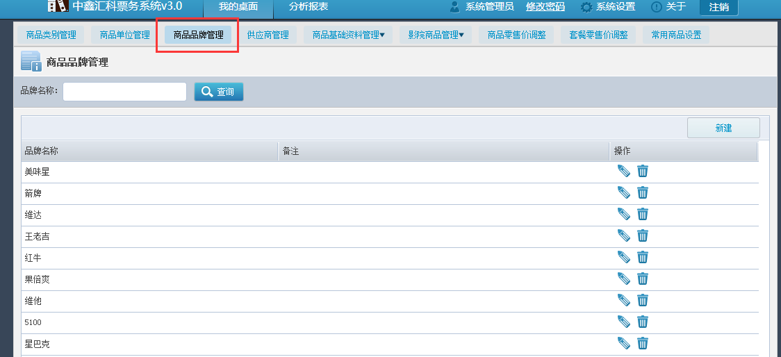
点击【新建】按钮，可增加新的商品品牌
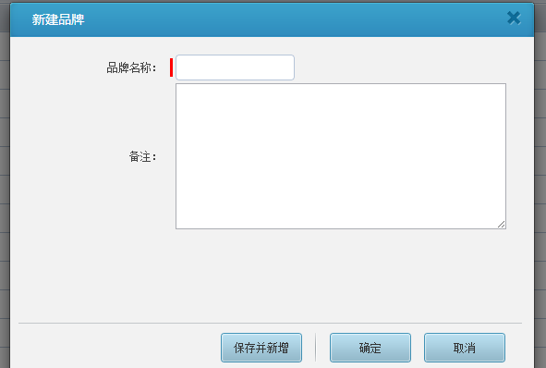
输入品牌名称、备注，点击【确定】完成商品单位新建。
按钮用于修改已有的品牌单位，选择需修改品牌数据行，点击【修改】按钮，进入修改商品品牌界面。
如需删除指定商品品牌，选择商品品牌所在的行，点击按钮，确定弹窗警示信息后完成操作。

3.4.1.4供应商管理
商品供应商管理是对商品的供应商进行管理，如新建商品供应商可口可乐、成都百事饮料有限公司等
功能位置：卖品管理》卖品基础管理》商品供应商管理
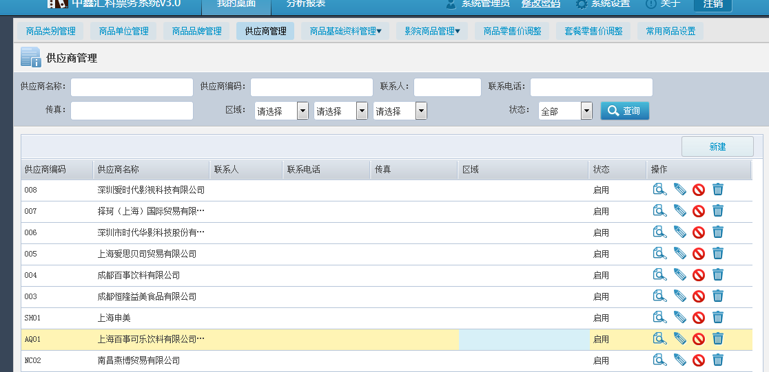
点击【新建】按钮，可增加新的商品供应商
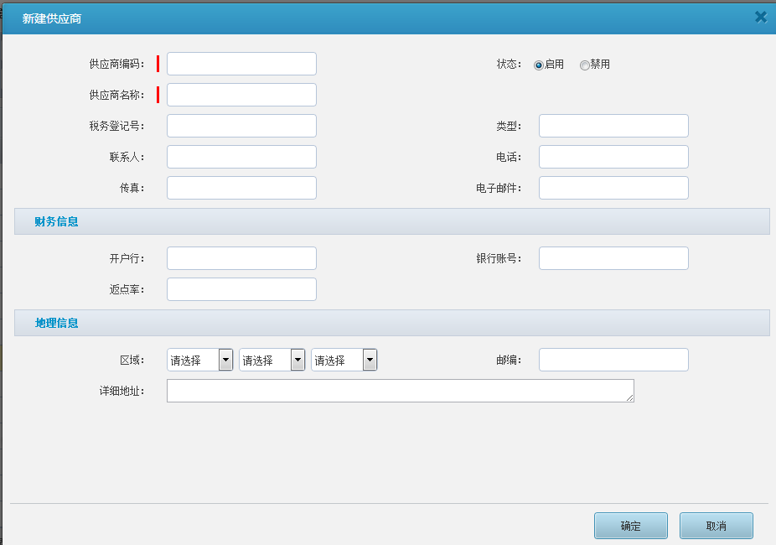

输入供应商编码、供应商名称等，点击【确定】完成供应商新建。
按钮用于修改已有的商品供应商，选择需修改供应商数据行，点击【修改】按钮，进入修改商品供应商界面。
如需删除指定商品供应商，选择商品供应商所在的行，点击按钮，确定弹窗警示信息后完成操作。
如需禁用指定商品供应商，选择商品供应商所在的行，点击按钮，完成供应商禁用。

3.4.1.5商品基础资料管理
商品基础管理是用于管理卖品、服务类商品、套餐等、卖品管理又分为对普通商品、原料及包装材料、现调商品管理

3.4.1.5.1卖品基础资料管理
功能位置：卖品管理》卖品基础管理》商品基础资料管理》卖品管理
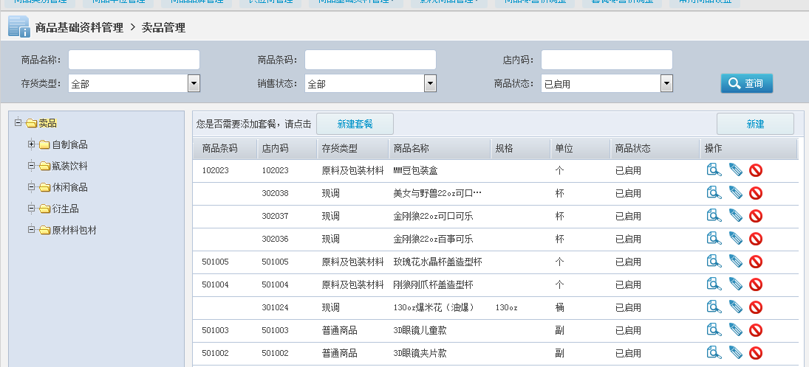
点击【新建】按钮，可增加新的卖品基础资料
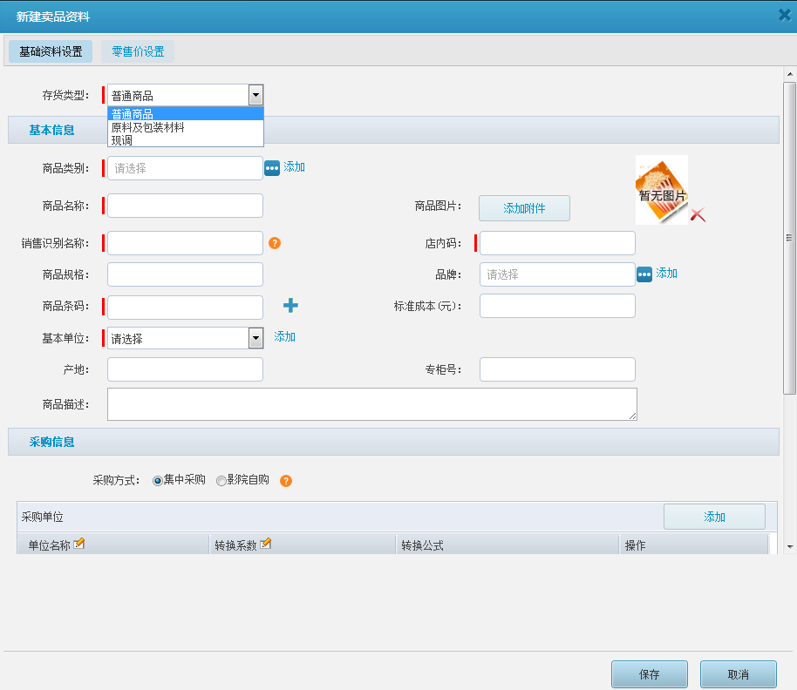
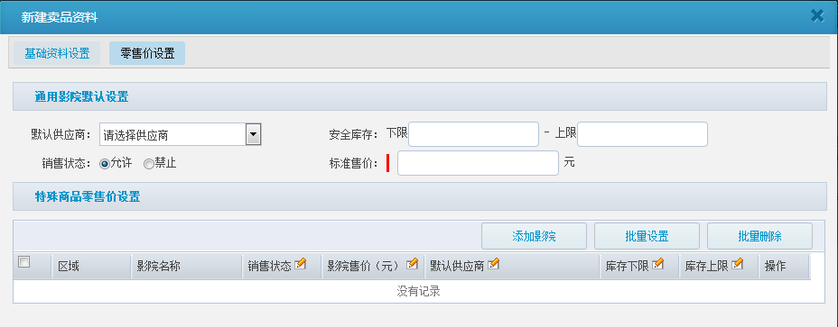
选择存货类型是普通商品，输入或选择商品类别、商品名称、店内码、商品条码（可添加最多5个）、基本单位、商品采购方式可选择集中采购或影院自购、添加商品所有供应商、商品标准售价等
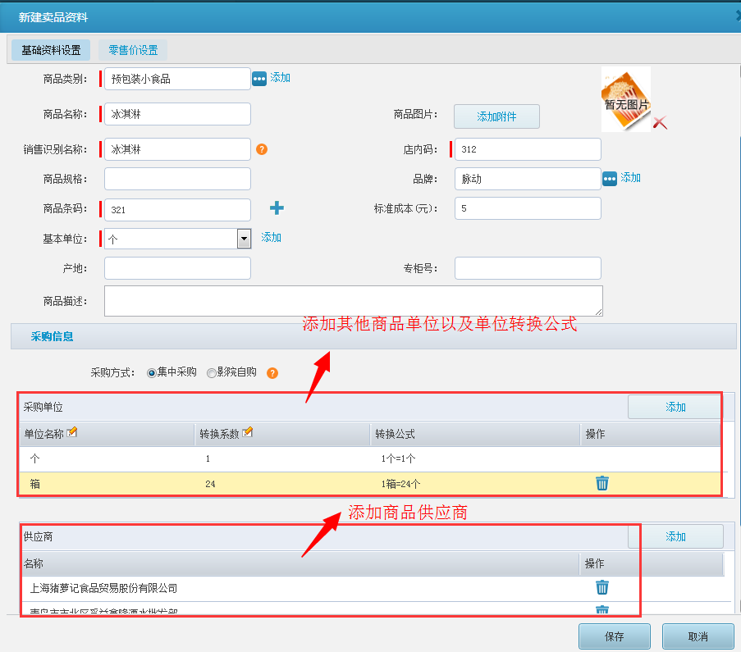
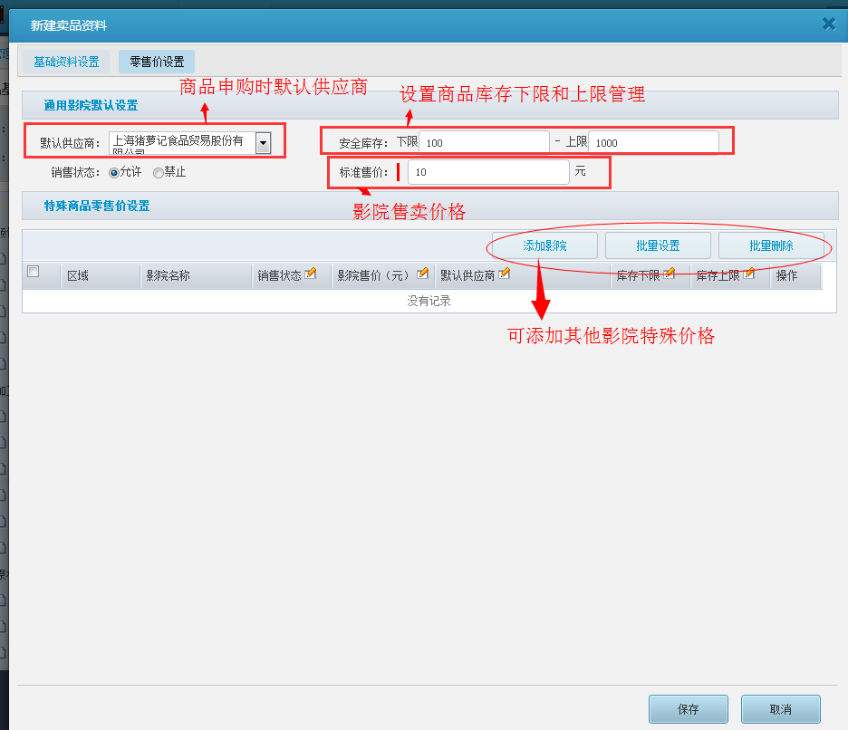
选择存货类型是原料及包装材料，操作步骤和普通商品一样，区别在于原料及包装材料销售状态默认是禁止的
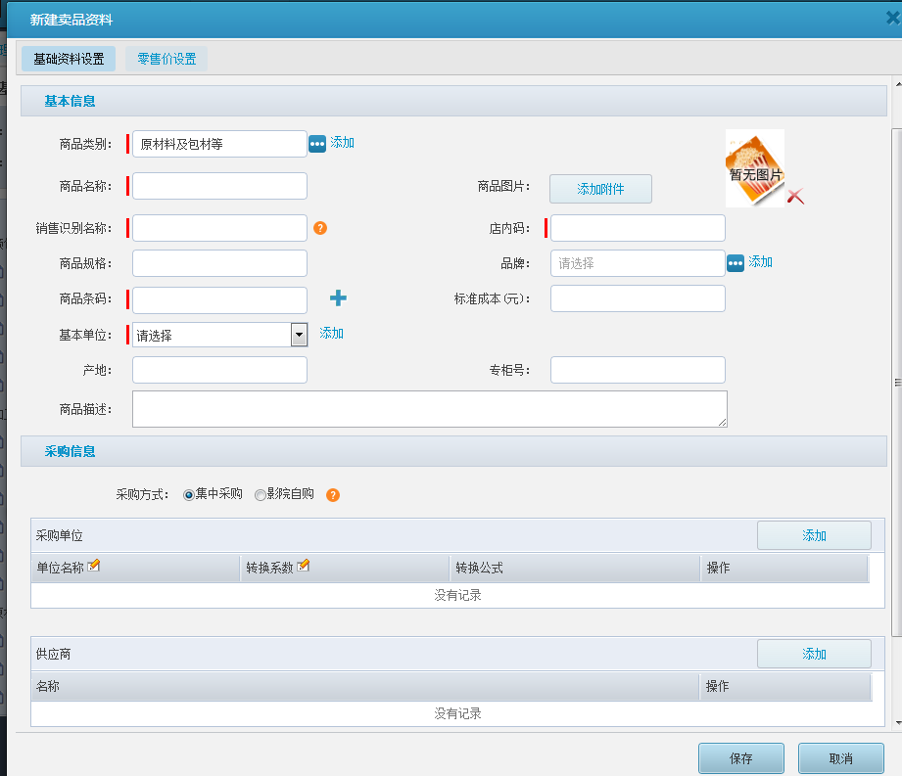
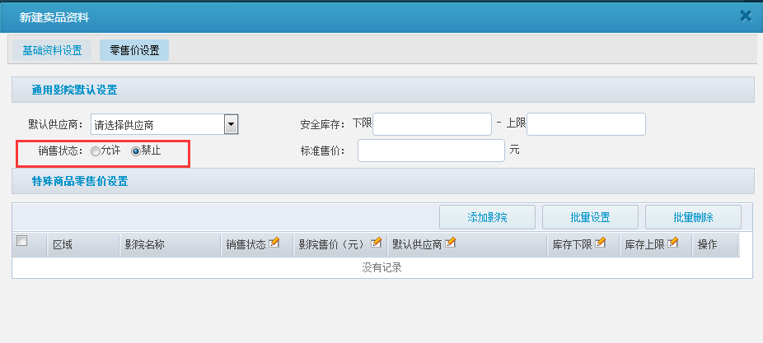
选择存货类型是现调，现调商品则需要录入原料及包材以及其用量，零售额分配比率，标准用量是指配置这么一个现调各自需要这些商品量是多少，零售额分配比率是该现调商品售卖后各商品所占的销售比率，零售额分配必须必须等于100%。
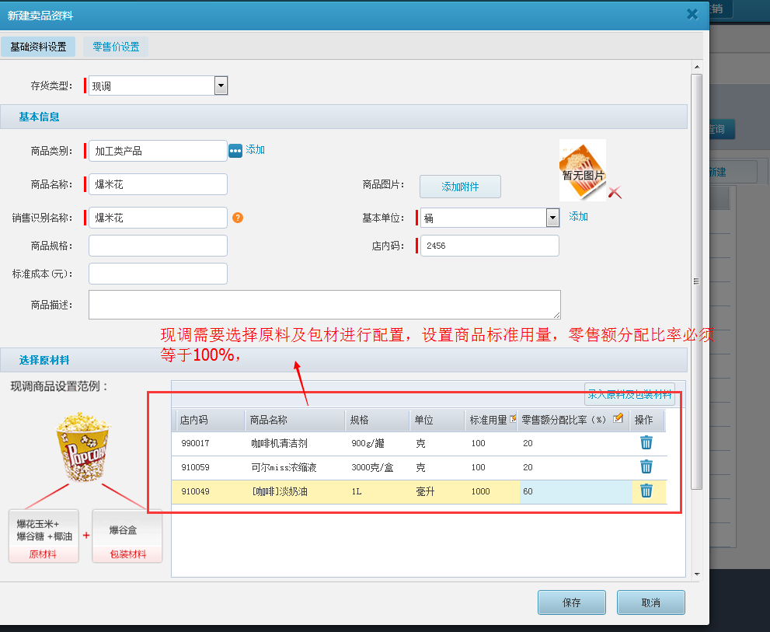

按钮用于修改已有的卖品资料，选择需修改卖品资料数据行，点击【修改】按钮，进入修改卖品资料界面。
如需删除指定卖品资料，选择卖品资料所在的行，点击按钮，确定弹窗警示信息后完成操作。
如需禁用指定卖品资料，选择卖品资料所在的行，点击按钮，完成供应商禁用。
如需查看指定卖品资料，选择卖品资料所在的行，点击按钮，可查看卖品资料。

3.4.1.5.2套餐管理
功能位置：卖品管理》卖品基础管理》商品基础资料管理》套餐管理
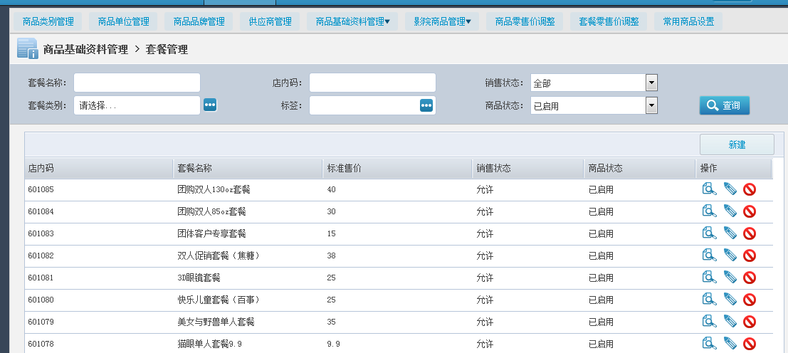
点击【新建】按钮，可新建套餐
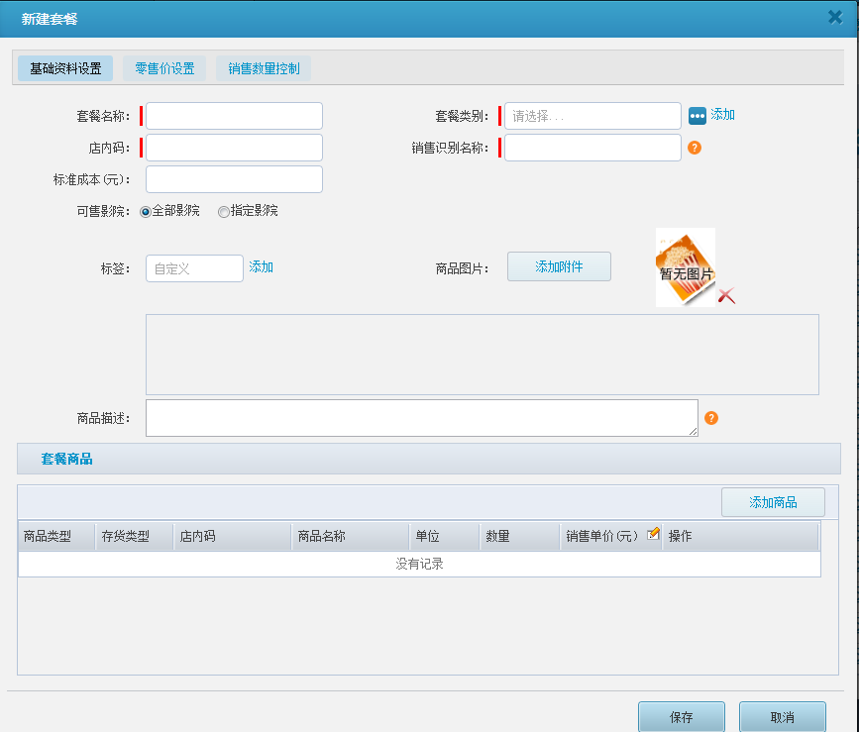
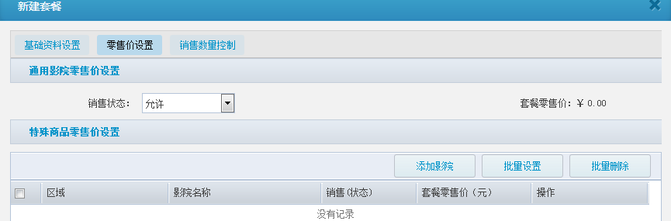
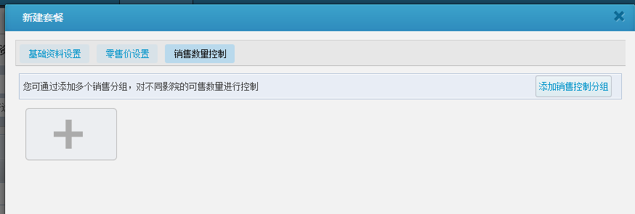
可输入套餐名称、类别、店内码等设置套餐基础资料、设置套餐零售价、套餐销售数量控制。
套餐修改、删除、禁用、查看的操作和卖品基础资料一样

3.4.1.5.3服务类管理
功能位置：卖品管理》卖品基础管理》商品基础资料管理》服务类管理
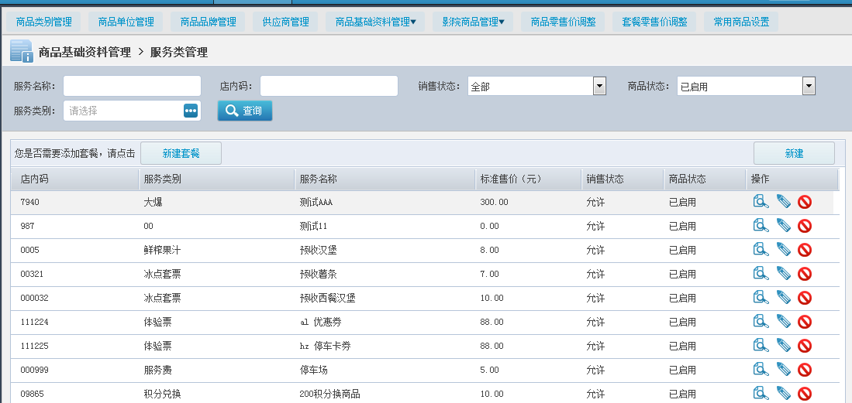
点击【新建】按钮，可新建服务类商品
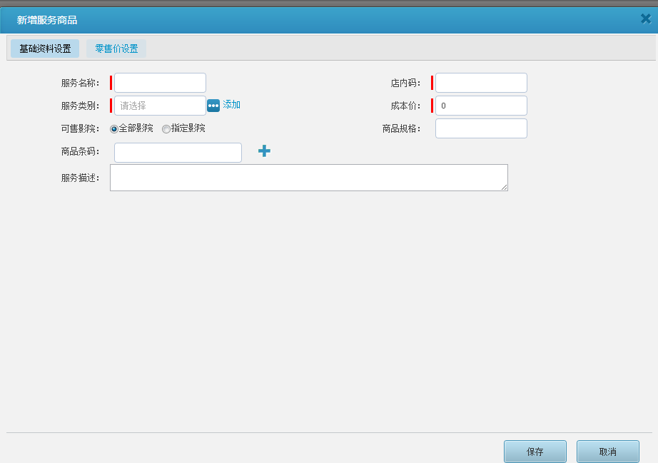
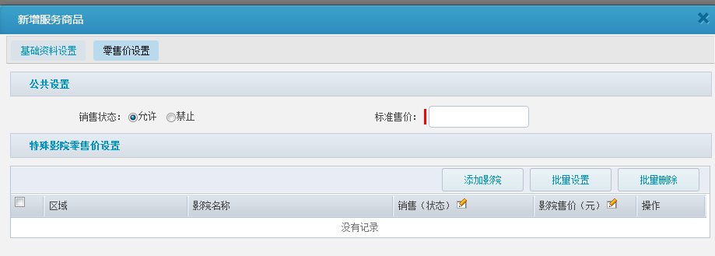
输入商品服务名称、店内码、服务类别、成本价、标准售价等点击【保存】完成服务商品的新建，服务商品修改、删除、禁用、查看的操作和卖品基础资料一样

3.4.1.6影院商品管理
影院商品管理是用于查看集团版每家影院的商品情况
功能位置：卖品管理》卖品基础管理》影院商品管理
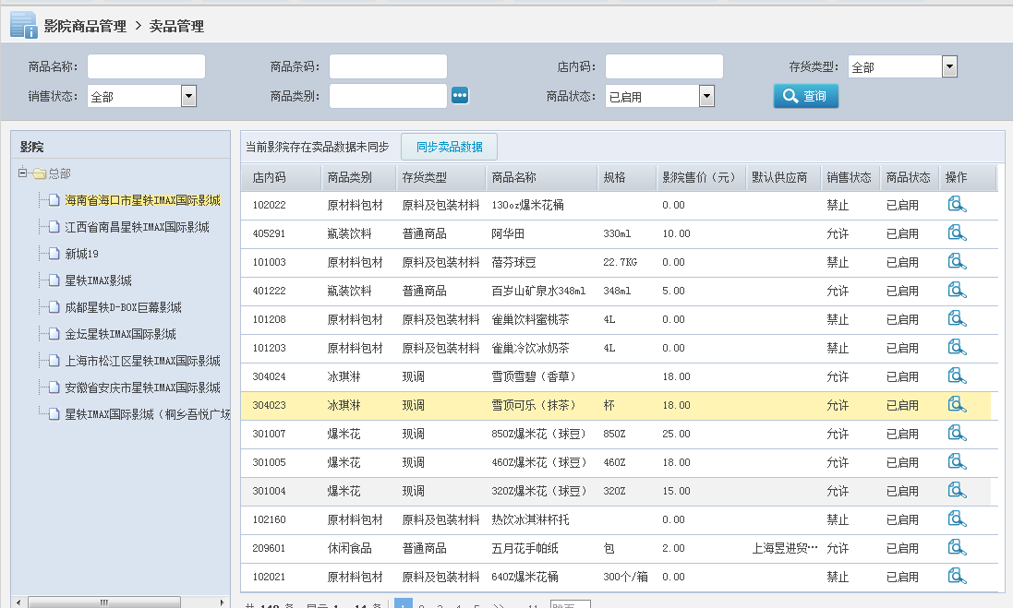
通过切换左边影院可查看每家影院有哪些商品，点击可查看商品的详情
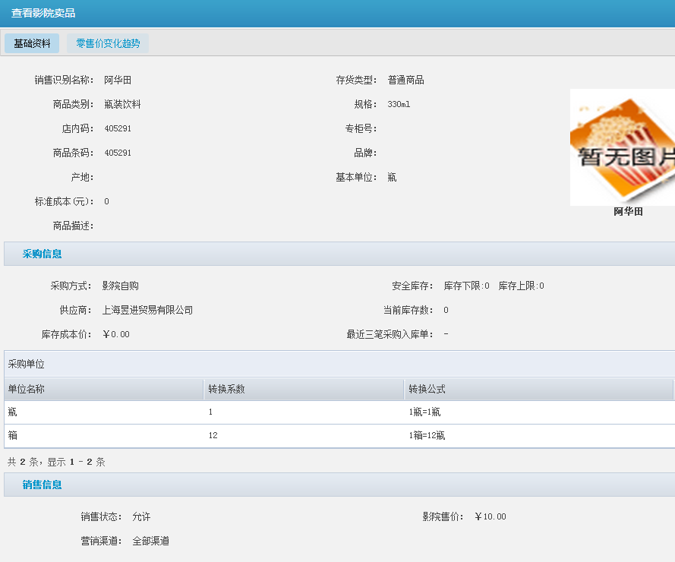

3.4.1.7商品零售价调整
商品零售价调整是集团版功能，商品零售价调整有三种方式：（1）（按指定商品）调整影院售价；（2）（按指定影院）调整影院售价；（3）（按指定商品）调整标准售价。第一种方式是指定某个商品去批量调整影院该商品售价；第二种是指定某个影院去调整该影院下某一些商品售价；第三种方式是调整影院标准售价，调整的标准售价只影院新接入集团影院，原有影院售卖价格不会改变。
功能位置：卖品管理》商品零售价调整
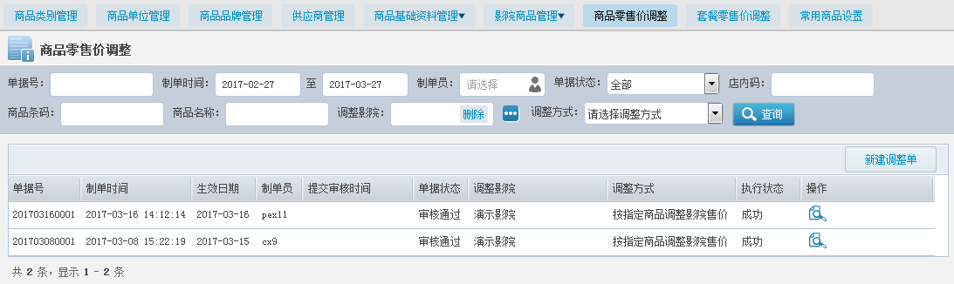
点击【新建调整单】，进入新建调整单界面
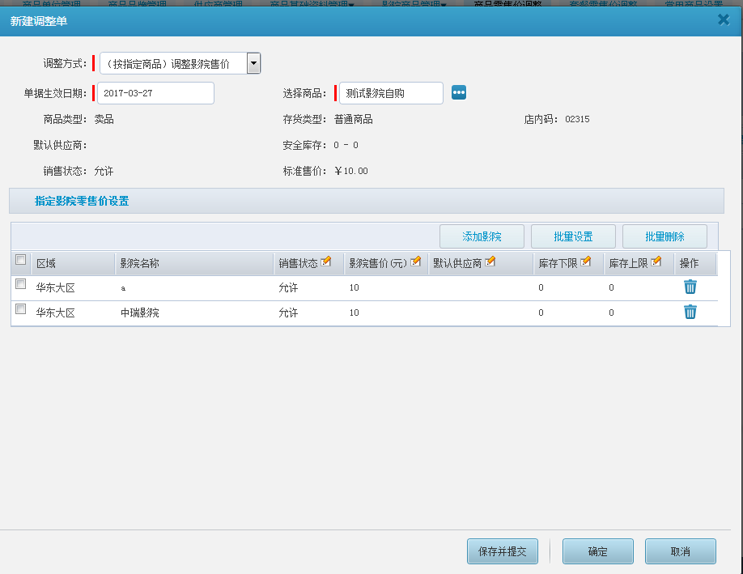
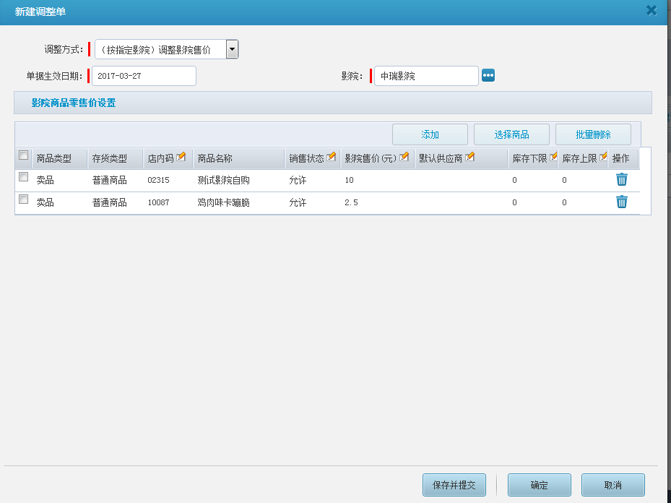
可根据实际需要建三种方式中其中一个调整单，点击【保存并提交】完成新建，如需审核则状态是待审核，审核通过则为成功
如需查看指定调整单，选择调整单所在的行，点击按钮，可查看调整单详情。

3.4.1.8套餐零售价调整
套餐零售价调整是集团版功能，商品零售价调整有四种方式：（1）（按指定套餐）调整影院售价；（2）（按指定影院）调整影院售价；（3）（按指定套餐）调整标准售价； （4）（按指定套餐）调整套餐组成。第一种方式是指定某个套餐批量调整影院该套餐的售价；第二种是指定某个影院调整在该影院下某些套餐售价；第三种是调整标准售价，只影响新接入集团的影院；第四种是方式是调整指定某个套餐组成，如将某个套餐中商品调整为其他商品，或许添加可选商品等。
功能位置：卖品管理》商品零售价调整》套餐零售价调整
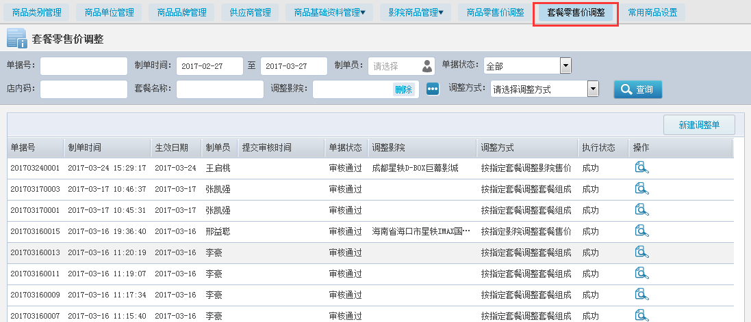
点击【新建调整单】，进入新建套餐调整单界面
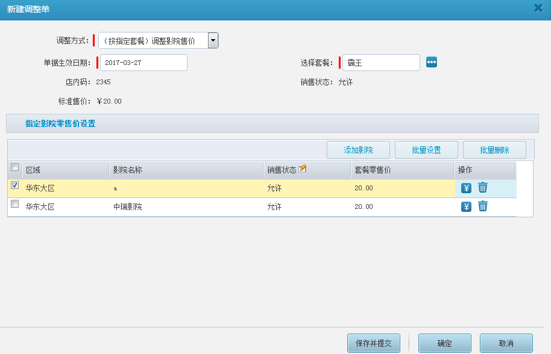
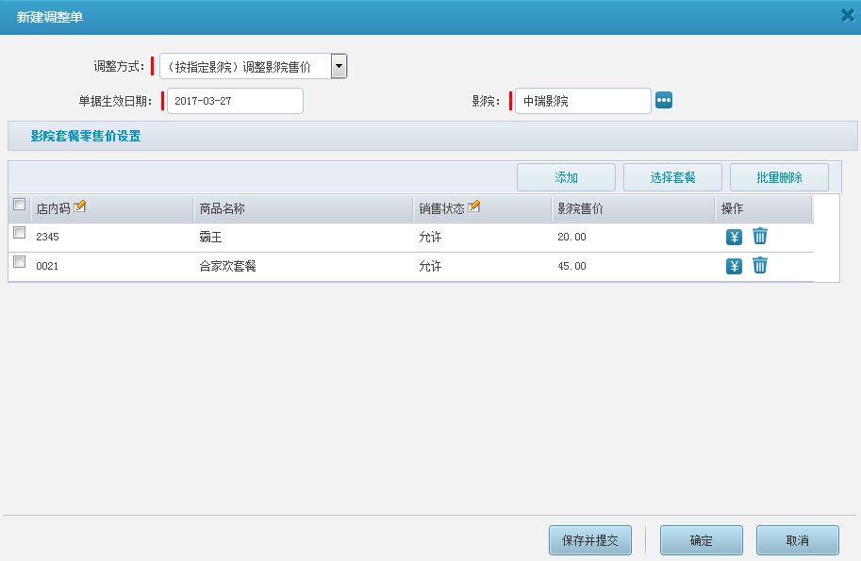
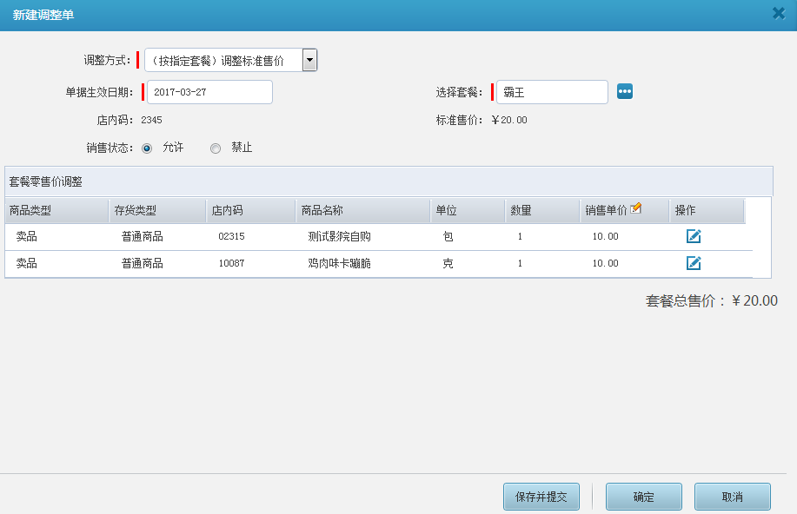
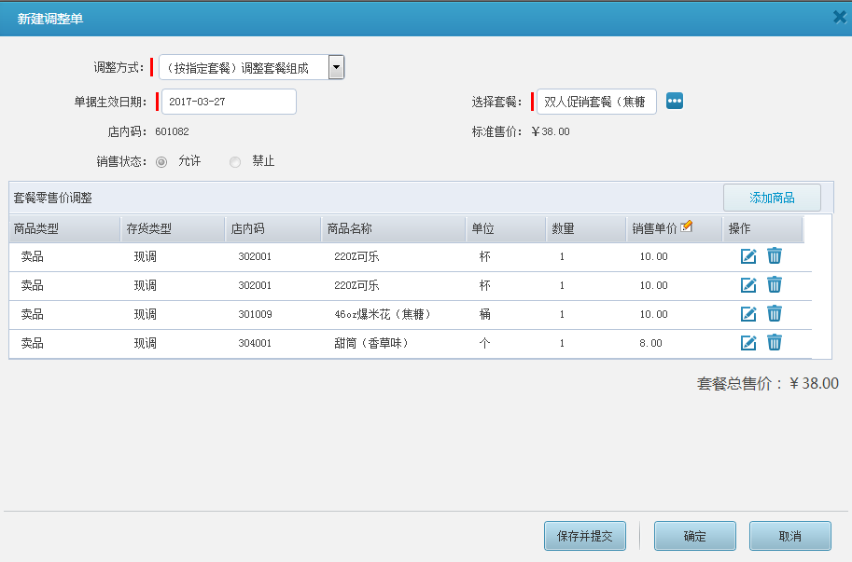
可根据实际需要建四种方式中其中一个调整单，点击【保存并提交】完成新建，如需审核则状态是待审核，审核通过则为成功
如需查看指定套餐调整单，选择套餐调整单所在的行，点击按钮，可查看套餐调整单详情。

3.4.1.9常用商品设置
常用商品设置是指将热销商品设置容易看到位置，方便前台售卖

功能位置：卖品管理》常用商品管理
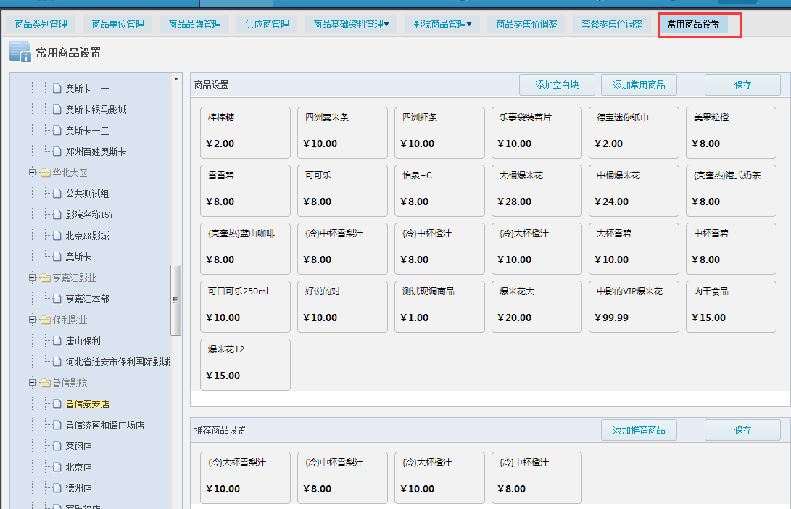
点击【添加常用商品】可将商品添加到商品界面；
将鼠标移动常用商品界面的某个商品，可给商品做颜色标识、移除掉该商品、点击鼠标左键进行拖动可已其他商品对调放置的位置；
点击【添加空白块】可添加空白占用位置；
点击【添加推荐商品】可将商品添加到前台推荐商品界面，最多可推荐四个推荐商品
点击上下两个【保存】按钮可分别保存常用商品和推荐商品

3.4.1.10合作商商品设置
合作商商品设置包含商品代售设置和商品团购设置，商品代售设置是指设置商品可在第三方合作商品直接售卖设置的该商品，目前支持可在影院自有电商平台进行售卖；商品团购设置是指设置商品团购劵抵用金额，在第三方网售买的某个商品抵用券可在前台支付抵用固定金额

3.4.1.10.1商品代售设置
功能位置：卖品管理》合作商商品设置》商品代售设置
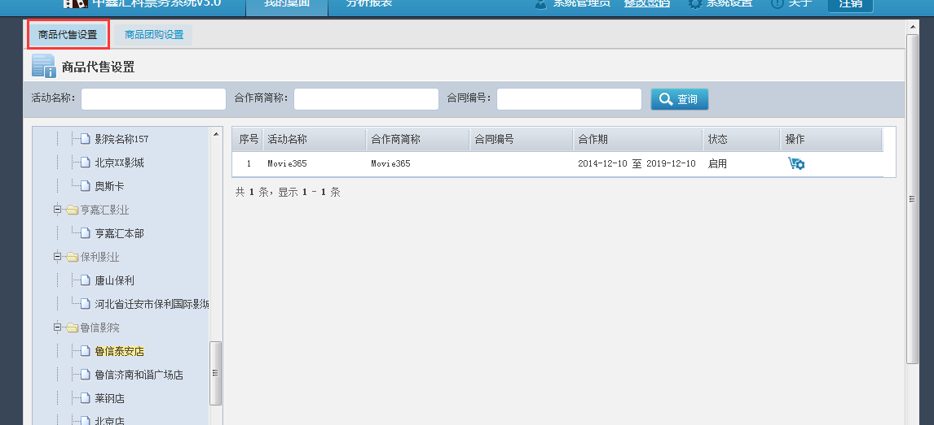
点击可进入设置在该合作商下添加选择商品，并设置商品售卖价格，点击【确定】则完成设置，设置商品可在合作商网站进行售卖。
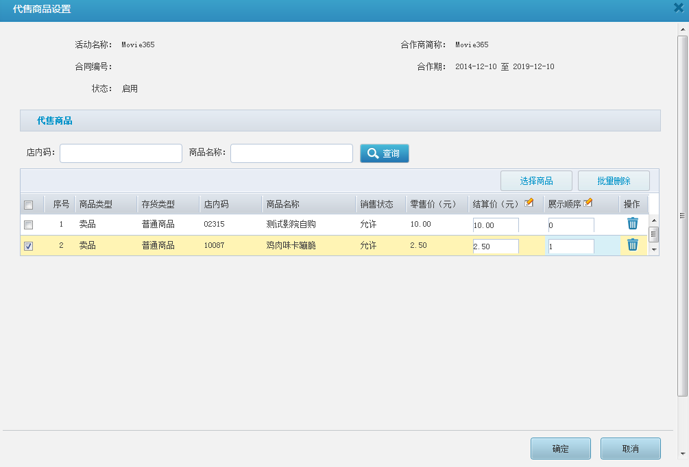

3.4.1.10.2商品团购设置
功能位置：卖品管理》合作商商品设置》商品团购设置
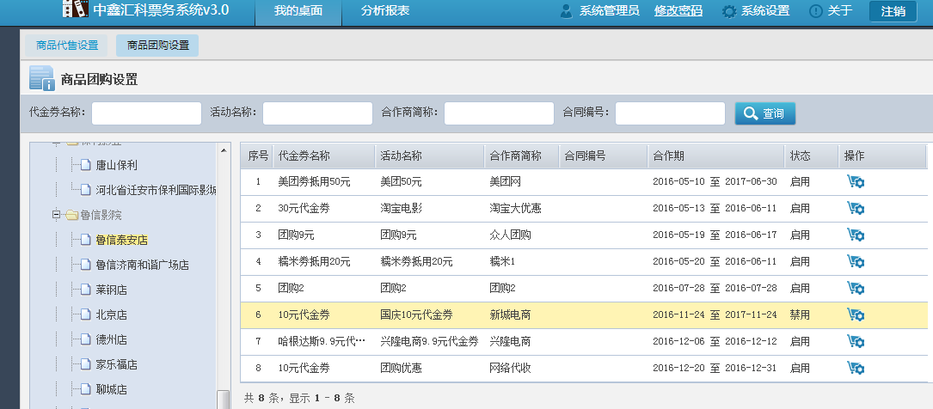
选择对应合作商代金券所在行，点击按钮，进入在该合作商下添加选择商品，设置商品团购价，设置完成后在第三方网站购买的抵用券可在前台用团购网支付兑换商品
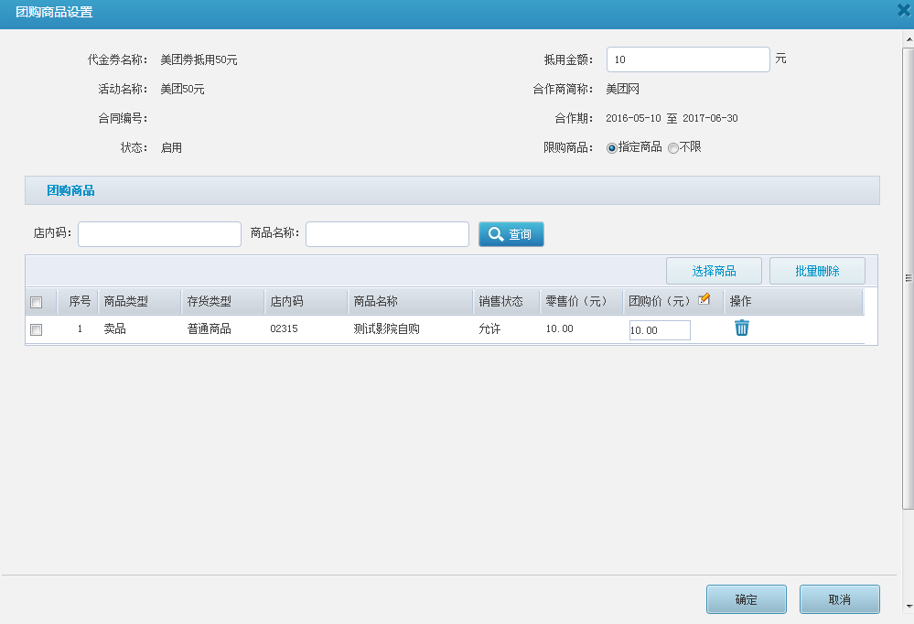

3.4.1.11商品积分兑换设置
商品积分兑换设置是指设置特定哪些商品可以用多少积分进行兑换
功能位置：卖品管理》商品积分兑换设置
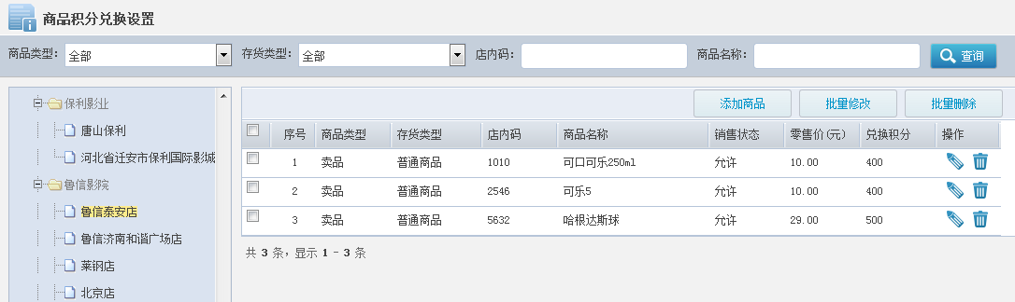
点击【添加商品】按钮，可添加对应商品用积分进行兑换，点击【确定】则完成商品积分兑换
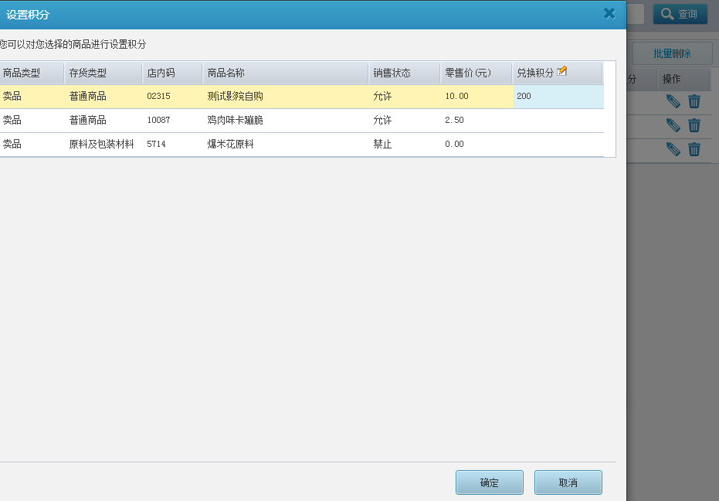

按钮用于修改已有的商品积分兑换，选择需修改商品积分兑换数据行，点击【修改】按钮，进入修改商品积分兑换界面。
如需删除指定商品积分兑换，选择商品积分兑换的行，点击按钮，确定弹窗警示信息后完成操作。

3.4.1.12自助终端商品设置
自助终端商品设置功能是指在此设置的商品可以实现在自助终端机器上进行售卖
功能位置：卖品管理》自助终端商品设置
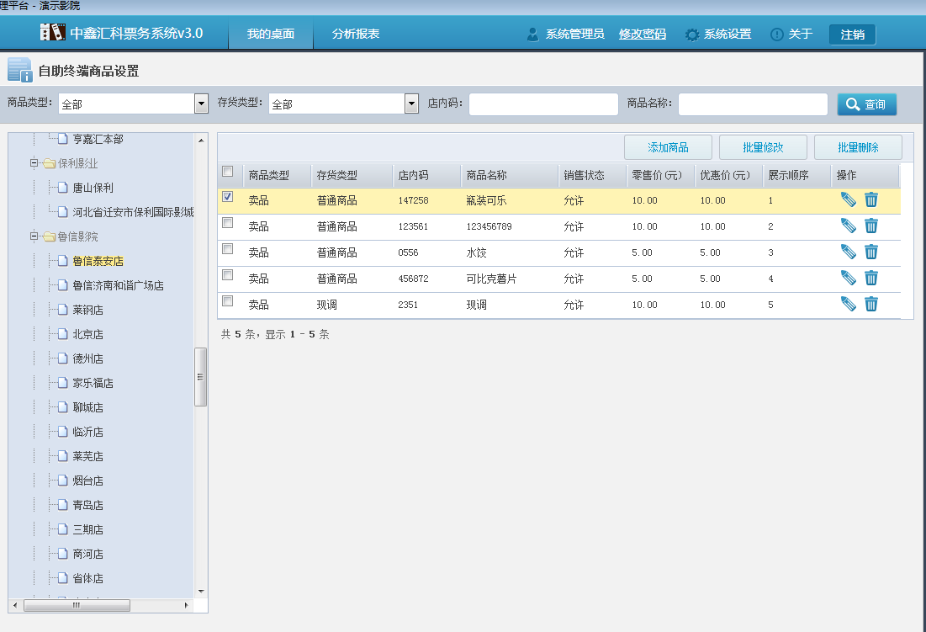
点击【添加商品】，可添加商品并设置商品在自助终端机售卖的价格以及展示顺序
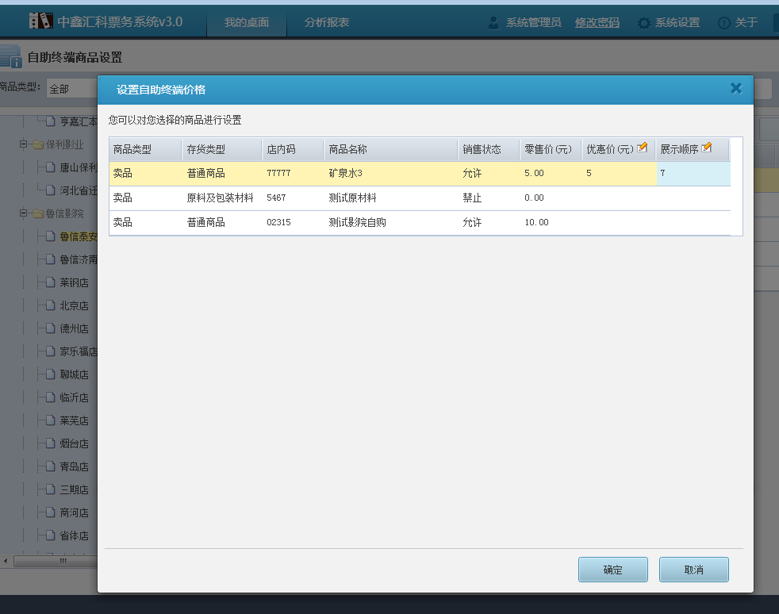
选择对应商品所在行，点击或【批量修改按钮】，可修改售卖价格以及展示顺序，点击【确定】完成修改
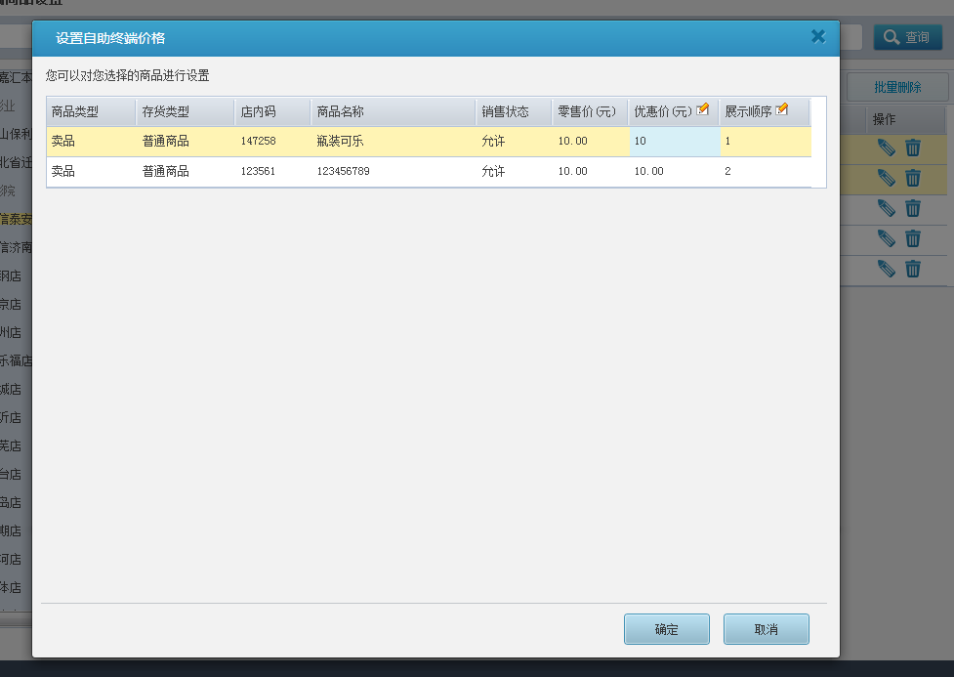
选择对应商品所在行，点击或【批量删除】，弹框提示后点击确定完成删除
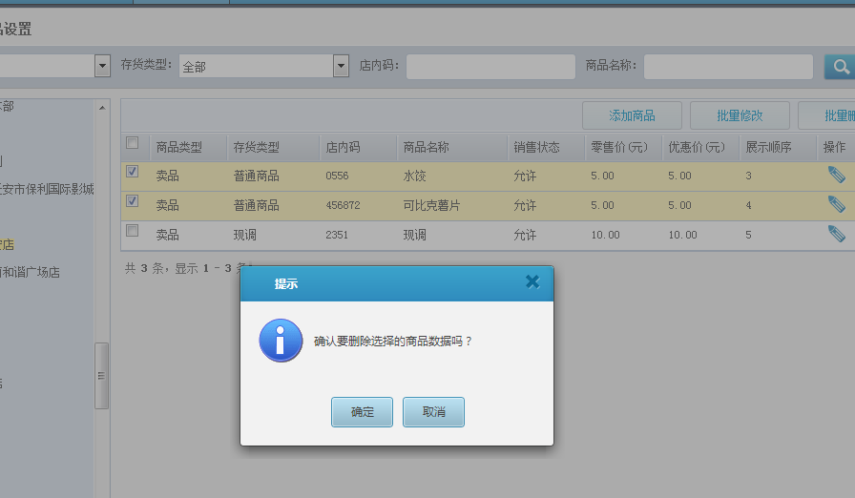

3.4.2采购管理
采购管理功能是指影院对外采购卖品入库过程。有两种模式，第一种可对商品直接采购入库，适用于单影院版，集团版也可根据管理需要，给予影院直接采购入库权限，第二种模式的采购需要影院先发起申购、集团审核、集团订货、影院再入库的流程，适用于集团统一管理模式下的采购。

3.4.2.1申购单
申购单是由影院发起申请，向总部申请采购卖品过程，如卖品定义采购方式是集团采购，则入库单价和成本是总部去和供应商协商，如是影院自购，则是由影院去和供应商协商商品单价和成本，总部只审核数量、采购单价和成本是否合理。
功能位置：卖品管理》我要申购
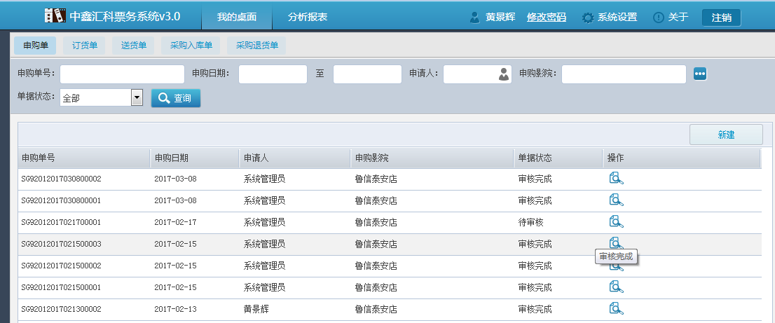
点击【新建】按钮，可增加新的申购单
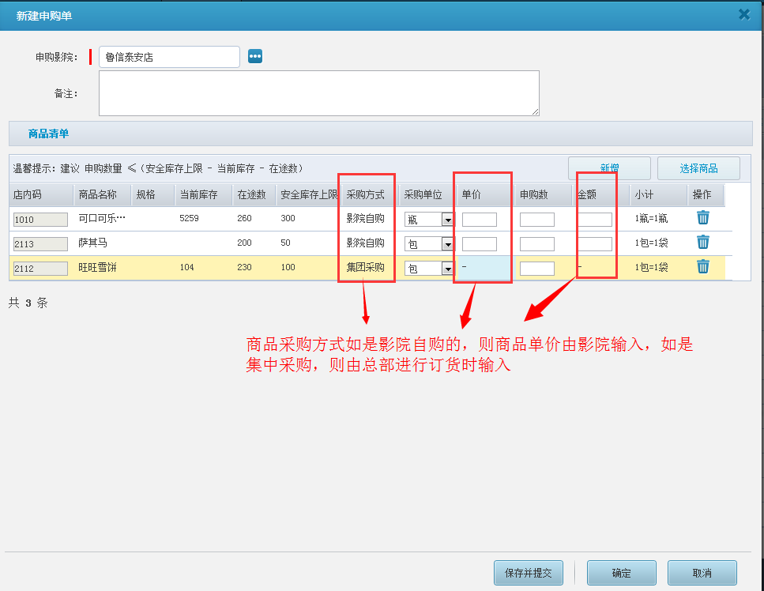
选择申购的影院和申购商品，输入商品申购单价和申购数，点击【保存并提交】 ，如需总部审核，则审核通过后完成申购
如需查看申购单，选择商品申购单所在的行，点击按钮，可查看申购详情。
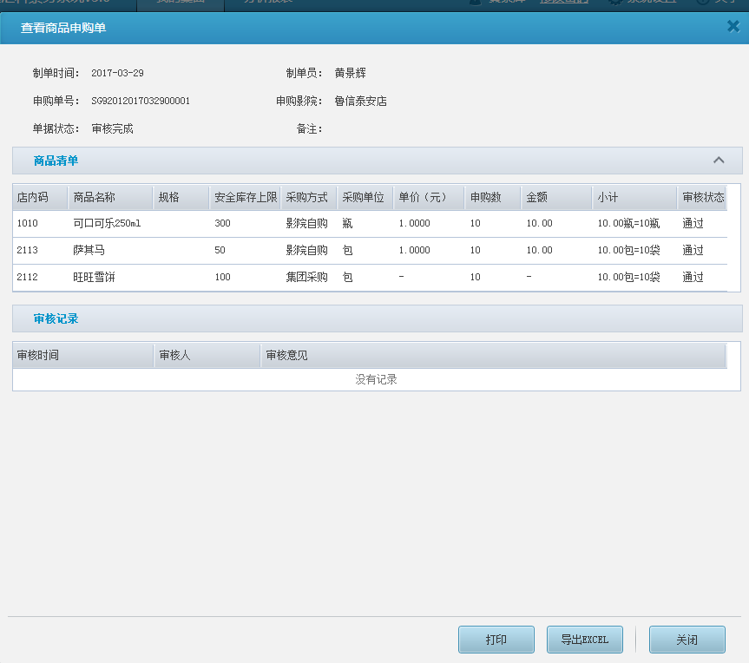
进入卖品管理》商品进货单价设置中设置了商品对应单位的单价，则进入卖品管理》我要申购时会自动带过来商品单价，并且可通过进入系统设置》影院参数设置》基础参数设置中的“申购/采购入库商品单价是否允许修改”控制申购单中的含税单价是否允许修改
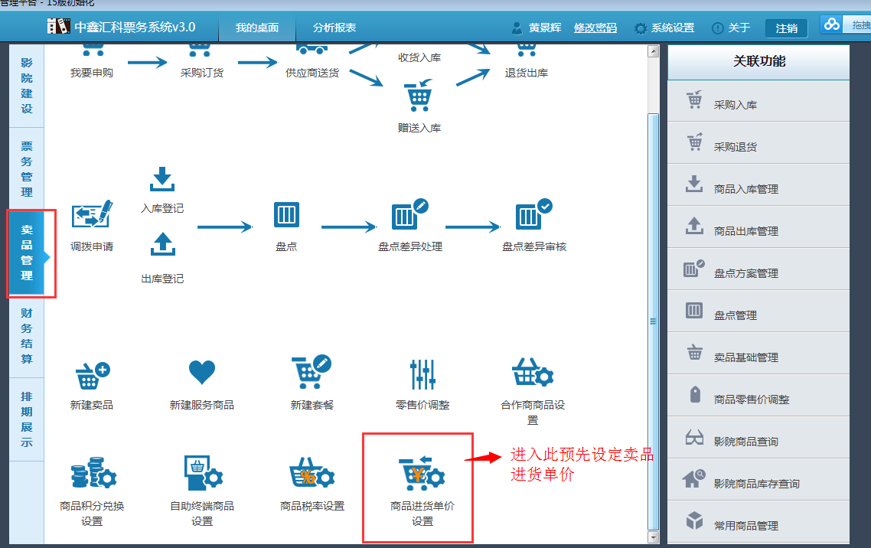
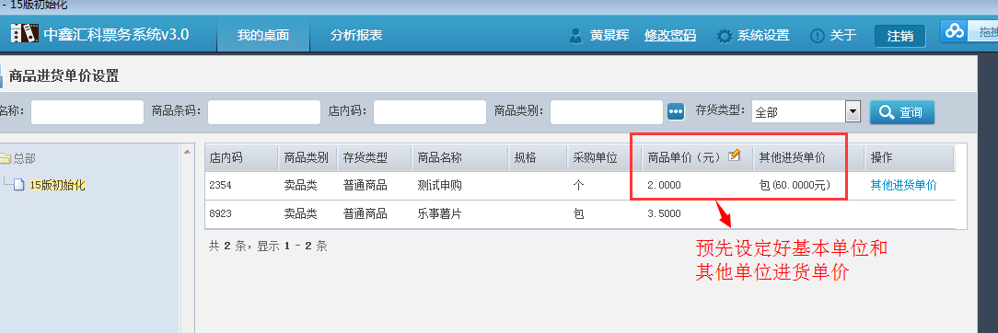
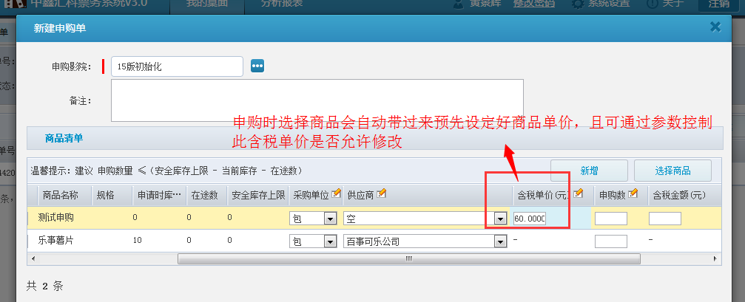
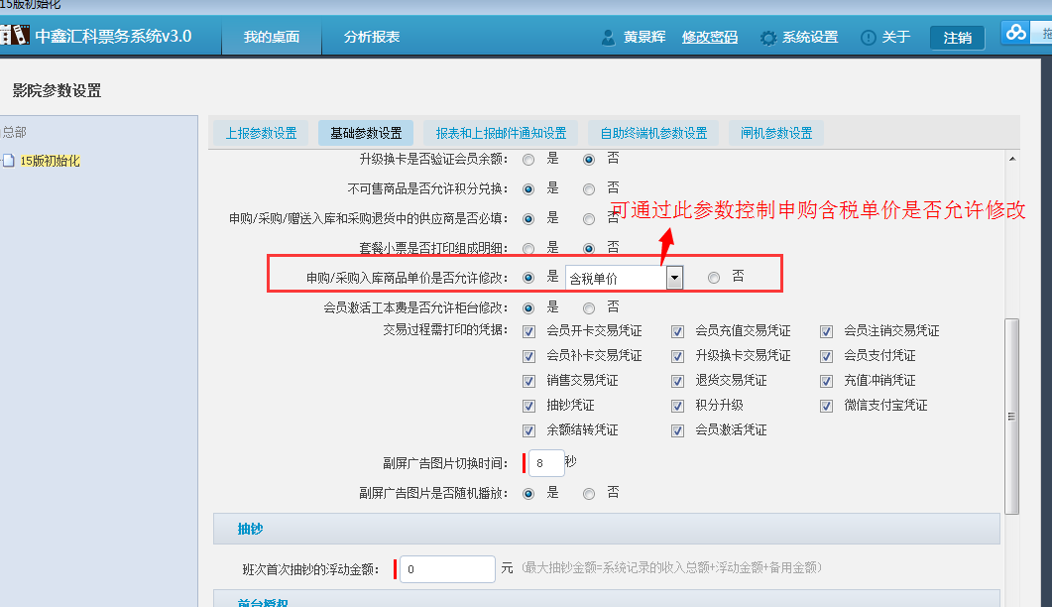
申购时会自动默认带过来卖品基础资料界面的采购方式，但可全选修改商品采购方式或者选其中几个进行修改商品采购方式；
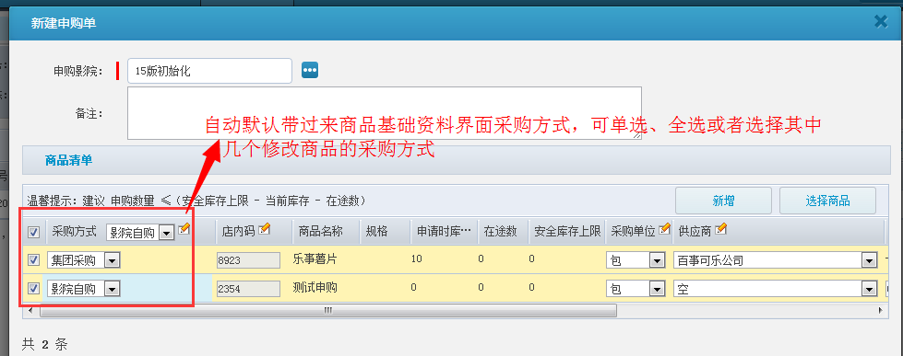
申购单增加供应商列，供应商从商品基础资料界面中自动带过来，并且可通过系统设置》影院参数设置》基础参数设置控制申购/采购入库等供应商是否必填，当选择必填时，则选择为空提示“由于您设置供应商为必填，因此供应商不能为空”
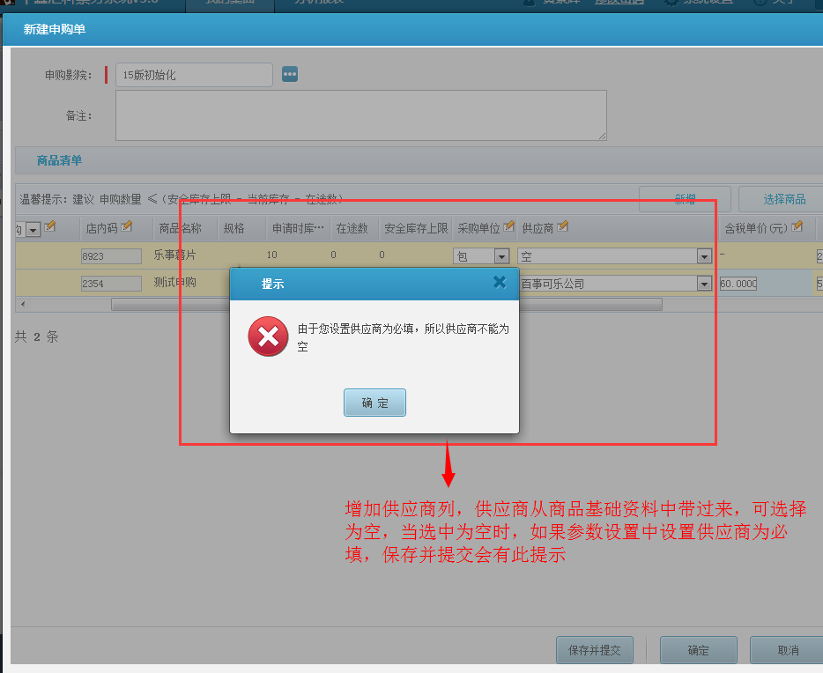
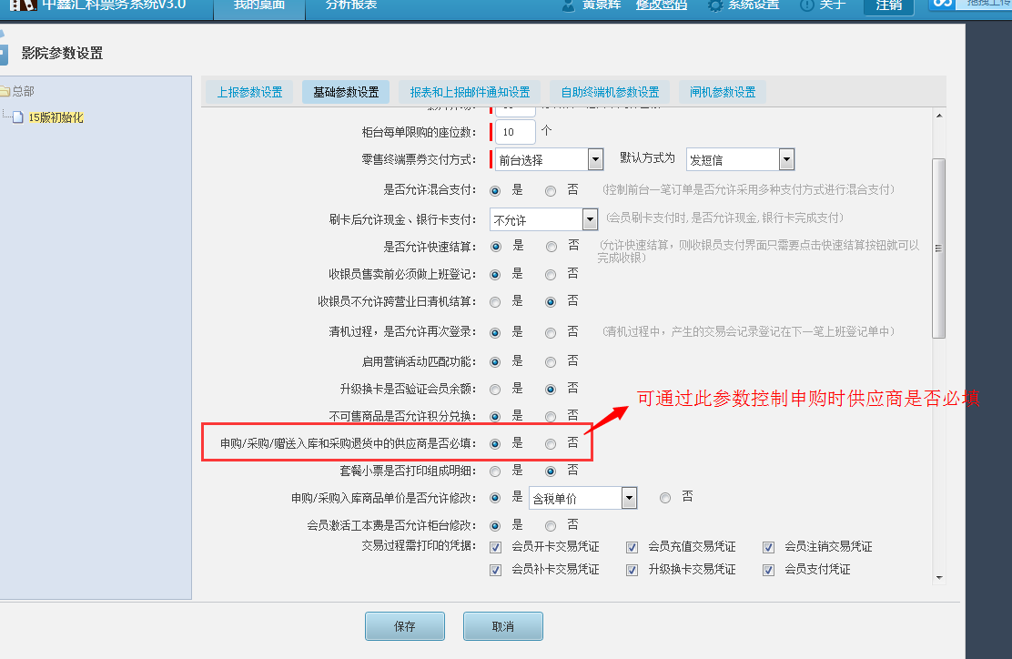
申购单中选择有多个单位的商品时，默认单位改为最大单位，例如基本单位时个，最大单位是箱，则选择商品默认单位是箱
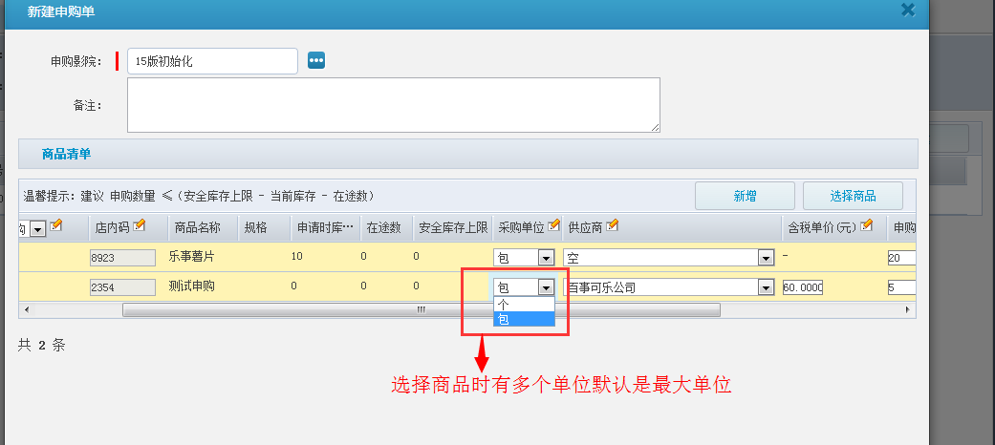

3.4.2.2订货单
集团采购商品，新增申购单并完成审核后，则由总部选择对应申购单进行订货
功能位置：卖品管理》采购订货
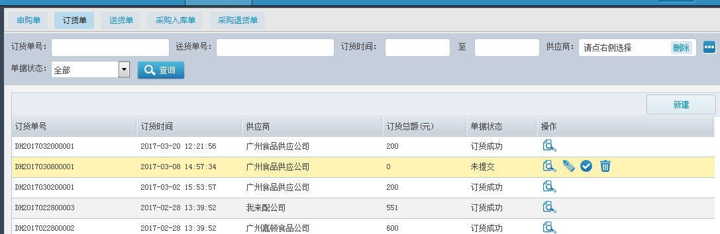
点击【新建】按钮，再点击【添加申购单，】可增加新的订货单
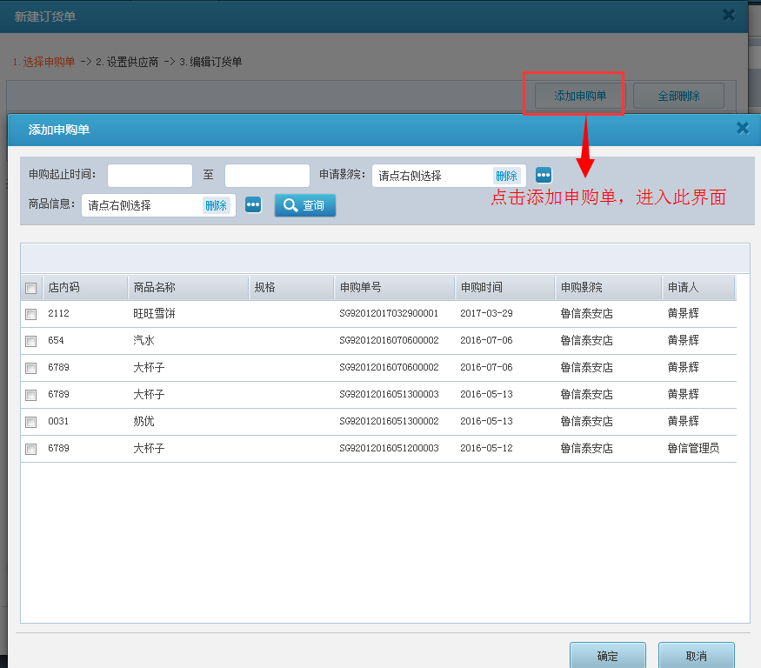
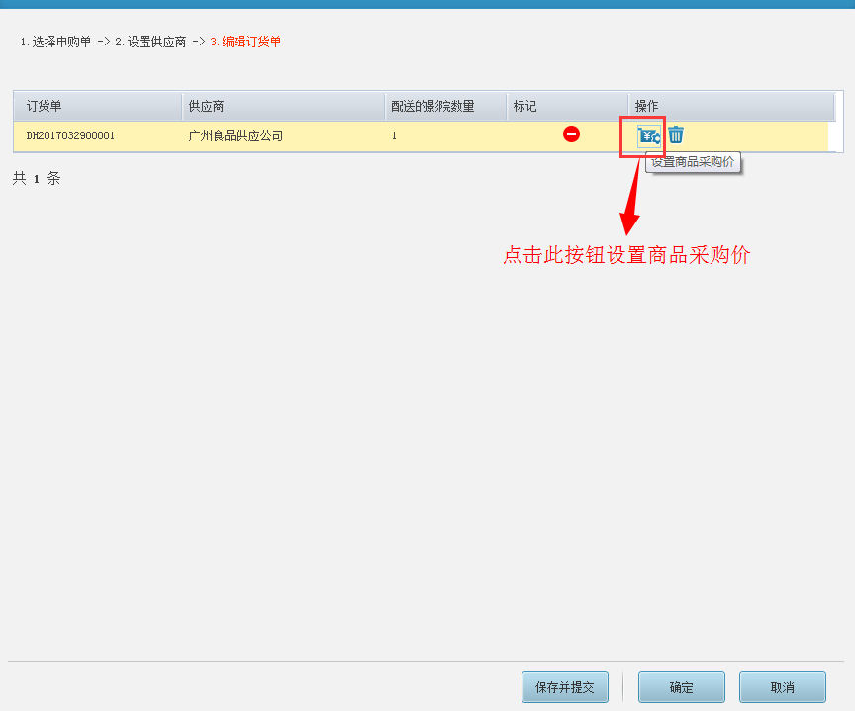
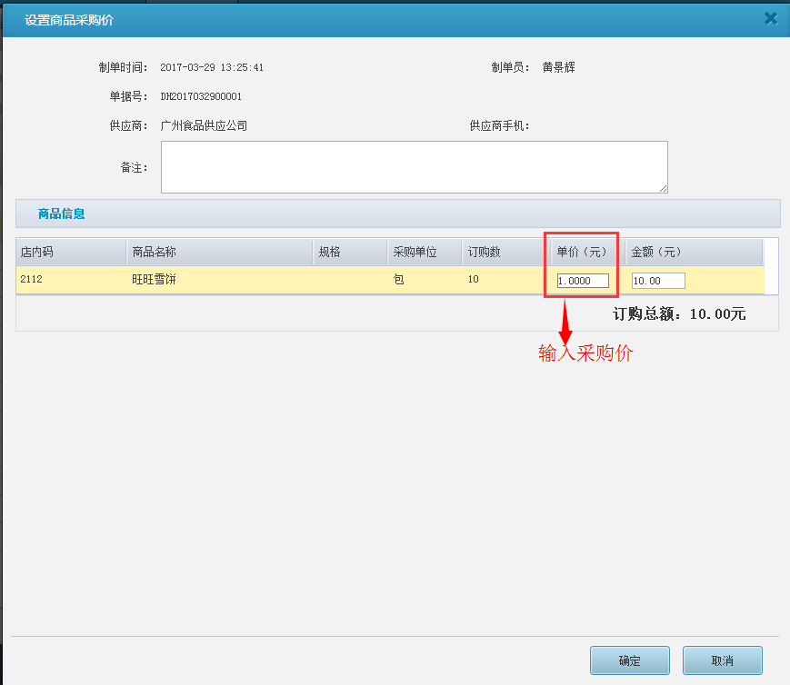
选择对应申购单、设置供应商、设置商品采购价，点击【保存并提交】完成订货单新建，
如需查看订货单，选择商品订货单所在的行，点击按钮，可查看订货详情。
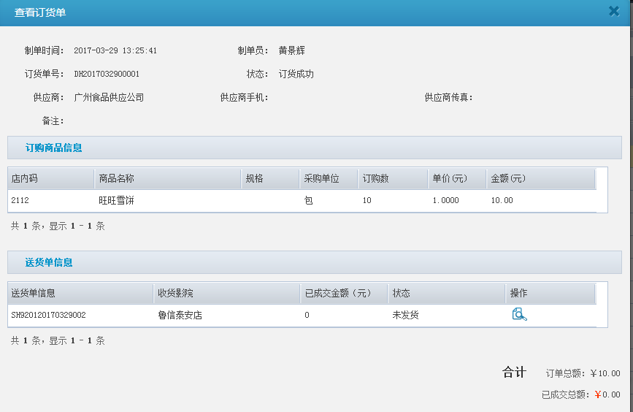

3.4.2.3送货单
集中采购商品，完成订货单新建后则进入送货单操作，影院自购商品，完成申购单并通过审核后，则直接进入送货单操作。
功能位置：卖品管理》供应商送货
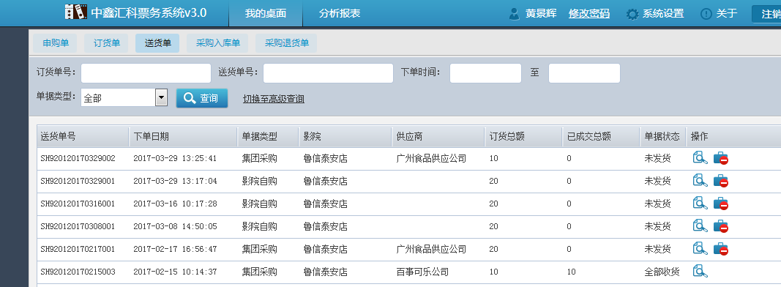
如需查看送货单，选择商品送货单所在的行，点击按钮，可查看送货单详情。
如需终止送货，选择商品送货单所在的行，点击按钮，可终止送货。

3.4.2.4采购入库单
采购入库可对选择对应送货单号进行入库，也可不需要走申购流程直接对商品进行采购入库
功能位置：卖品管理》收货入库
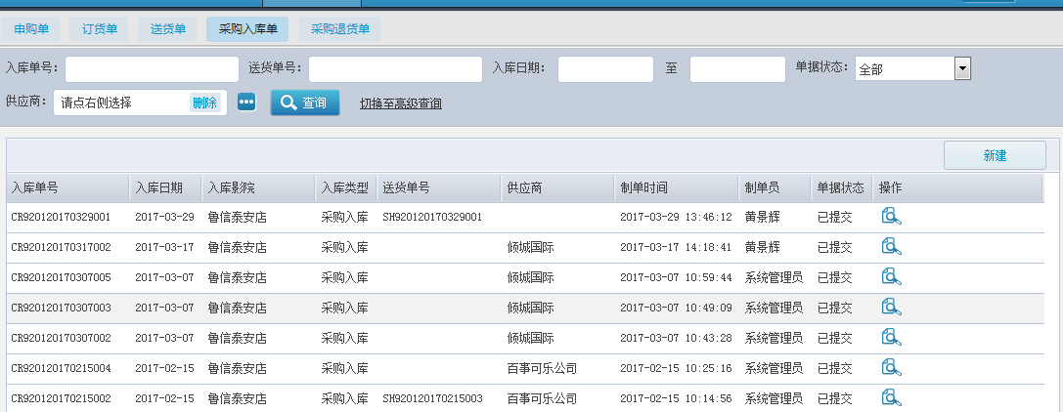
点击【新建】按钮，可对商品进行采购入库
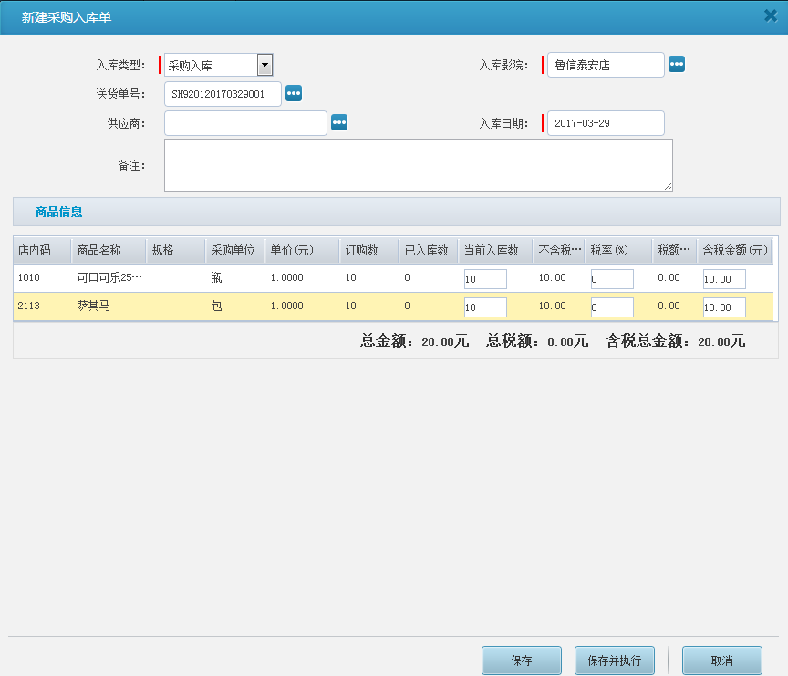
选择入库影院、送货单号，自动带出需入库商品信息，输入入库数，点击【保存并执行】完成入库，如不需走申购流程的，可选择对应商品后进行入库，如商品是赠送入库的，入库类型选择赠送入库
如需查看采购入库单，选择采购入库单所在的行，点击按钮，可查看采购入库详情。

3.4.2.5采购退货单
商品入库的数量或者金额输入错误、或者商品质量不符合，都可以通过采购退货将商品退货出库
功能位置：卖品管理》退货出库
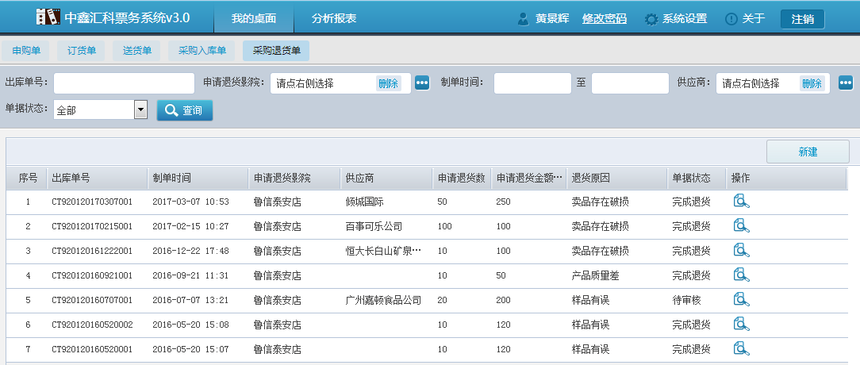
点击【新建】按钮，可对商品进行退货出库
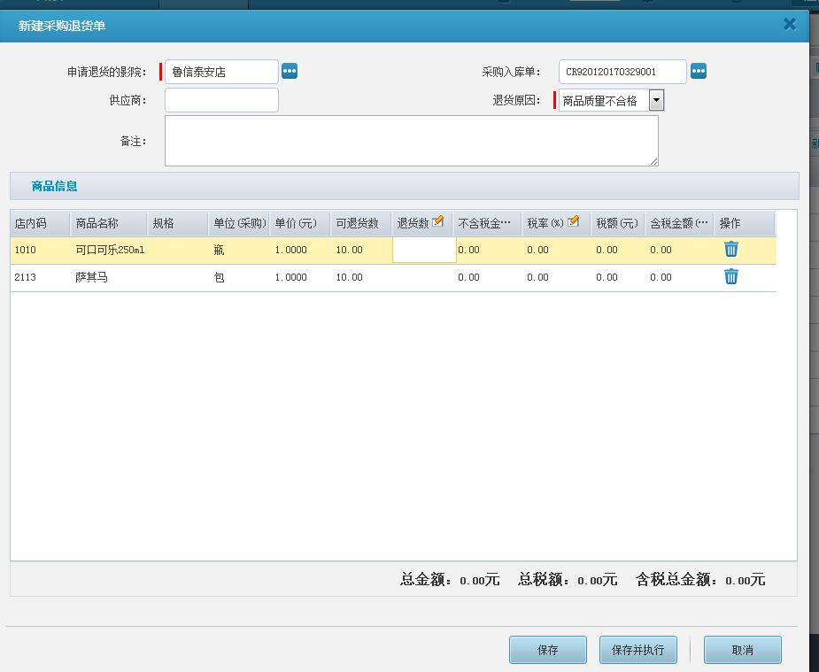
可关联采购入库单对对应商品、输入退货数进行退货出库，也可直接选择商品和输入商品单价和退货数进行退货出货，点击【保存并执行】，如需总部审核则审核通过完成商品退货，无需审核则点击【保存并执行】直接完成退货

如需查看采购退货单，选择采购退货单所在的行，点击按钮，可查看采购退货单详情。

3.4.3商品出入库管理
商品出入库管理是针对影院内部对商品出入库管理，如入库类型有领用退回入库、盘点赔偿入库、调拨入库，出库类型有领用出库、报损出库、调拨出库

3.4.3.1商品入库登记
商品入库登记包含类型有领用退回入库、盘点赔偿入库、调拨入库，领用退回入库是针对商品领用出库做了招待后剩余下进行入库；盘点赔偿入库是因某些原因导致商品损失后进行赔偿入库；调拨入库针对集团版，从集团下其他影院调拨商品入库
功能位置：卖品管理》入库登记
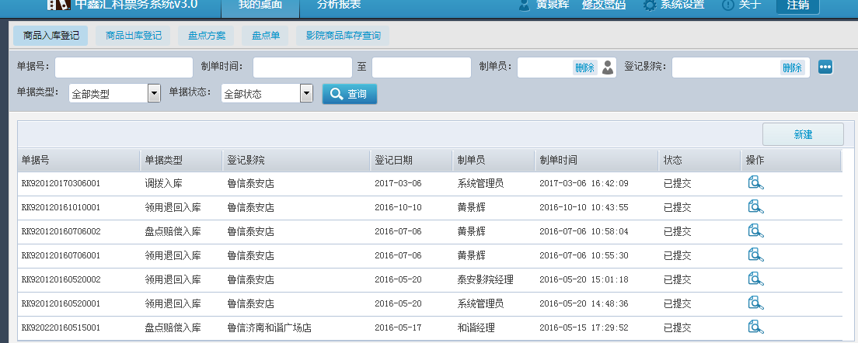
点击【新建】按钮，可对商品入库登记
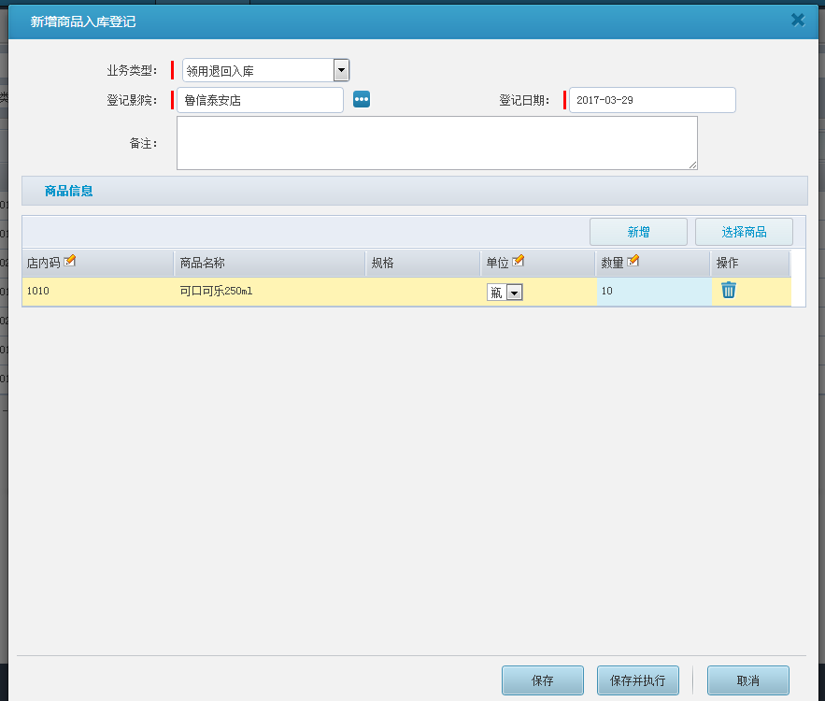
选择入库业务类型、登记影院、登记日期、入库商品信息、输入入库数量、点击【保存并执行】完成入库操作
如需查看登记入库单，选择登记入库单所在的行，点击按钮，可查看登记入库单详情。

3.4.3.2商品出库登记
商品出库登记包含类型有领用出库、报损出库、调拨出库，领用出库是将商品领用出来用于招待客人或领导等；报损出库是因商品存在缺陷进行出库；调拨出库针对集团版，影院将商品从当前影院调拨出库，调拨给集团下其他影院
功能位置：卖品管理》出库登记
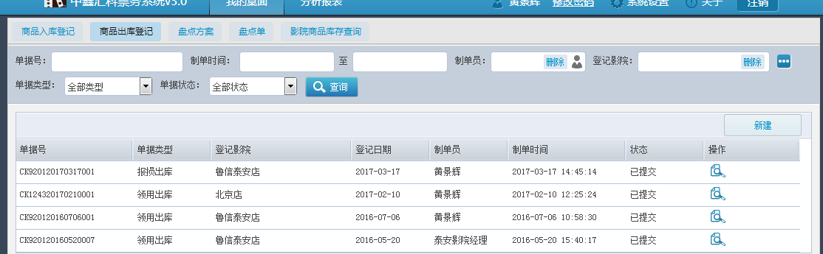
点击【新建】按钮，可对商品进行出库登记
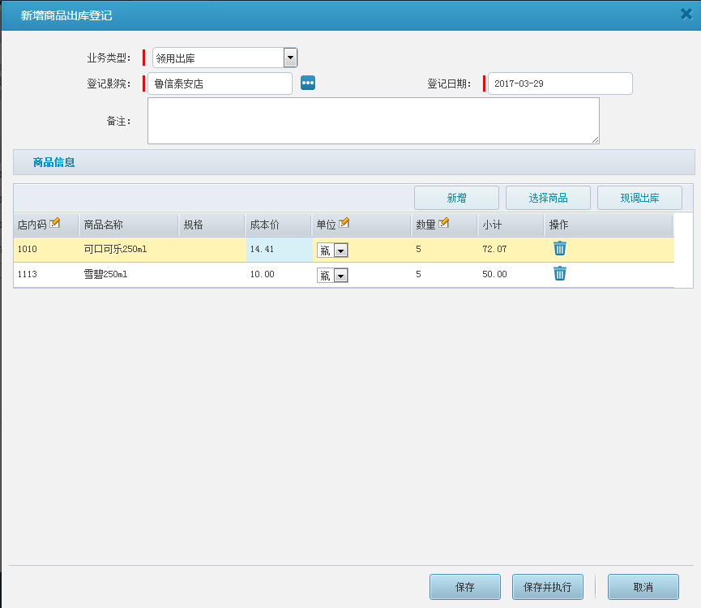
选择出库业务类型、登记影院、登记日期、出库商品信息、输入出库数量、点击【保存并执行】完成出库操作
如需查看登记出库单，选择登记出库单所在的行，点击按钮，可查看登记出库单详情。

3.4.5盘点管理
卖品库存盘点主要是对影院仓库的商品进行盘点管理。并且只能有一份处于未完成状态的盘点单，确保不会重复盘点；建议再做盘点业务时，先检查所有的业务单据是否处理完成，确保盘点数量的正确性。

3.4.5.1盘点方案管理
盘点方案是在库存中挑选需要盘点的卖品，组合成一份清单；后期您可以依据这笔清单进行盘点
功能位置：卖品管理》盘点方案管理
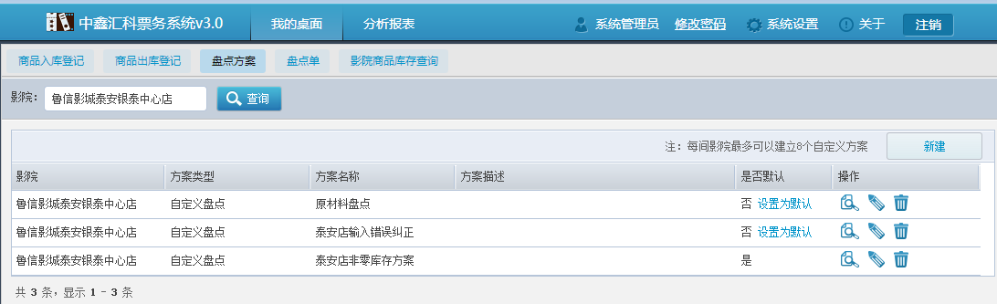
点击【新建】按钮，可新建盘点方案
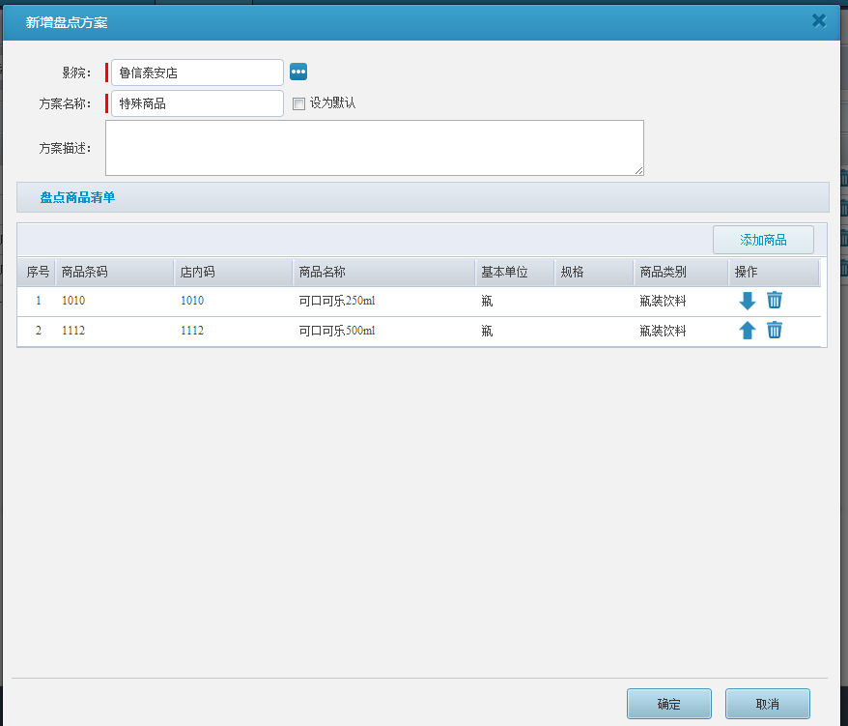
选择影院、商品信息、输入盘点方案名称，点击【确定】完成盘点方案新建
按钮用于修改已有的盘点方案，选择需修改盘点方案数据行，点击【修改】按钮，进入修改盘点方案界面。
如需删除指定盘点方案，选择盘点方案所在的行，点击按钮，确定弹窗警示信息后完成操作。
如需查看指定盘点方案，选择盘点方案所在的行，点击按钮，可查看盘点方案。

3.4.5.2盘点单
卖品盘点是影院定期对影院内的卖品的数量进行核对；出现差异之后，可根据实际情况通过接受盘盈、接受盘亏、调整盘盈数、调整盘亏数方式将账目调整正确；如果系统注册为集团版，如果配置审核，出现差异时，则需要总部进行审核。
功能位置：卖品管理》盘点管理
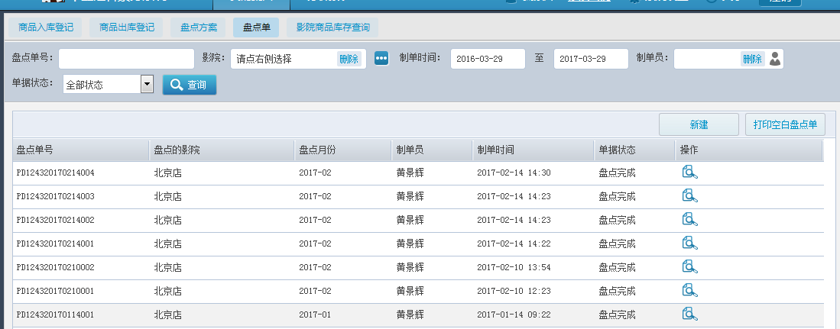
击【新建】按钮，可新建盘点单
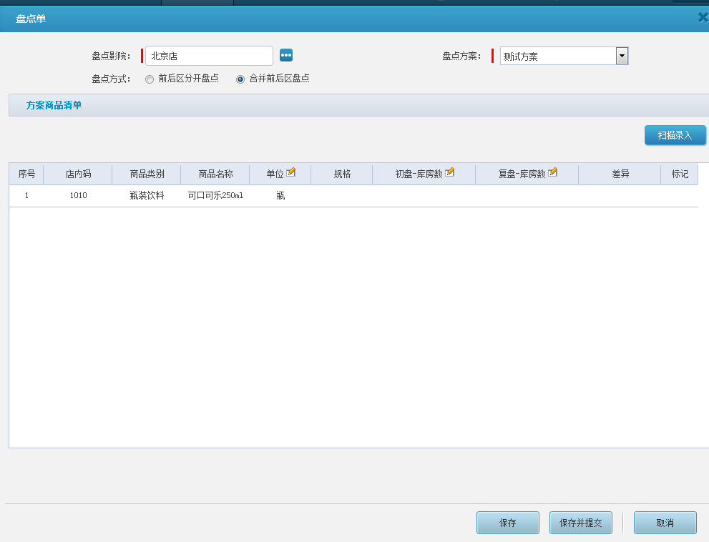
选择盘点影院、盘点方案、盘点方式、输入两次盘点库房数，两次盘点库房数必须一致才允许【保存并提交】
存在差异时点击对差异进行处理，将对应商品根据实际情况进行差异处理，差异处理后如需审核，则审核通过盘点完成，差异处理生效，无需审核则直接盘点完成，盘点单据直接生效。

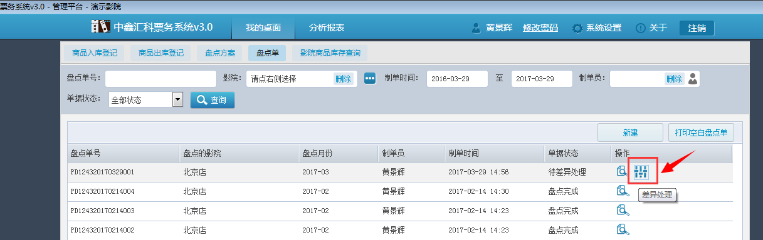
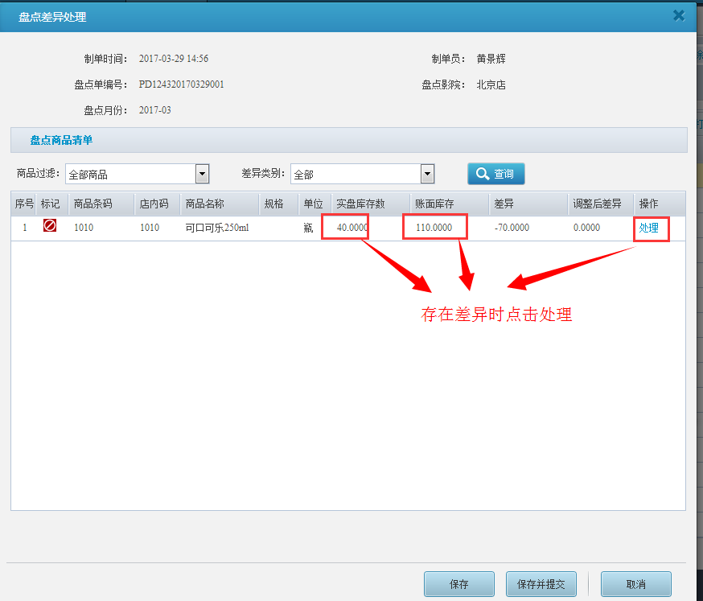

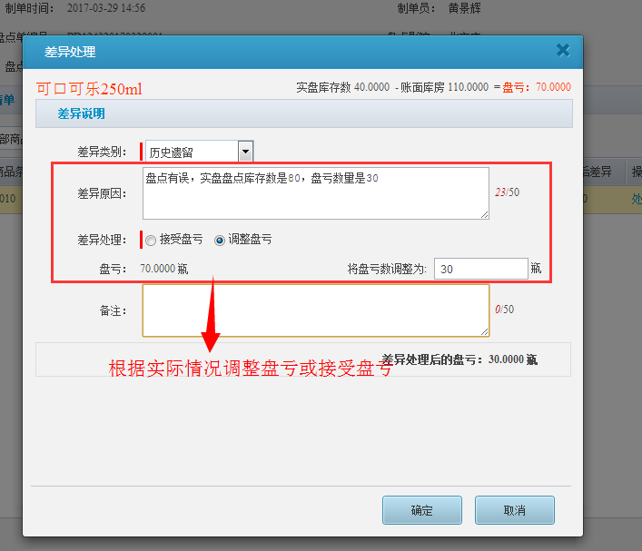

如需查看盘点单，选择盘点单所在的行，点击按钮，可查看盘点单详情。

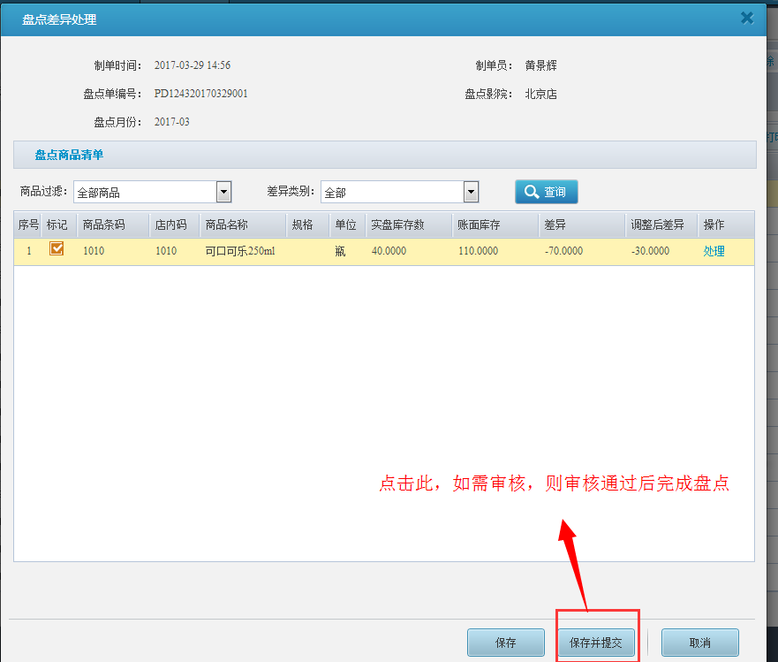

3.4.6影院商品库存管理
影院商品库存管理是用于管理影院商品库存数

3.4.6.1影院商品库存查询
影院商品库存查询是查询商品库存数
功能位置：卖品管理》影院商品库存查询
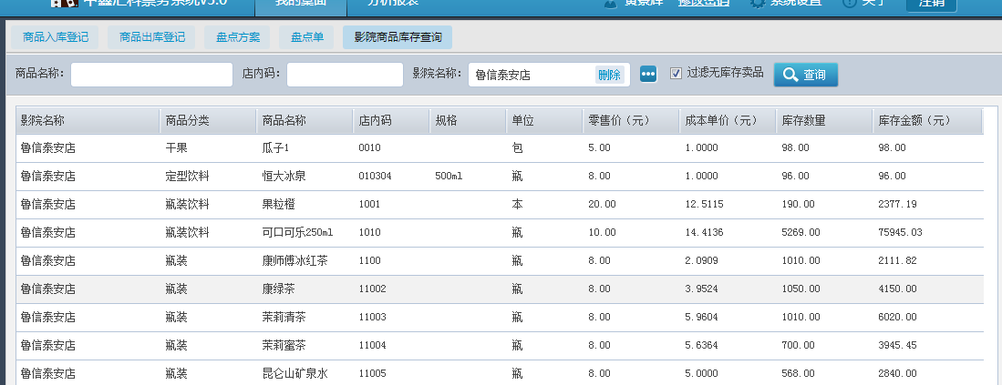
选择商品名称或者店内码，点击【查询】，查看商品加权单价、库存数量、库存金额等。

3.4.7采购预估管理
从卖品管理》采购预估，可看到增加采购预估功能
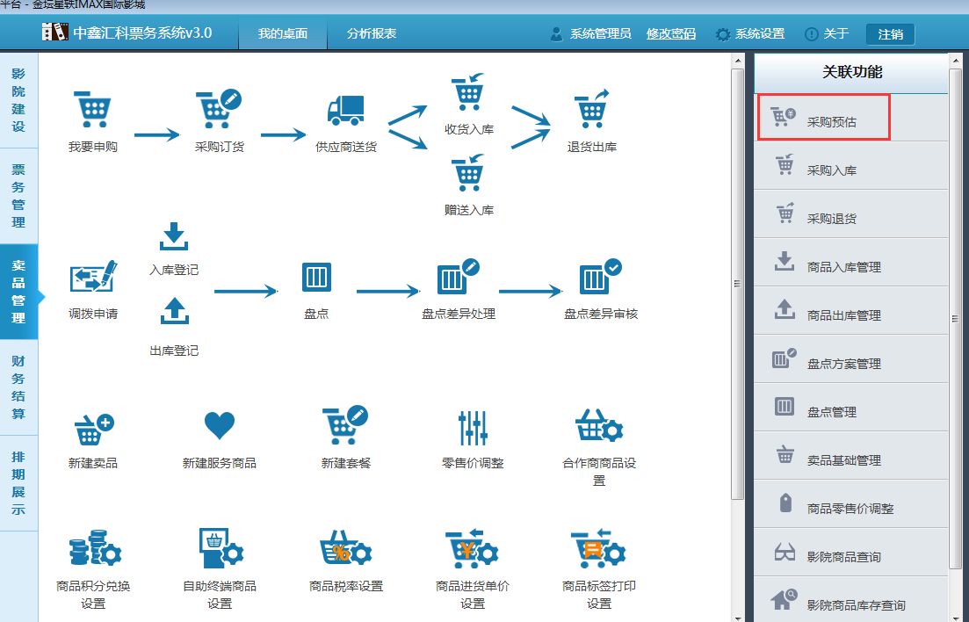
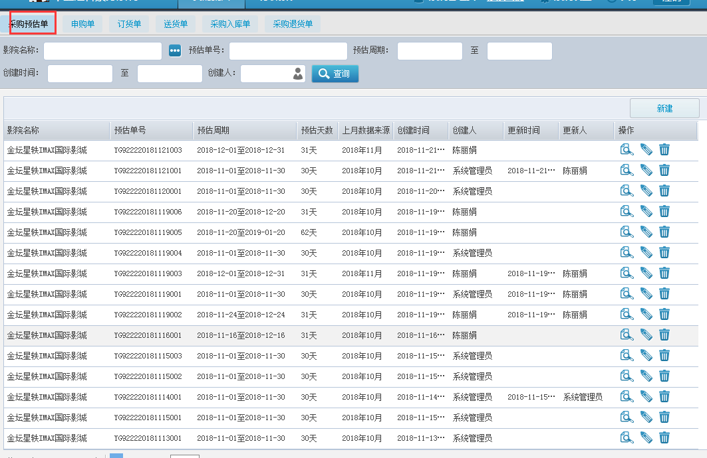
点击新建，可新建新的采购预估单
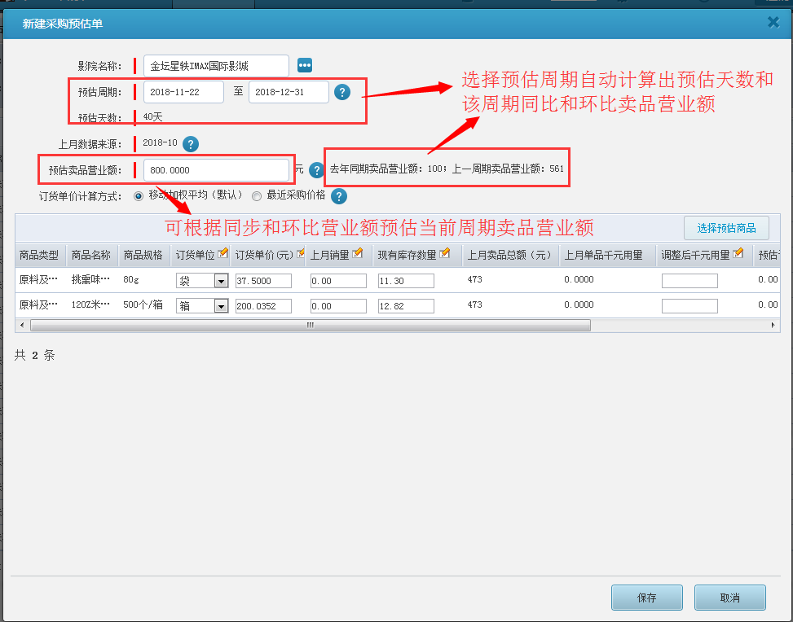
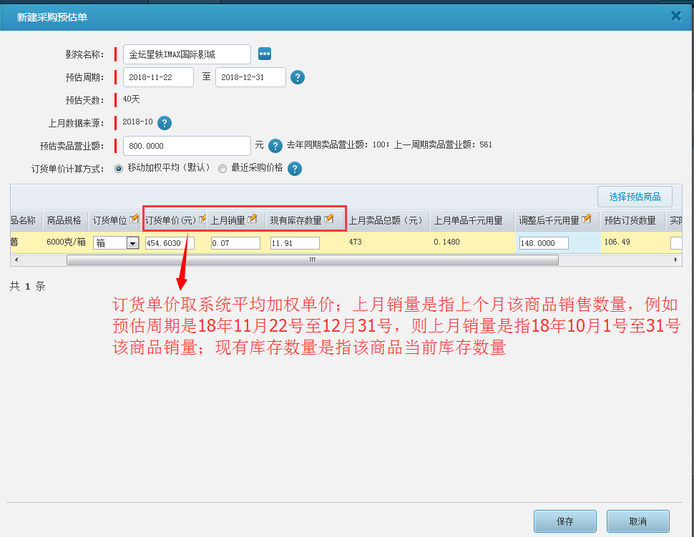
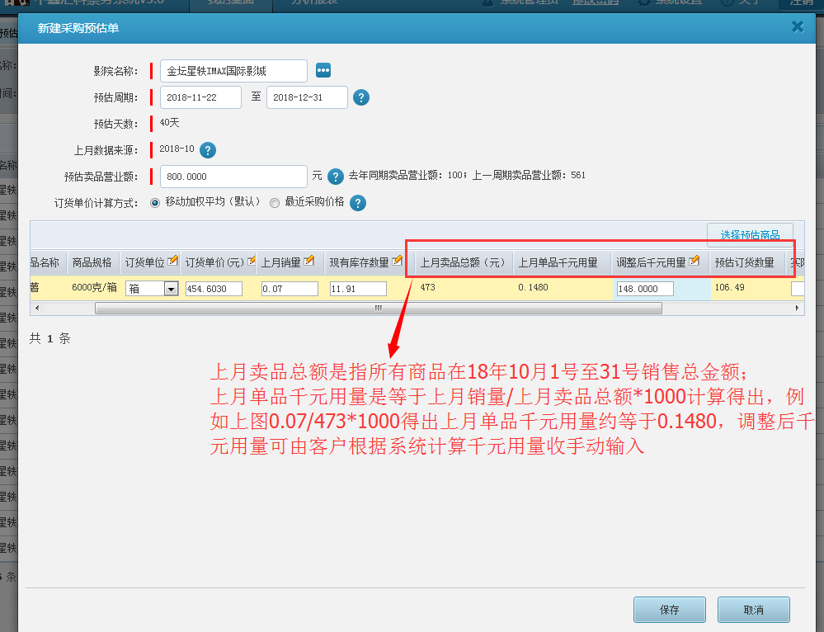
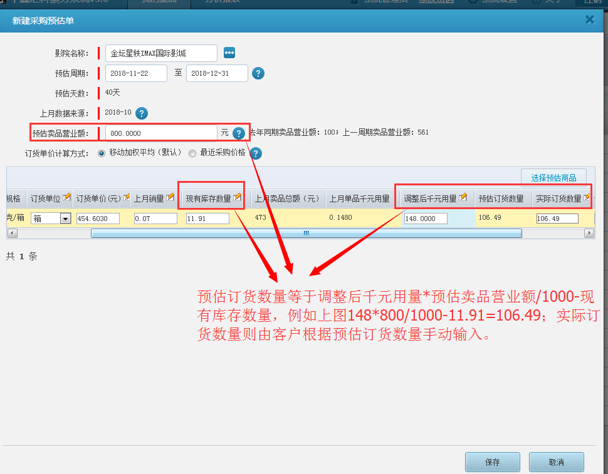
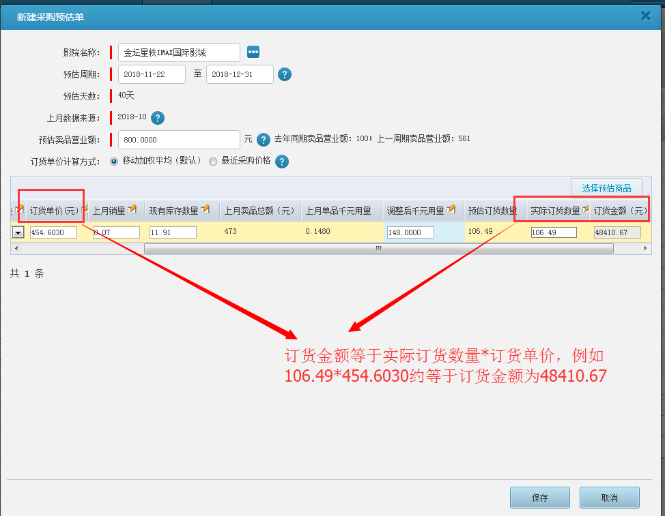
以下是每个字段计算的解释说明：
1、预估周期：起始日期/截止日期自由选择，预估天数根据预估周期自动计算得出；
2、预估卖品营业额：是指在预估周期内大概预估卖品营业额，允许客户手工输入；
3、去年同期卖品营业额：是指预估周期内去年同期卖品营业额；例如预估周期是18年12月1号至12月31号，则去年同期卖品营业是指17年12月1号至17年12月31卖品营业额；
4、上一周期卖品营业额：是指预估周期内上一个周期卖品营业额；例如预估周期是18年12月1号至12月31号，则上一周期卖品营业是指18年10月31号至18年11月30卖品营业额
5、上月销量： 系统自动获取该商品上月的总销量(消耗量)，上月销量=销售+赠送+损耗用量-销售退货用量，允许客户手工编辑调整；例如预估周期是18年11月22号至12月31号，则上月销量取10月1号至10月31号该商品销量
6、现有库存数量：系统自动获取该商品当前库存总数量
7、上月卖品总额：是指上月所有卖品销售收入；例如预估周期是18年11月22号至12月31号，则上月卖品取10月1号至10月31号所有商品销售收入
8、上月单品千元用量：是指每一千元销售额中各种原材料的用量，此用量是预估订购下个周期原材料的依据；千元用量=上月销量/上月卖品总额*1000；
9、上月单品万元用量：上月单品万元用量=上月销量/上月卖品总额*10000；
10、预估订货数量=调整后上月单品千元用量*预估卖品营业额/1000-库存数量；
11、订货金额=订货单价*实际订货数量；
点击保存完成预估单新建，可进行查看、修改、删除预估单操作
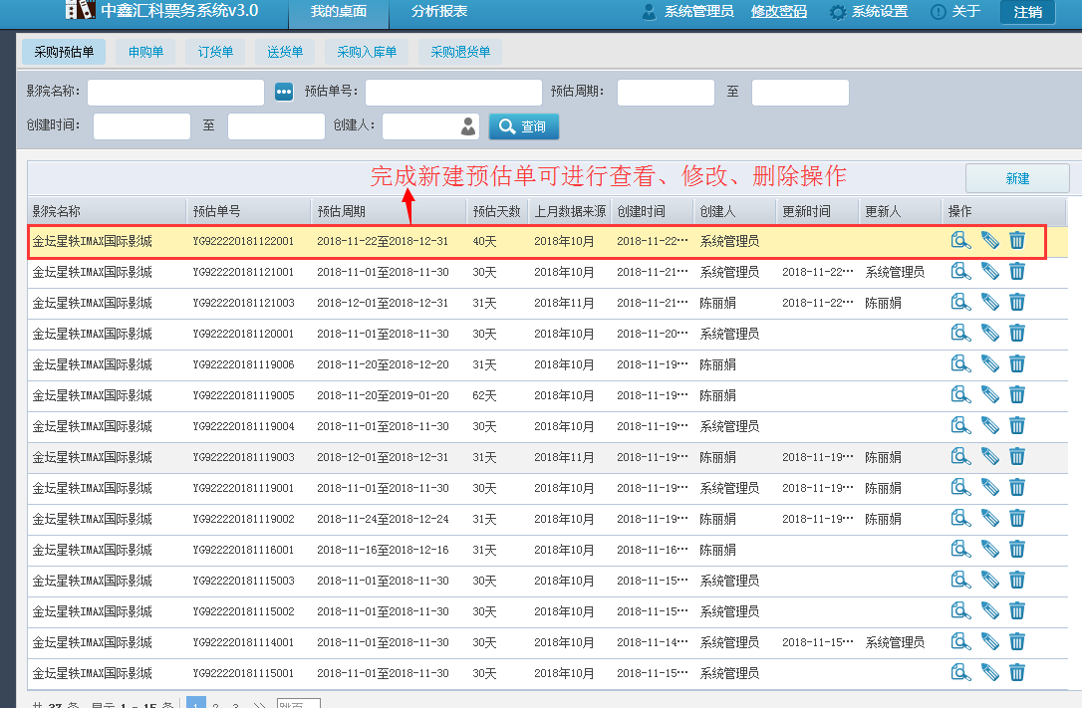
预购单新建完成后，申购和采购入库都可以直接引用该采购预估单进行商品申购和采购入库
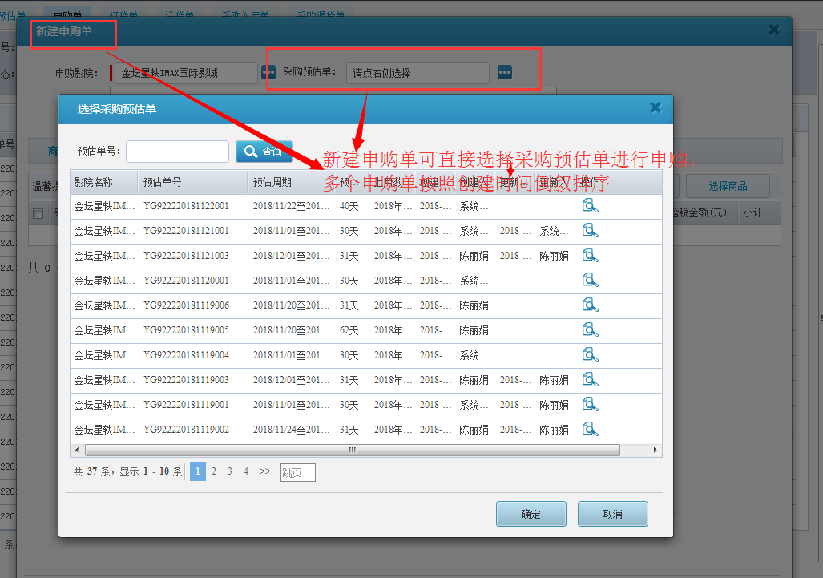
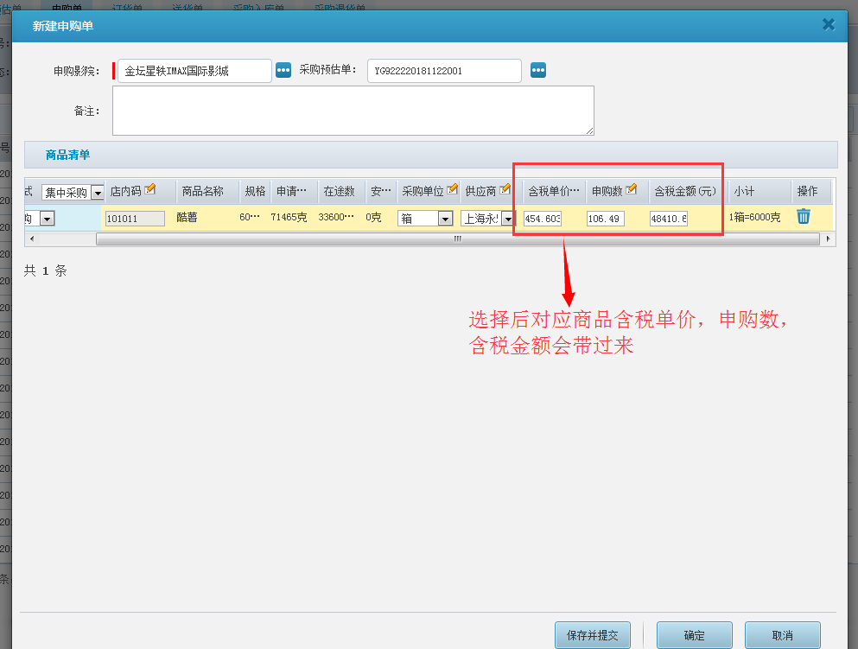
商品采购入库也可直接选择预估单进行商品采购入库
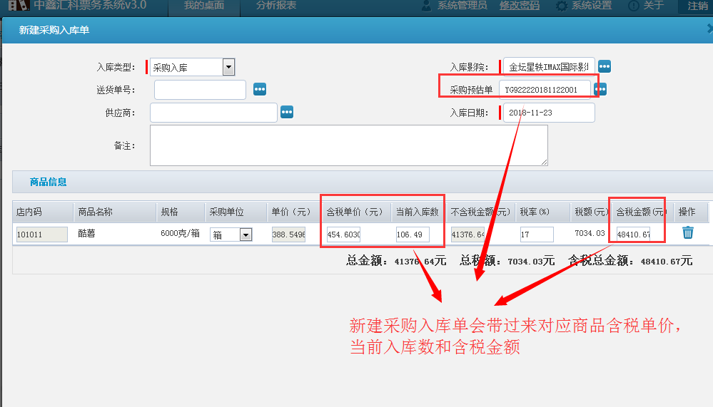

3.4.8多仓库管理
新增仓库管理，以实现影院多仓库管理商品，用户可设置多个仓库以管理影城或异业商品，独立仓库可进行入库、转移、出库、盘点等一系列业务操作，初始化给一个默认仓库-大仓；
仓库管理
从卖品管理》仓库管理进入，可看到增加了仓库管理功能，系统默认一个初始化仓库，可在此基础再按照影城实际需要增加新的仓库
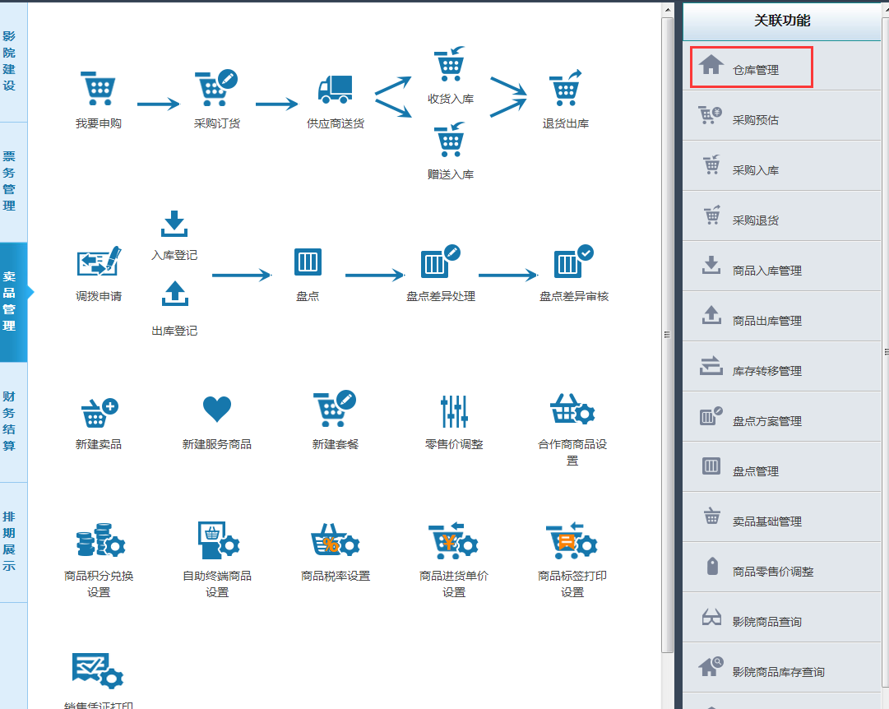

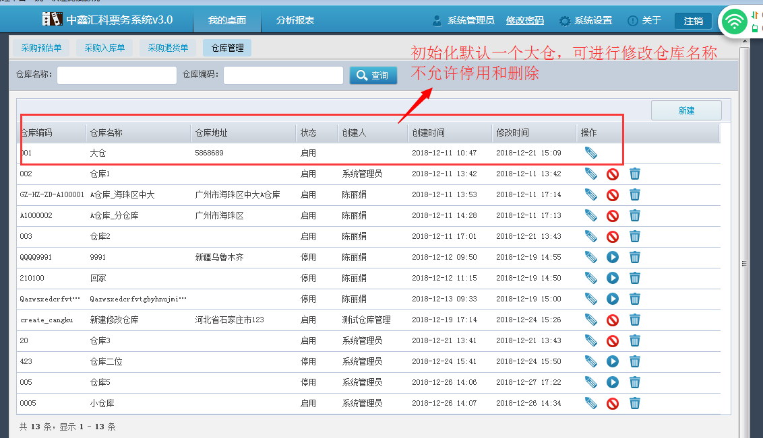
点击新建，可新建仓库，仓库编码、仓库名称是必填项，仓库地址可选填；
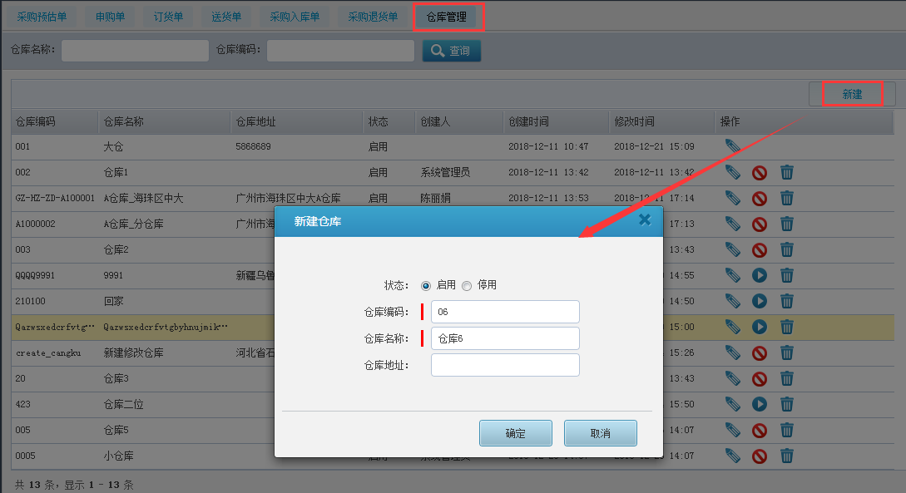

销售终端管理
从影院建设》终端机管理进入，可进行查看或修改销售终端机信息，每个销售终端号对应一台终端电脑
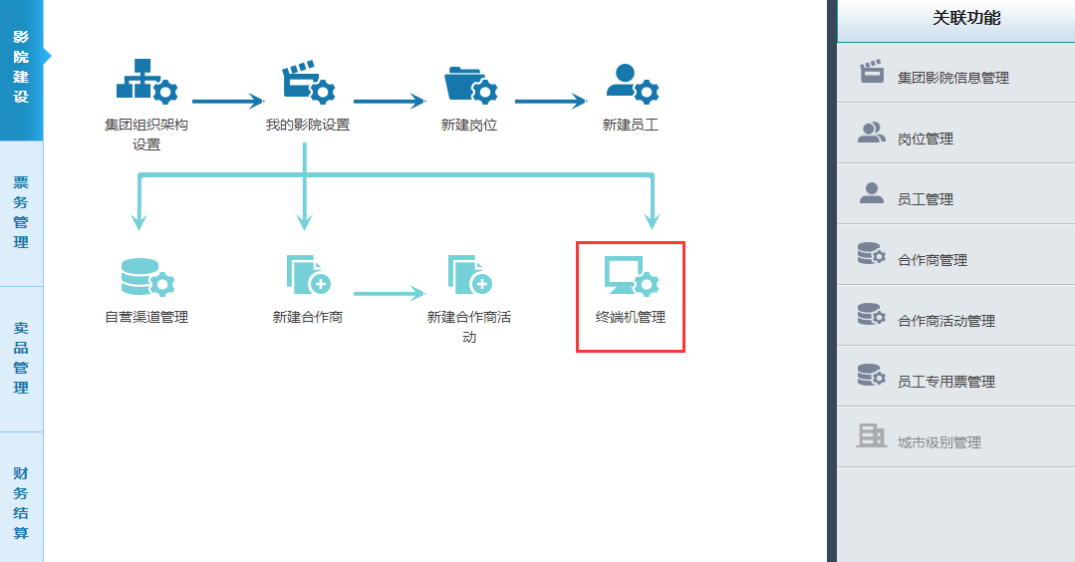

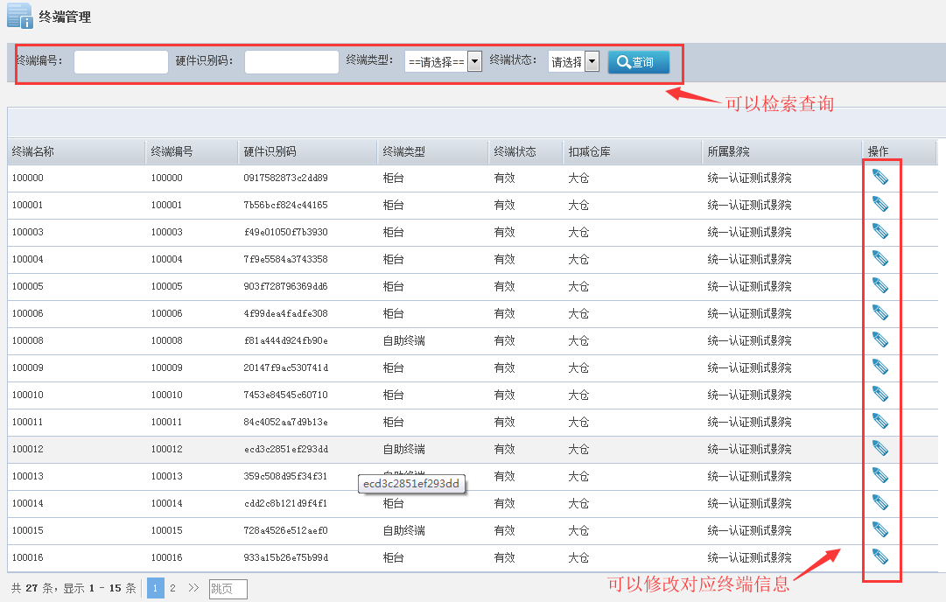

用户可查看销售终端状态和对应扣减库存的仓库等信息，也可以修改销售终端信息，包含扣减仓库、终端名称、状态。销售终端默认扣减仓库是系统初始化仓库，影城可根据需要选择新的扣减仓库；商品零售终端销售或取货都是从绑定仓库进行扣减库存，退货时同理也是退货到绑定的仓库；

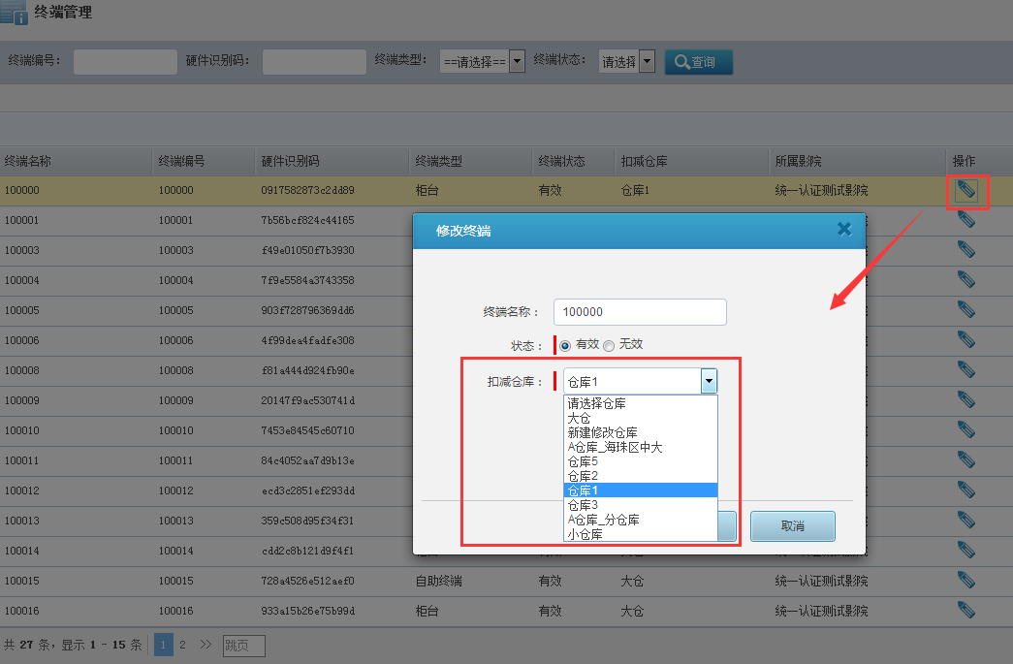

采购入库单
采购入库增加入库名称选择，商品入库时可选择入库仓库，一笔入库订单只能选择一个仓库，即入库所有商品在一笔订单中只能选择一个入库仓库；

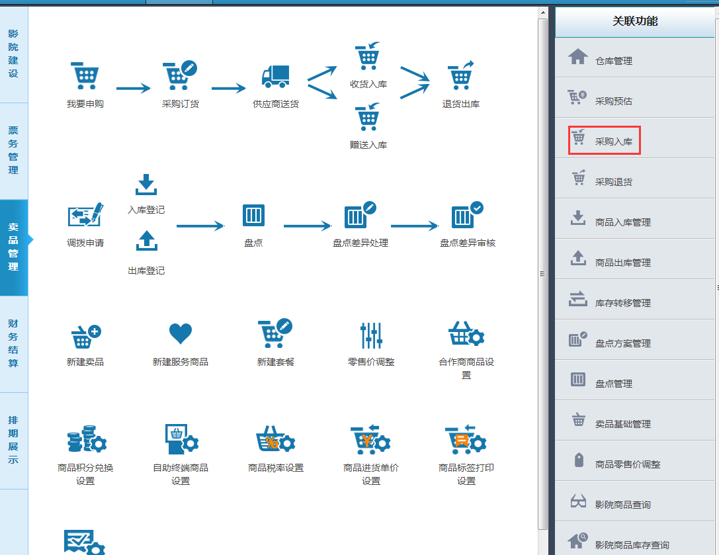
点击新建，可新建一个采购入库单
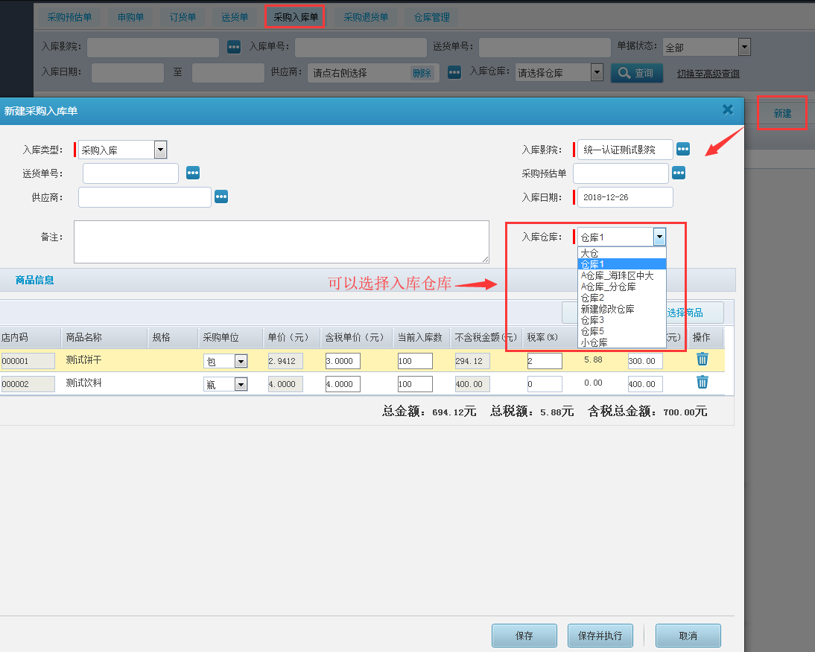
商品每一次进行采购入库都会自动将所有仓库数量和金额加起来进行移动加权平均，保证各仓库的成本单价一致；

采购退货单
采购退货增加退货仓库名称选择，商品退货如果没有关联入库单可选择退货仓库，一笔退货订单只能选择一个仓库，如果关联入库单进行退货则退货仓库和入库仓库一样；
从卖品管理》采购退货进入，可看到采购退货功能
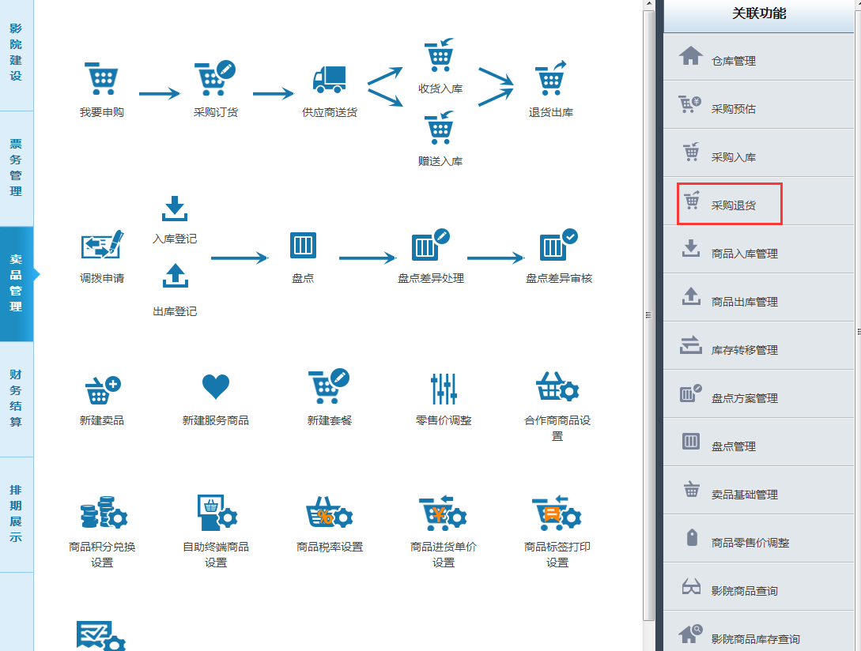

点击新建，可新建一个采购退货单
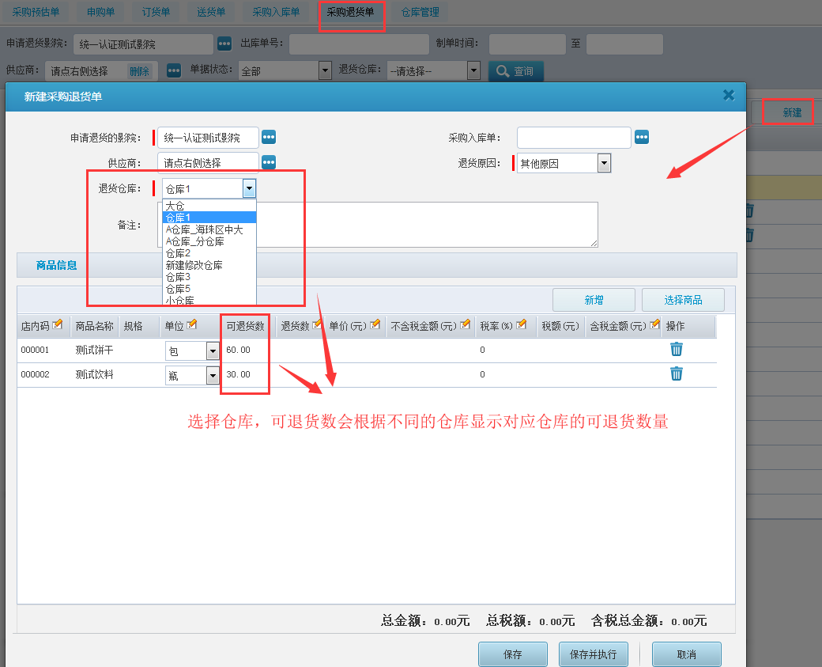

入库登记
商品调拨入库，领用退回入库，盘点赔偿入库增加入库名称选择；
从卖品管理》商品入库管理进入，可以看到商品入库管理功能增加了入库仓库
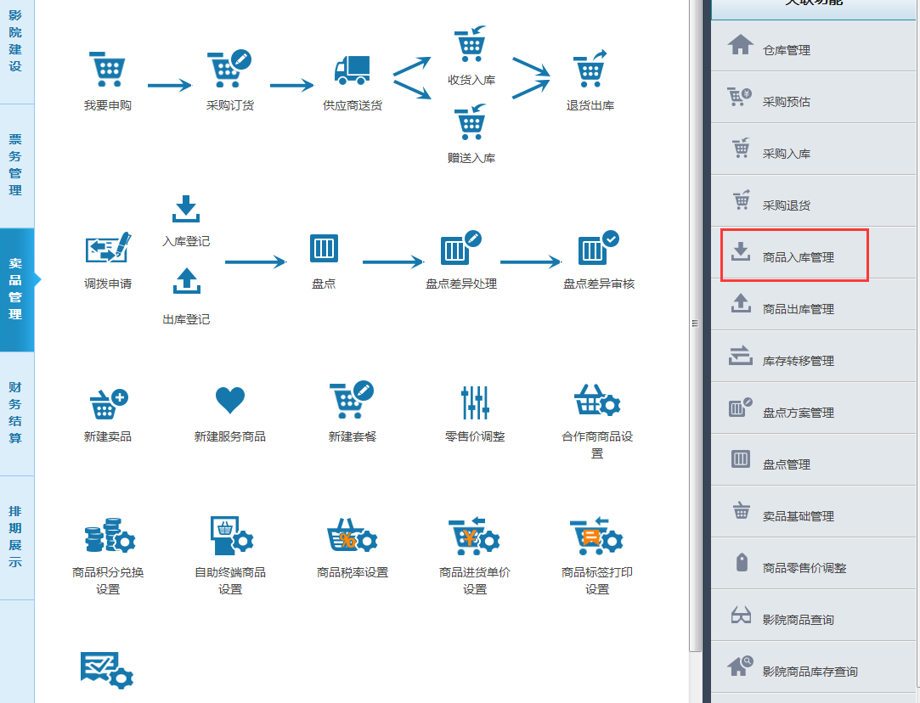
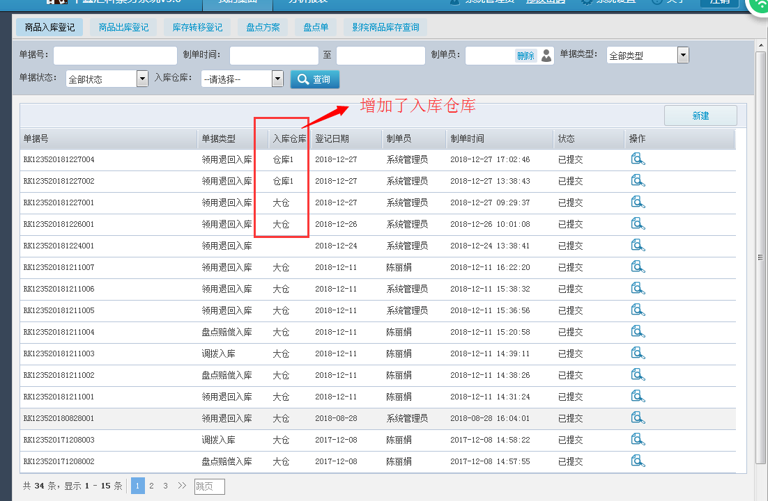
点击新建，选择入库仓库，完成填写或选择相关信息，可新建一个入库登记单据
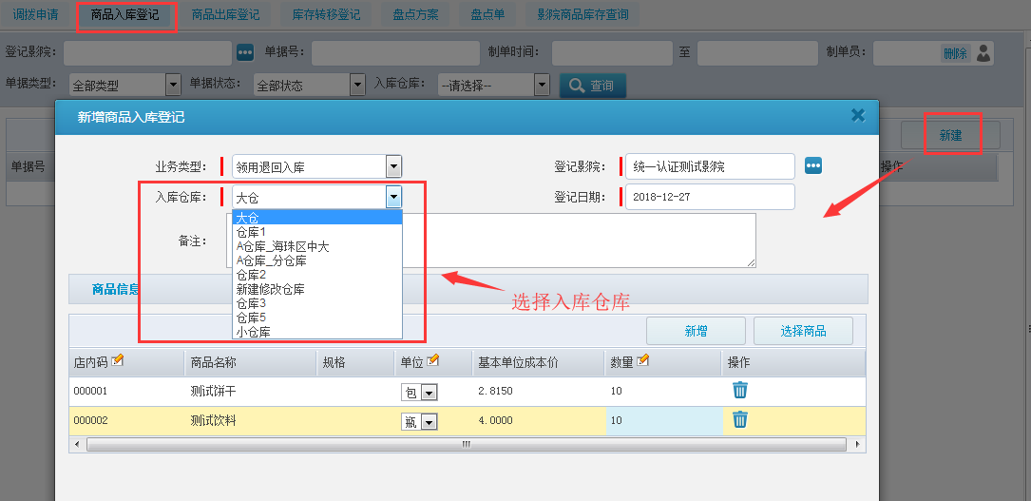

出库登记
商品领用出库，报损出库，调拨出库增加出货仓库选择；
从卖品管理》商品出库管理进入，即可看到商品出库管理功能增加出货仓库
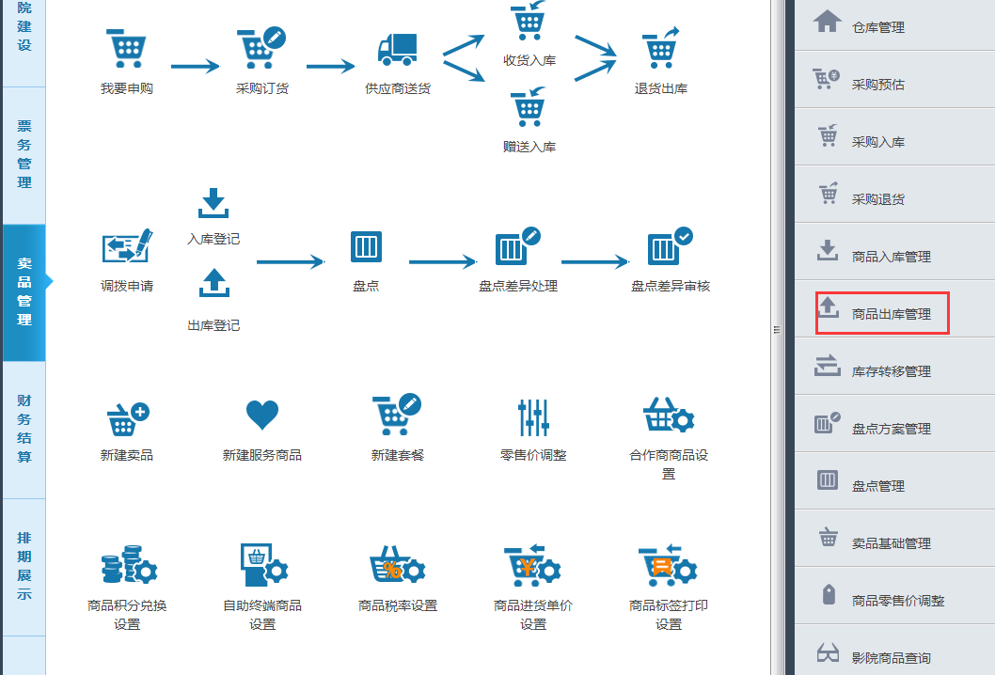
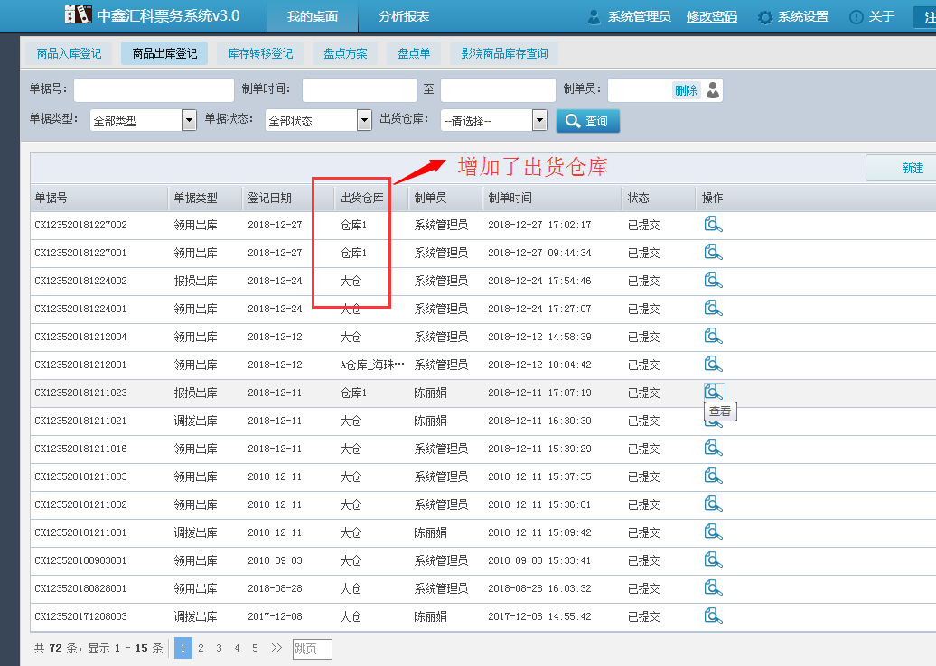

点击新建，选择对应的出货仓库，完成填写或选择相关信息，可新建一个出库登记单据
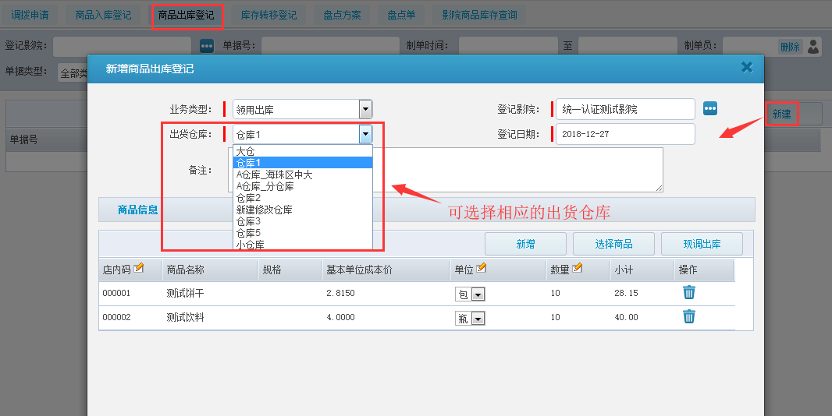

库存转移管理
新增加库存转移功能，影院内各仓库之间可以互相转移商品库存；
一笔转移订单只能选择一个转出仓库，一个转入仓库。转移完成后则对应转出仓库数量会减少，转入仓库数量会增多
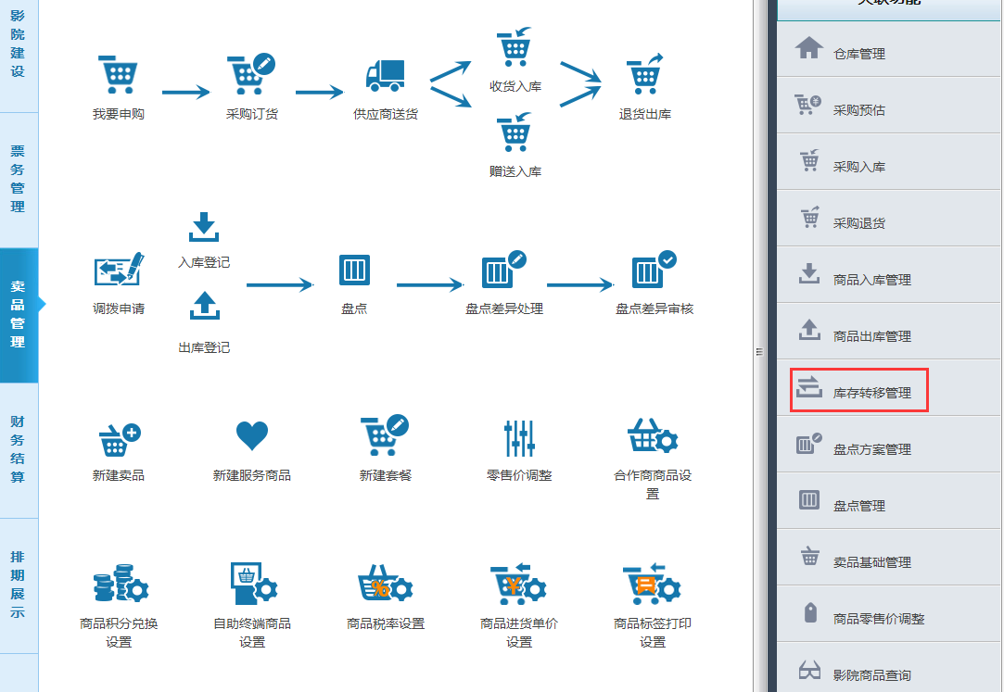
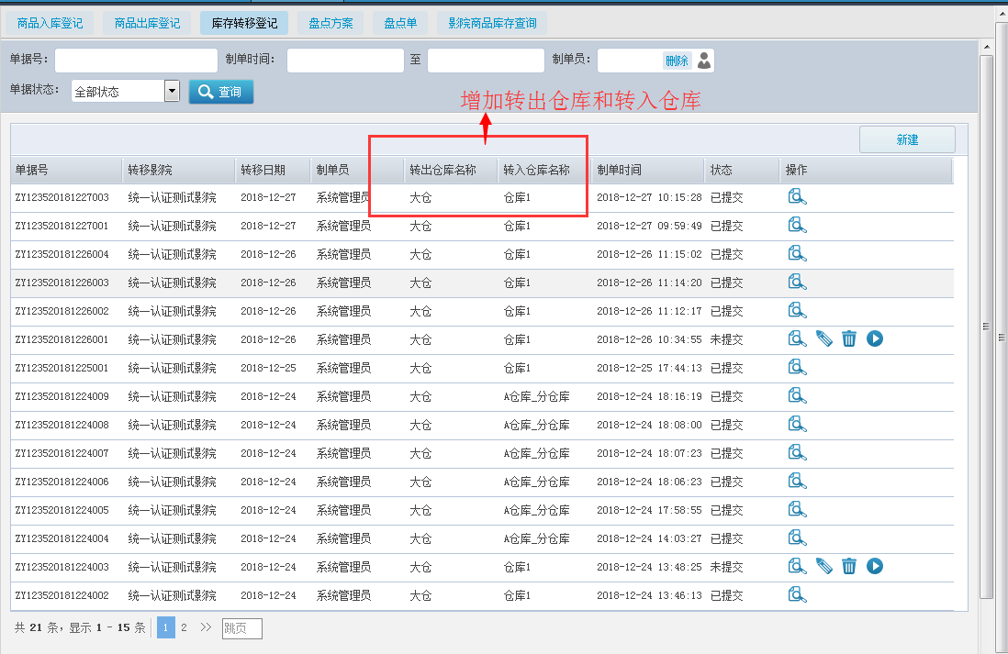
点击新建，可新建一个商品转移单据，把商品从某个仓库转移到另一个仓库
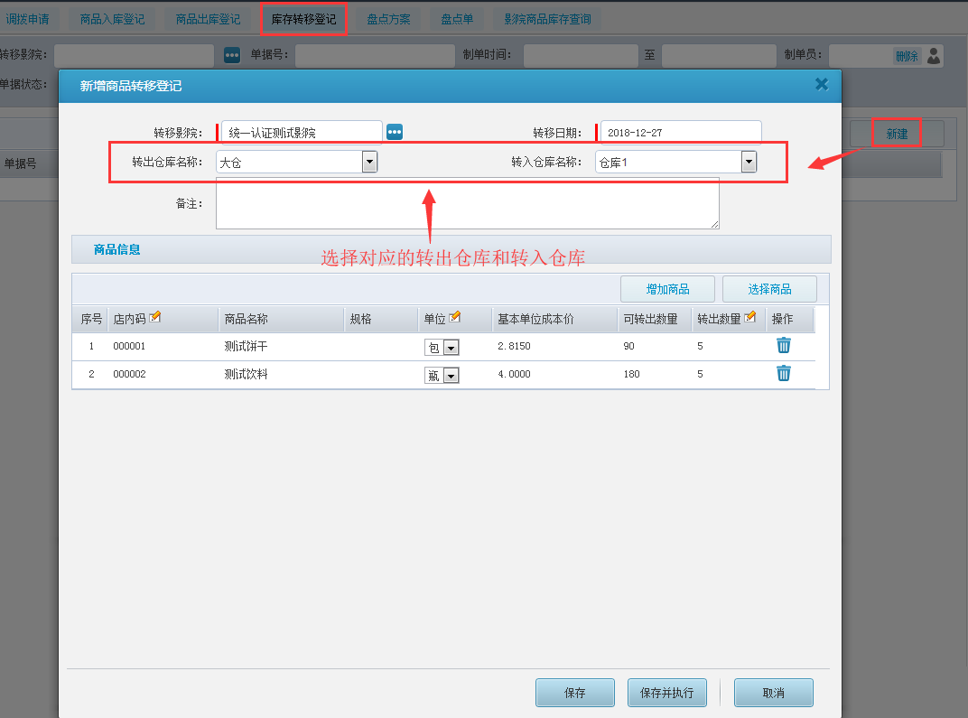
点击修改按钮，可对状态为未提交的单据进行修改转入仓库、转出数量
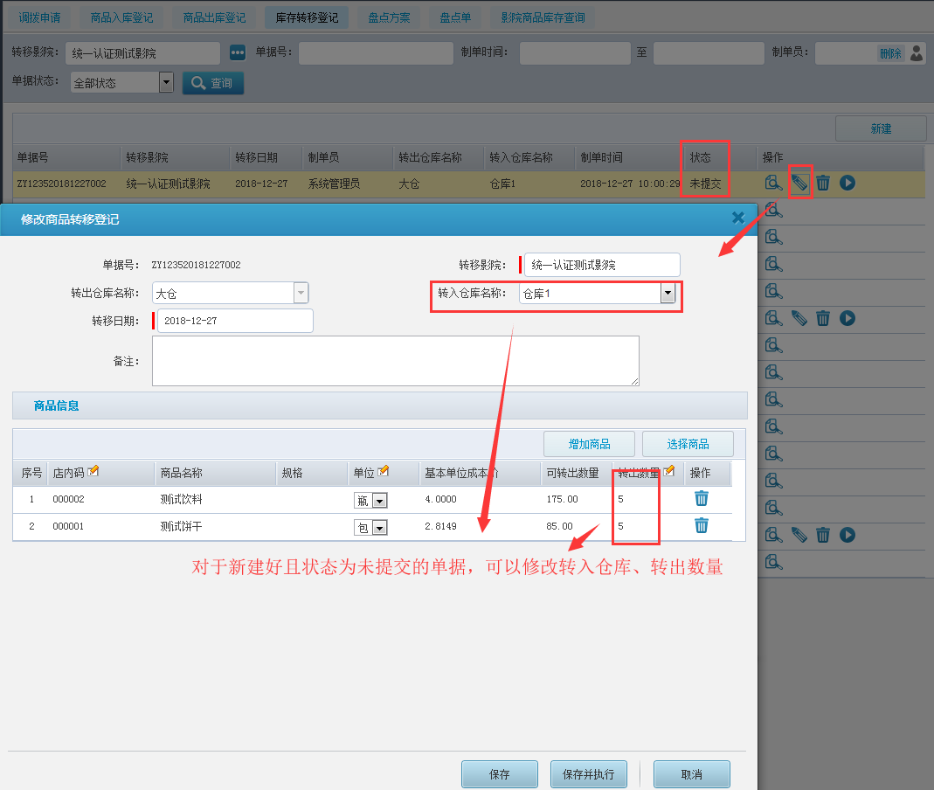

也可对其进行删除操作，点击 按钮，确定提示框即可删除该库存转移单据
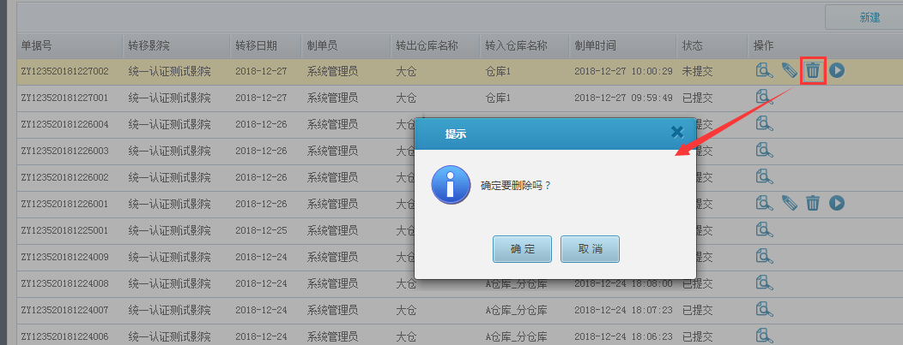

点击可查看该单据信息
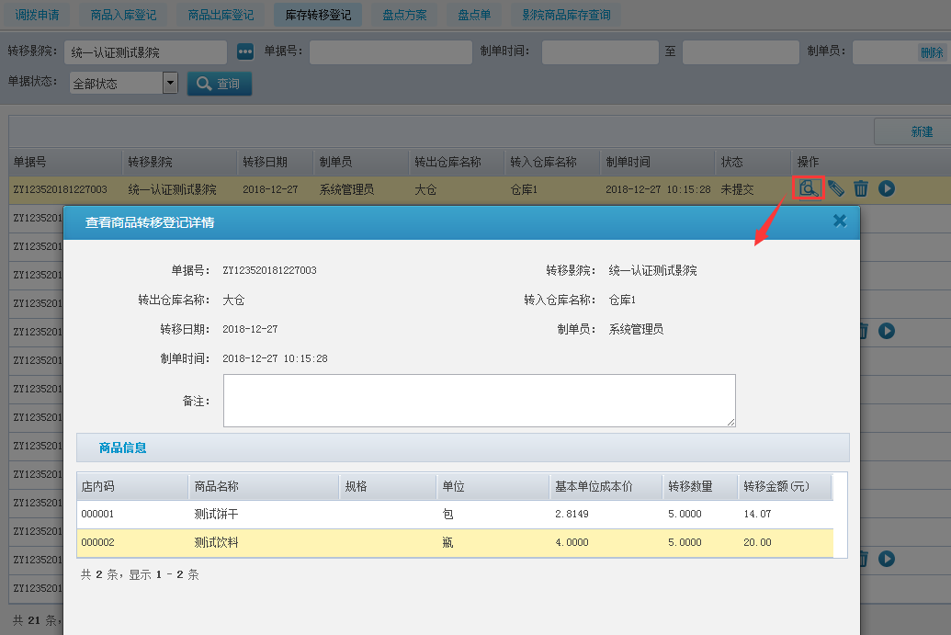

对状态为未提交的单据，点击按钮后，再点击“执行”，即可提交该单据
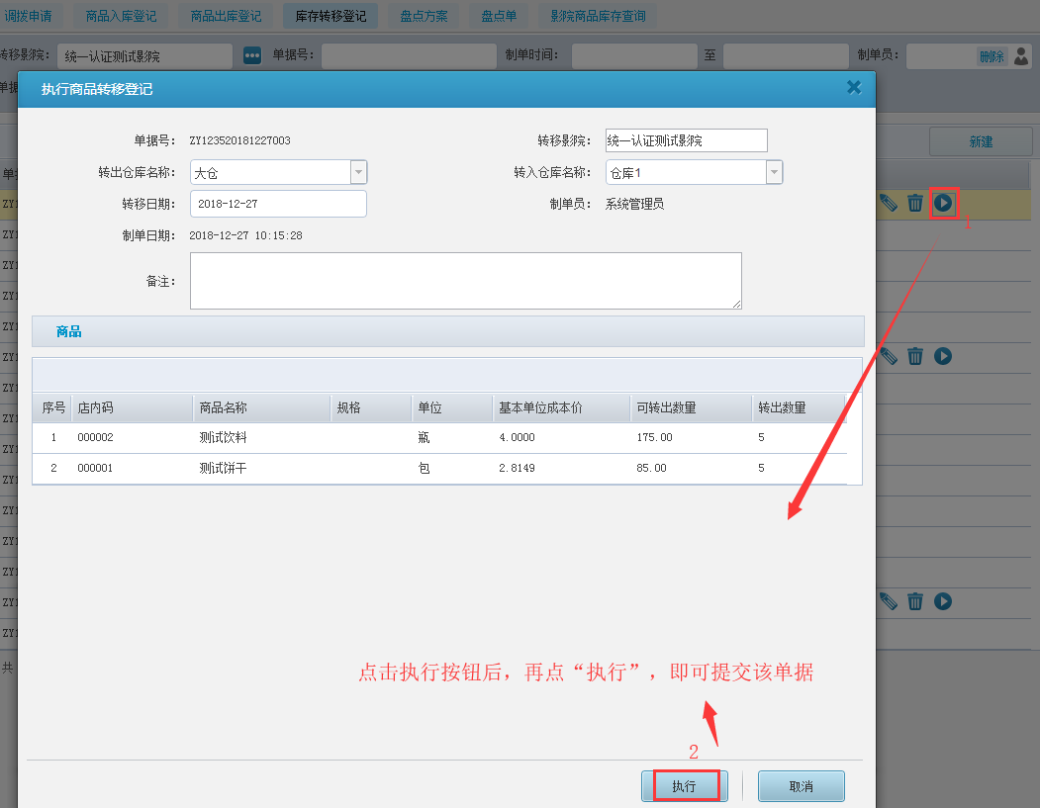

重点说明：影院原先有启用前区功能的，如果要使用多仓库管理库存功能，可以清点下前区数量，新建一个库存转移单，把大仓库存数量转移这部分数量到新建的小仓库，转移后大仓数量会减少，小仓数量则会增加（例如:假设大仓总的库存数量有100瓶矿泉水，前区看到有20瓶，影院可重新清点下前台该商品数量，确定无误后新建一个库存转移单，将这20瓶矿泉水从大仓转移到小仓，转移后大仓数量就剩下80瓶，小仓则就增加20瓶）然后再把前区数量进行清点调整为0，并停用前区功能即可，或者也可以无需清点直接停用前区功能。因为前区是虚拟存储仓，所以影院的商品库存并不会因为把这些商品调回小仓而影响。
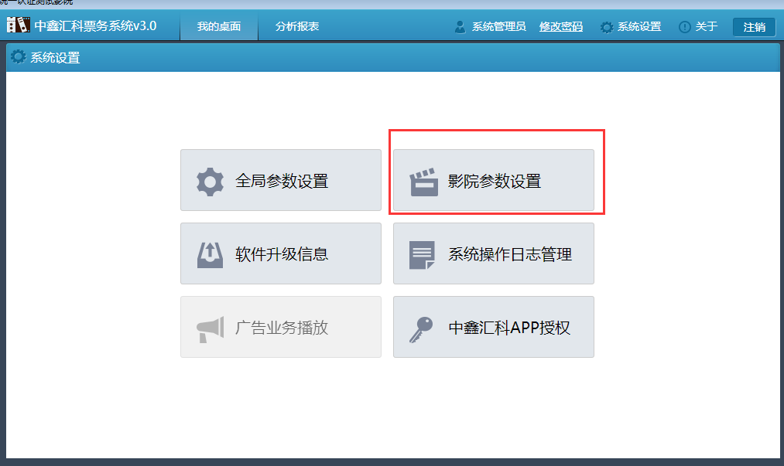
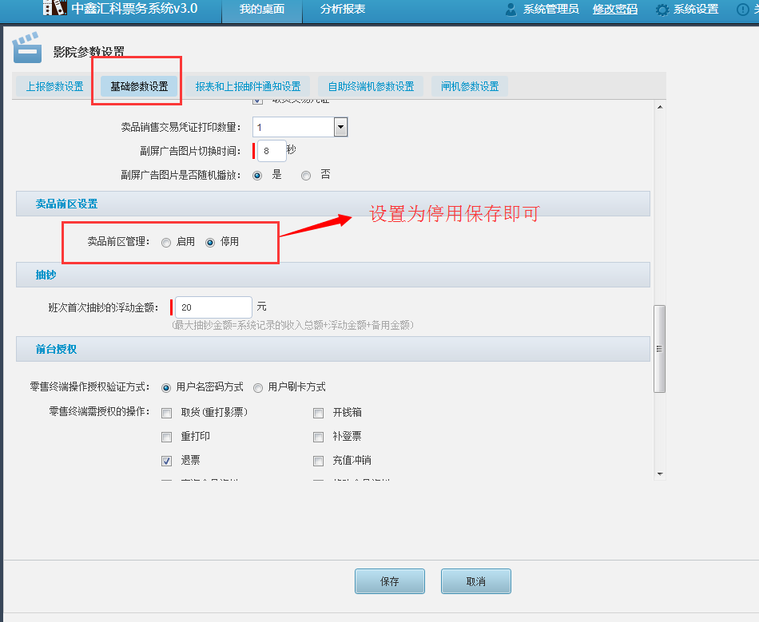
盘点管理
盘点管理增加盘点仓库，每一次盘点只能选择其中一个仓库进行盘点
从卖品管理》盘点管理进入，可看到盘点管理功能
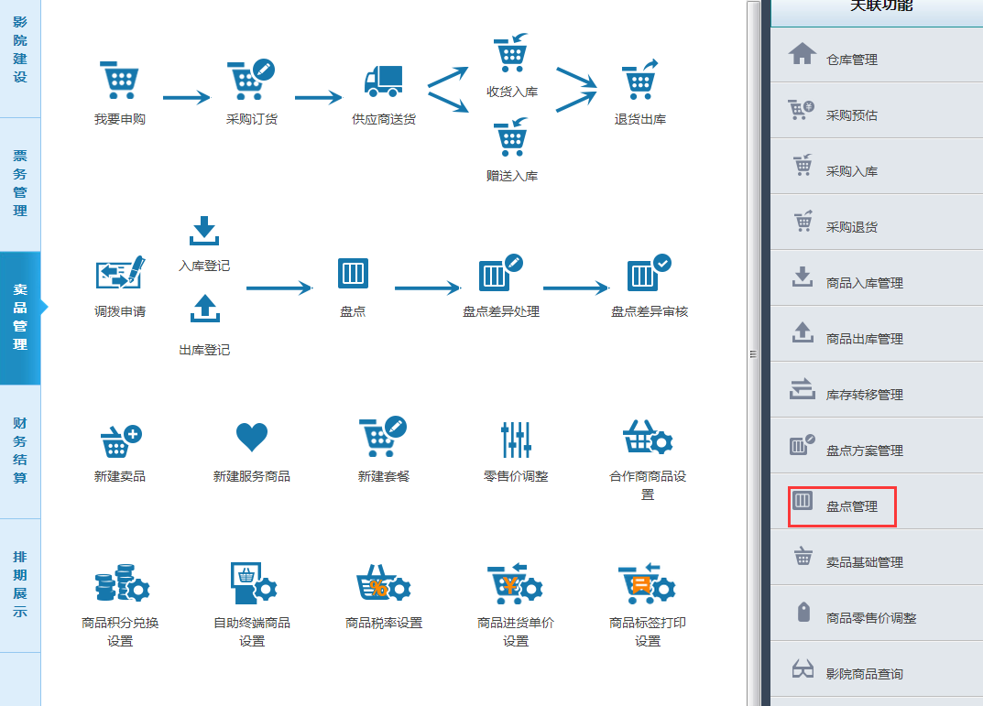

点击打印空白盘点单，选择需盘点的影院、盘点仓库、盘点方案，将空白盘点单打印出来，去对应的仓库进行盘点，并把盘点的数据记录于该空白盘点单上对应的库存数量
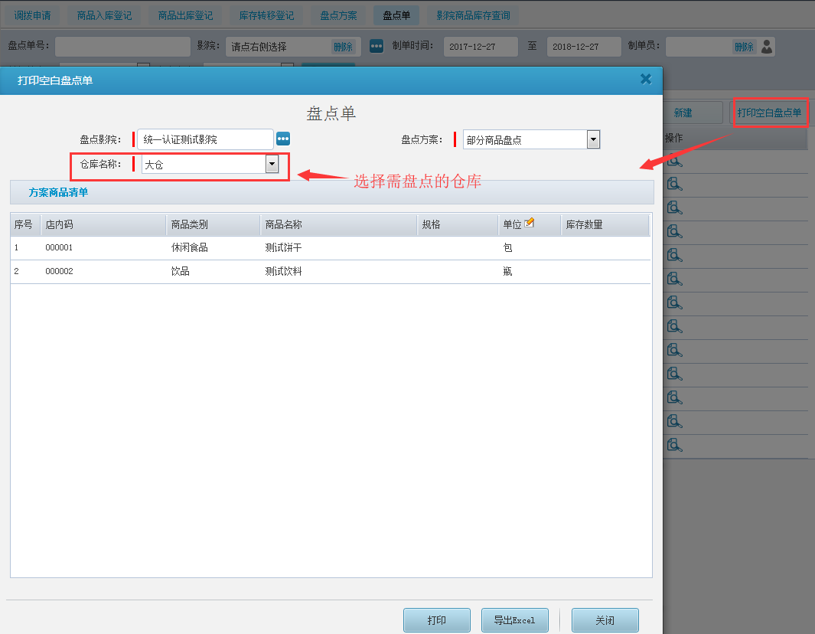

盘点单》新建，选择盘点仓库，完成相关信息填写或选择，可新建一个商品盘点单，盘点时可选择任意仓库进行盘点，且一次盘点只能选择一个仓库进行盘点；

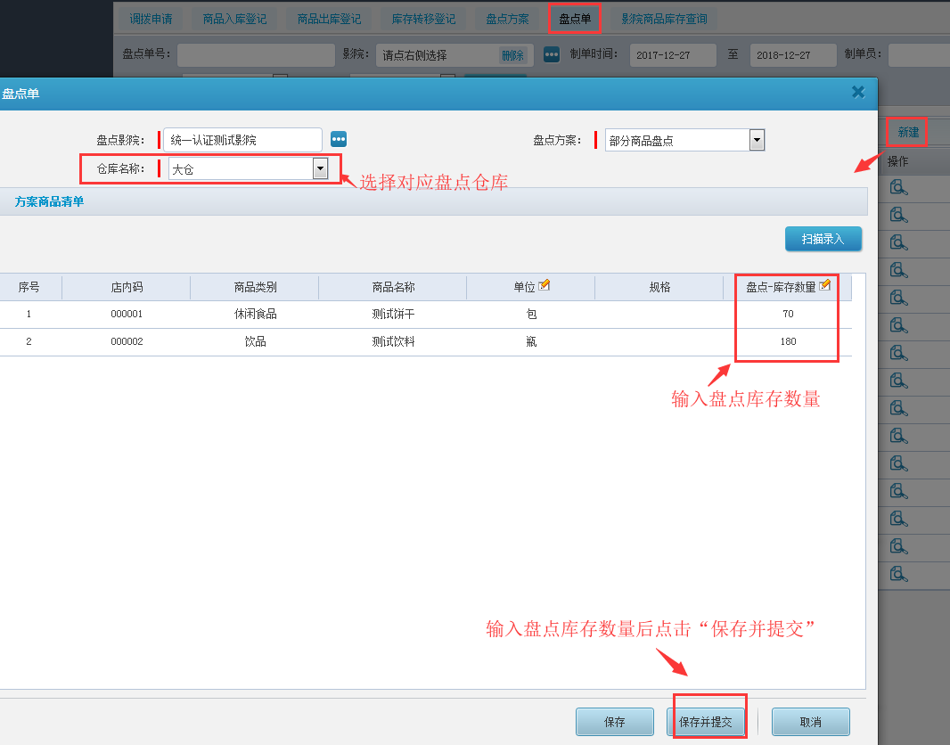
盘点差异处理
盘点后如果存在差异，则系统自动显示要做差异处理，
卖品管理》盘点单差异处理，选择对应有差异的盘点单据，进行差异处理
差异处理界面由原先复盘后需要人为计算盘盈还是盘亏，再由用户输入实际盘盈和盘亏数量修改为可由用户直接输入复盘后盘点数，由系统自动计算复盘后盘盈盘亏数量（例如：初盘库存数量是100瓶，账面库存数是80瓶，初盘盘盈20瓶，复盘时库存数量是90瓶，则可直接输入复盘的盘点数90瓶，系统会自动计算并显示复盘后盘盈的数量是10瓶）

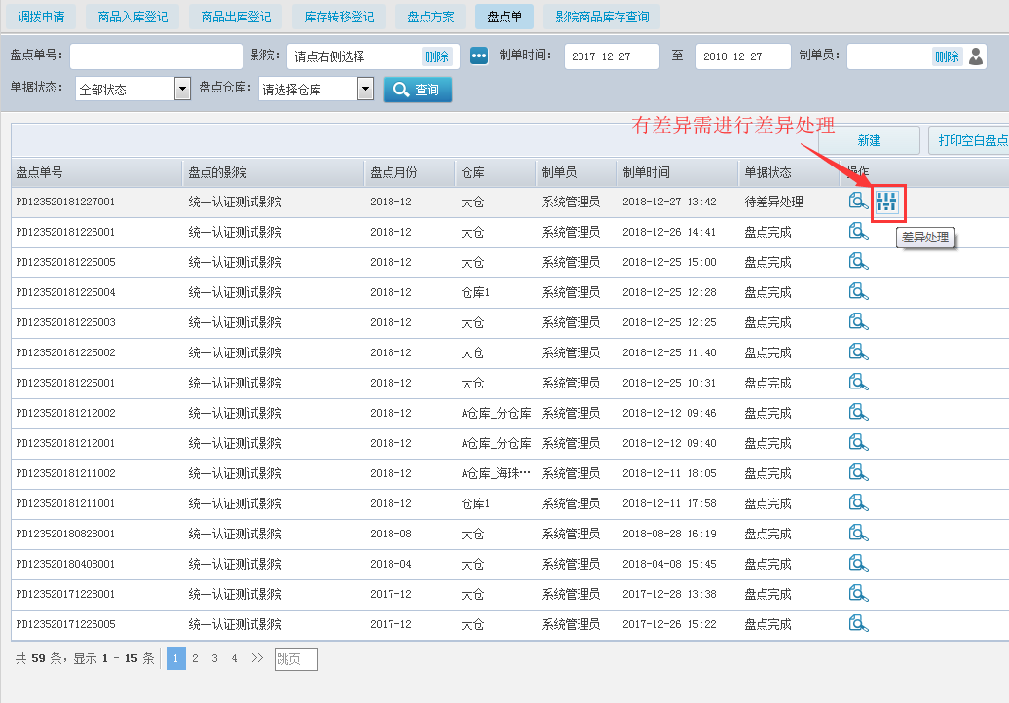

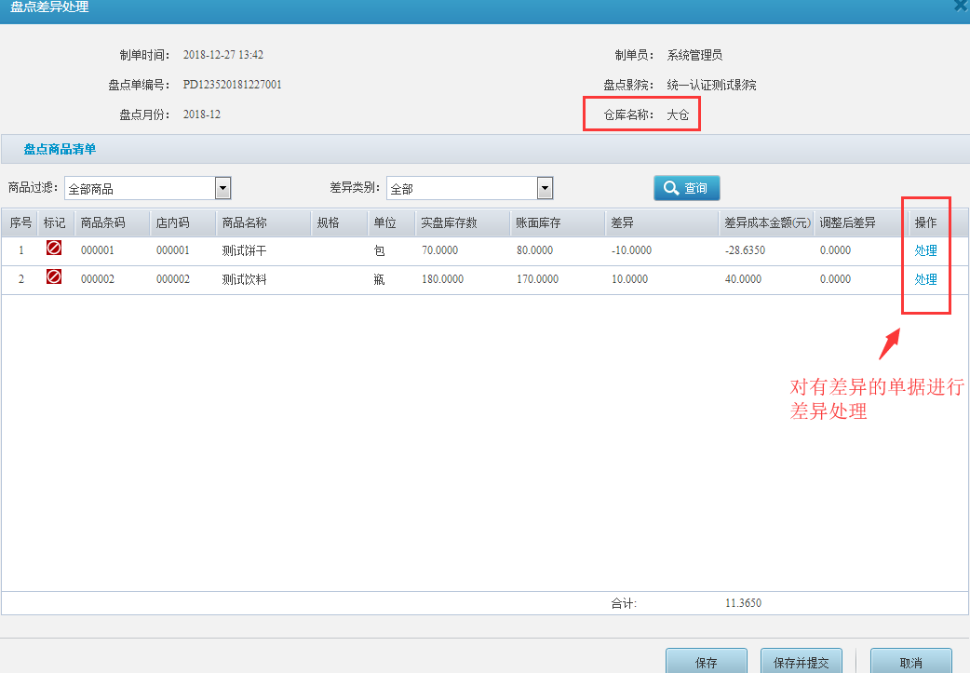
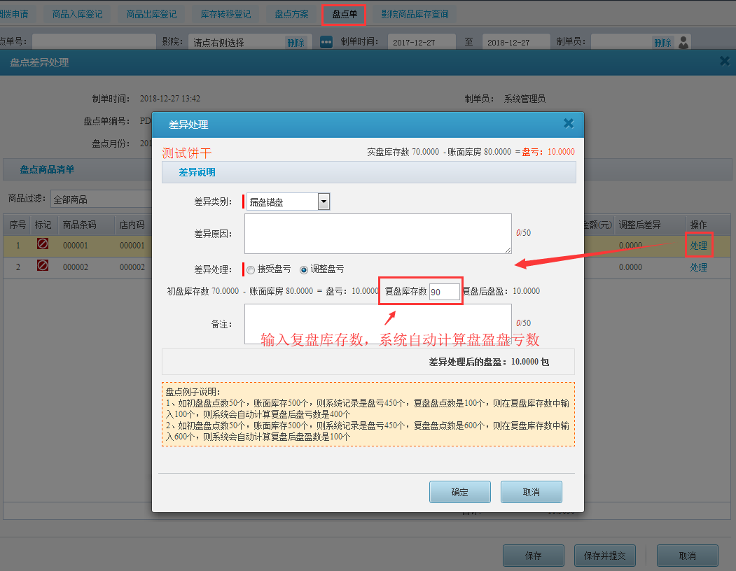

影院商品库存查询
从卖品管理-影院商品库存查询进入，可对影院商品库存进行查询
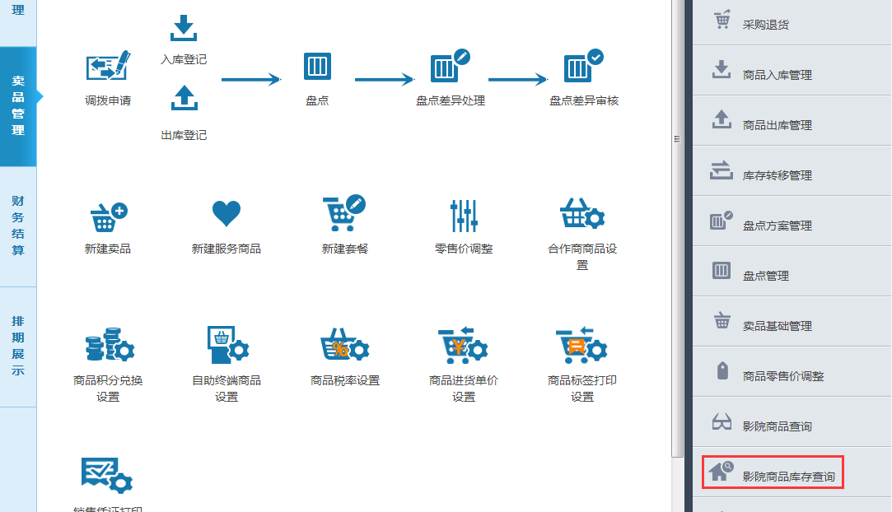
查询商品库存时，默认出来所有仓库数量、金额以及合计的库存数量和金额；
增加仓库选择，仓库可多选，如果选择某几个仓库名称，就只出来这几个仓库的数量和金额以及对应仓库总的库存数量和金额，没有查询的不显示。

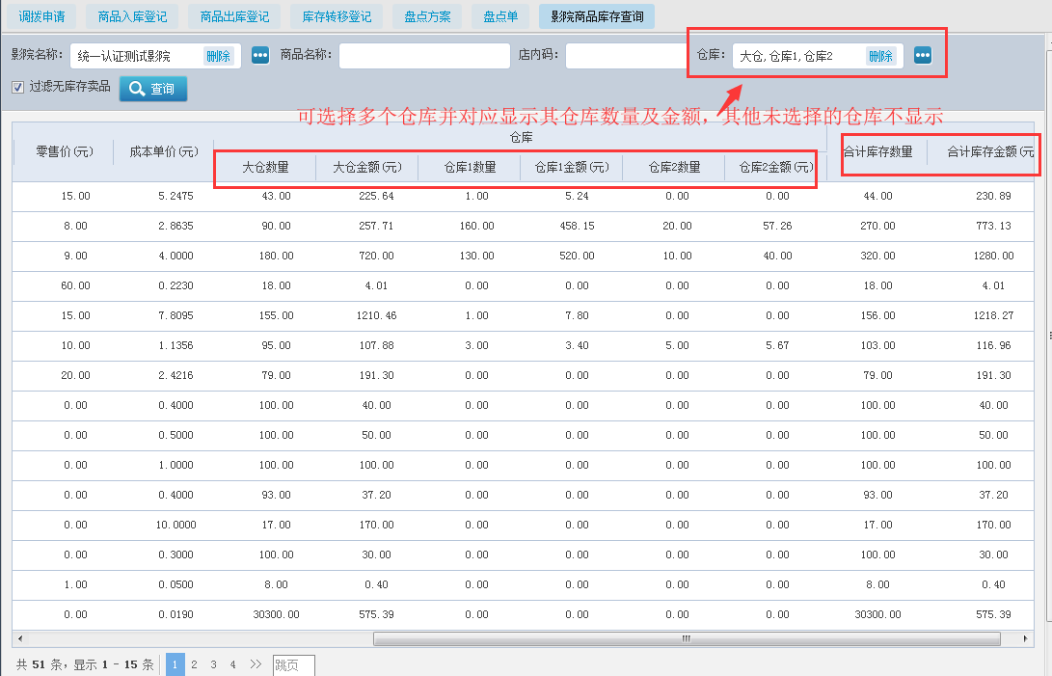

3.5财务结算

3.5.1领用物品设置
领用物品管理功能是用于添加对应物品名称，影院做上班登记时可对领用物品也进行登记
功能位置：财务结算》领用物品设置
输入物品名称、管理编号，选择适用影院是全部影院或指定影院，点击【添加】完成物品新建
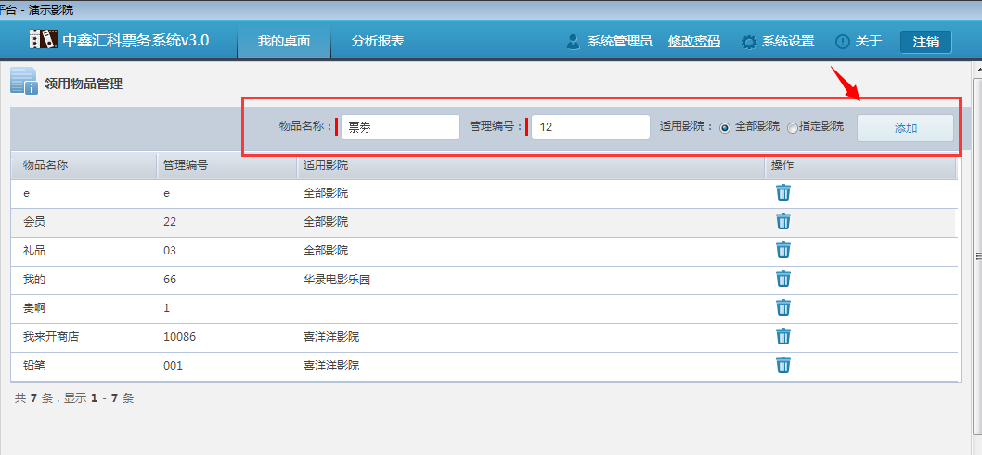
点击按钮，可删除对应物品所在的行
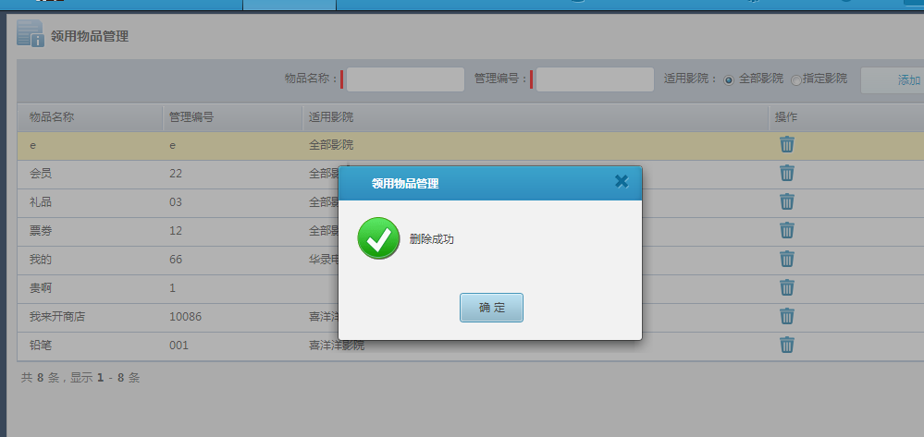

3.5.2班次收银管理
班次收银管理包含上班登记，查看抽抄登记记录、下班清机结算。

3.5.2.1新建班次登记
新建班次登记指影院收银员上岗前要做上班登记，领取备用金、会员卡、票劵等其他物品做好登记。
功能位置：财务结算》班次收银管理
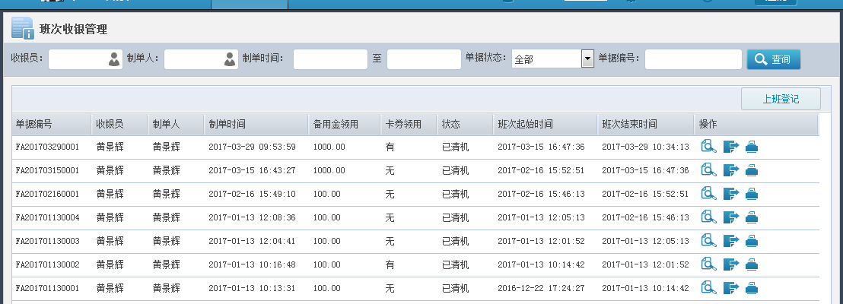
点击【上班登记】按钮，可新建上班登记
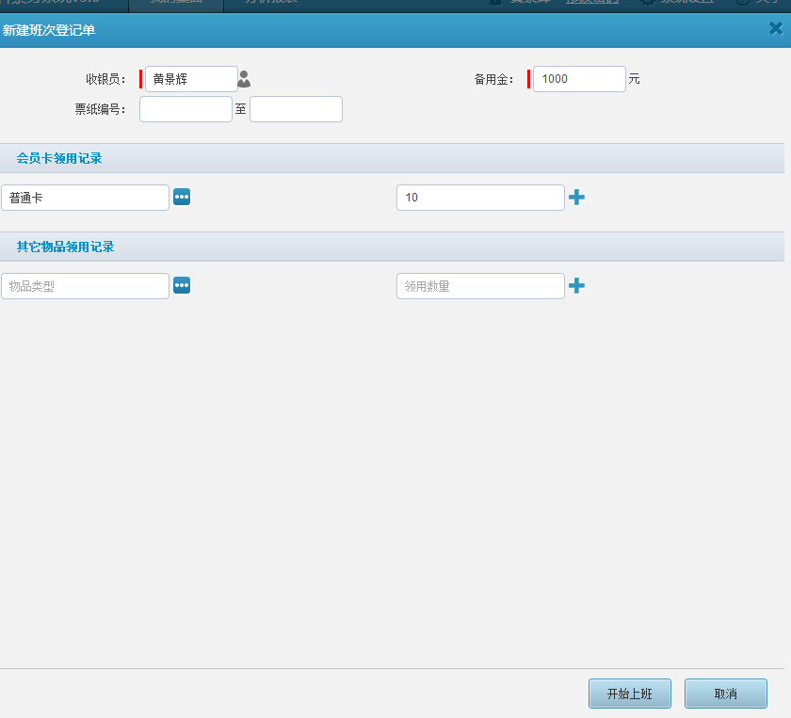
选择或输入收银员、备用金、会员卡等，如需领用其他物品，可在领用物品管理中新增物品，在此选择对应物品，点击【开始上班】完成上班登记
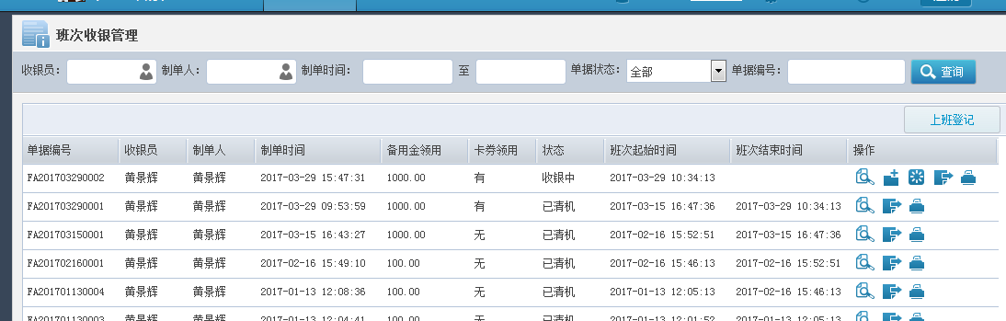
点击按钮，可对该上班登记详情进行查看
点击按钮，可追加领用物品
点击，可导出班次登记信息
点击，可打印班次登记信息

3.5.2.2抽抄记录
抽抄登记是指收银员在上班过程中，通过值班经理和收银员授权，对钱箱金额进行抽取部分，抽抄后可在抽抄记录查看抽抄记录
功能位置：财务结算》抽抄记录管理
输入对应查询条件后，可查看到抽记录，包含抽抄金额、收银员、抽抄人等。
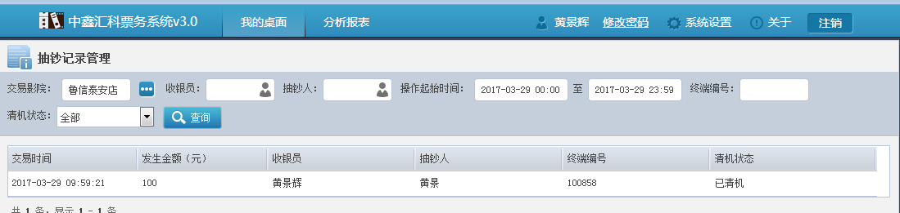

3.5.2.3清机结算
收银员下班时可对上班登记记录进行清机结算
功能位置：财务结算》清机结算
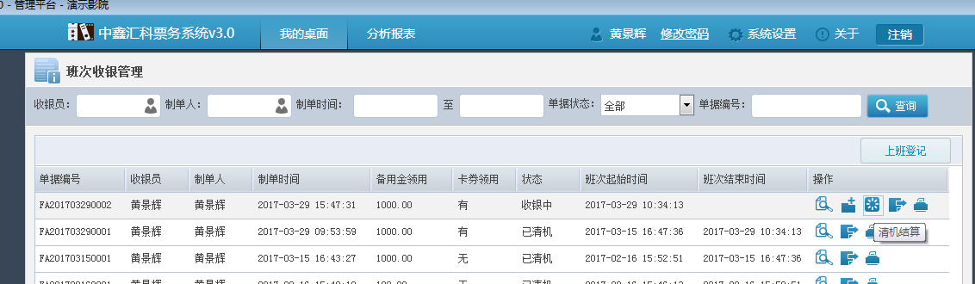
选择对应清机结算收银员，点击按钮，进行清机结算
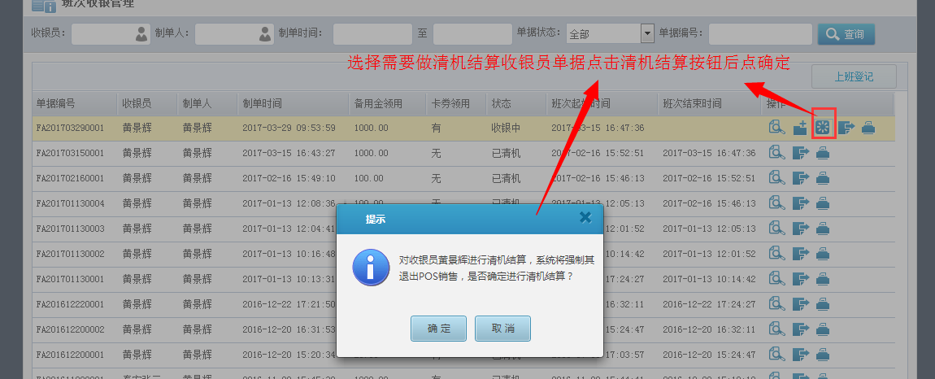
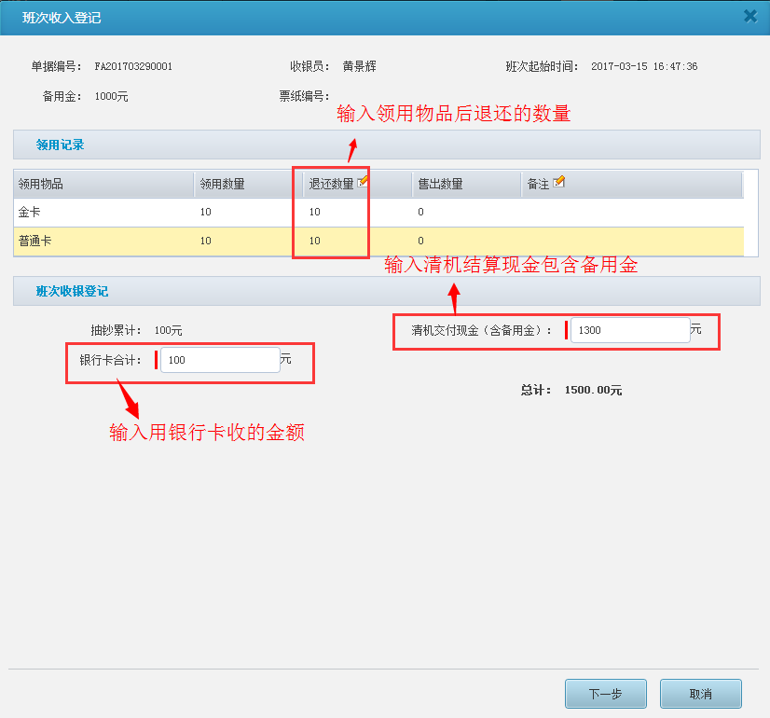
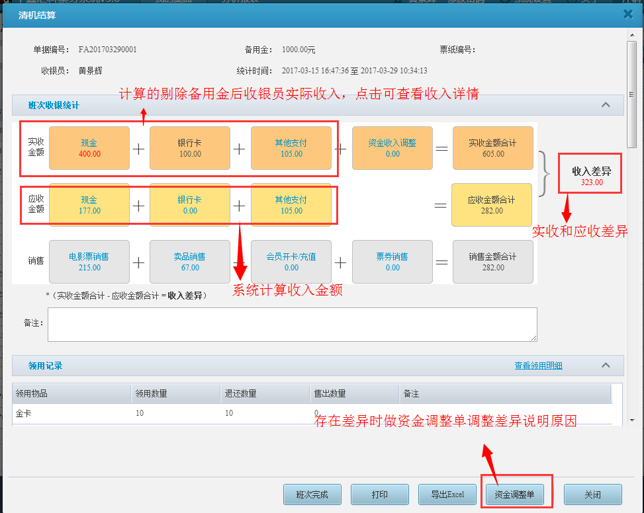
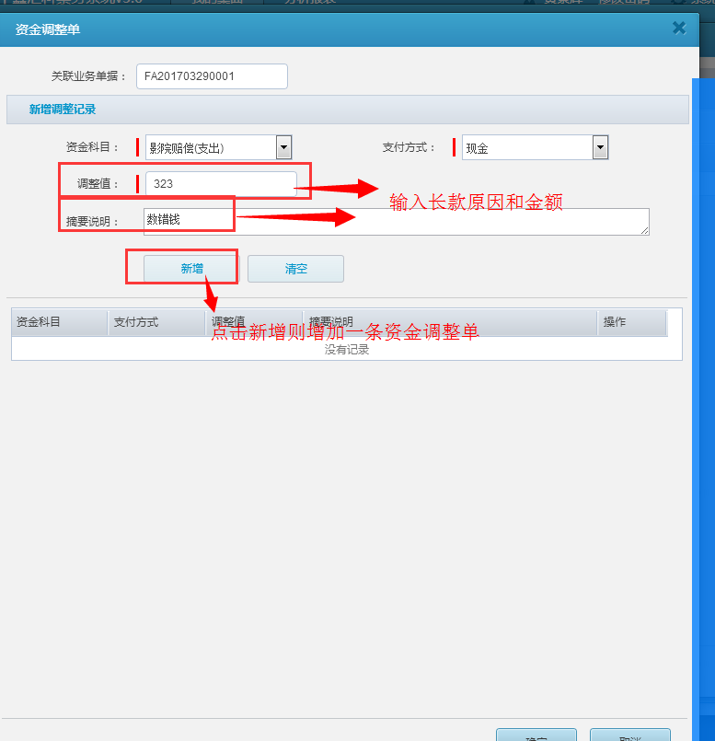
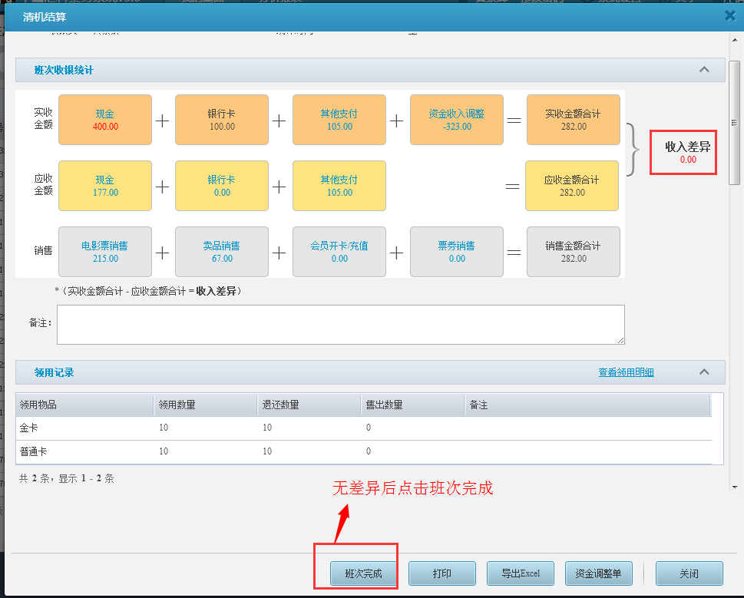
如需查看指定清机结算单据，选择清机结算所在的行，点击按钮，可查看清机结算详情。

3.5.3资金调整管理
资金调整管理包含对资金科目管理、资金调整单查询

3.5.3.1资金科目管理
资金科目管理是对清机结算出现实收金额和系统应收金额存在差异时，可通过资金调整单选择对应资金科目进行调平，系统默认的资金科目影院赔偿，对应支出类型；员工赔偿、营业外收入对应收入类型，也可自定义新的资金科目。
功能位置：财务结算》资金科目管理
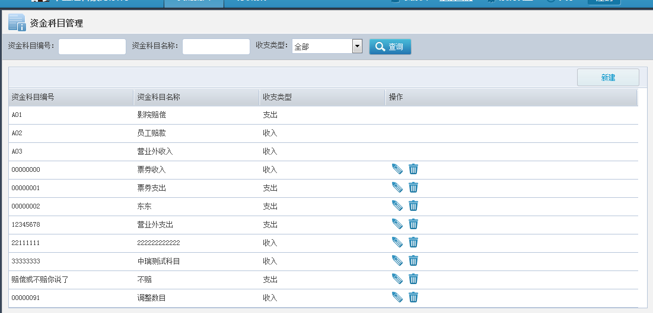
点击【新建】，可增加新的资金科目
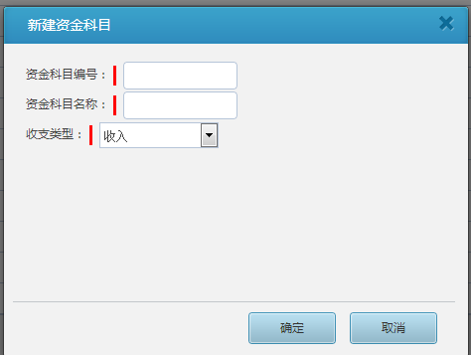
输入资金科目编号、名称、选择收支类型，点击【确定】完成资金科目新建
对于自定义资金科目，按钮用于修改已有资金科目，选择需修改资金科目数据行，点击【修改】按钮，进入修改资金科目界面。
如需删除指定资金科目，选择资金科目所在的行，点击按钮，确定弹窗警示信息后完成操作。

3.5.3.2资金调整单查询
对于做过的资金调整单，可通过资金调整单进行查询
功能位置：财务结算》资金科目管理
输入对于查询条件，点击【查询】，可查询对应的资金调整单
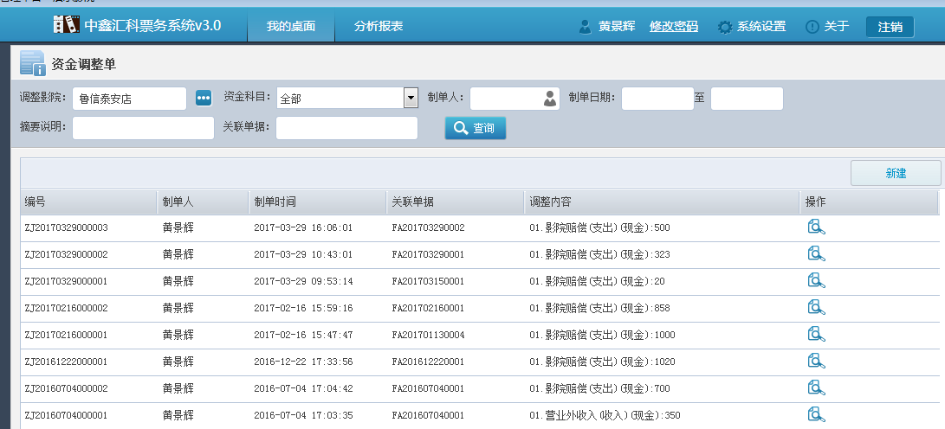
如需查看指定资金调整单，选择资金调整单所在的行，点击按钮，可查看资金调整单详情。

3.5.3团购票劵核销
团购票劵核销功能是用于柜台用团购网支付记录票劵编号和数量和第三方合作商网站票劵消费编号和数量进行比较是否一致，一致则将可将票劵状态改为验证成功
功能位置：财务结算》团购票劵核销
可通过团购网渠道名称、交易时间等查询对应已消费的票劵，核对票劵编号是否和第三方网站票劵编号是否一致，一致则可以将状态改为验证成功不一致则改为验证失败
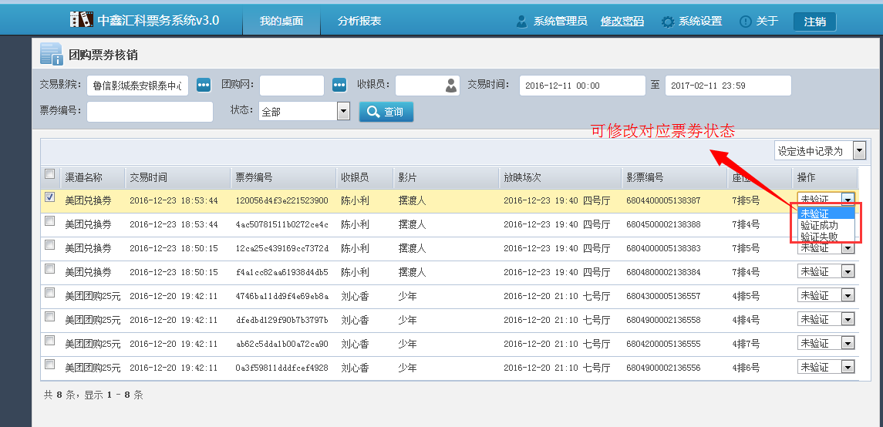

3.5.4交易管理
交易管理是用于在前台消费、退货、退票、会员充值、开卡等每一笔交易类型明细的查询。

3.5.4.1交易记录查询
功能位置：财务结算》交易记录
输入对于查询条件，点击【查询】，可查询交易记录
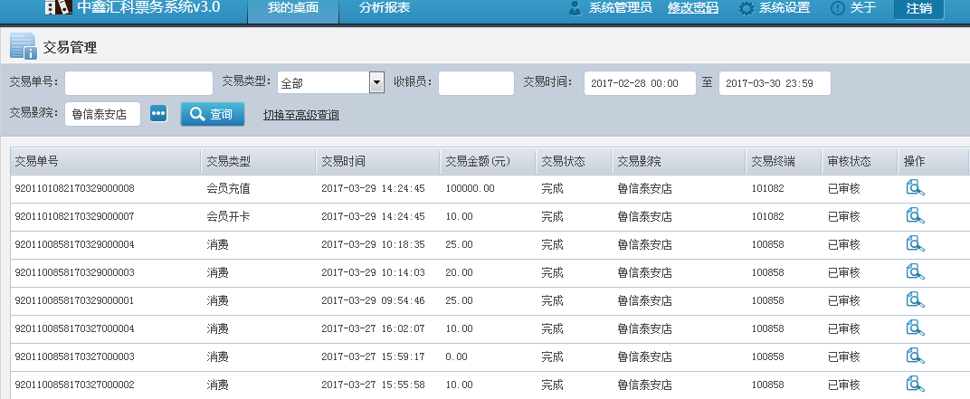
如需查看指定交易记录，选择交易记录所在的行，点击按钮，可查看交易记录详情。

3.5.5支付方式设置
支付方式设置用于设置前台买票或买卖品用哪种支付方式进行支付，系统默认支付方式有现金、团购网、会员卡、银行卡、票劵、会员POS、留座、积分、影院补贴、网络代售、支付宝、微信。其中网络代售和影院补贴不在前台显示，第三方网站买票和卖品默认支付方式是网络代售；影院补贴是通过营销活动设置需要补贴部分进行自动记录支付方式是影院补贴。支付宝和微信支付则需要用户向支付宝和微信开发商申请账号密码后给我司做对接。另外用户可以根据实际统计需要，新建自定义支付方式。
功能位置：财务结算》支付方式设置
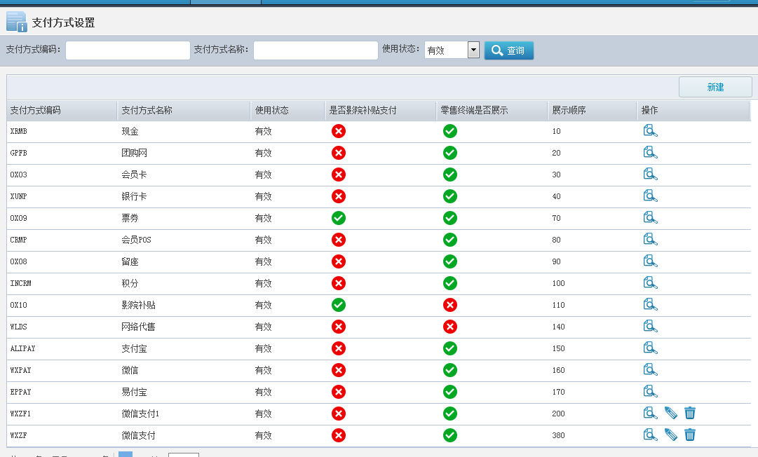
点击【新建】，可自定义新的支付方式
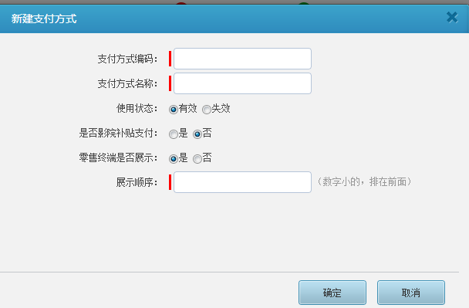
输入或选择支付方式编码、支付方式名称、使用状态、是否影院补贴支付、零售终端是否展示、展示顺序，点击【确定】完成支付方式新建

3.5.6前区管理
卖品柜台前区的管理目标是通过对前区的管理，分清各班次的库存责任。系统通过虚拟前区仓库来实现这一管理目标，销售时扣减的仍是统一的后台仓库库存。
由于前区卖品的管理目标是分清各班次的库存责任，因此，前区卖品的进出登记和清点可以不影响后台实际的库存，单独把前区作为一个虚拟仓库进行管理。
具体管理流程如下：
1、由值班经理进行前区卖品进出登记，初始化前区库存，收银员以该库存为基础，在上班前进行确认。
2、收银行员上班前对前区进行清点，核实账实是否差异，确保账实一致后再进行上班销售，如果账实库存不符需联系值班经理进行调整，确保上班前账实库存相符。
3、收银员上班过程中，如果库存不足，可以对前区进行补库，并进行卖品进库登记；也可以继续销售，后续再重新核对补登。
4、收银员下班前必须对前区卖品进行清点登记，系统自动统计整个班次销售及期间卖品进出登记后的账实差异并展示。
5、如果下班清点登记出现账实差异，值班经理可对差异进行确认，对造成差异进行分析分清责任，并可重新调整卖品账面数量，以确保下个班次上班前清点卖品数量账实相符。

3.5.6.1卖品前区管理启用
登录系统，进入系统设置->全局参数设置->全局进销存参数设置，将卖品前区管理项设置为启用，如下图所示：
1、点击系统设置，选择全局参数设置，进入全局参数设置界面，如下图所示：
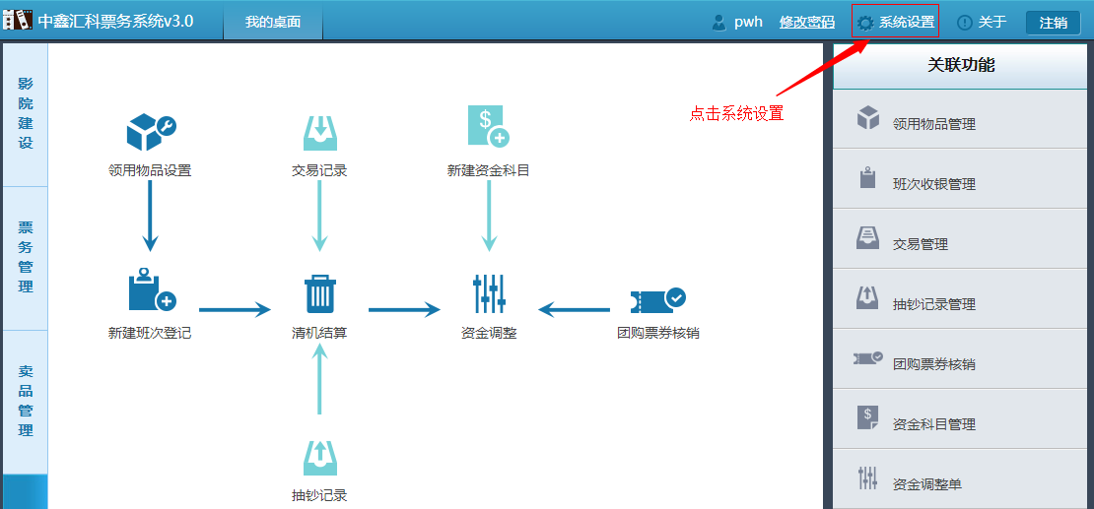
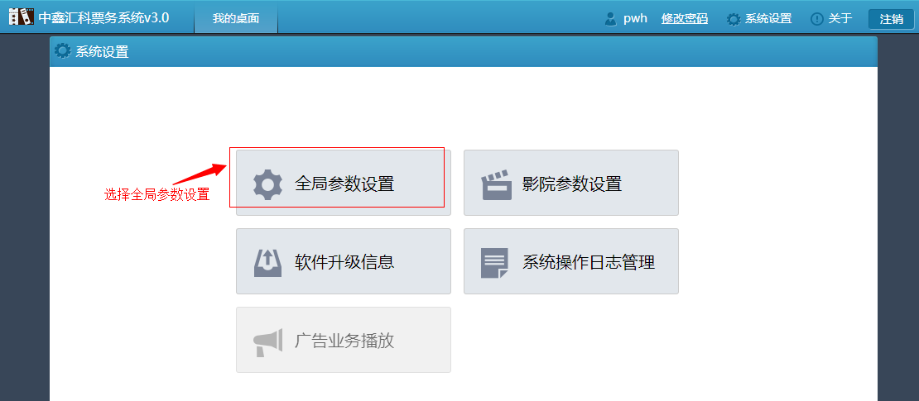
2、进入全局参数设置界面后选择“全局进销存参数设置”，将卖品前区管理项目设置为启用，如下图所示：
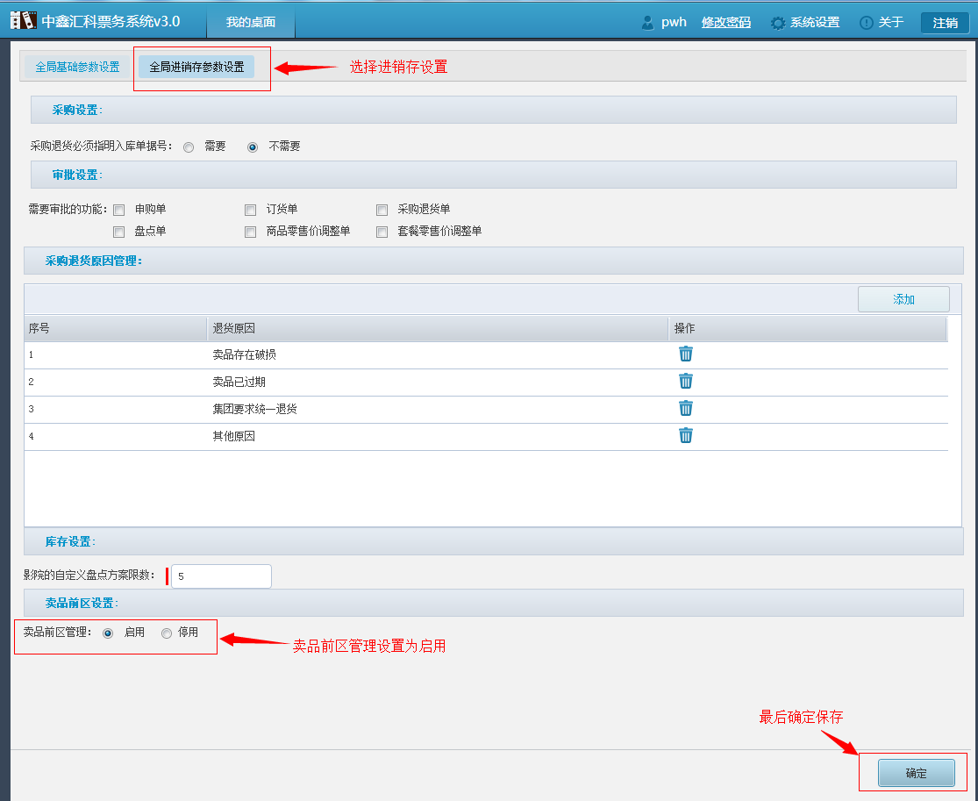
3、设置完成后，可在财务结算模块看到相应的功能，如下图所示：
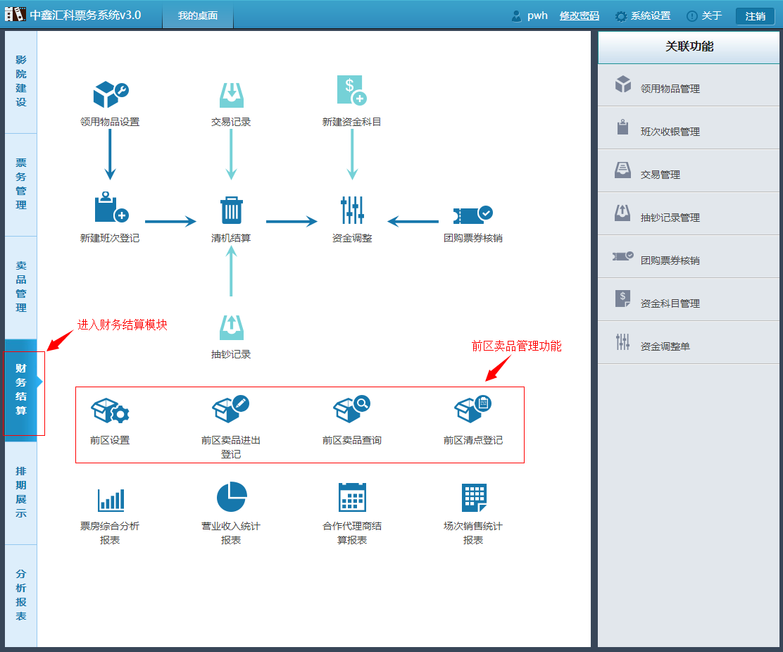

3.5.6.2前区设置
系统支持多前区管理，一个前区对应多台终端机，一台终端机唯一对应一个前区，前区设置如下图所示：
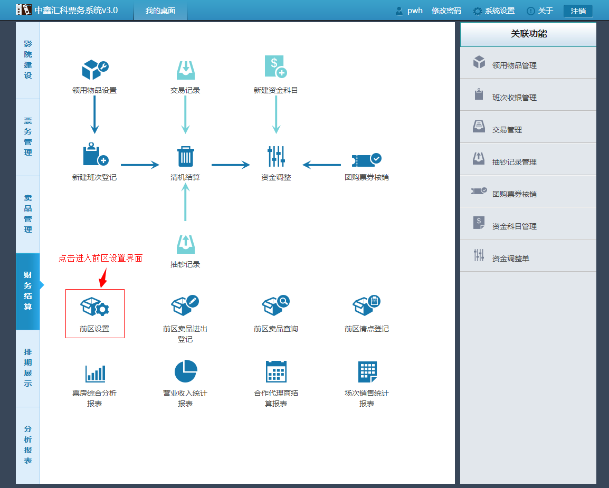
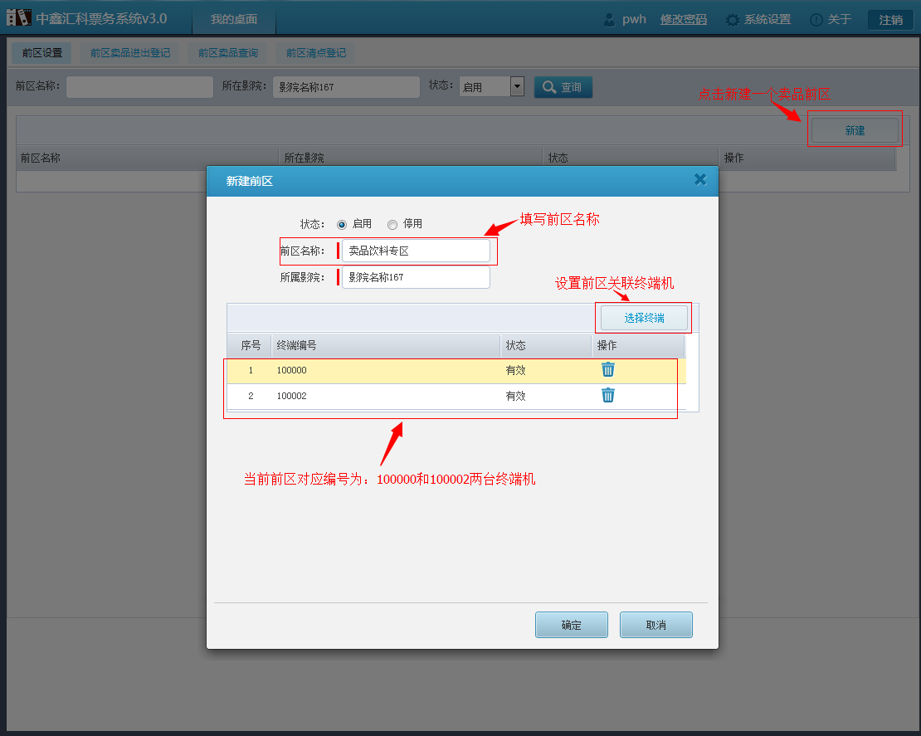

3.5.6.3前区卖品进出登记
从后台仓库将卖品搬到前区或从前区将卖品搬回后台时，需要进行卖品进出登记，例如，创建一个前区并与相应终端机设置好关联后，即可将后台仓库商品搬到刚创建的前区，如下图所示：
1、首先，由值班经理在后台登记前区卖品领用数量，如下图所示：
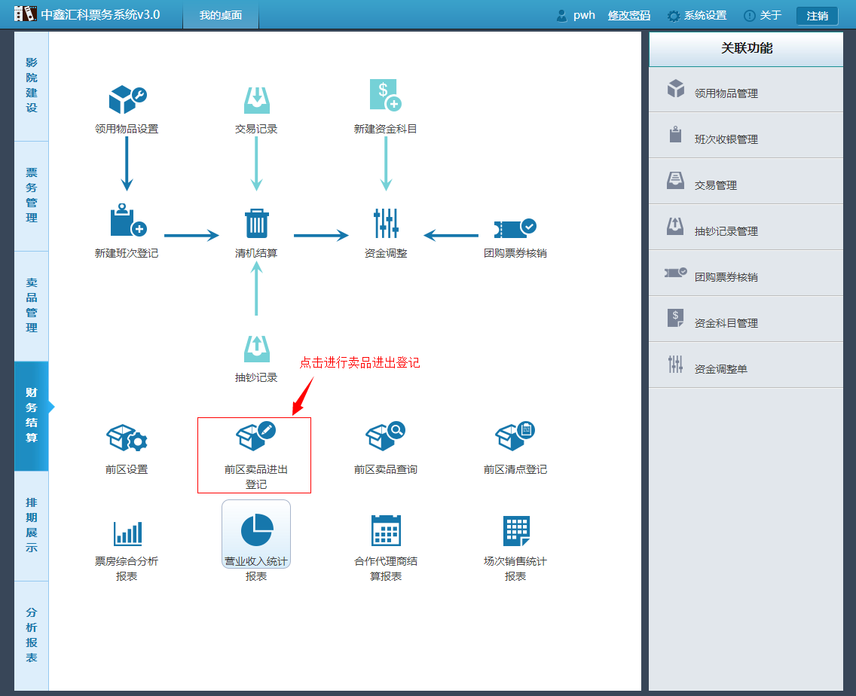

3.5.6.4前台卖品进出确认
1、卖品领到前区后，由接收人登录零售终端进行确认，只要属于领用前区的终端都可在登录进行确认，如下图所示：
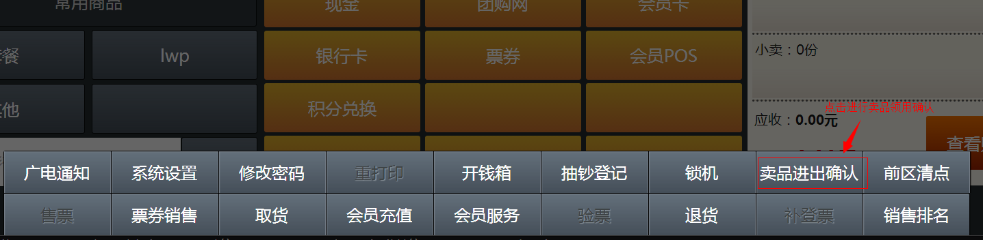
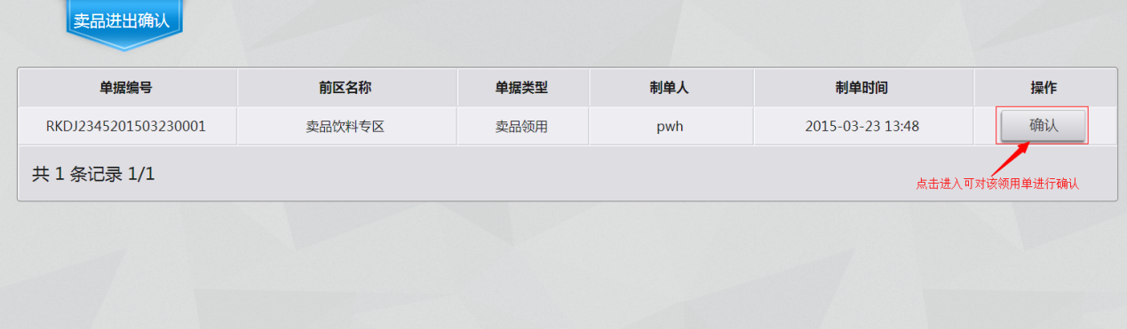
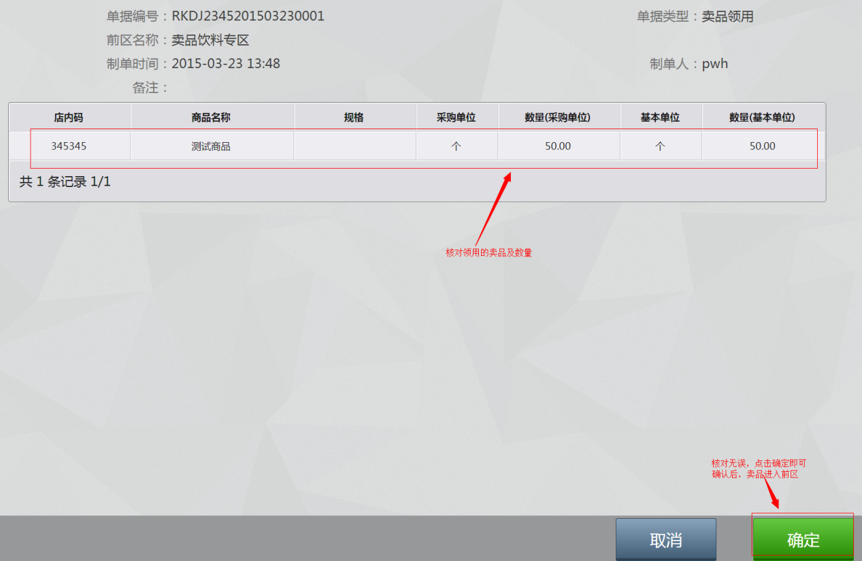
如果从前区将卖品搬回后台时，操作流程类似。

3.5.6.5前台前区清点
收银员上班前可进行前区卖品清点，确认实际卖品数量与账面数量无误后开始上班；在下班时，可以进行前区清点，打印前区卖品清单进行清点核对，并将清点结果交由值班经理确认，如下所示：
1、上班前进行清点，如下图所示：
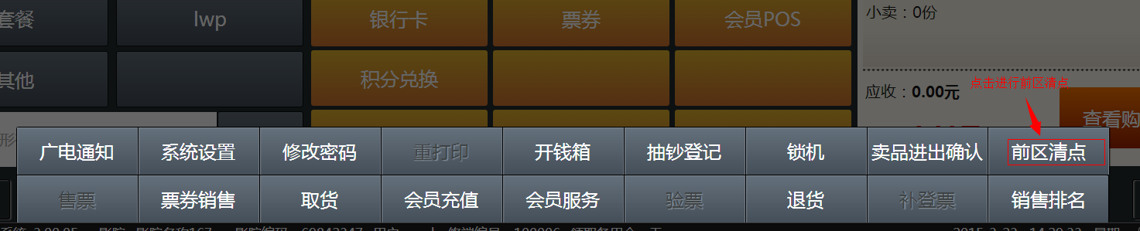
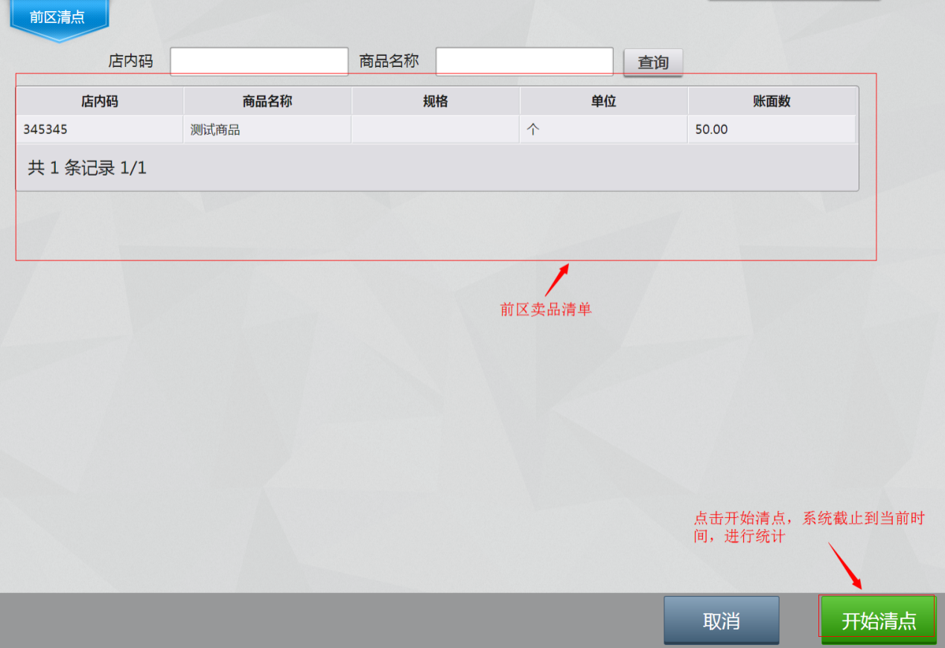
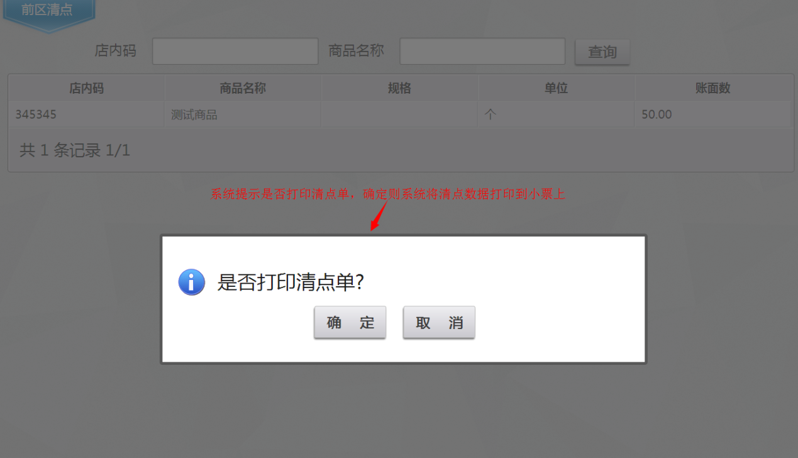
可以打印,也可以不打印。
零售终端打印前区清点表格式如下:
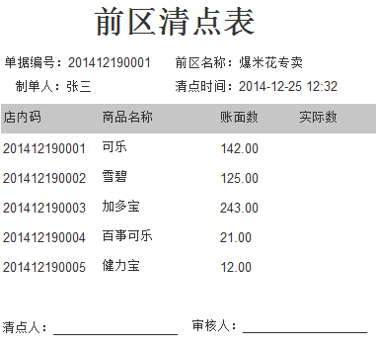

3.5.6.6前区清点登记
1、收银员清点确认卖品数量后，将清点结果交由值班经理到后台做清点登记，如果数量有误，则进行调整后再确定，无误则直接点击确定完成清点登记。如下图所示：
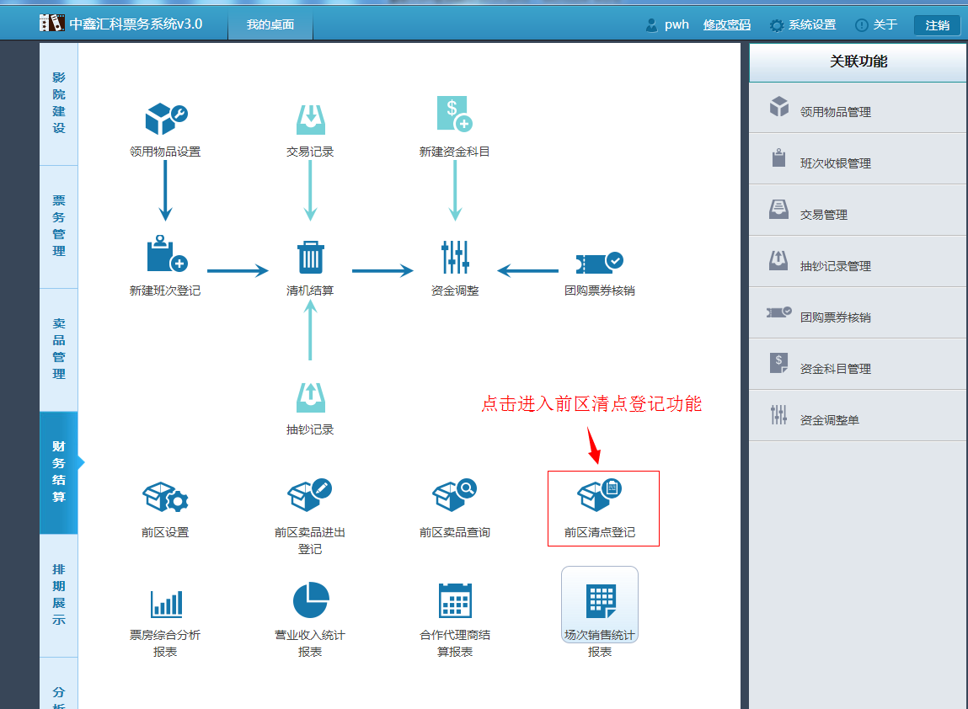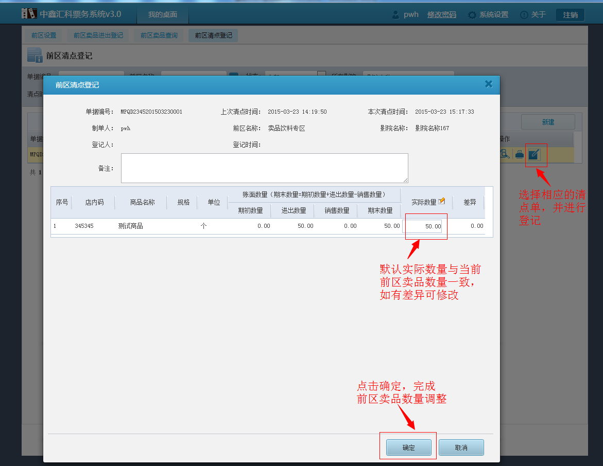
2、收银员下班时，可再次进行清点，并将清点结果交予值班经理确认，清点流程与上面上班前清点类似。

3.5.6.7前区卖品查询
在管理后台可以对前区卖品数量进行实时查询，在财务结算模块点击“前区卖品查询”，如下图所示：
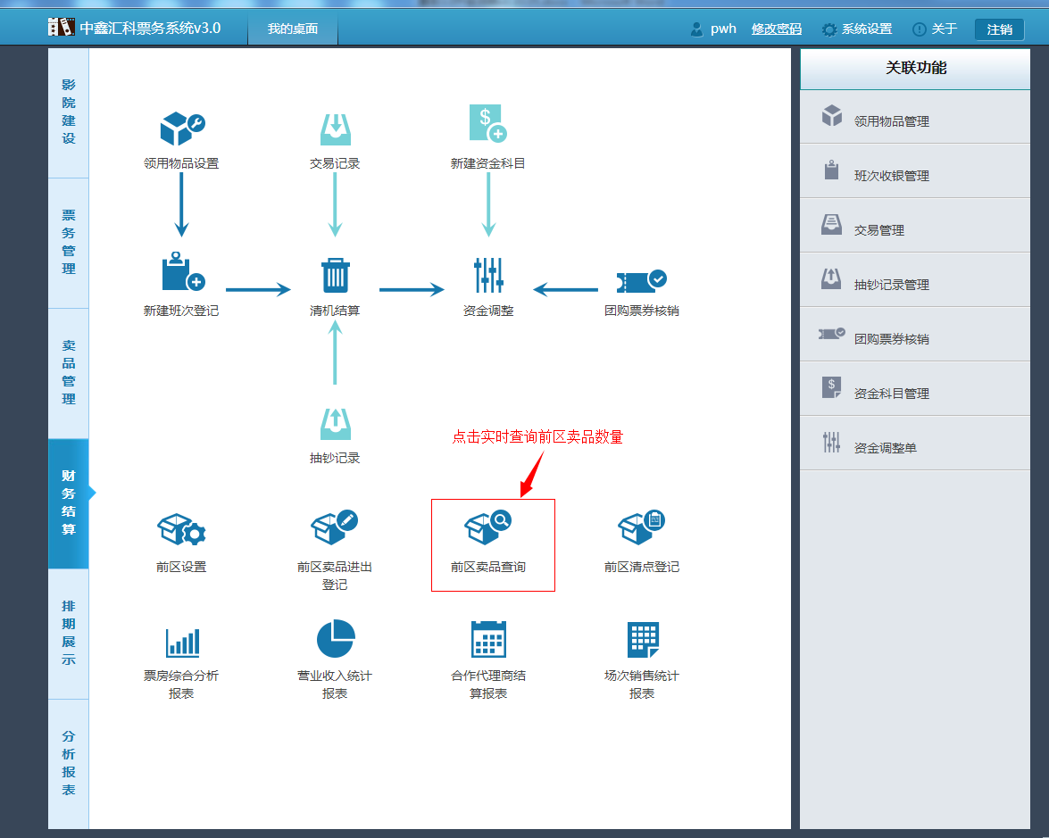
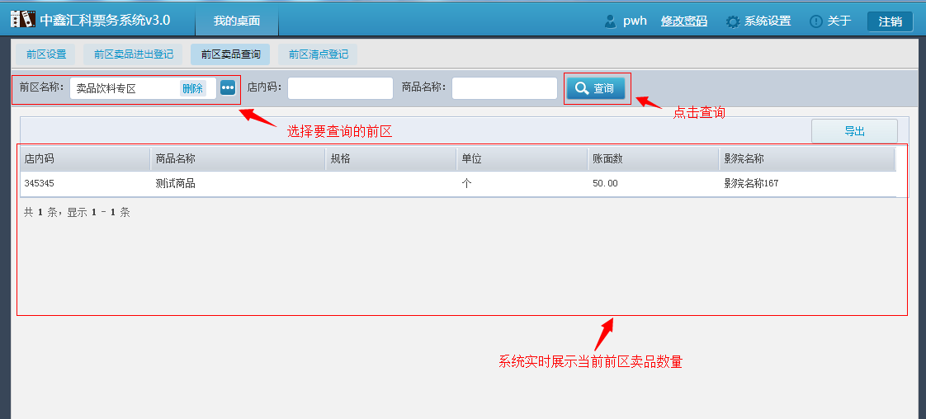

3.5.7票房综合分析报表
票房综合分析报表是对统计日期内每日票房情况、观影人次情况，总的票房情况、累计观影人次、累计放映场次、累计放映影片数量等情况进行分析
功能位置：财务结算》票房综合分析报表
输入对应查询条件，点击【查询】按钮
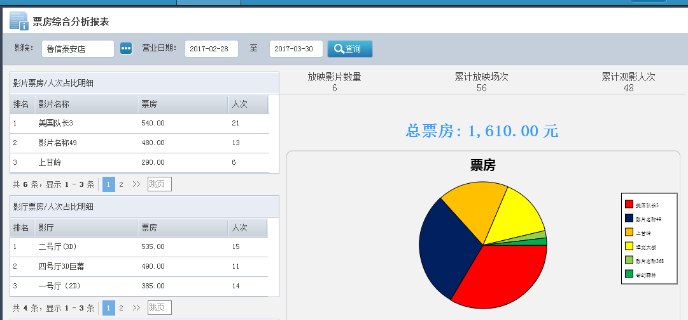
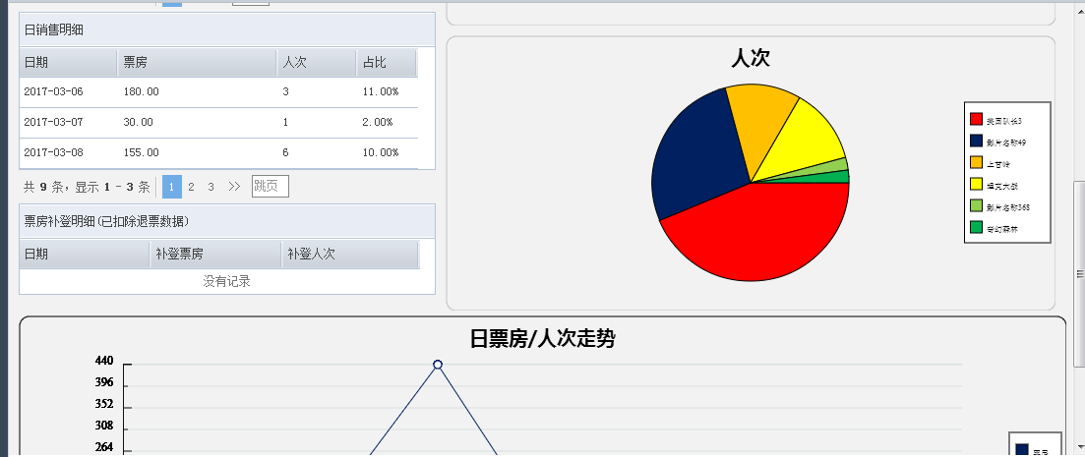

3.5.8营业收入统计报表
营业收入统计报表是统计在统计时间总的营业收入情况
功能位置：财务结算》影院营业收入统计报表；或分析报表》R01影院营业收入报表
输入对应查询条件，点击【查询】按钮
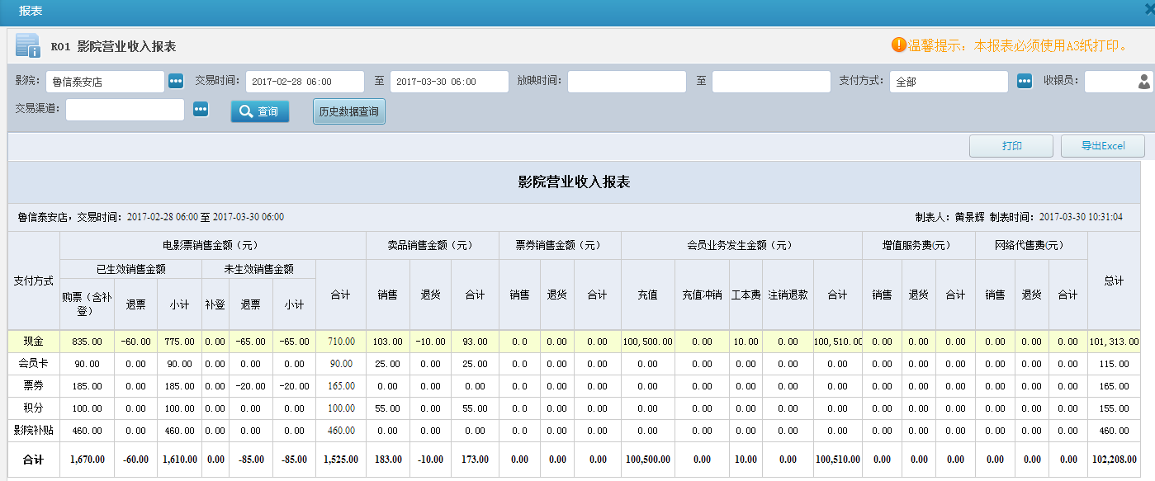

3.5.9合作商电影票结算报表
合作商电影票结算报表统计影院在期间段内与代理商和合作渠道的结算情况。
功能位置：财务结算》合作商电影票结算报表；或分析报表》R12合作商电影票结算报表
选择交易时间、活动性质代理商或者团购网等，点击【查询】按钮
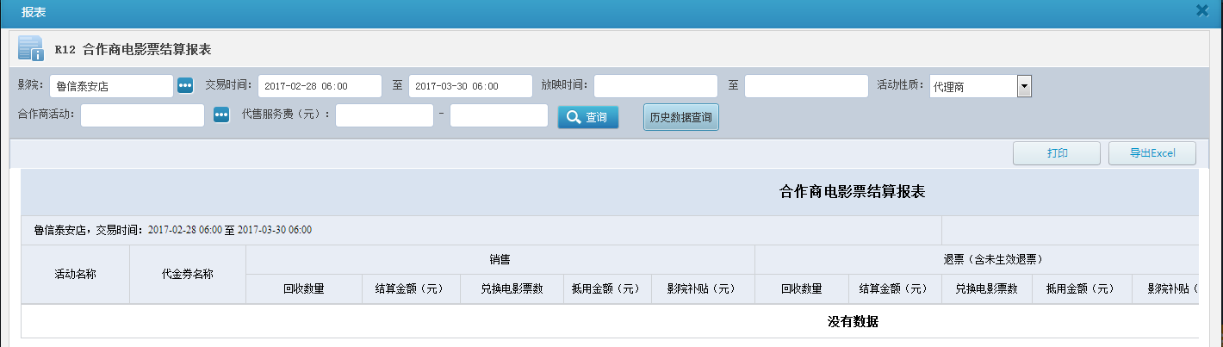

3.5.10场次销售统计报表
场次销售统计报表用于对影院场次销售情况进行分析。
功能位置：财务结算》场次销售统计报表
选择营业日期、营业状态等，点击【查询】按钮
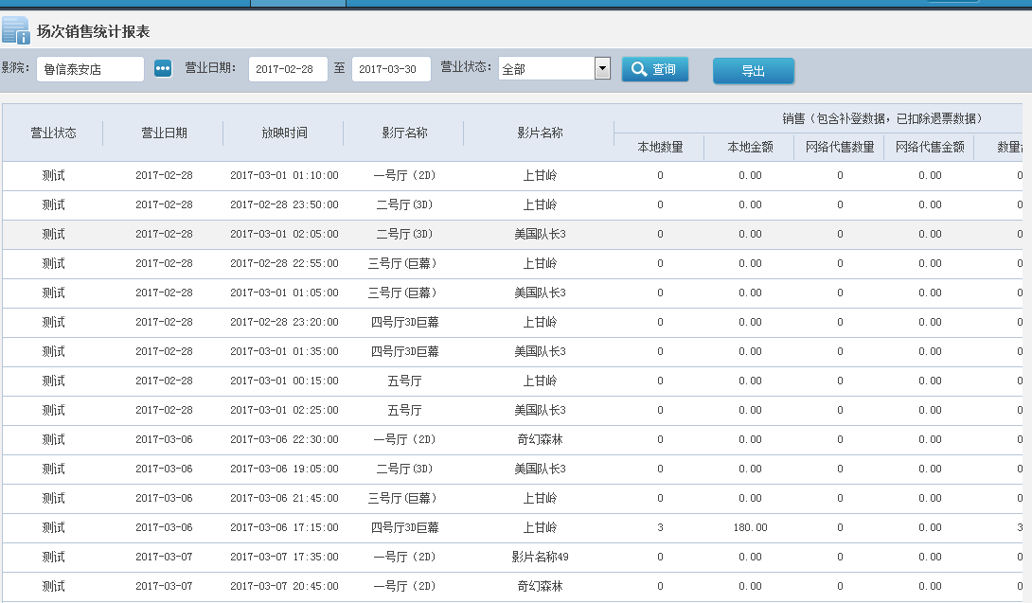

3.5.10排期展示
排期展示功能是用于设置影片排期、卖品促销情况可在电影院大屏进行展示。

3.5.10.1排期播放广告
排期播放广告用于编辑需要展示内容在大屏进行展示，默认六个模板，第一至第四模板直接读取影片排期信息，第五模板适编辑卖品播放内容；第六模板适卖品和排期相结合。
功能位置：排期展示》排期播放广告
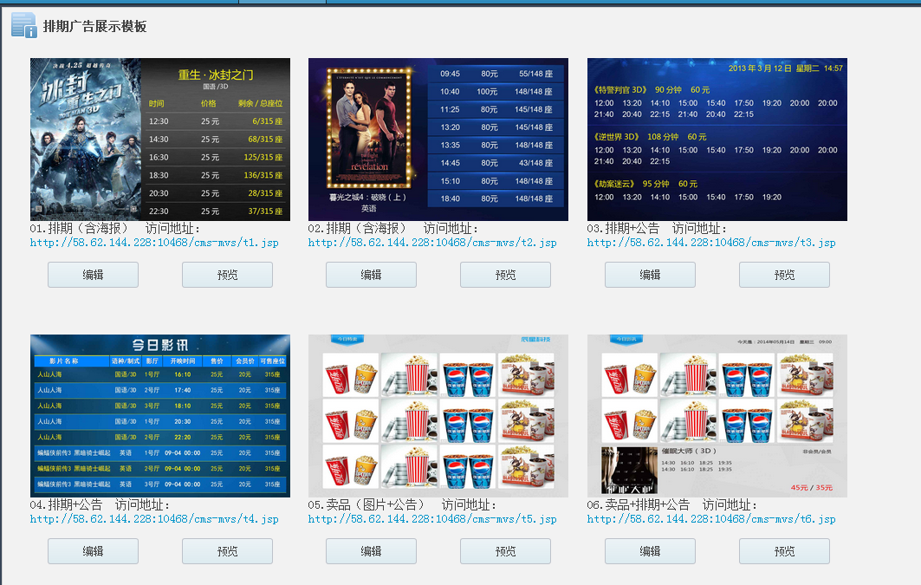
点击【编辑】按钮，可编辑上传图片到排期中，点击【确定】完成编辑
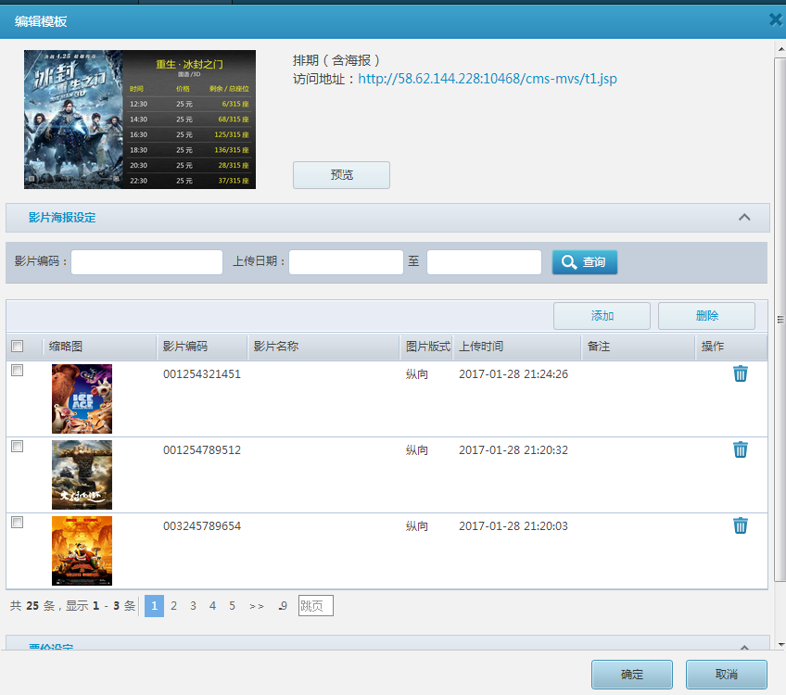
如要查看展示内容，直接点击网址可展示编辑内容
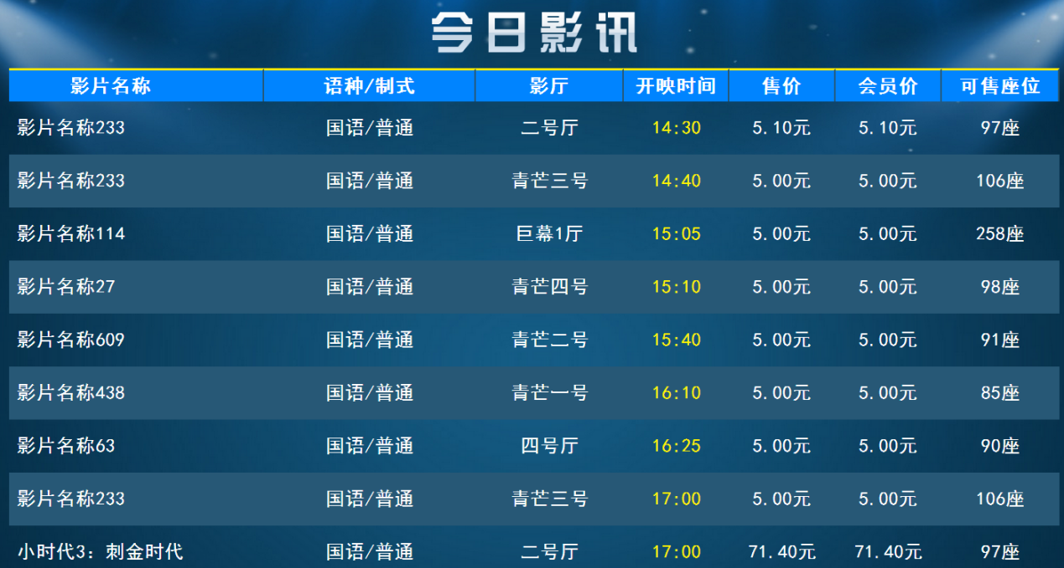

3.5.10.2更新排期
当有新编辑增加内容时，可点击更新排期，可更快速展示更新的内容
功能位置：排期展示》更新排期
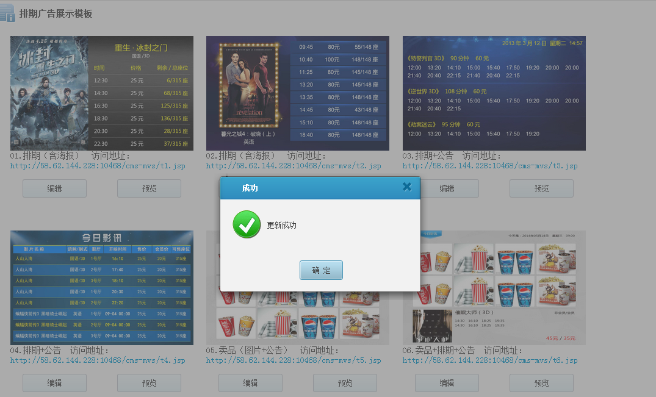

3.5.10.3双屏广告设置
双屏广告设置功能是设置在双屏机器在没卖票和卖品时在副屏中展现广告内容
功能位置：排期展示》双屏广告设置
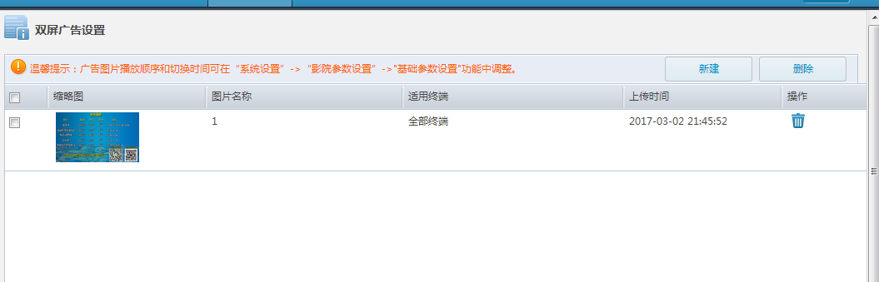
点击【新建】按钮，可添加新的广告图片
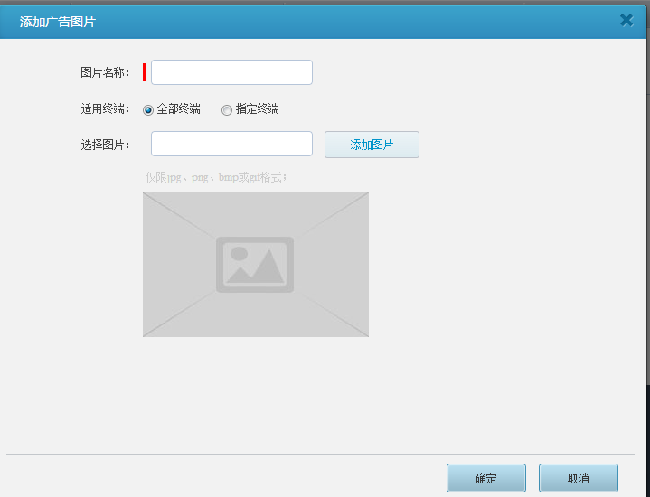
输入图片名称，适用的终端，添加图片，点击【确定】完成新建
如要删除某张指定图片，可点击按钮，确定弹窗警示信息后完成操作；如要删除多张图片，选择后点击【删除】按钮，确定弹窗警示信息后完成操作。
如要调整
如要调整广告图片播放顺序和切换时间，可在系统设置》影院参数设置》基础参数设置中调整。

3.5.11分析报表

3.5.11.1营收报表

3.5.11.1.1 R01影院营业收入报表
通过支付方式统计影院营业收入和影院总的收入
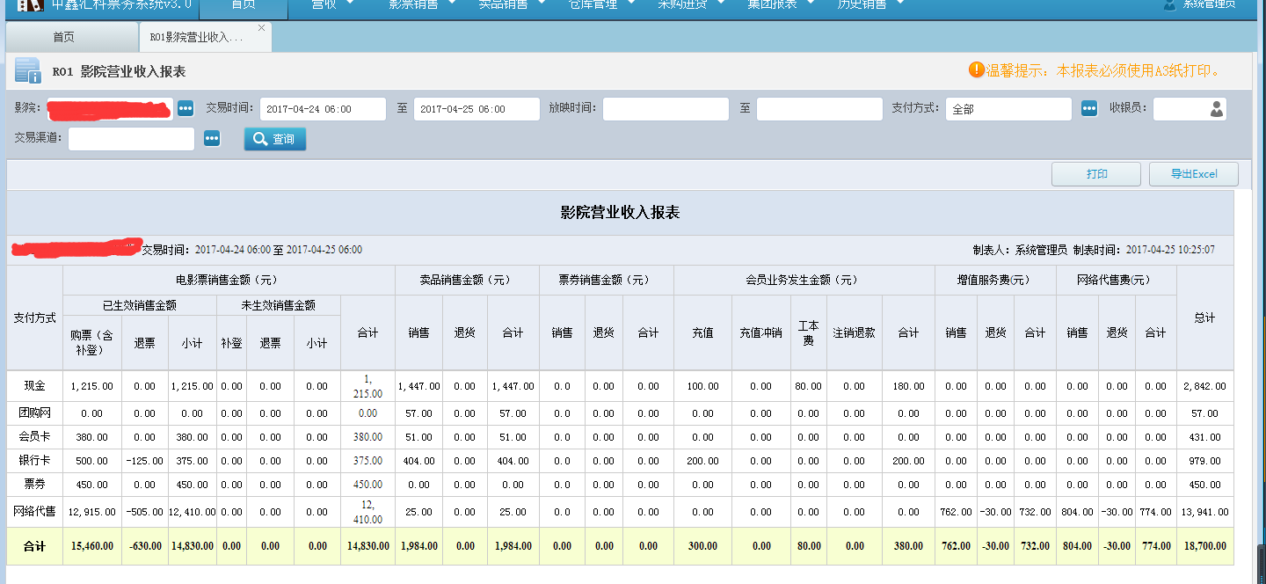

3.5.11.1.2 R02影院资金流分析报表
通过支付方式统计影院收入和支出情况以及合计
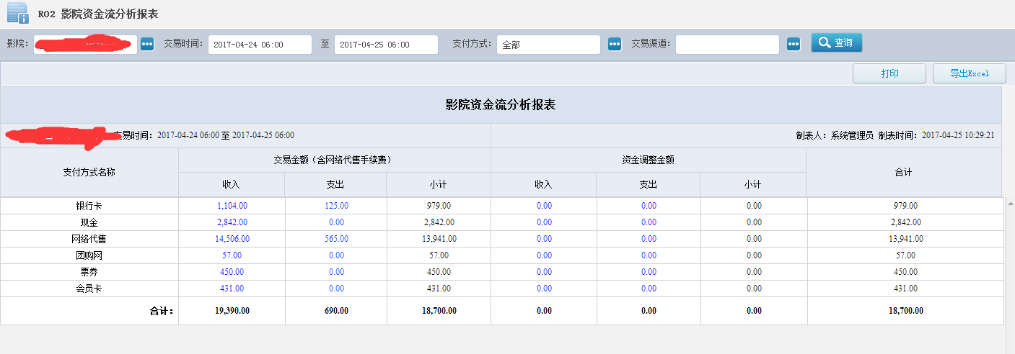

3.5.11.1.3 R03支付记录分析报表
根据支付方式统计每笔订单的金额，且可通过交易订单管理到订单交易明细，也可统计支付金额合计。
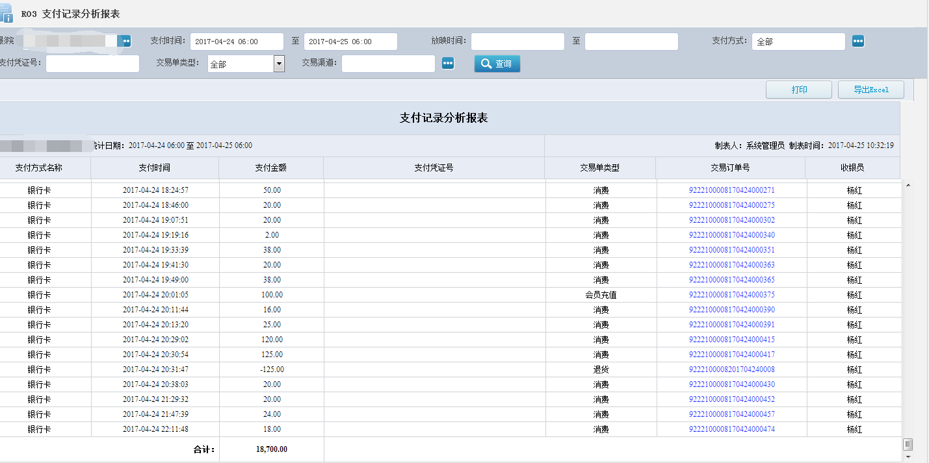

3.5.11.1.4 R04影院清机日报表
可按清机单号或收银员查看具体清机情况，还可关联查看每笔交易请假以及清除记录

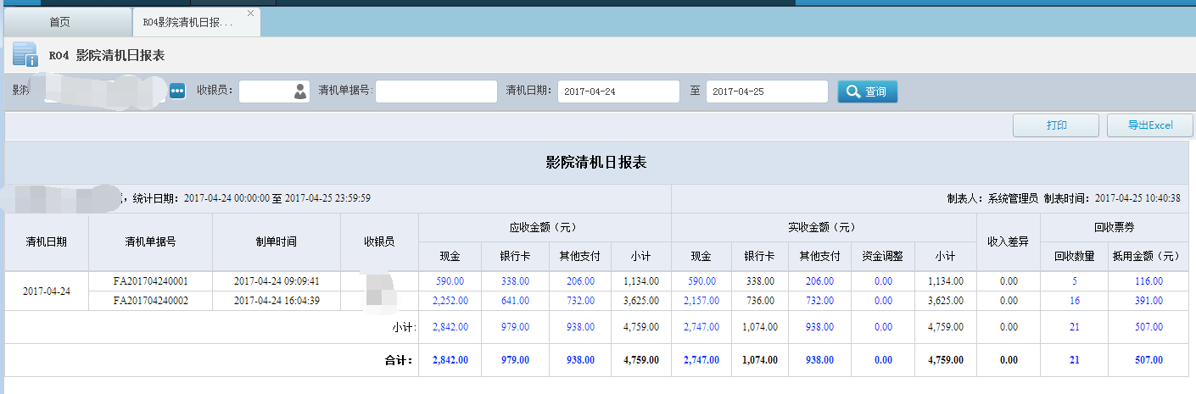

3.5.11.1.5 R05收银员销售收入日报表
按照收银员统计总共销售收入情况以及可单价等
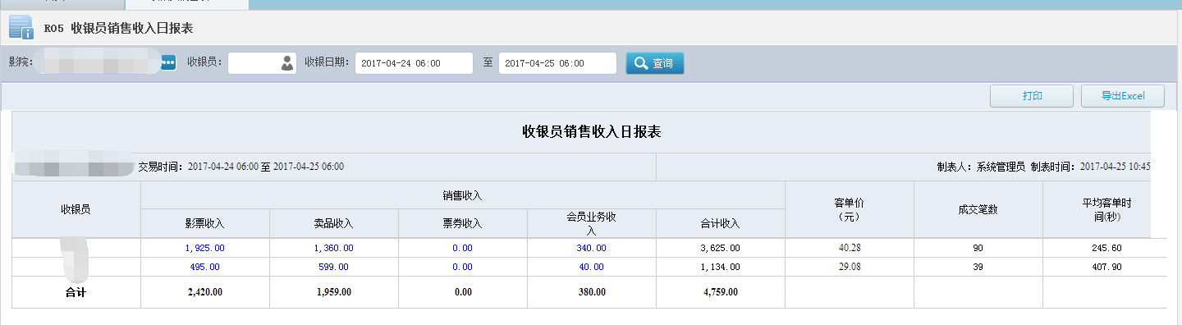

3.5.11.1.6 R06影院零售终端客单量报表
按照影院零售终端统计销售收入情况以及客单量等
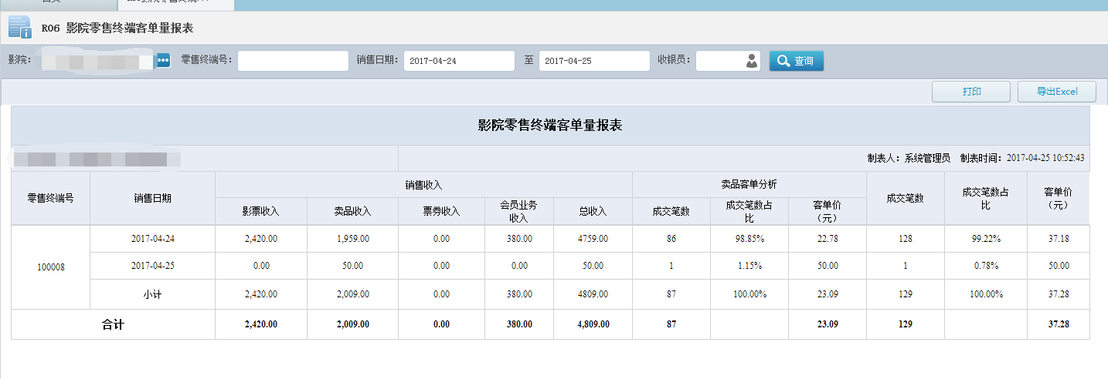

3.5.11.1.7 R07会员业务报表
根据会员卡等级统计会员卡余额消费收入以及开卡、充值、升级换卡、开卡充值升级、补卡等数量和充值金额
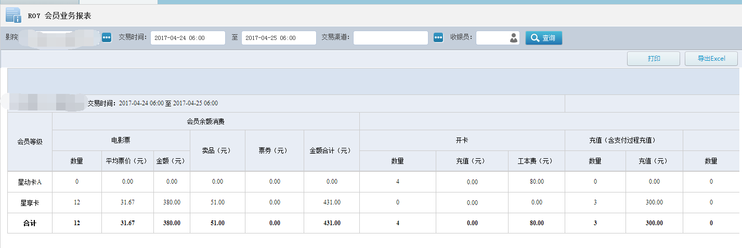
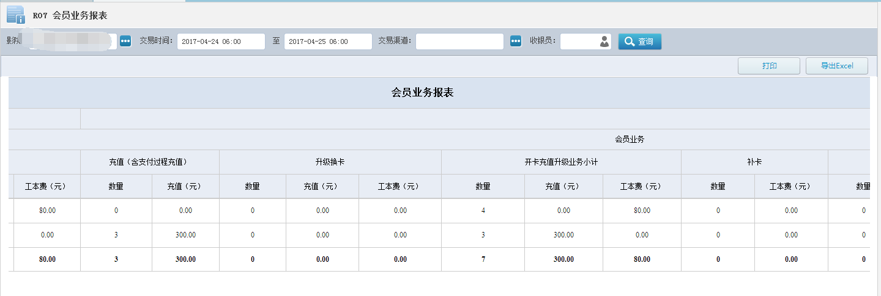

3.5.11.1.8 R08会员消费报表
根据会员卡等级统计会员卡余额支付、会员积分支付、其他余额支付消费情况合计
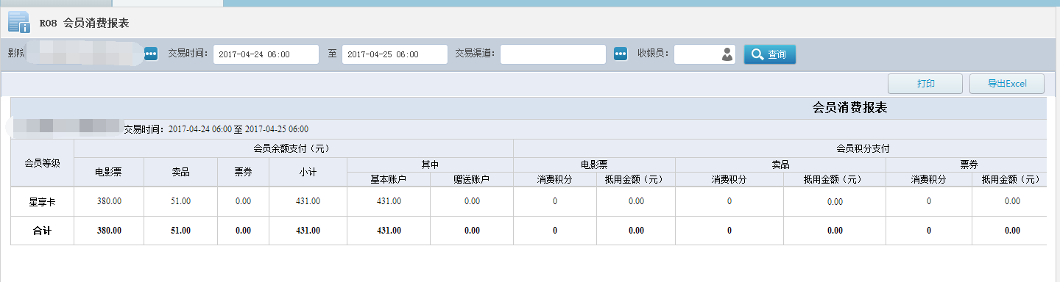

3.5.11.1.9 R09票劵消费报表
统计票劵和团购网购买电影票和卖品的消费情况
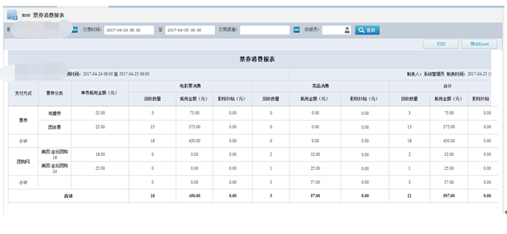

3.5.11.1.10 R10取票取货统计报表
统计在第三方购票和卖品和已取票取货或未取票取货数量和金额情况
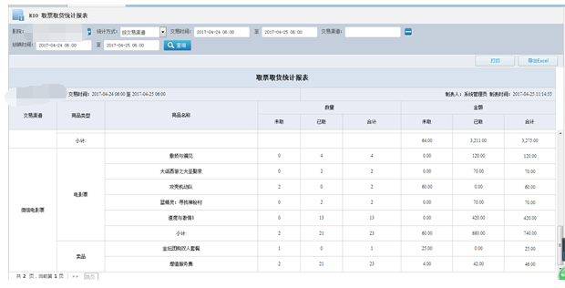

3.5.11.1.11 R11影院补贴统计报表
通过支付方式统计电影票消费、卖品消费、票劵零售支付金额和影院补贴情况
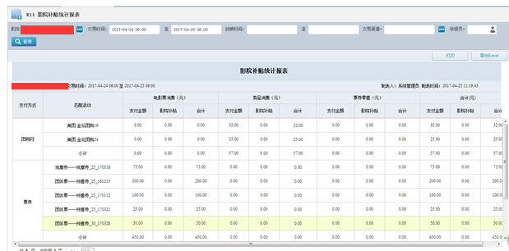

3.5.11.1.12 R12合作商电影票结算报表
按照第三方统计销售的影票、退票、增值服务费、合计等情况
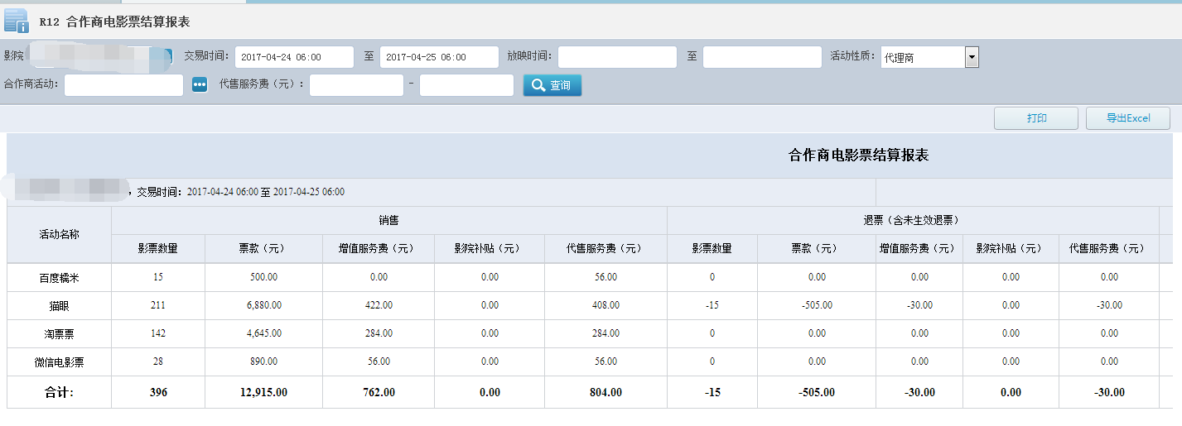
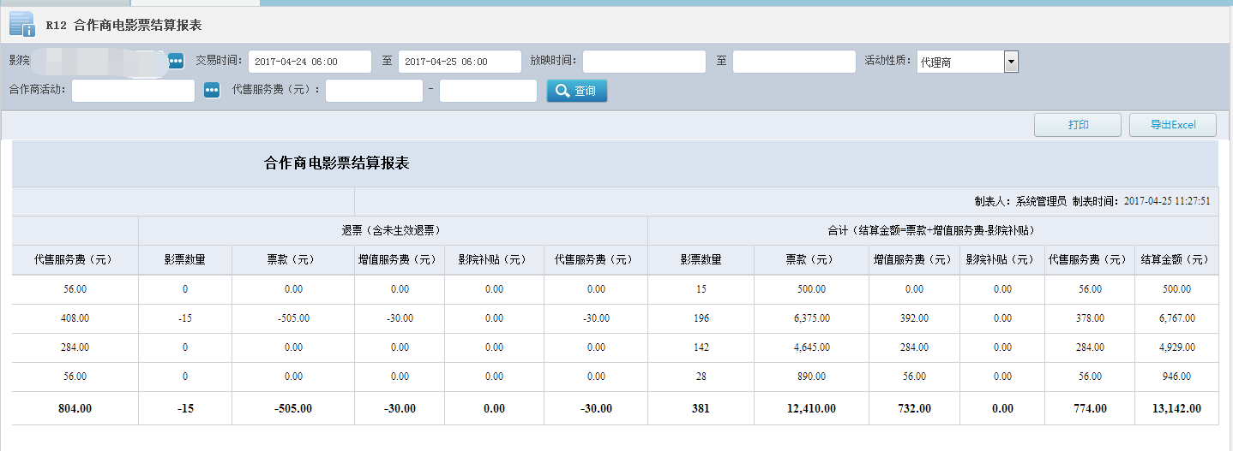

3.5.11.113 R13合作商卖品结算报表
按照第三方统计团购网或代理商支付销售收入情况以及退货情况
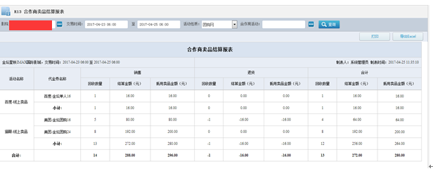

3.5.11.1.14 R14第三方支付对账报表
统计第三方支付方式明细报表，可通过交易订单号查看交易明细
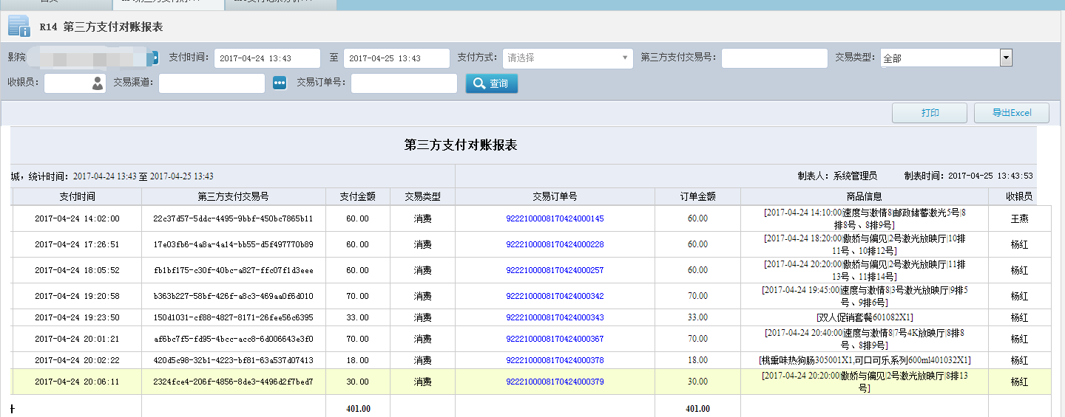

3.5.11.1.15 R15第三方支付对账报表
统计影院每日运营影票收入和票房情况
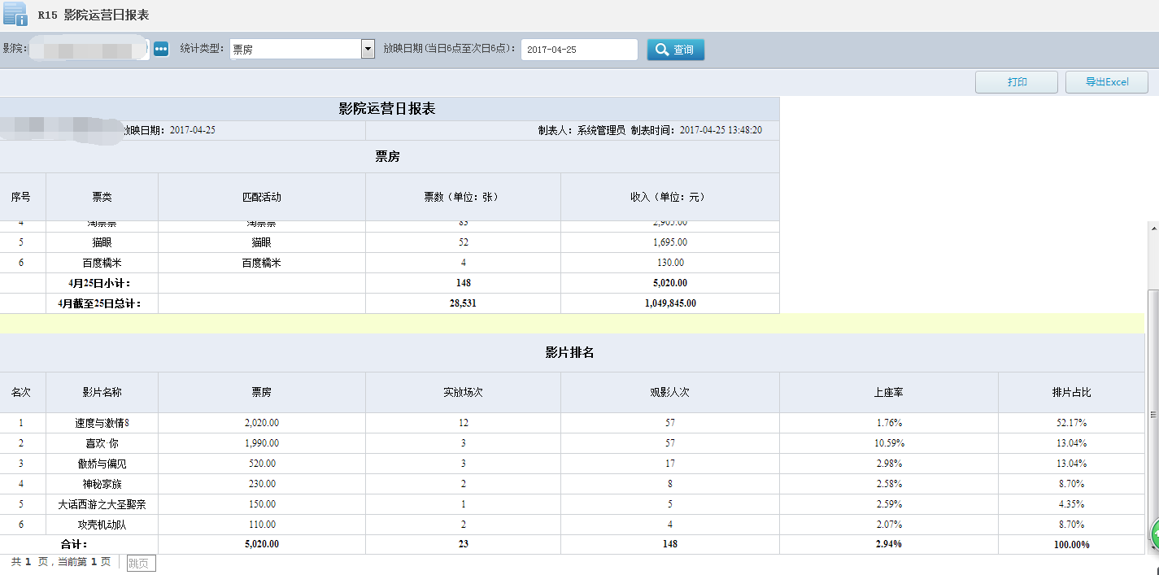

3.5.11.1.16 R16第三方支付对账报表
统计零售终端各类需要授权操作日志数据
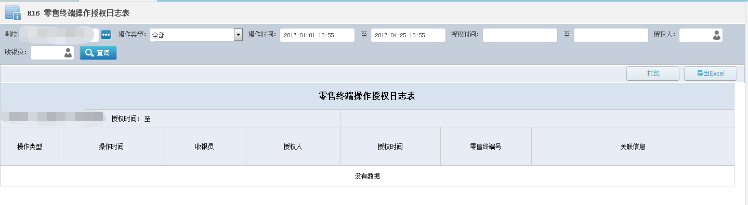

3.5.11.2影票销售报表

3.5.11.2.1 T01 影片票房日报表
统计影片当日票房情况
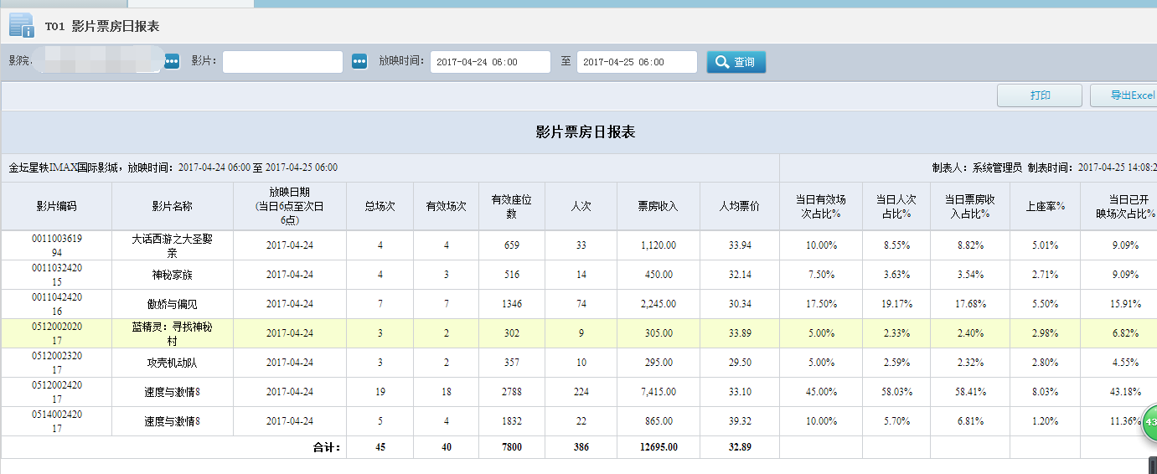

3.5.11.2.2 T02放映场次票房报表
按放映场次统计票房收入情况
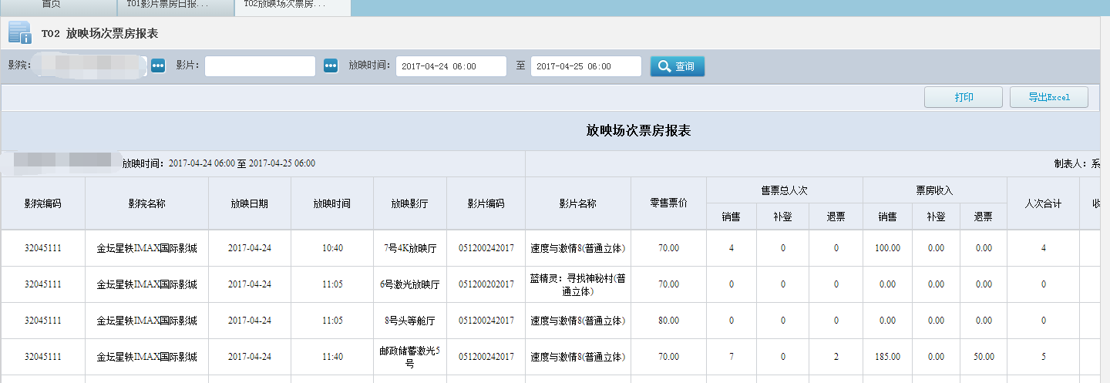

3.5.11.2.3 T03电影票销售收入报表
按放映日期和影片统计票房收入报表
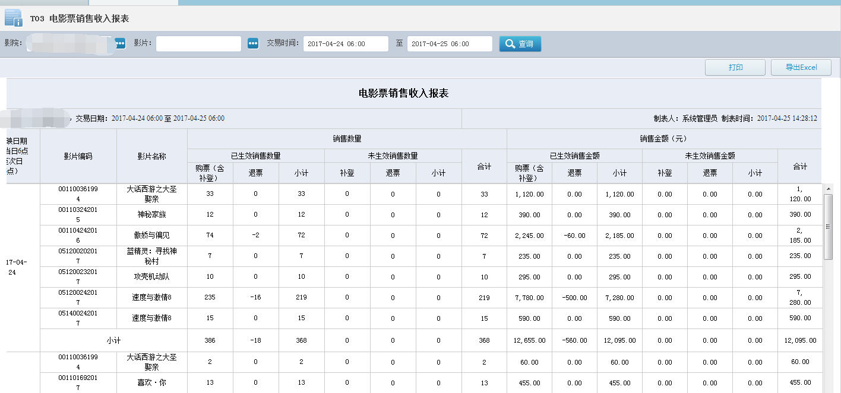

3.5.11.2.4 T04票类分类汇总收入日报表
按票类分类统计票房收入情况
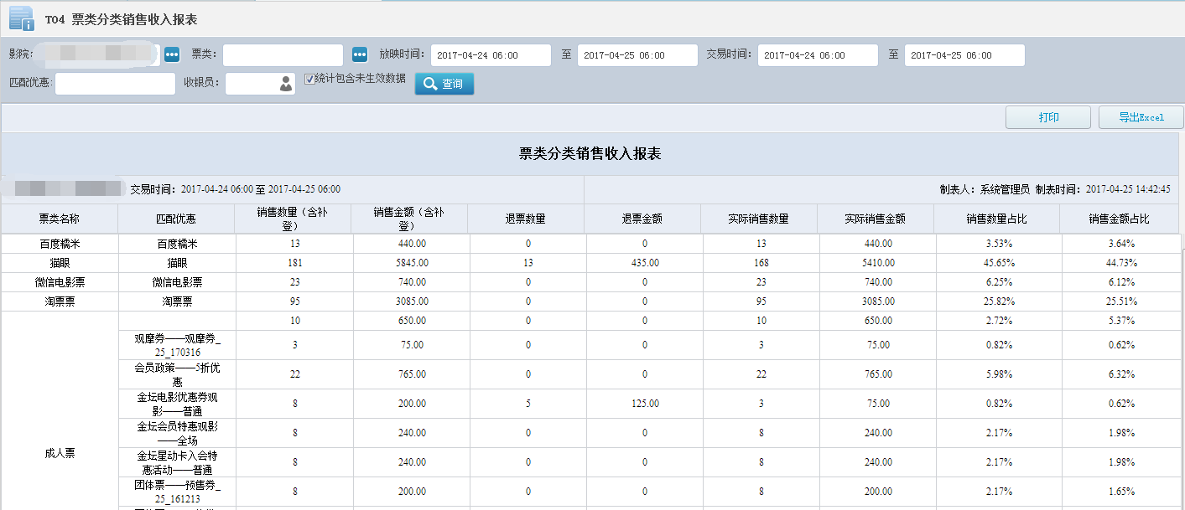

3.5.11.2.5T05 电影票销售明细报表
统计电影票每笔订单交易销售明细情况
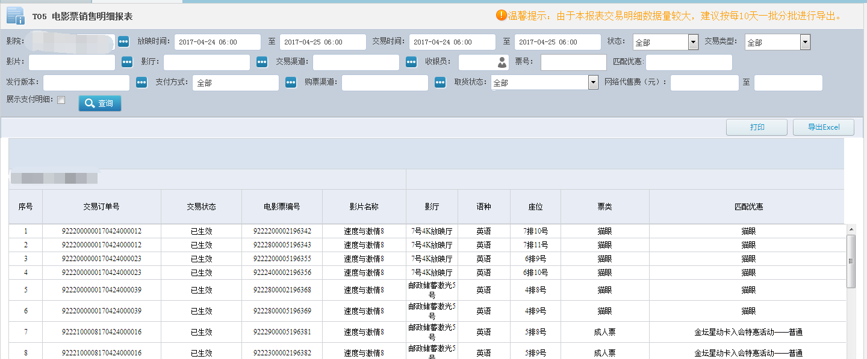

3.5.11.2.6 T06放映场次票类活动明细表
按放映场次和票类统计票房收入情况
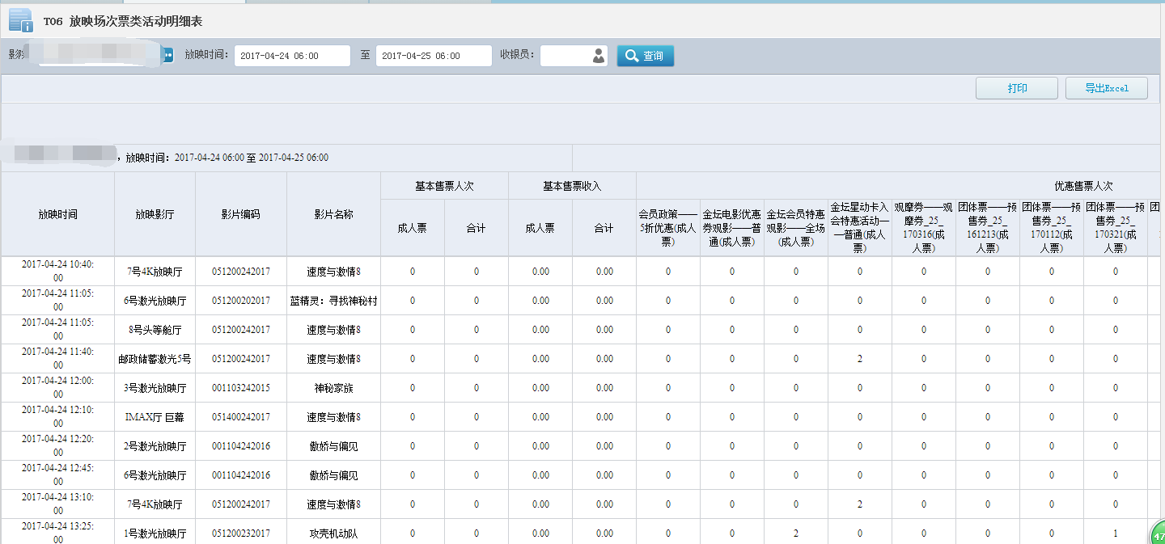
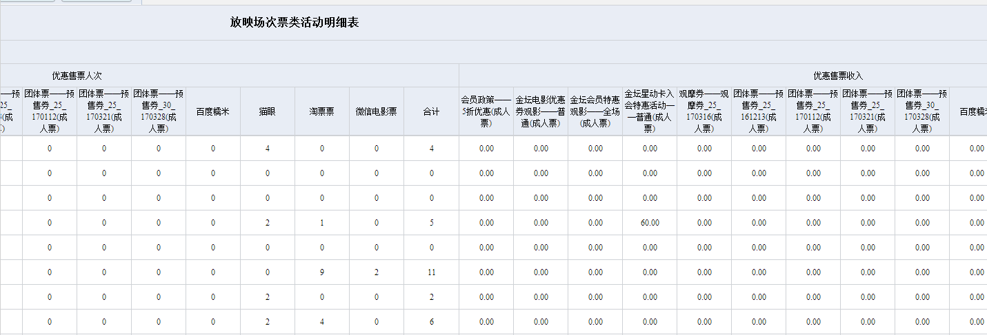

3.5.11.2.7T07票房分账报表
按影片统计票房的分账情况
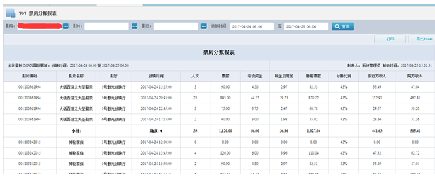

3.5.11.2.8 T08影片票房汇总报表
按影片统计汇总票房收入情况
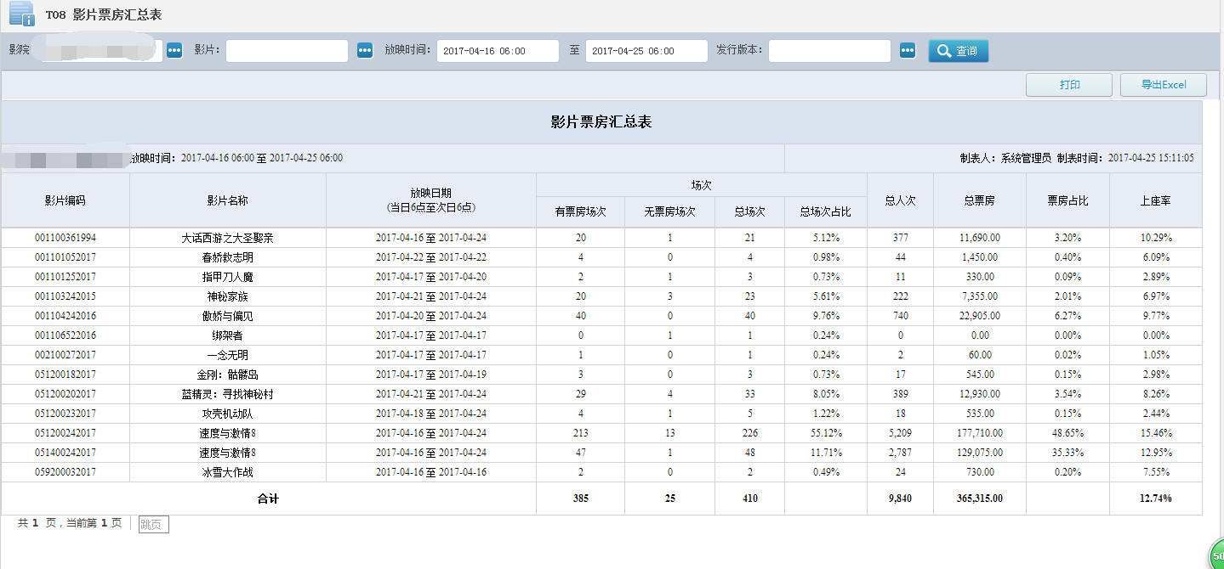

3.5.11.2.9 T09国产进口影片统计报表
按国产片和进口片统计票房报表
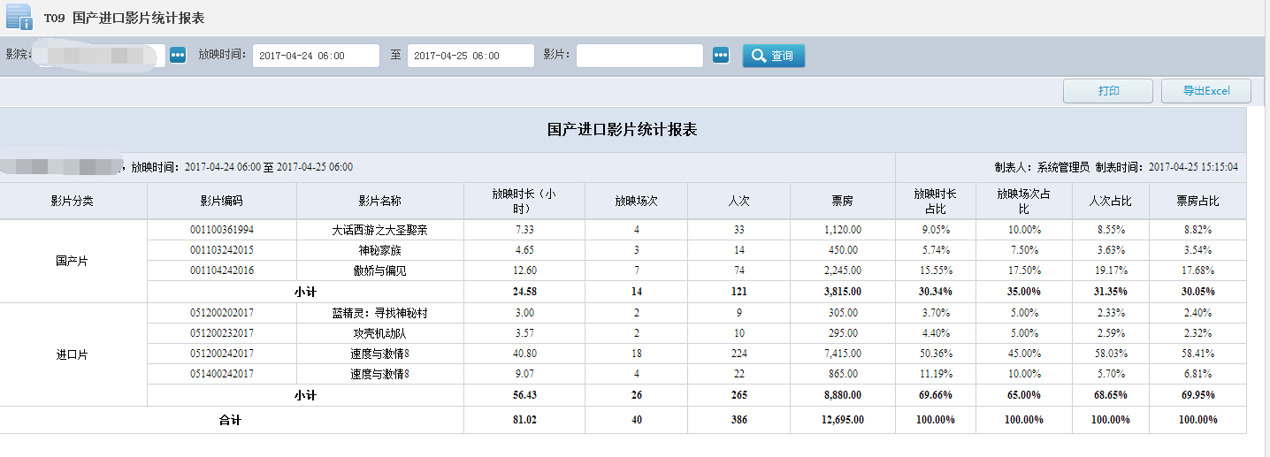

3.5.11.2.10T10票房分账报表
按影厅统计票房收入情况
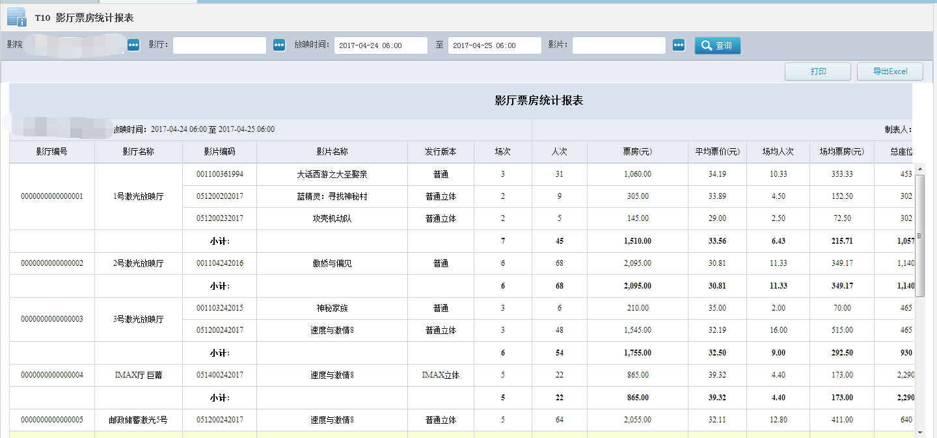

3.5.11.2.11T11按影厅类型统计票房日报表
按照影厅类型统计每日票房情况
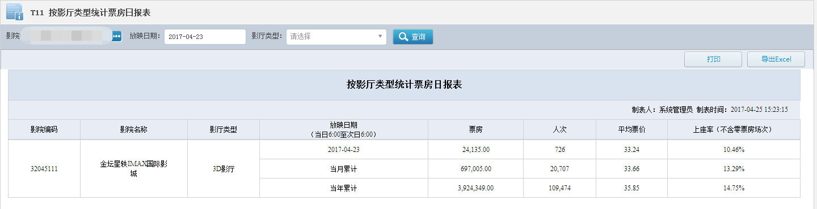

3.5.11.3卖品销售报表

3.5.11.3.1 M01商品销售明细报表
统计商品销售每一笔明细情况
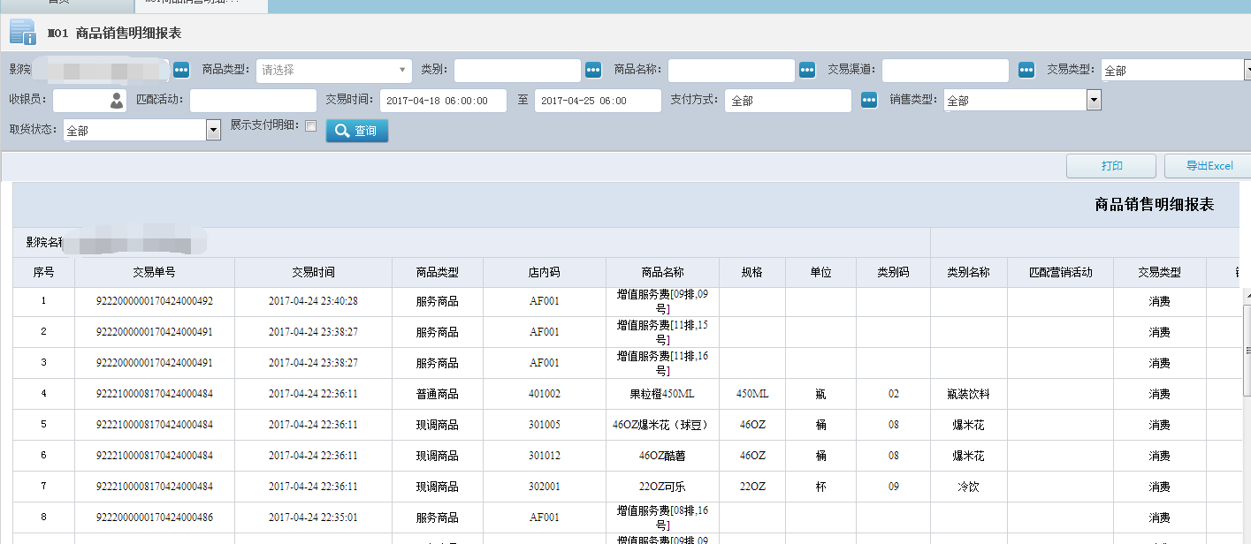

3.5.11.3.2 M02商品销售日报表
按营业日期汇总每一种商品销售收入情况
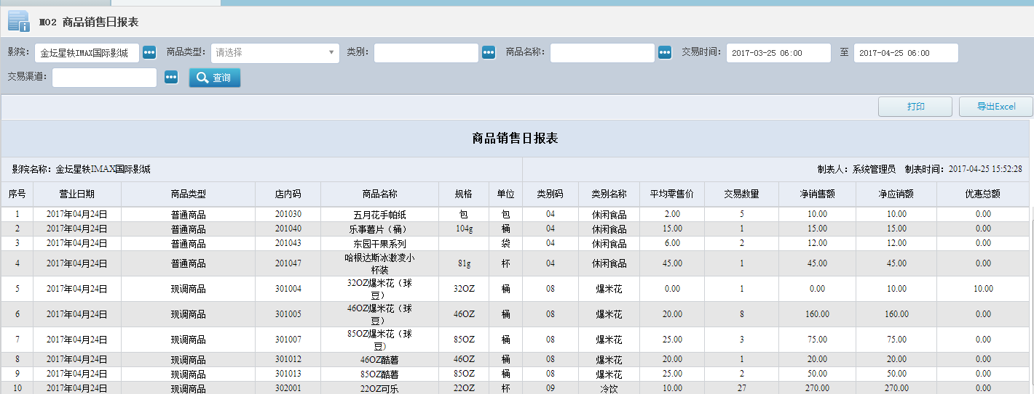

3.5.11.3.3 M03商品销售汇总报表
汇总商品销售收入情况
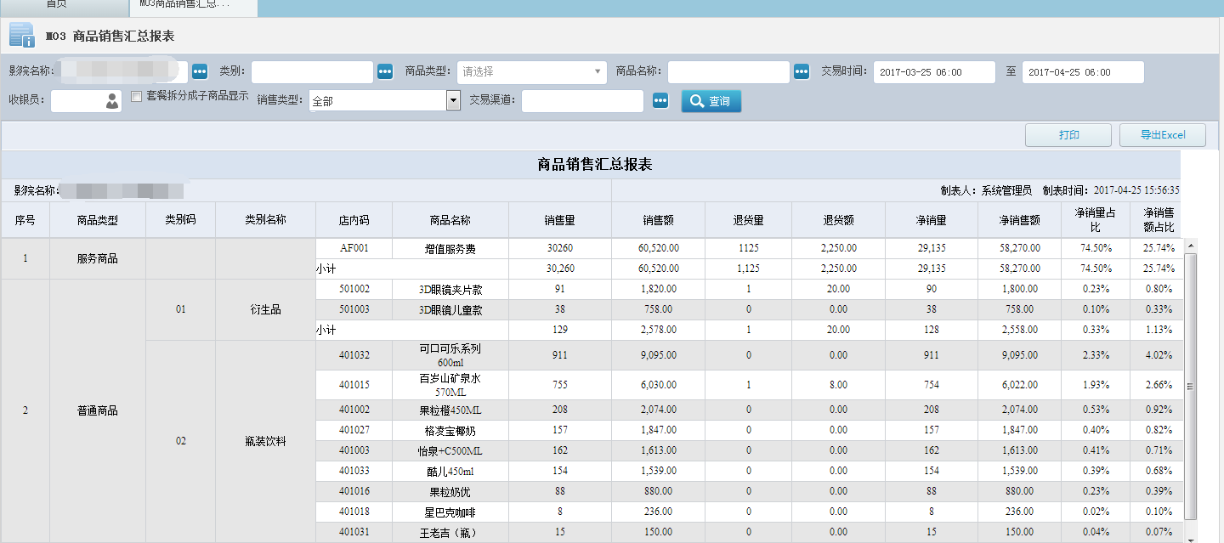

3.5.11.3.4 M04套餐子商品销售汇总表
统计套餐以及套餐子商品销售收入情况
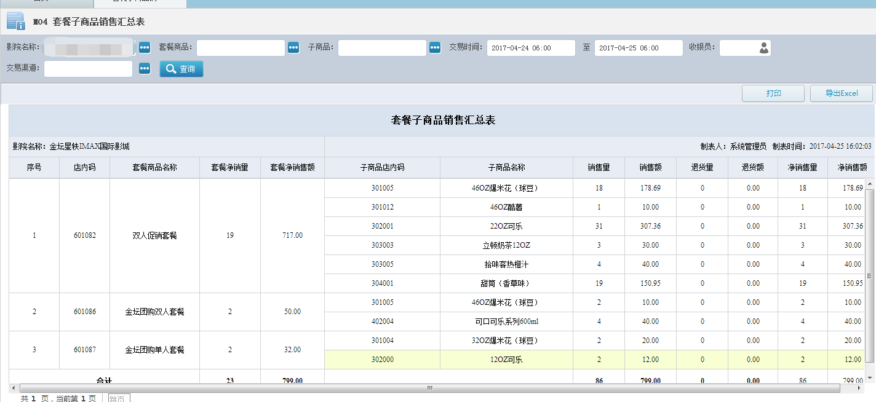

3.5.11.3.5 M05商品分类销售占比报表
按照商品分类统计净销售额和净销售额的占比

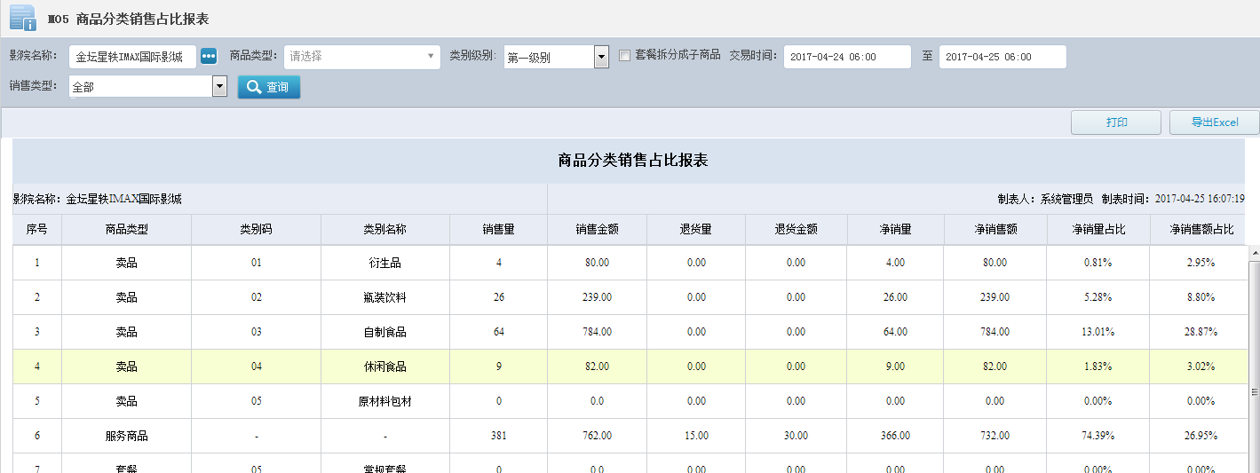

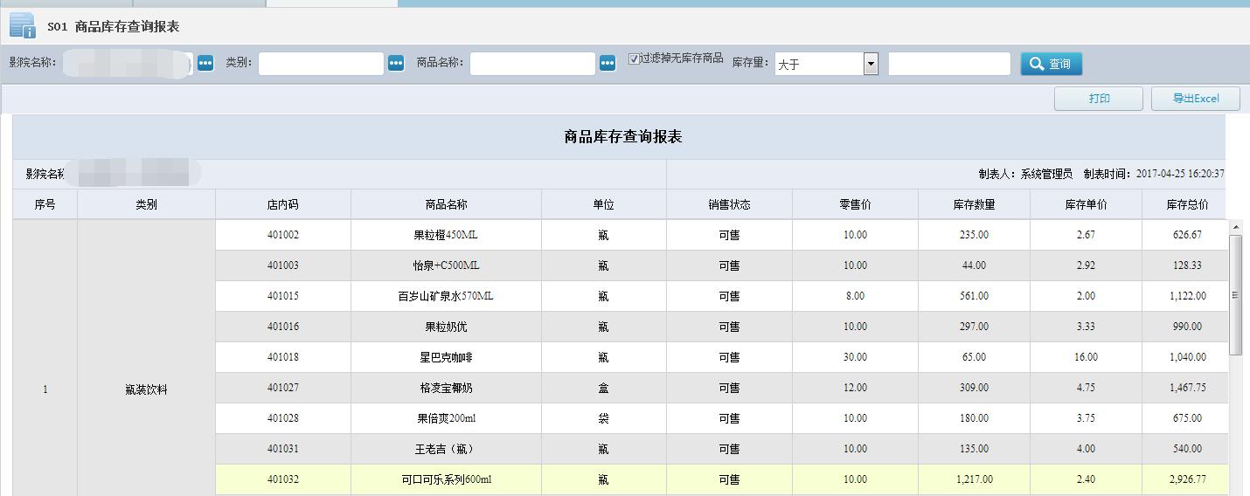

3.5.11.4仓库管理报表

3.5.11.4.1 S01商品库存查询报表
可实时查询商品库存数量，库存单价等
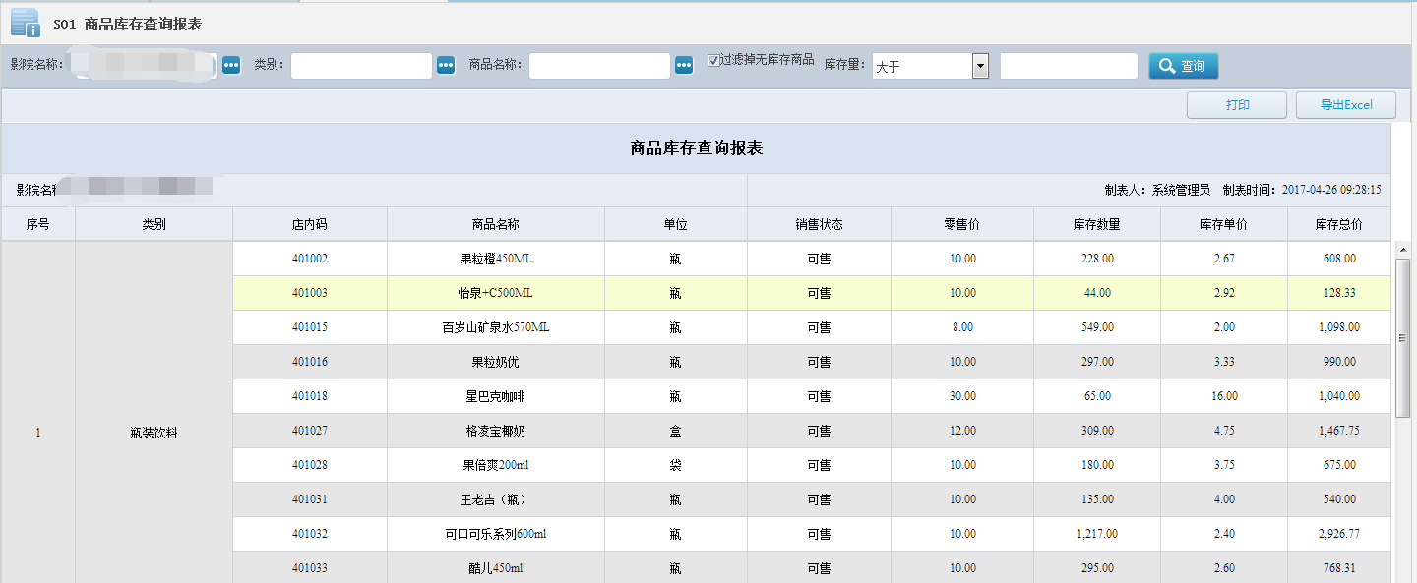

3.5.11.4.2S02商品出入库明细报表
可实时查询商品销售，入库、退货出库等每一笔操作单据
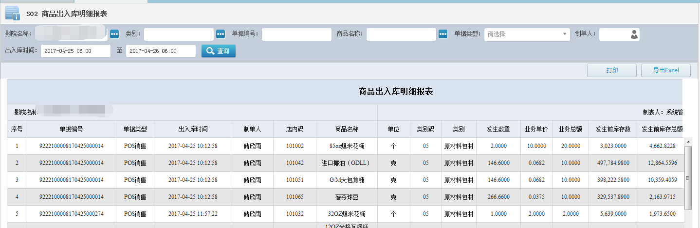

3.5.11.4.3S03商品报损汇总报表
统计商品出库单中商品报损数量和报损金额
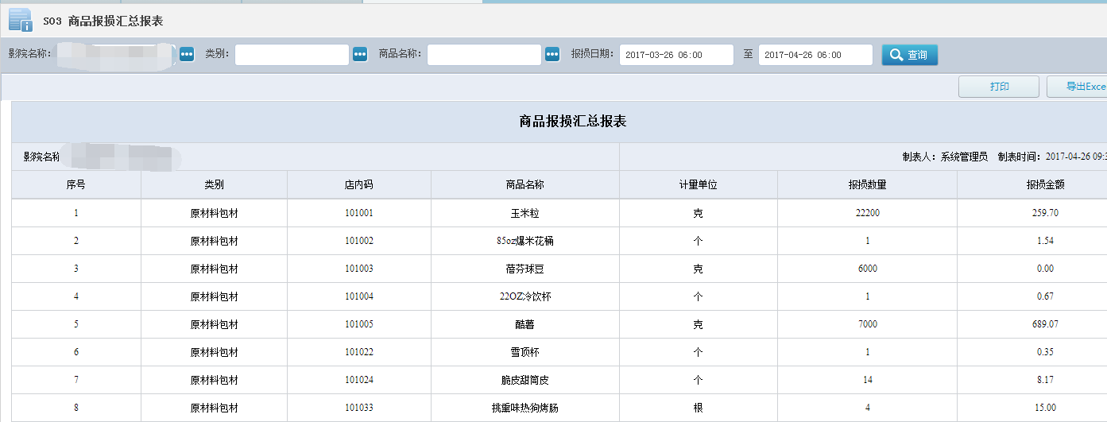

3.5.11.4.4S04商品进销存月报表
可按月统计商品期初库存、本期入库合计、本期出库合计、期末库存等
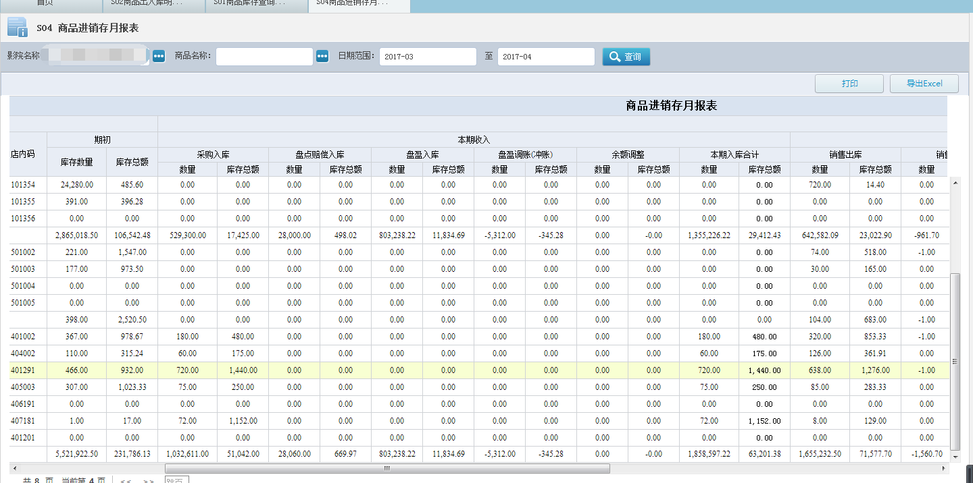

3.5.11.4.5S05商品安全库存预警报表
统计商品到安全库存下限以以及商品最小补货量等
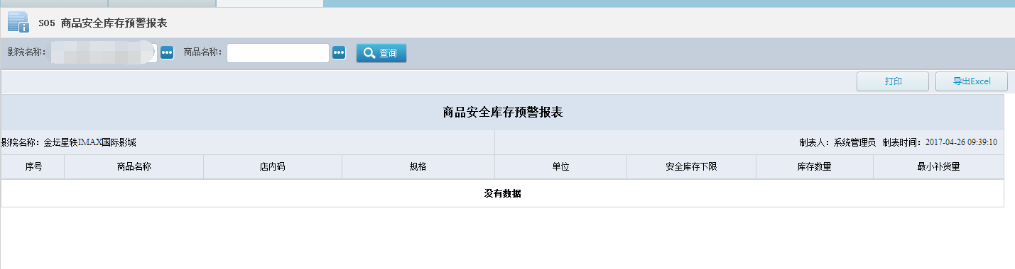

3.5.11.4.6S06影院商品分类成本分析报表
按商品分类统计商品的销售金额、成本、毛利率、毛利额等
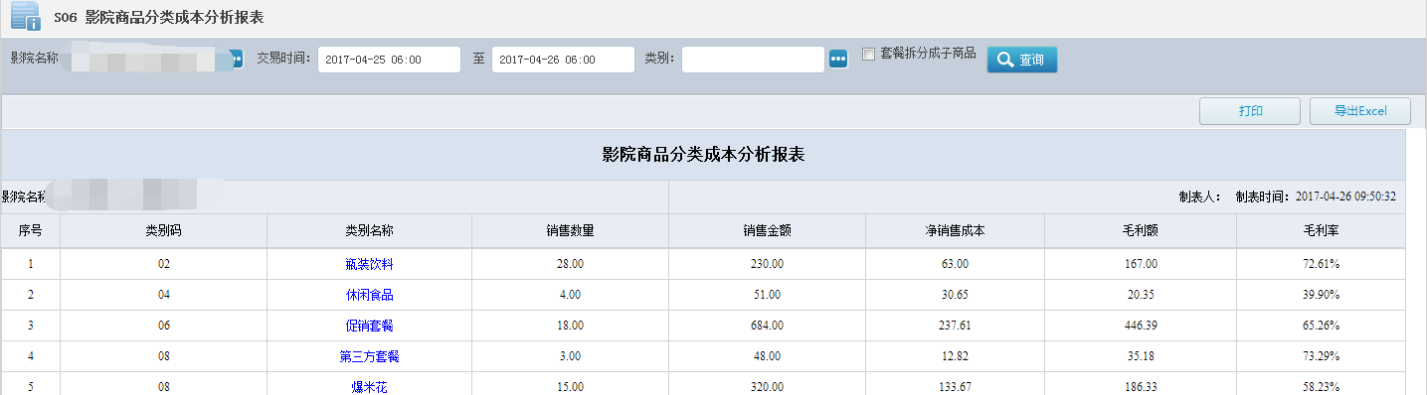

3.5.11.4.7S07影院商品成本分析报表
按具体商品统计商品销售金额合计、商品原材料的成本合计、商品的毛利率、毛利额
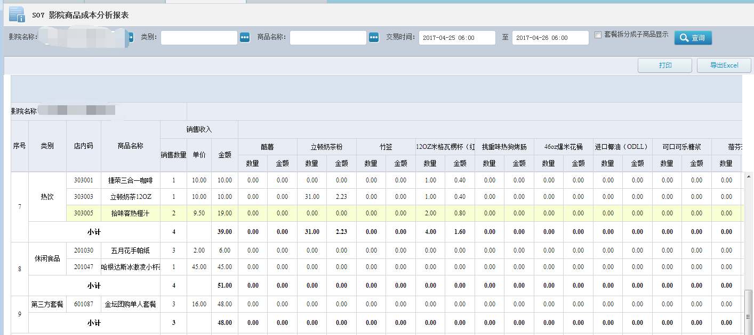

3.5.11.4.8S08卖品大类月度分析
按月统计商品类别的本期净销成本、本期净销额、毛利率、毛利额等
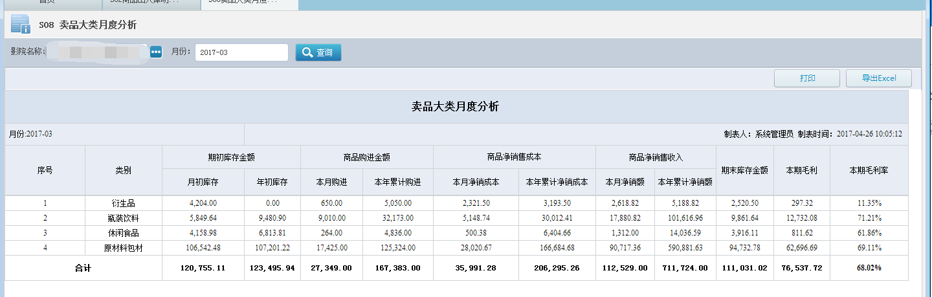

3.5.11.4.9S09商品进销存日报表
可按日统计商品期初库存、本期入库合计、本期出库合计、期末库存等。
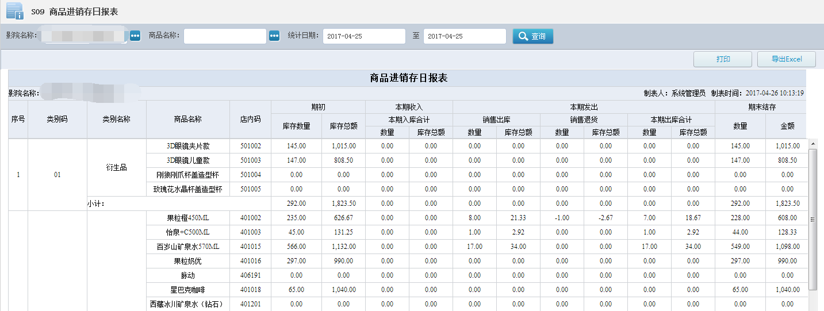

3.5.11.4.9S10商品进销存日报表（不含税）
可按日统计商品期初库存、本期入库合计、本期出库合计、期末库存等。统计的属于不含税的。

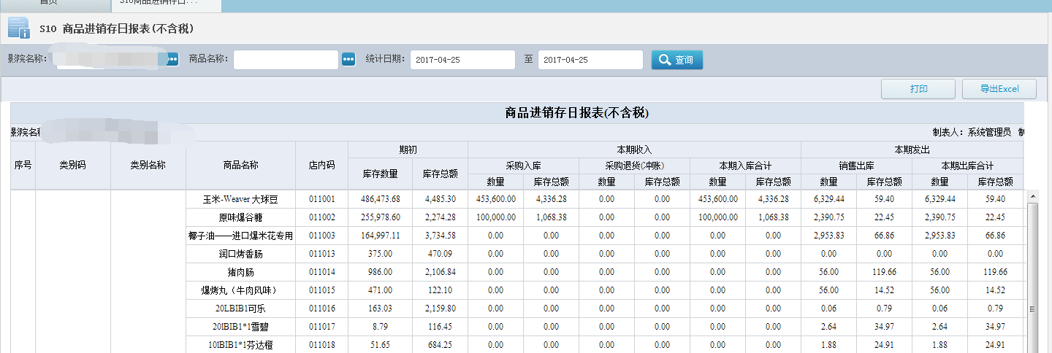

3.5.11.4.12S12影院报损明细报表
统计每一笔商品的报损单据明细
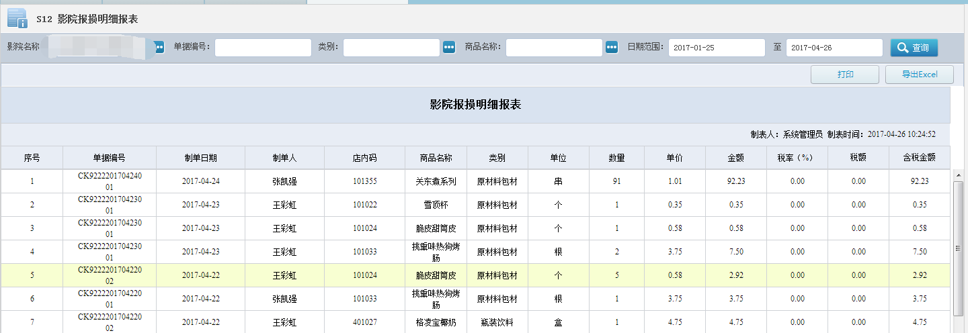

3.5.11.5采购进货

3.5.11.5.1 P01影院报损明细报表
统计商品每一笔进货单据情况
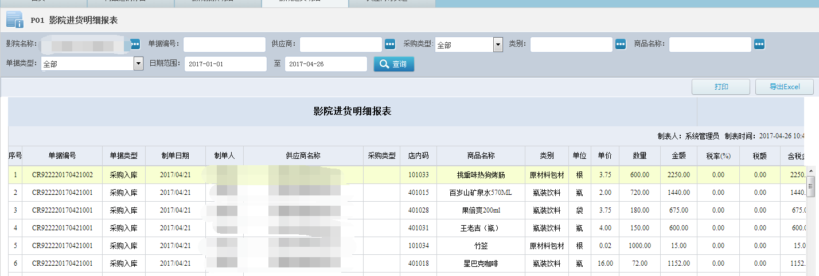

3.5.11.5.2P02影院订购汇总报表
统计影院订购商品数量金额、采购入库商品数量金额、退货数量金额
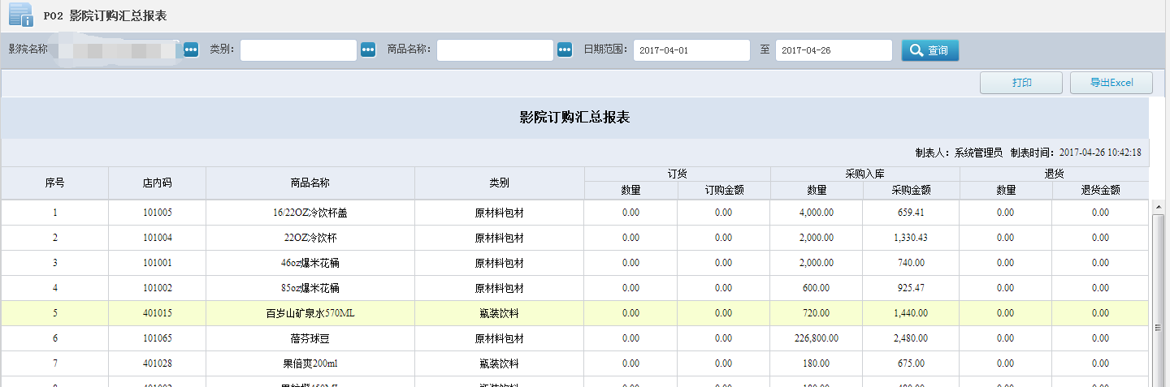

3.5.11.5.3P03供应商订货汇总报表
按供应商统计商品订货数量金额、采购入库数量金额、退货数量金额
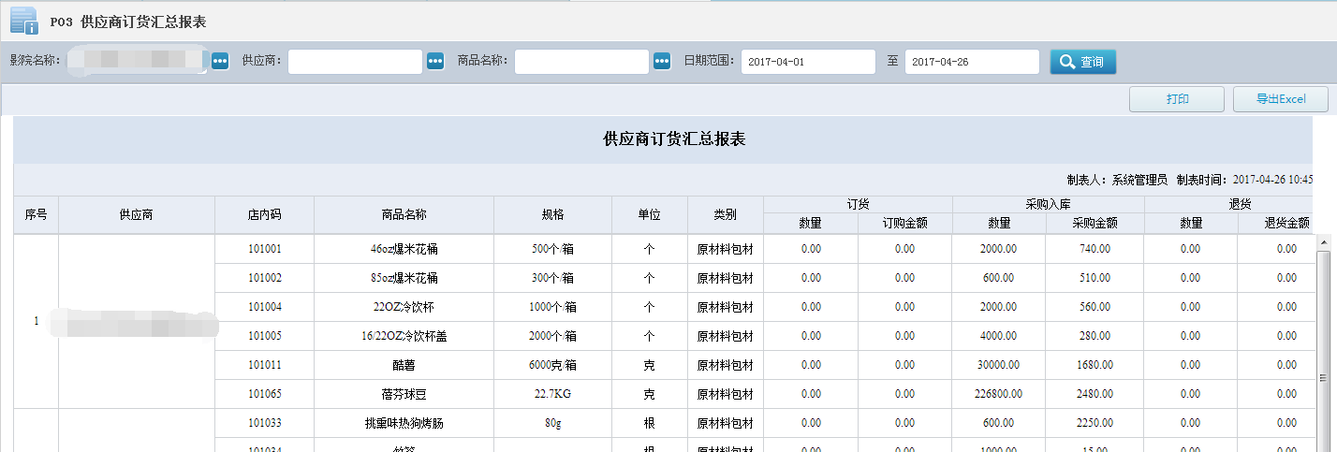

3.5.11.6 集团报表

3.5.11.6.1GT01集团票房报表
统计集团下所有影院的票房、上座率等情况
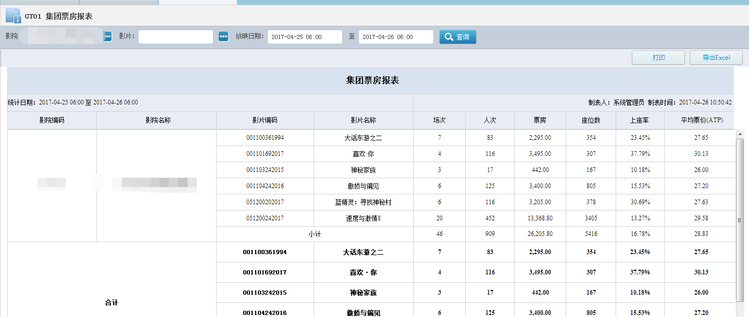

3.5.11.6.2GT02代理商票房报表
按照代理商统计集团下所有影院的票房结算情况以及总的票房情况
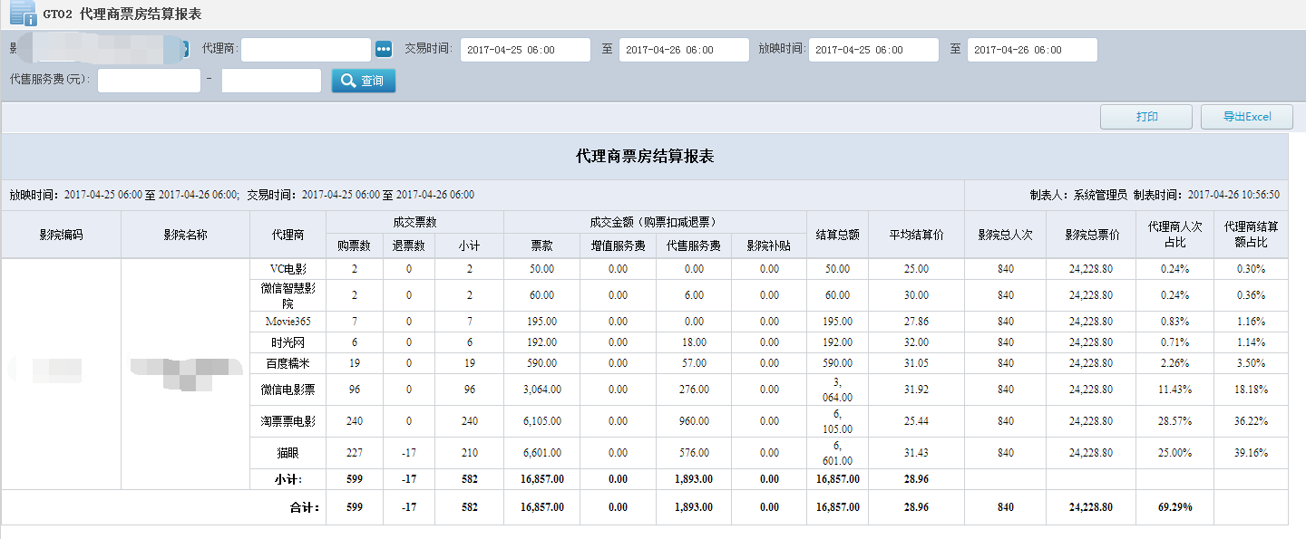

3.5.11.6.3GT03票房汇总分析报表
统计集团下所有影院的票房、场均票房、平均票价、上座率、票房占比等
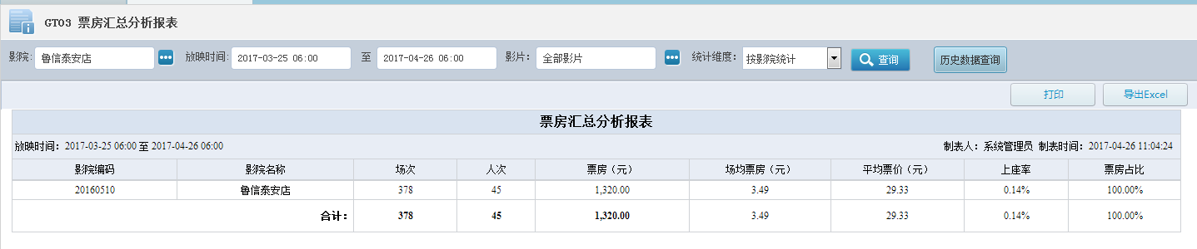

3.5.11.6.4GT04影院场次票房日报
按日统计集团下所有影院的各个影片场次、场次占比、票房、票房占比等。
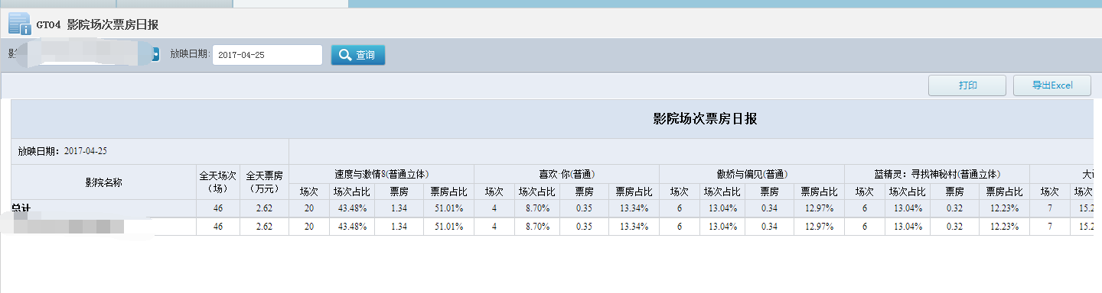

3.5.11.6.5GT05票房消费构成比较表
统计集团下所有影院的票房通过哪个渠道消费票房构成比例情况
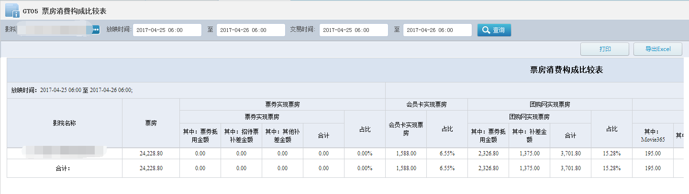

3.5.11.6.6GT06代理商票房统计报表
统计总的票房情况以及各代理商品票房情况
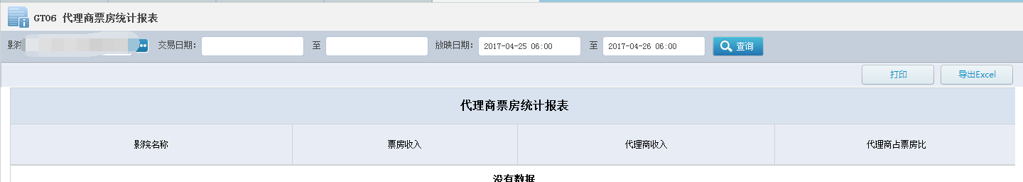

3.5.11.6.8GM01影院卖品大类经营情况分析
按照各类值班统计影城卖品情况、影票收入情况，卖品收入占影票收入比
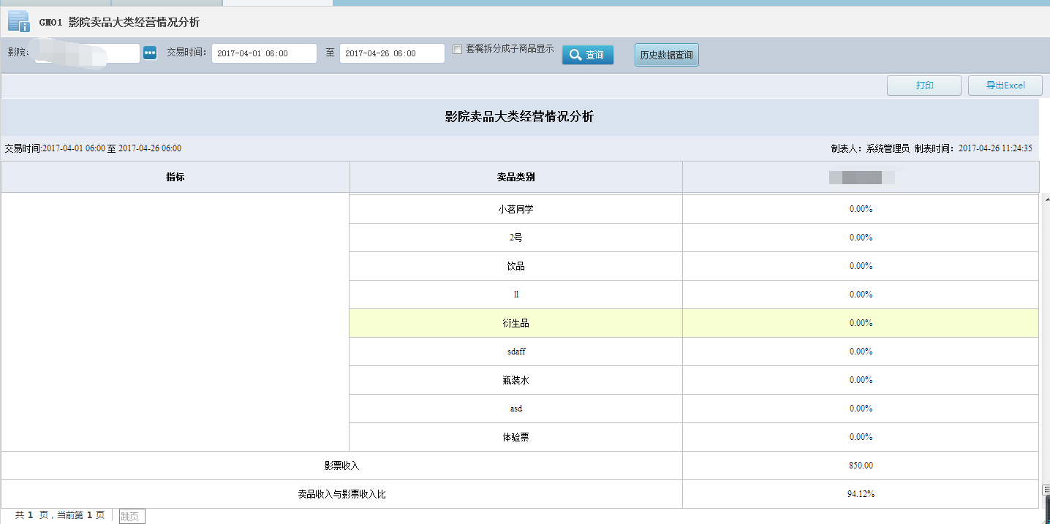

3.5.11.6.9GM03商品毛利率汇总报表
统计商品本月销售成本、本月销售收入、本期毛利率、累计毛利率等
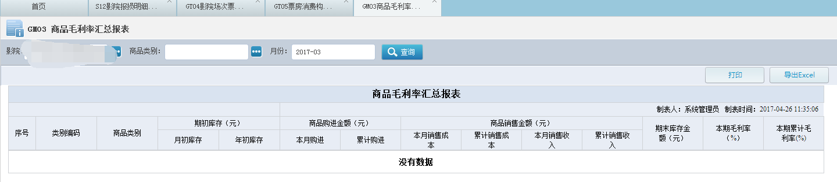

3.5.11.6.10 GM04商品进销存汇总报表
统计汇总商品期初库存金额、商品购进金额、商品销售金额、期末库存金额等
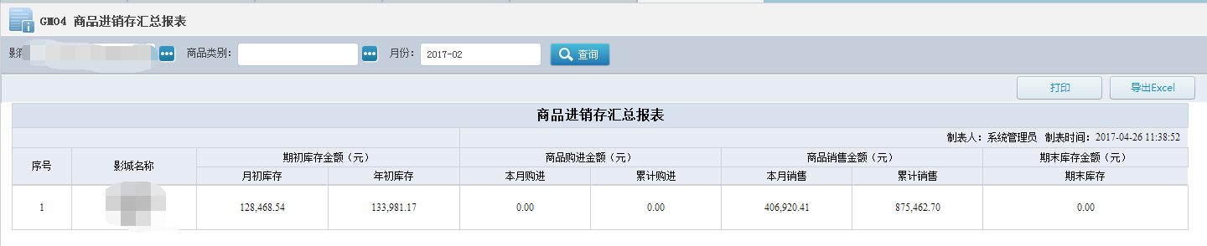

3.5.11.6.11 GM05各影城商品进销存排名表
统计同一商品在各影城购进数量、购进金额、销售数量、销售金额等情况
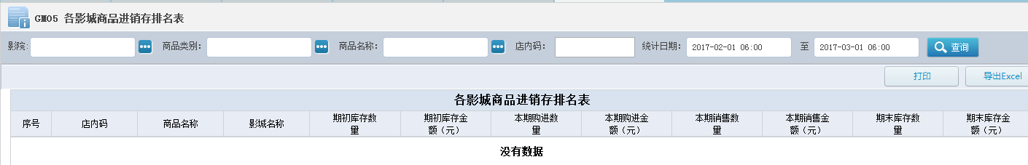

3.5.11.6.12GM06商品查询明细表
查询同一种商品在各个影城进货单价、进货金额、销售单价、销售金额等情况
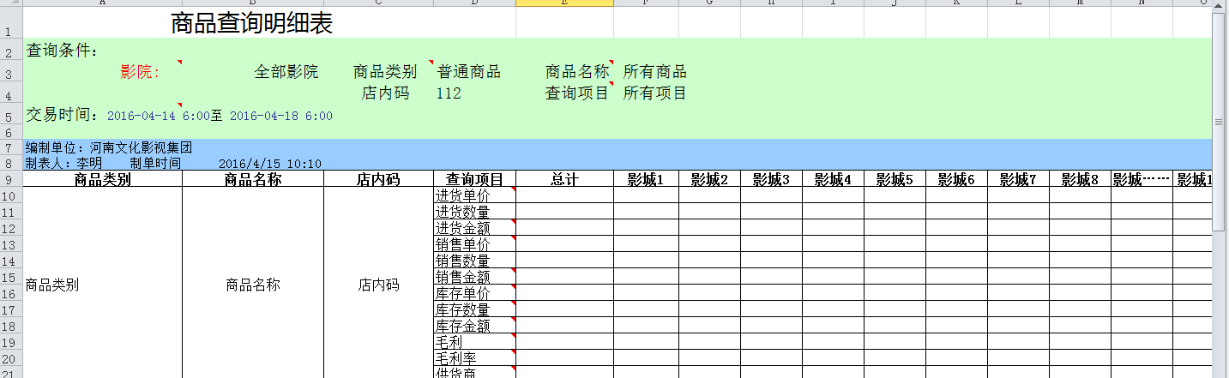

3.5.11.6.13GC01会员卡月度消费分析
统计集团下各影城会员卡影票收入、会员卡影票消费占比、会员卡卖品收入、会员卡卖品消费占比等
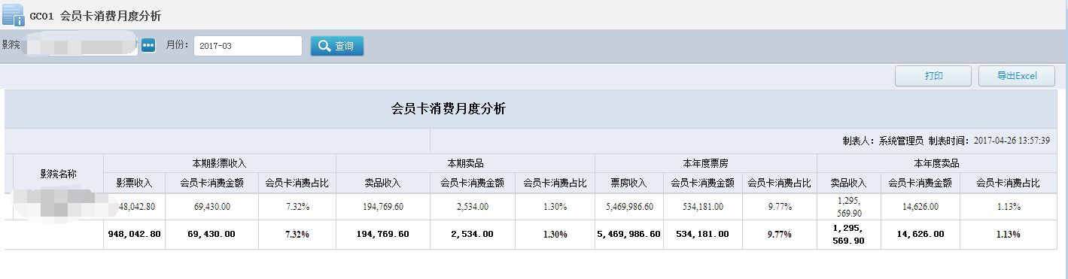

3.5.11.6.14GC02会员交易分析报表
统计各银城总售票收入、总售票数量、会员总充值额、会员总消费额、会员影票消费额等
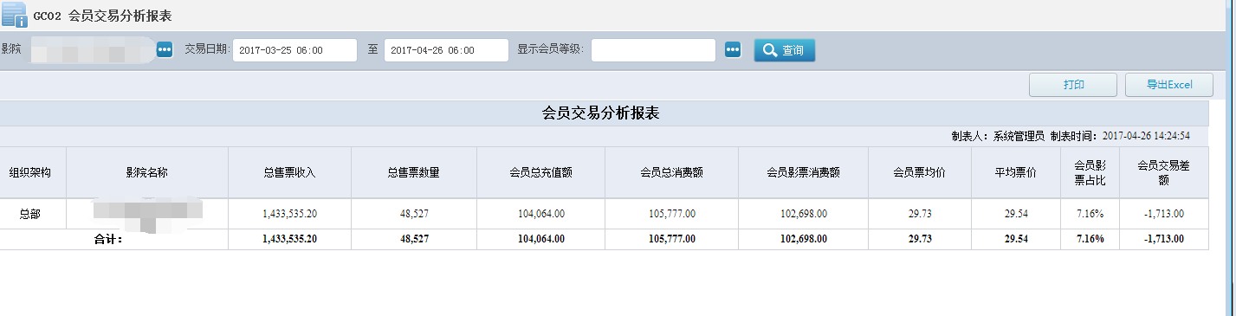

3.5.11.6.15 GR01 影票卖品收入同比分析
统计时间段内的影票收入、去年同期影票收入、影票收入同比、卖品收入、去年同期卖品收入、卖品收入同比等
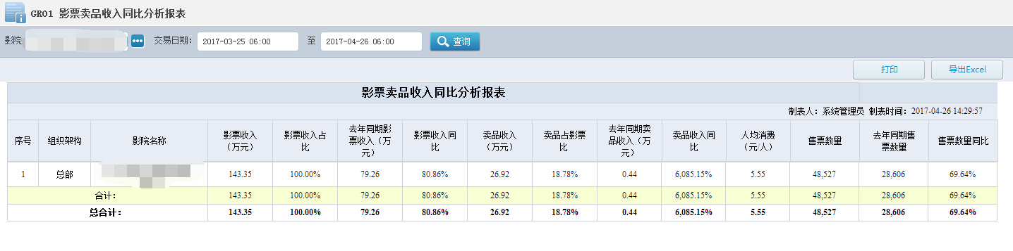

3.5.11.6.16 GR02票房卖品经营报表分析
统计票房和卖品的收入以及票房和卖品收入渠道等结构分析
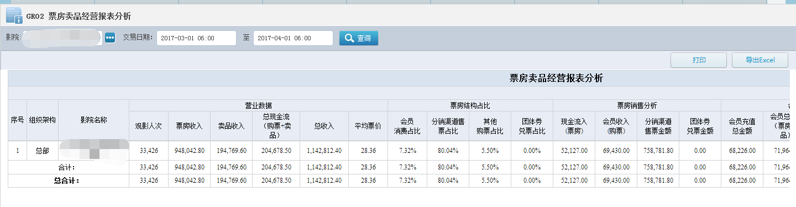

3.5.11.7修改密码及退出用户登录
点击右上角【修改密码】按钮，输入原密码、新密码、确认新密码，点击【确定完成密码修改
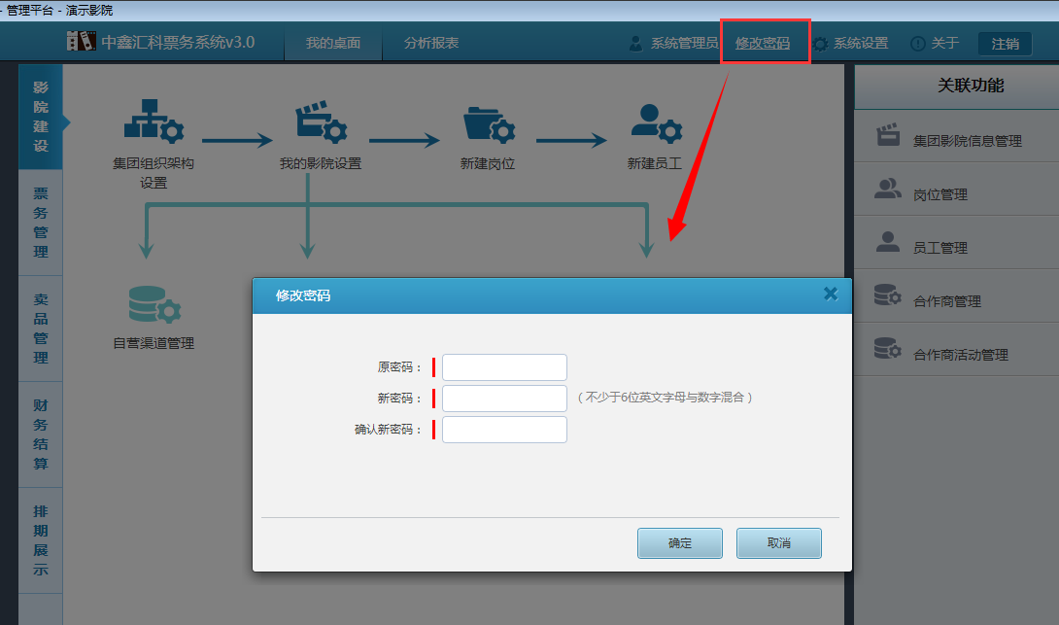
点击右上角【注销】，弹框提示后点击确定，完成用户退出登录
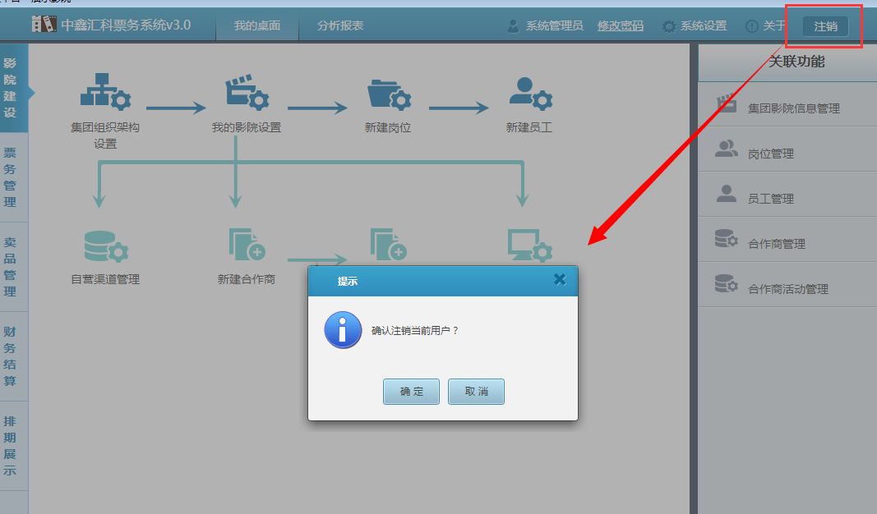

第四章 零售终端

4.1前台登录
（1）点击“零售终端”，刷卡或输入用户名和密码进行登录或者

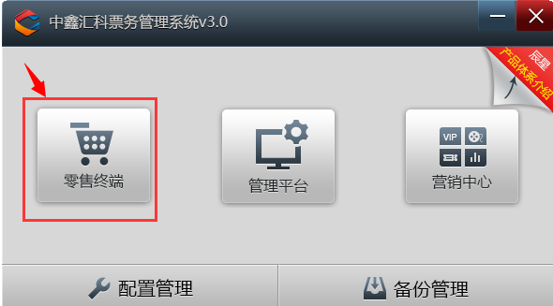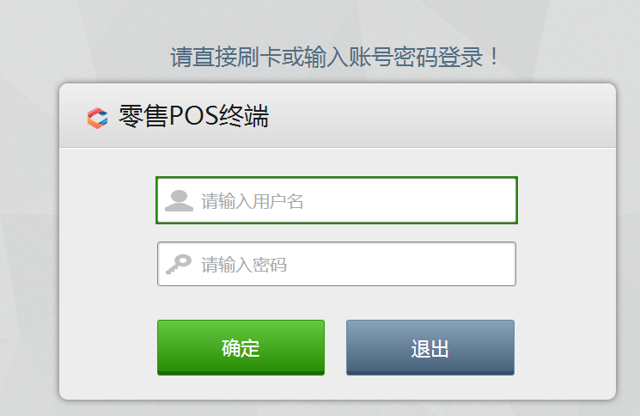

4.2系统设置
系统设置功能是设置影票打印机、票劵打印机、卖品打印机、读卡器钱箱接口、密码键盘等匹配的型号，另外还设置前台系统运行的一些参数。
功能位置：点击最右下角》点击系统设置
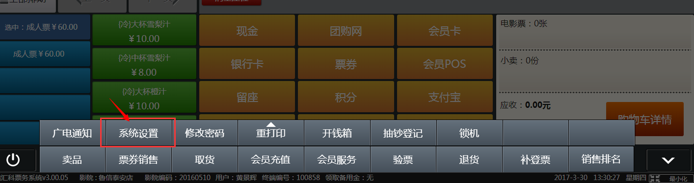
根据实际硬件设备设置影票打印机、票劵打印机、小票打印机、密码键盘、银行卡支付对接银联POS机客显类型等型号；设置影票打印机偏移坐标、终端售卖范围、是否启用虚拟键盘输入、售卖卖品是否直接出库等，点击【确定】完成设置
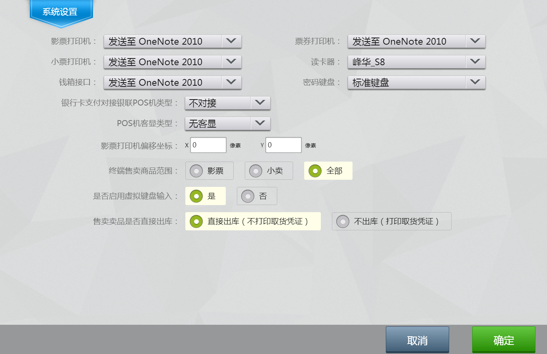

4.3前台售票

4.3.1选影片
在左上角可切换购买影票日期，再按照实际购票方便切换按时间、按影片、按影厅来进行选择影片场次
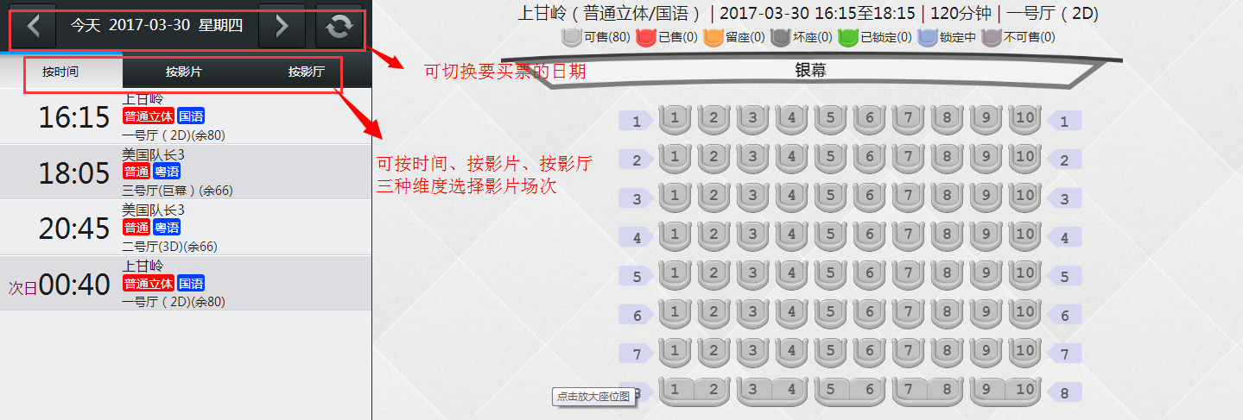

4.3.2选座位
选择场次后点击座位，座位自动放大给予选择，系统自动默认座位出票是成人票，可切换为学生票等其他票类，点击【完成】完成选座位
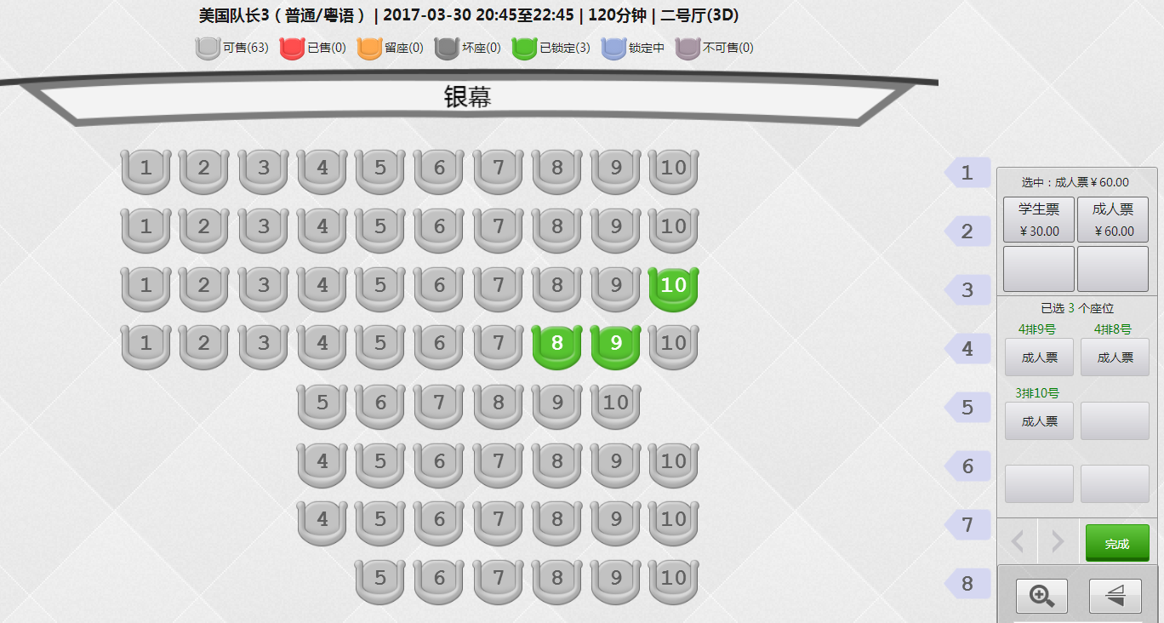
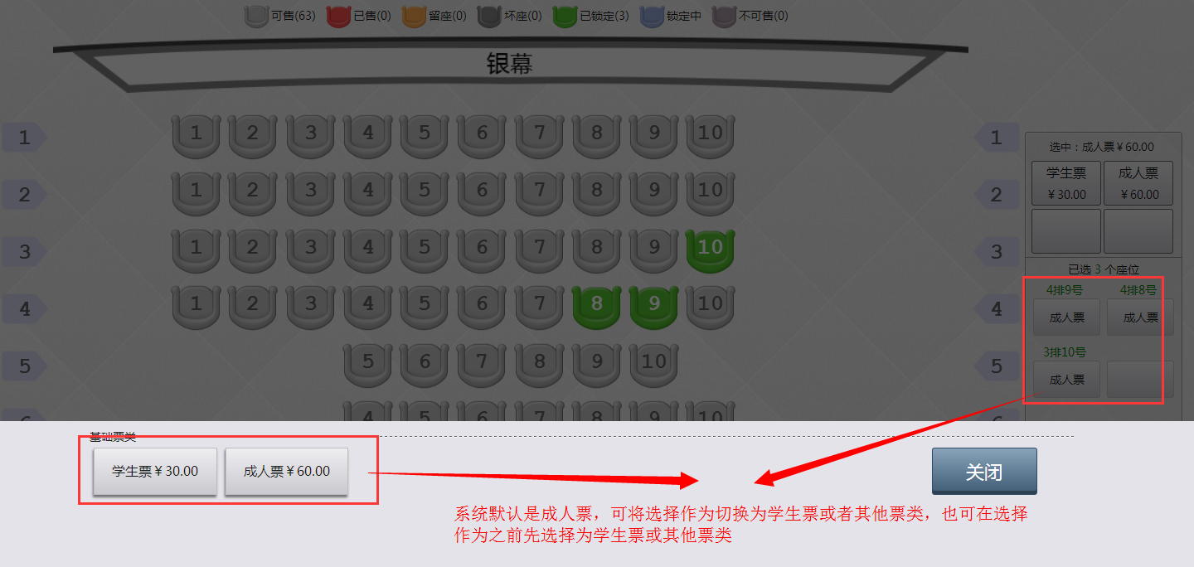

4.3.2.1非会员购票
非会员购票包含现金、银行卡、团购网、票劵、支付宝、微信以及用户自定义的各种支付方式，其中团购网支付是客户在第三方网站买的验证码并且在第三方后台验证通过后，可在系统选择团购网支付。
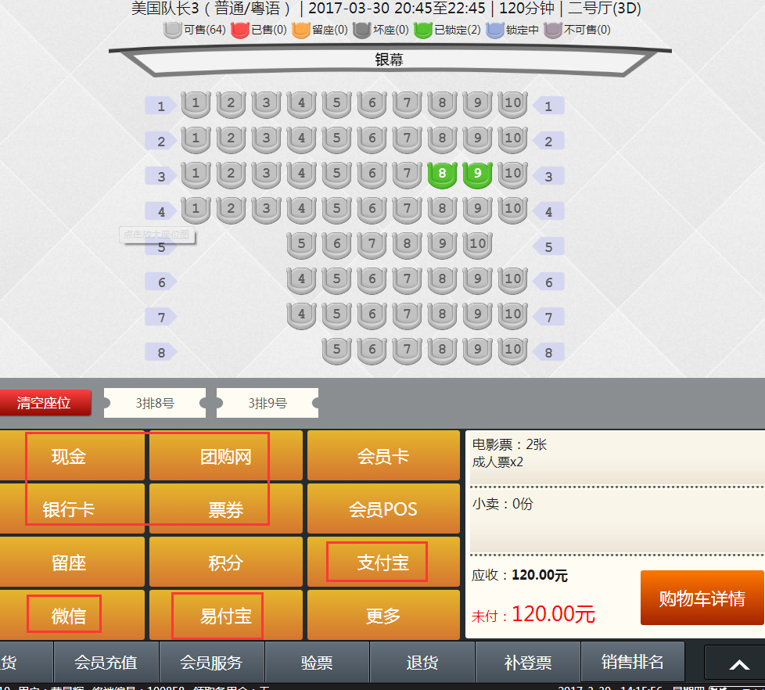
例如选择现金支付界面，如果和营销中心设置优惠活动匹配，在此界面自动匹配优惠活动，点击【快速结算】出票，完成支付
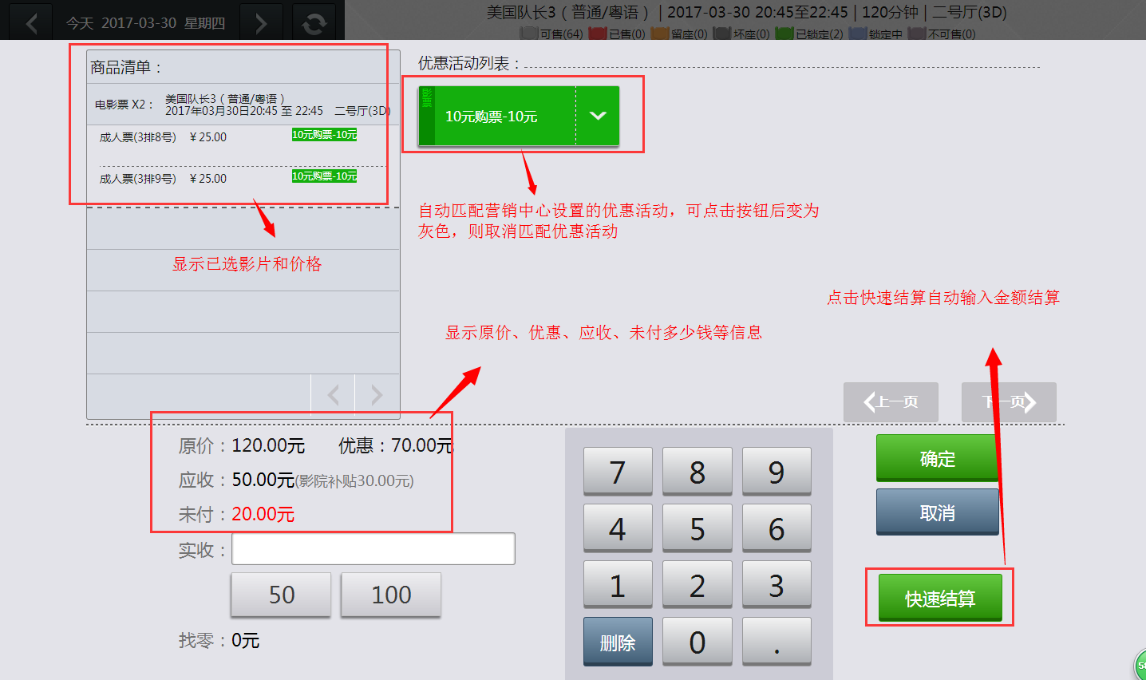
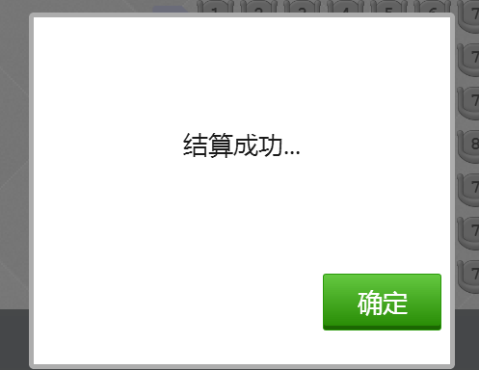

4.3.2.2会员购票
会员购票包含会员卡、会员POS、积分三种支付方式，会员POS是会员卡在线下刷会员POS进行扣款，然后在系统进行离线支付一种方式，积分则是通过会员卡号累计的积分进行支付
选择座位后点击【会员卡】
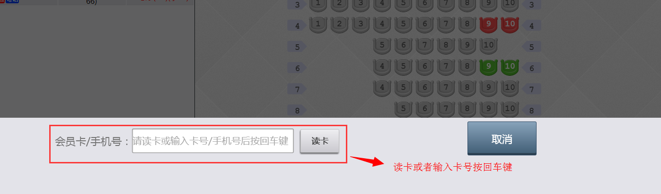
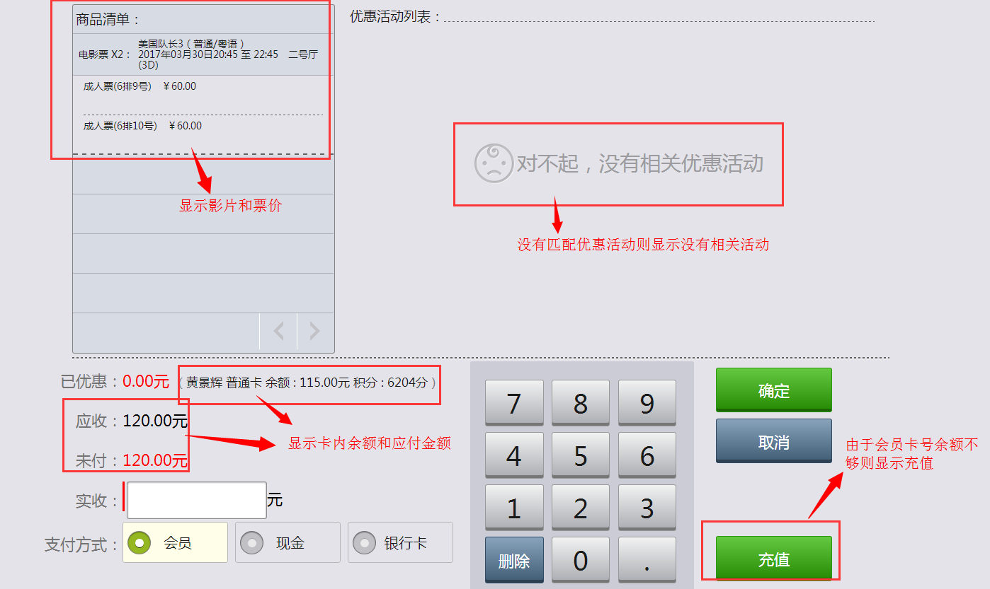

4.3.2.3留座
选座位点击【留座】按钮，对座位进行留座，可选择留座时间、预订人手机号/会员卡号、留座说明，点击【确定】完成留座操作
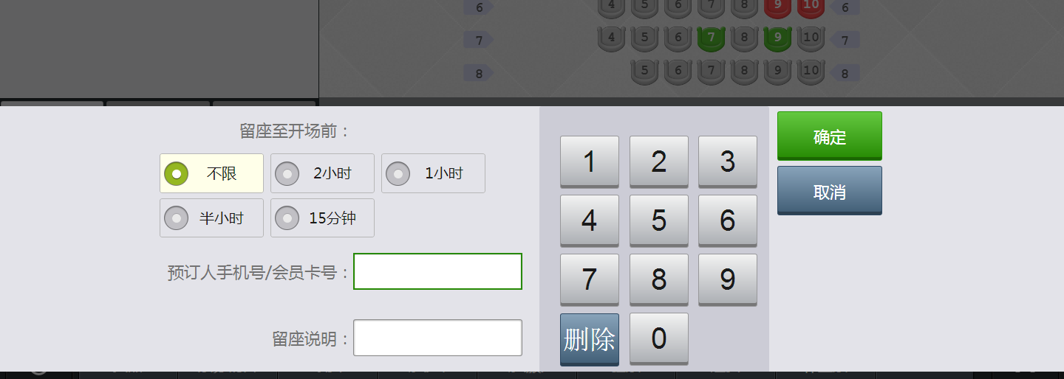

4.3.3取票
取票包含柜台留座取票，也包含在手机APP等第三方渠道购买电影票和卖品取货码在柜台进行取货
点击【取货】进入取票界面
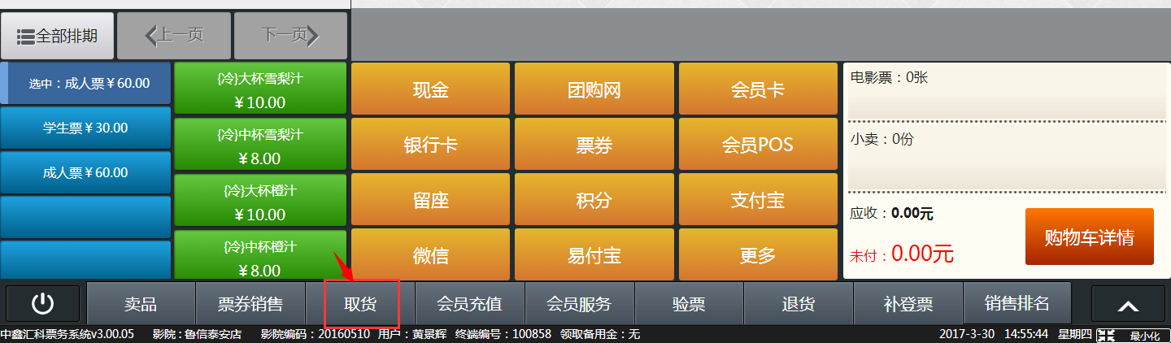
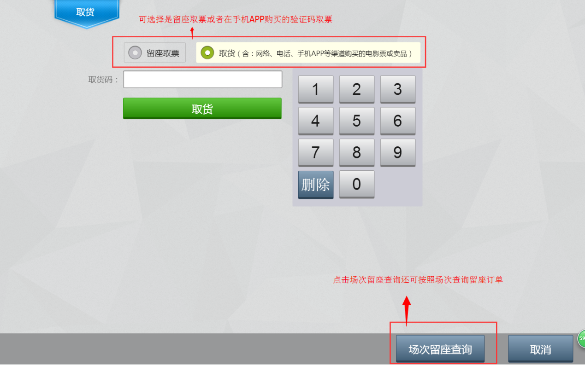
点击【场次留座查询】可根据场次来查询留座订单
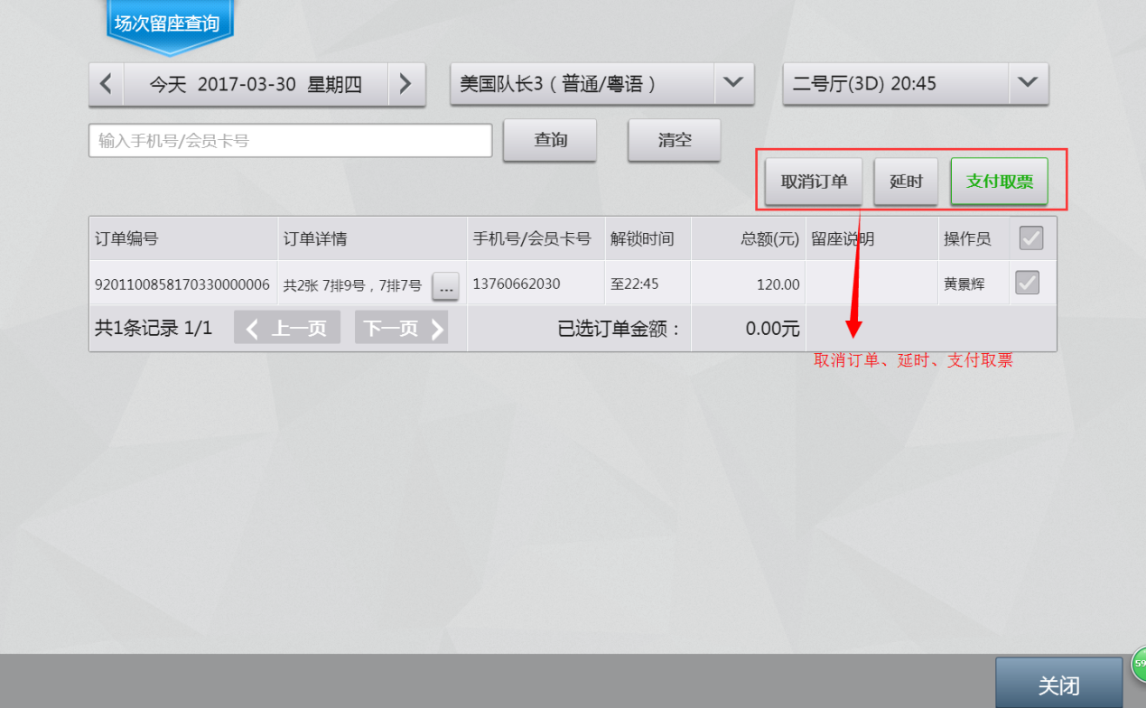

4.3.4验票
验票功能是用于影片开映前进场时验证电影票真伪
点击【验票】按钮，扫描或输入电影票编码/信息码，点击【查询】按钮
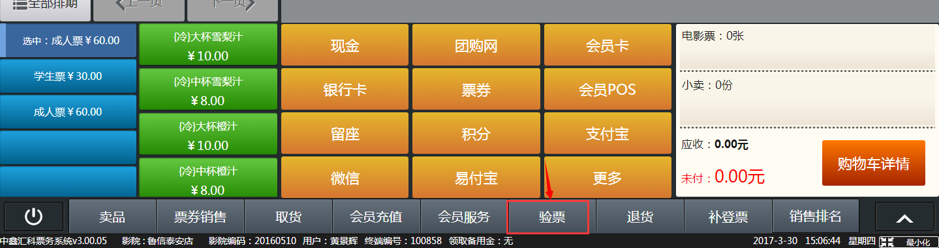
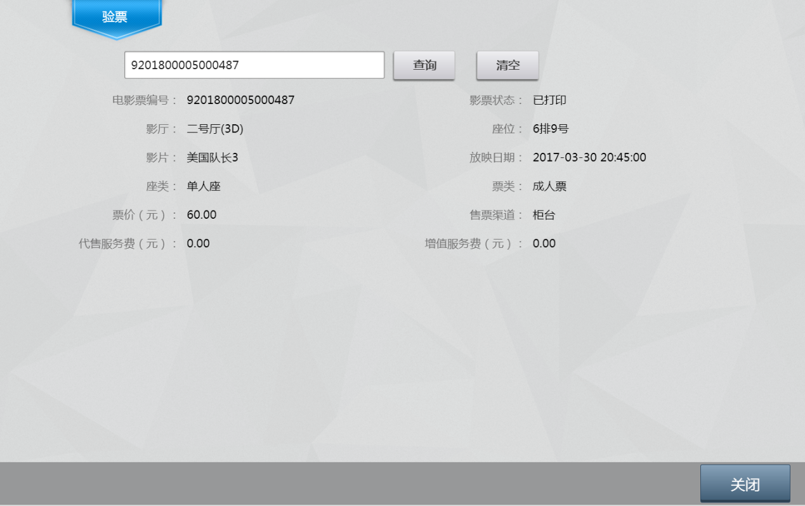

4.3.5退票
退票是用于在前台购买的影票和卖品或者在第三方网站购买的影票和卖品，通过影票编号/订单编号/票劵编号/取货码等查询完成退票退货
点击【退货】按钮，扫描或输入影票编号/订单编号/票劵编号/取货码，点击【查询】按钮
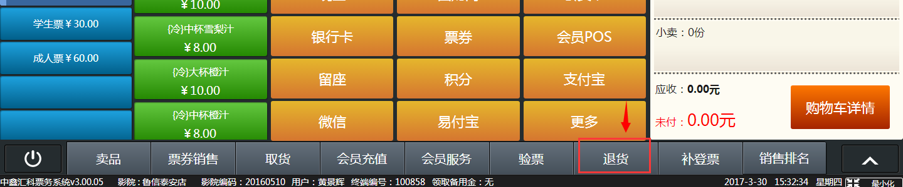
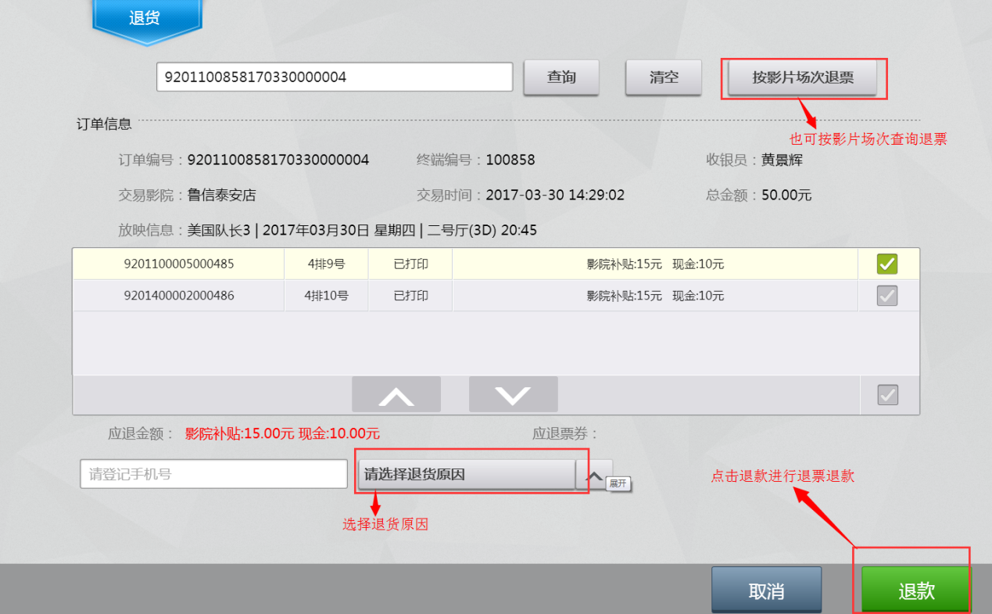
点击【按影片场次退票】可根据场次来查询退票订单
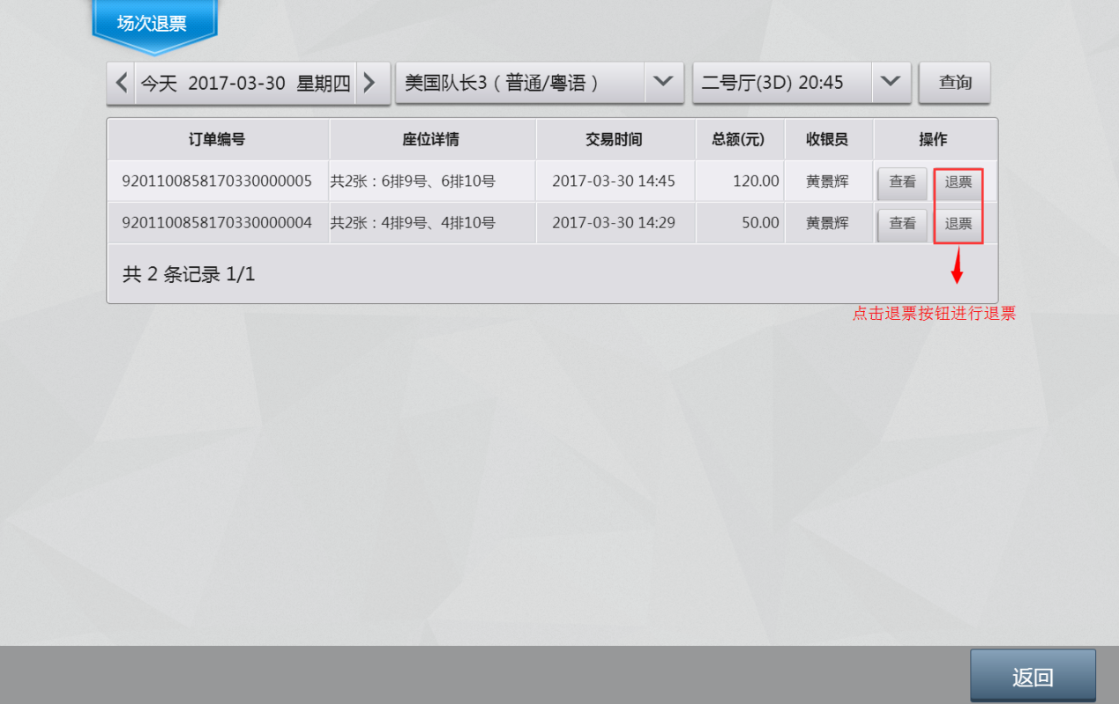

4.3.6补登票
补登票是影院因为某些原因上不去票务系统，在系统恢复后将之前已售卖的场次数量进行补登票，上报广电
点击【补登票】按钮，选择需要补登的场次，输入影票单价，增值服务费、影票数量、现金支付或者银联支付金额，点击【添加】，完成后点击上报补登
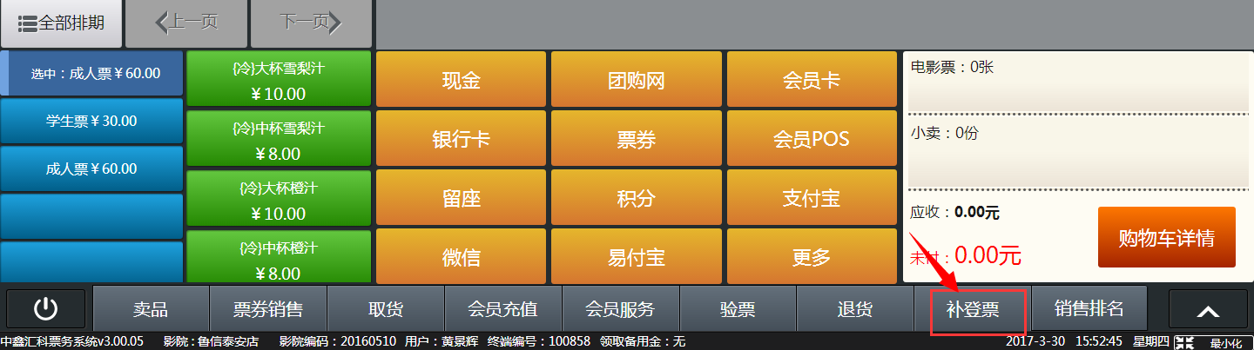
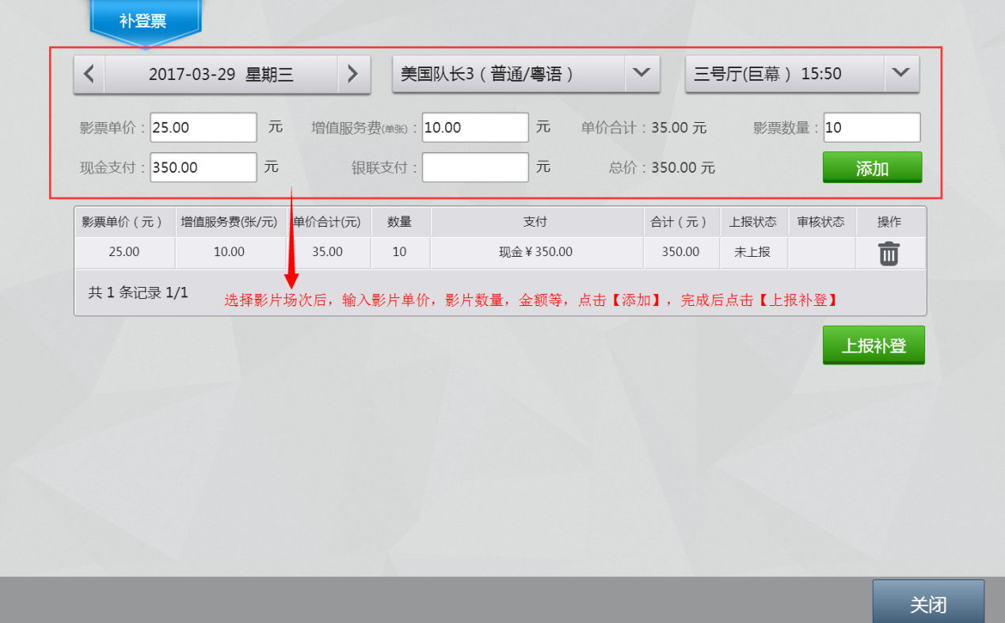

4.3.7重打印
重打印功能是用于重打印影票和重打印交易凭证

4.3.7.1重打影片
点击右下角》【重打印】》重打影票，可根据影片编号，销售单号精确查询，也可按照交易时间或者收银员查询，点击【重打印】按钮出来弹框提示后点击【确定】进行重打印影票

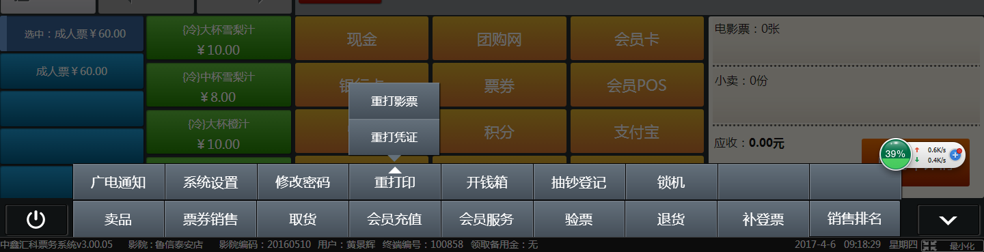
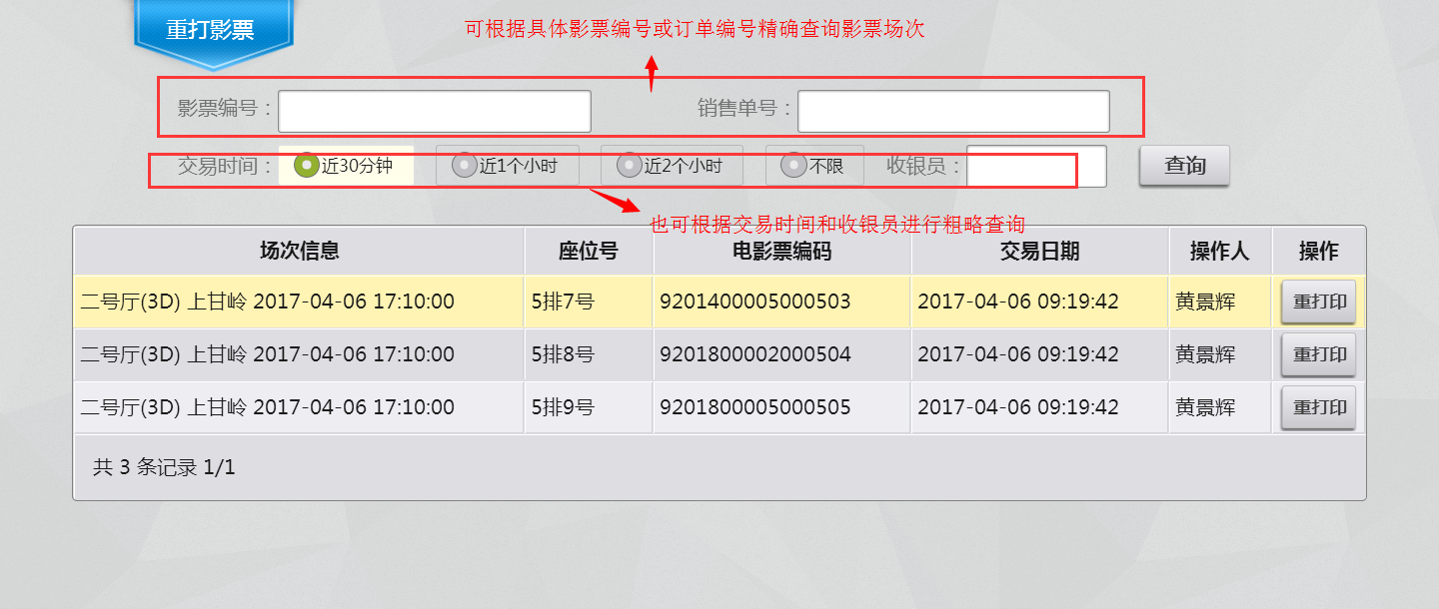

4.3.7.2重打凭证
点击右下角》【重打印】》重打凭证，可根据交易单号精确查询，也可按照交易时间或者收银员查询，点击【查看】按钮，出来界面点击【重打印】进行重打印交易凭证。
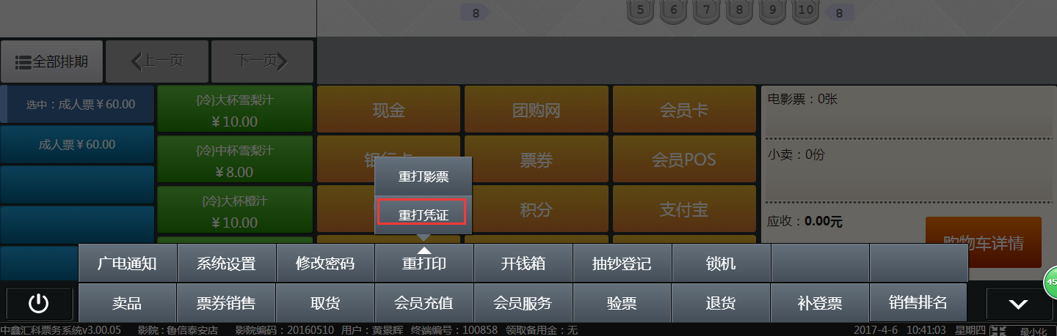
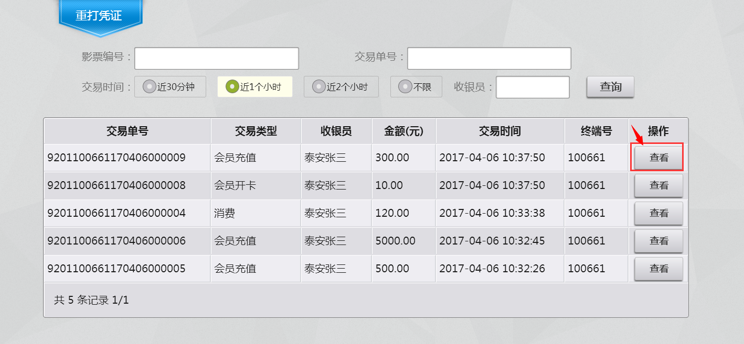
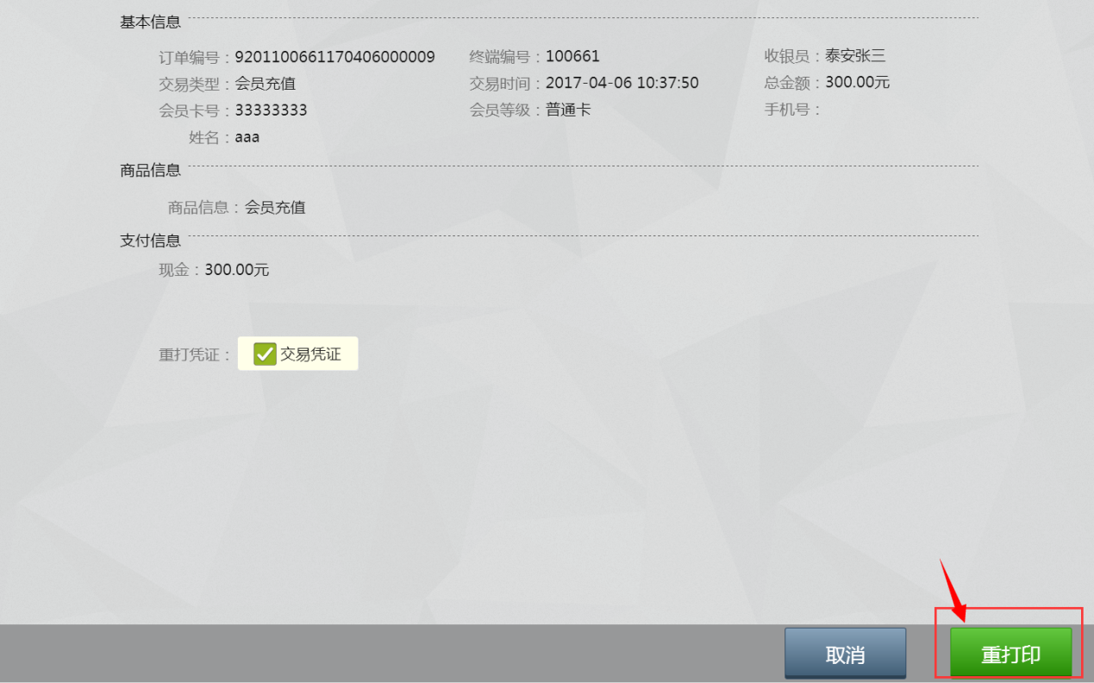

4.4会员服务

4.4.1会员开卡
会员进行开卡有两种情况，一种是在营销中心已经建立卡号批次等级，在前台进行开卡操作，这种情况读卡或者输入卡号时会自动带出对应的会员等级；另外一种情况可根据影院实际经营需要，可以不需要先在营销中心建立卡号批次等级，可直接通过读卡和输入卡号方式，然后在前台选择等级。
点击右下角》【会员服务】》【会员开卡】，输入对应的会员卡号、等级、会员资料、充值金额，选择支付方式，点击【确定】完成会员开卡操作
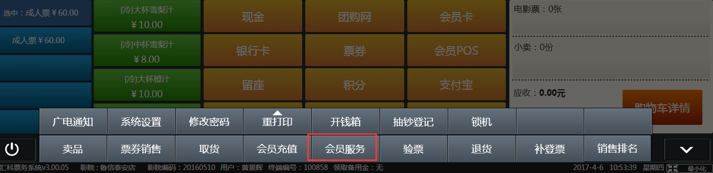
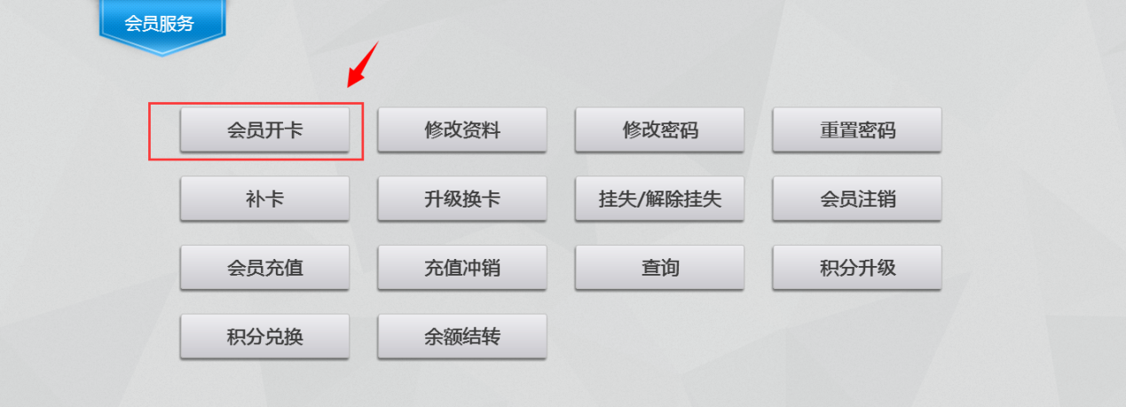
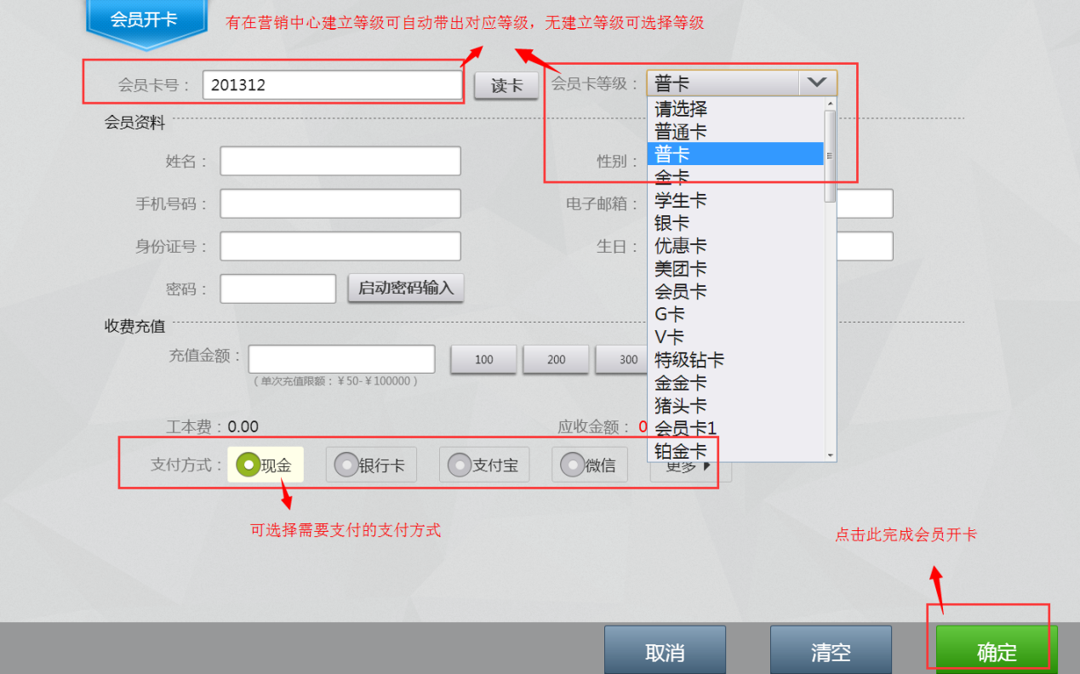
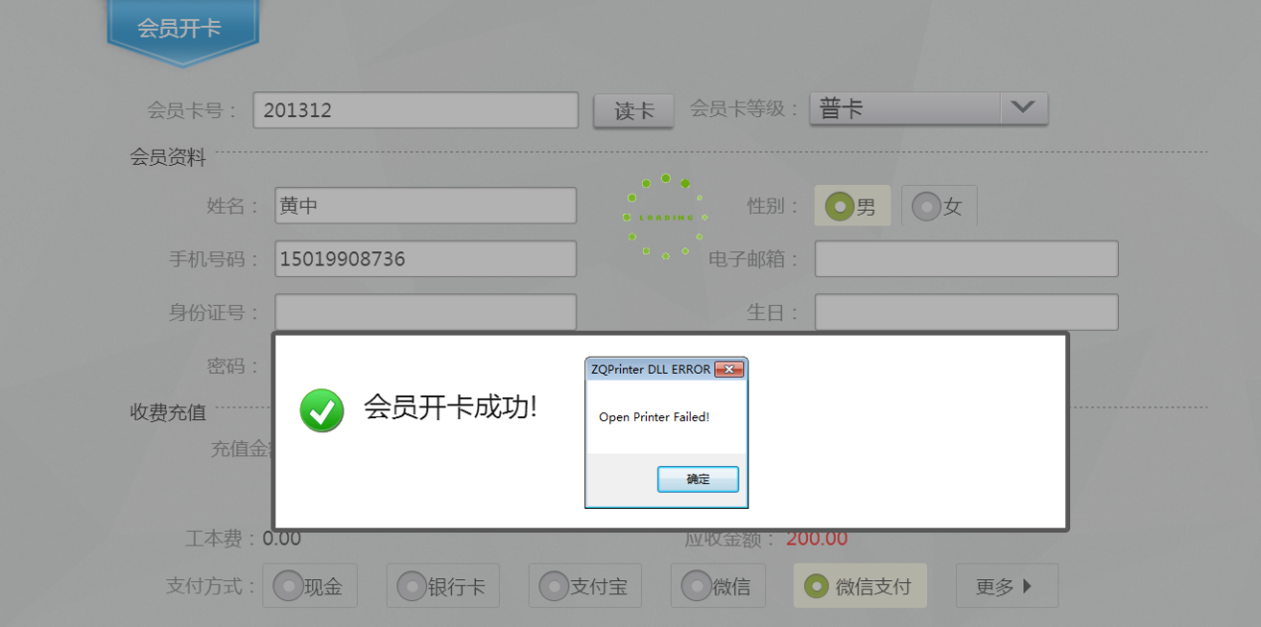

4.4.2会员充值
点击右下角》【会员服务】》【会员充值】，读卡或者输入会员卡号按回车键、输入会员充值金额，选择支付方式，点击【确定】完成会员充值操作
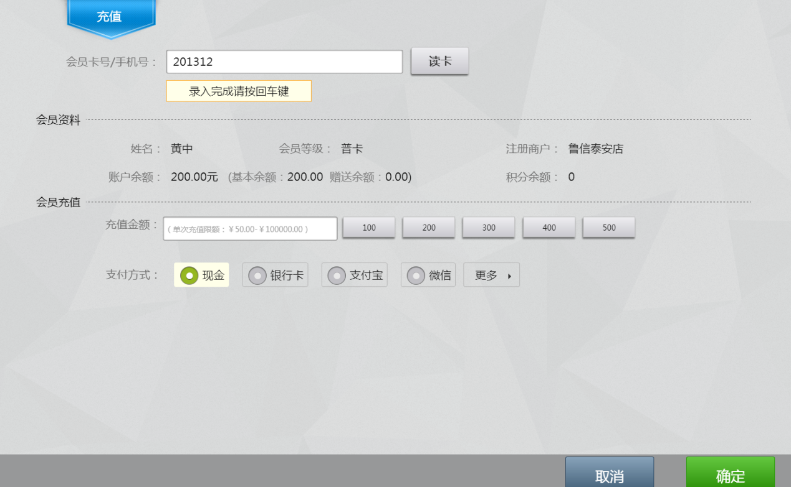
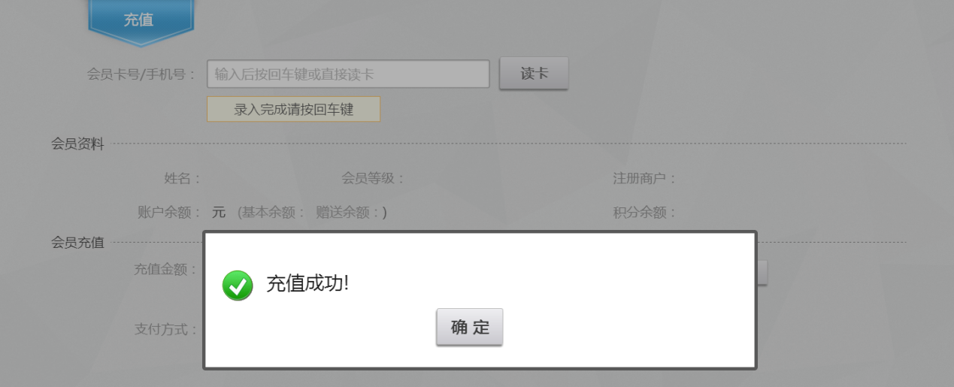

4.4.3修改资料
点击右下角》【会员服务】》【修改资料】，读卡或者输入会员卡号按回车键、输入密码，修改对应资料后，点击【确定】完成会员修改资料操作
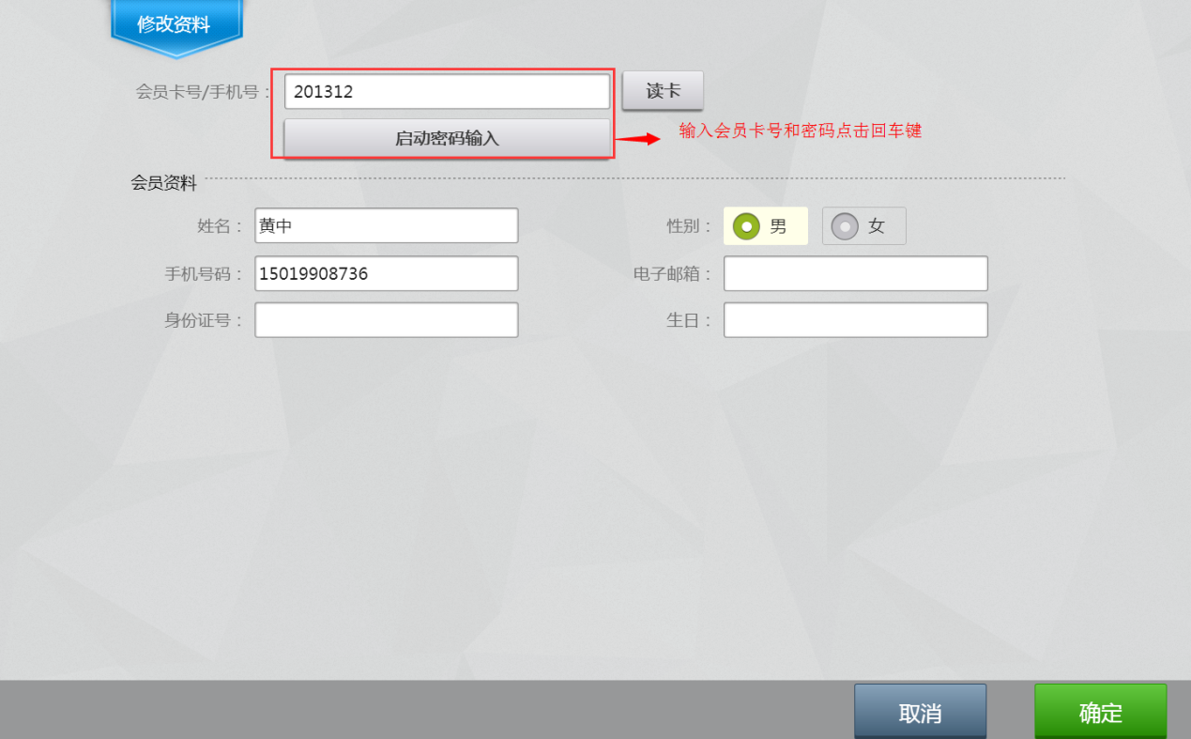
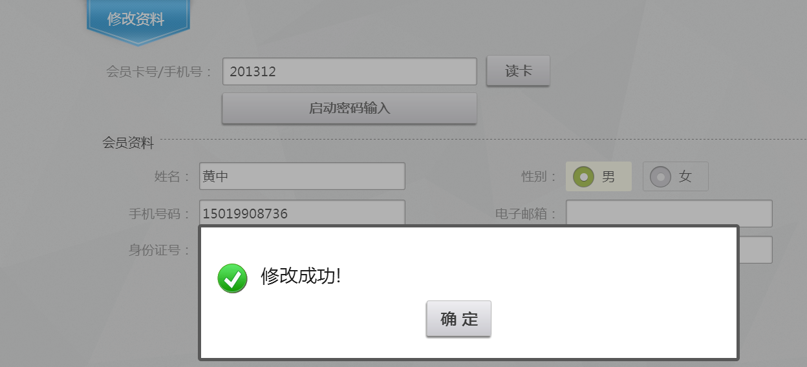

4.4.4修改密码
点击右下角》【会员服务】》【修改密码】，读卡或者输入会员卡号按回车键、输入旧密码后，再输入两次新密码，点击【确定】完成会员密码修改操作
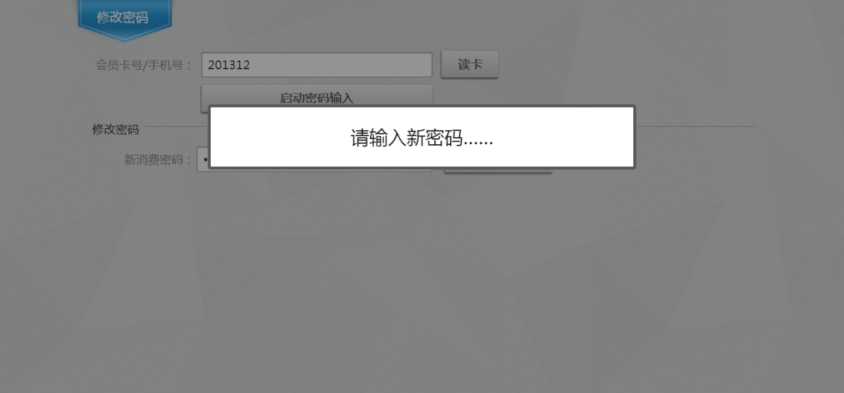
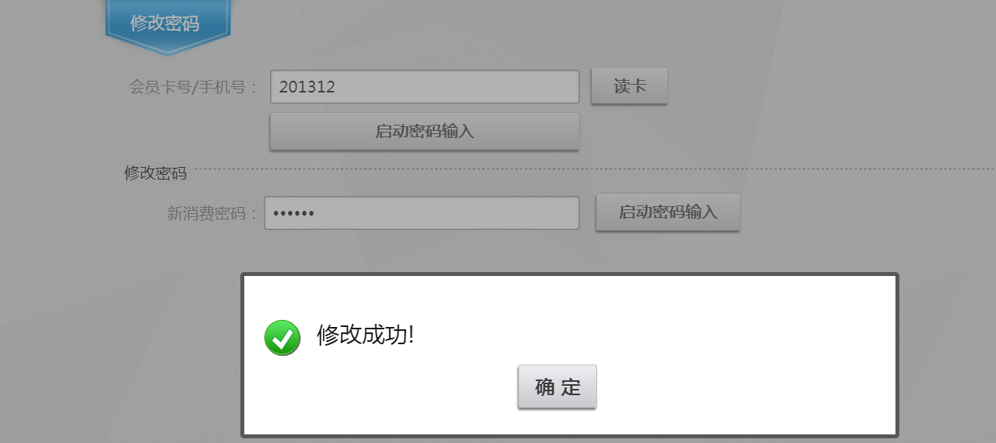

4.4.5重置密码
点击右下角》【会员服务】》【重置密码】，读卡或者输入会员卡号按回车键、输入两次新密码，点击【确定】完成会员密码重置操作
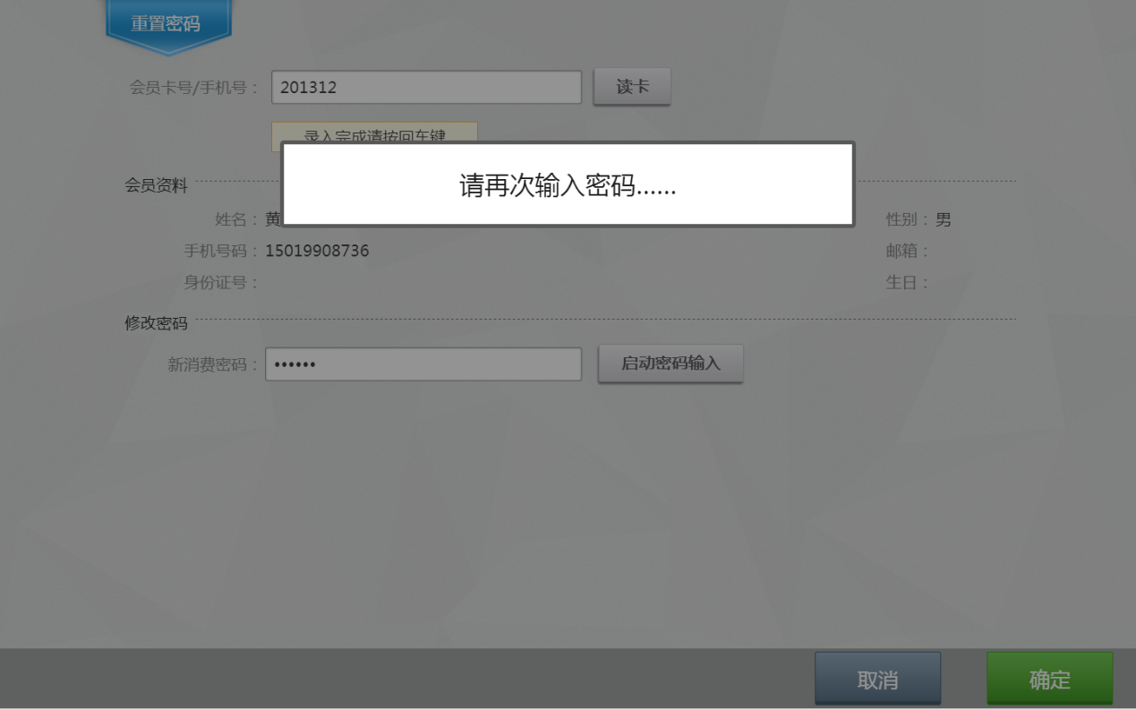
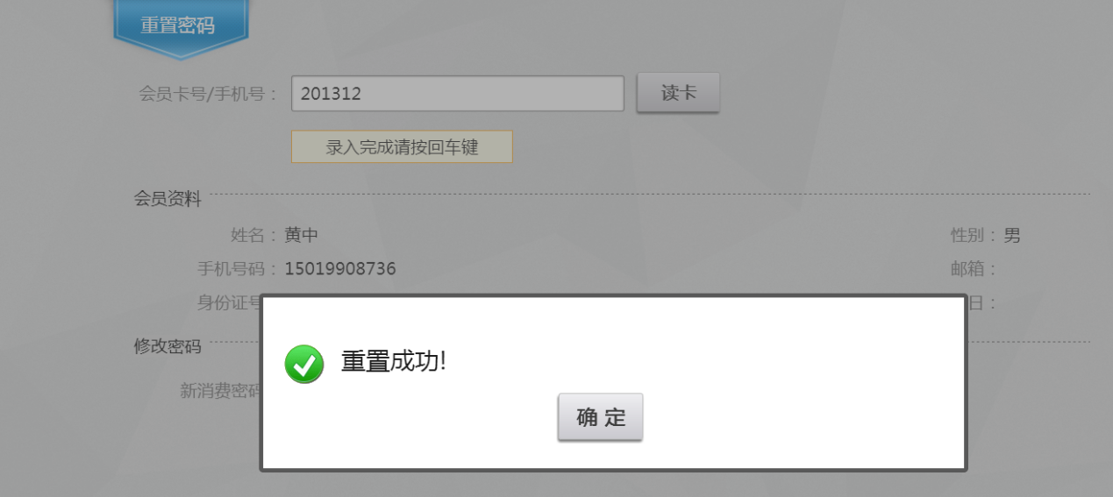

4.4.6补卡
补卡操作是用于之前会员卡丢失了，将之前会员余额转到新的会员卡
点击右下角》【会员服务】》【补卡】，读卡或者输入会员卡号按回车键、输入密码，再读新卡或输入新的会员卡号按回车键，输入两次密码，点击【确定】完成会员补卡操作
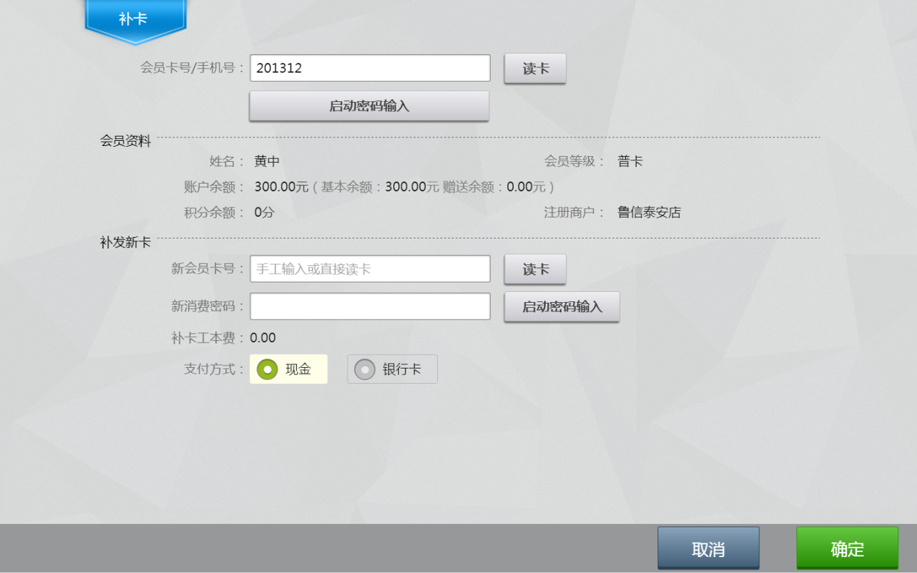
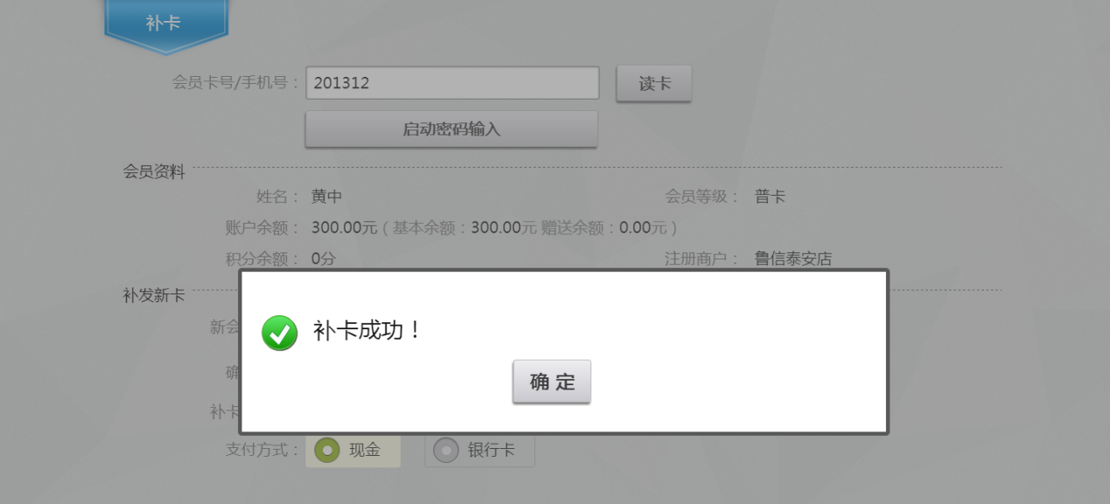

4.4.7升级换卡
升级换卡升级方式有两种：一是更换新卡；二是更换等级
点击右下角》【会员服务】》【升级换卡】，读卡或者输入会员卡号按回车键、输入密码，如是更换新卡，则输入或读新的会员卡号，输入两次密码，点击【确定】完成会员更换新卡操作；如是更换等级，则选择升级方式是更换等级，选择要更换的等级，点击【确定】完成更换等级
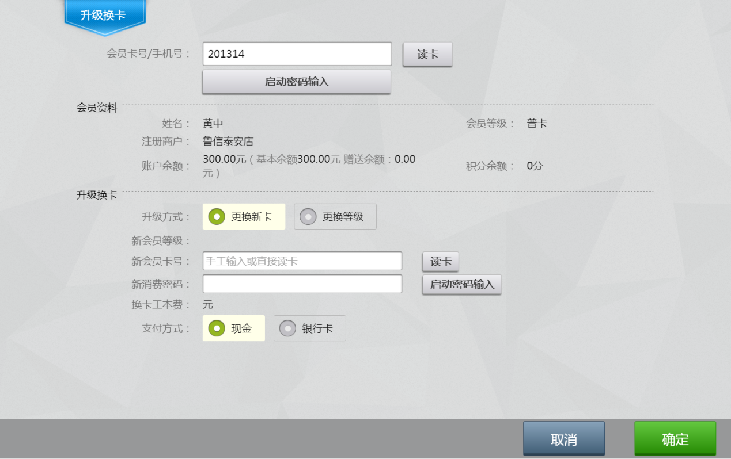

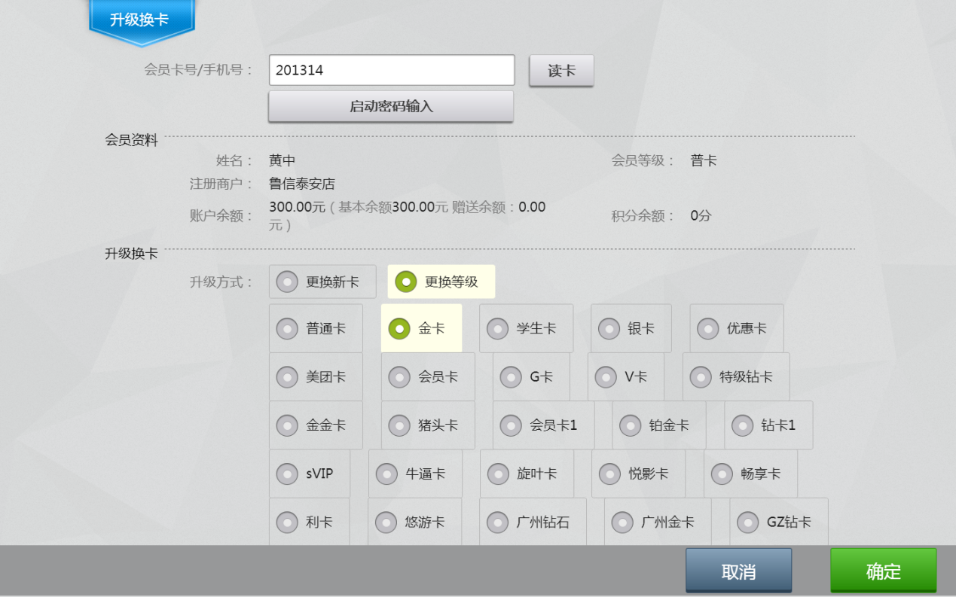
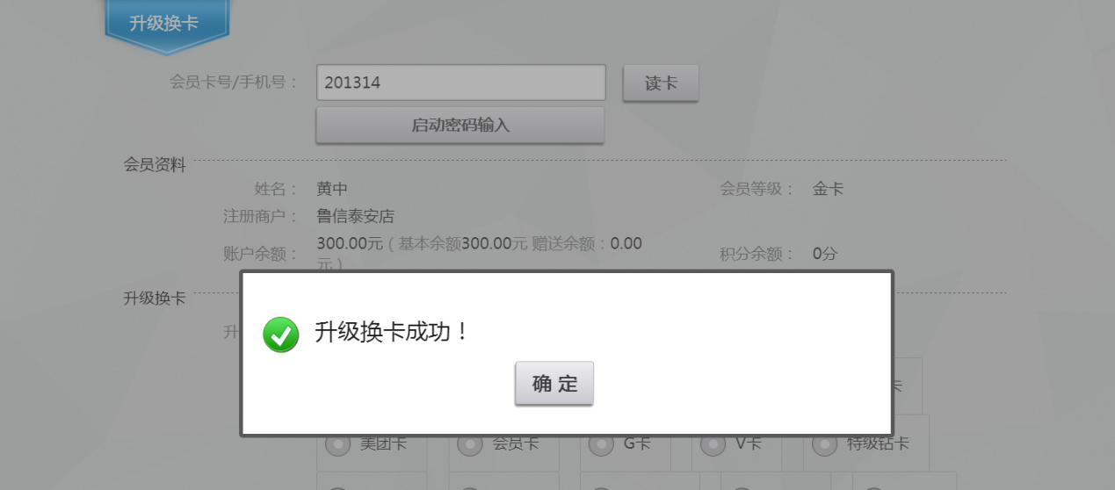

4.4.8挂失/解除挂失
点击右下角》【会员服务】》【升级换卡】，读卡或者输入会员卡号按回车键，输入密码，点击【挂失】按钮，则该会员卡号挂失成功，接触挂失操作类型。
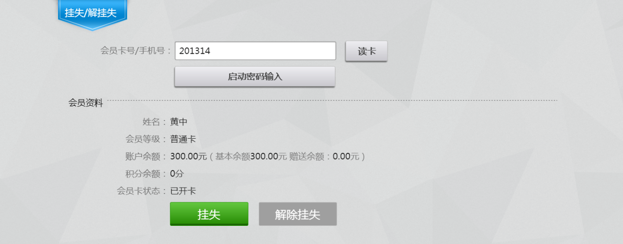
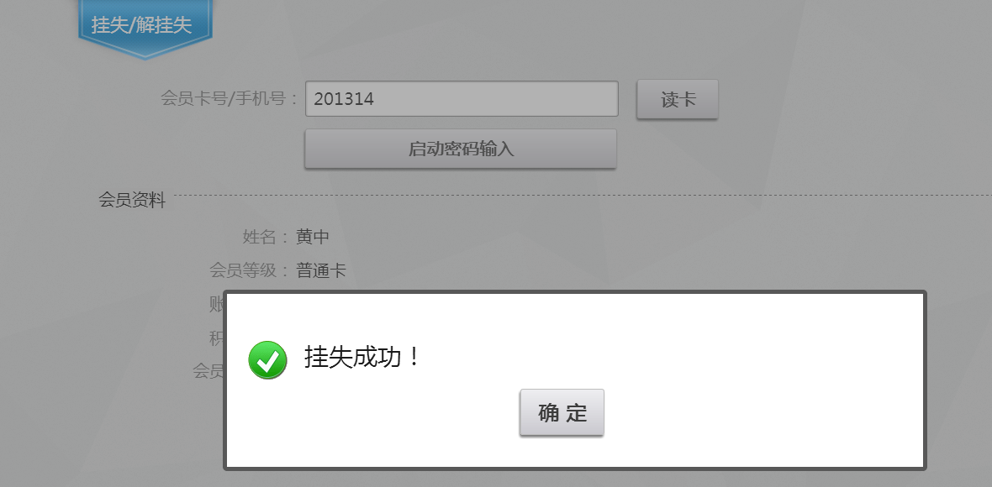

4.4.9会员注销
会员注销后该会员卡号被注销，卡内的余额以现金方式退回
点击右下角》【会员服务】》【会员注销】，读卡或者输入会员卡号按回车键，输入密码，点击【确定】完成会员注销
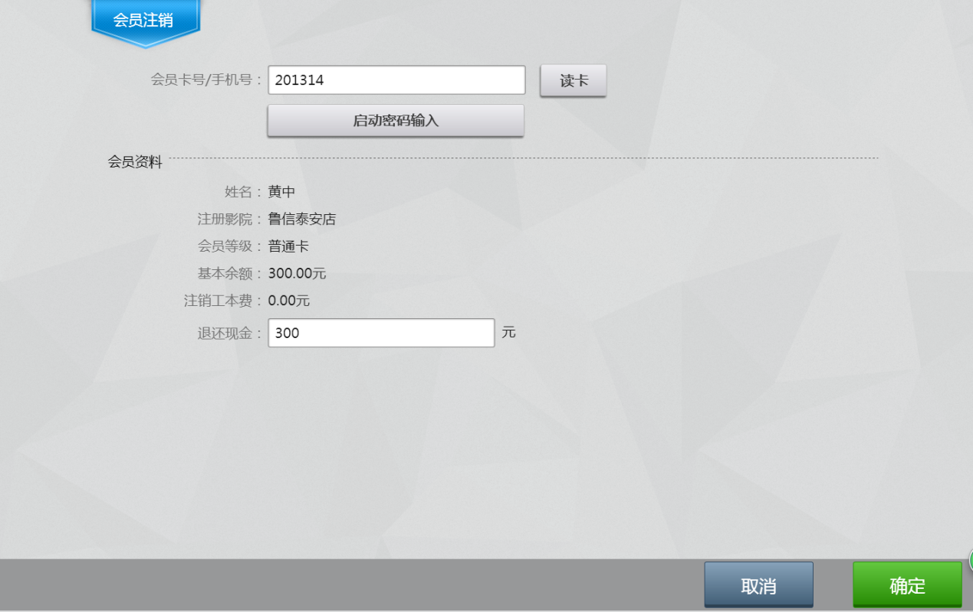

4.4.10充值冲销
点击右下角》【会员服务】》【充值冲销】，读卡或者输入会员卡号按回车键，输入密码，点击【充值冲销】按钮，在点击【确定】完成该笔交易的冲销
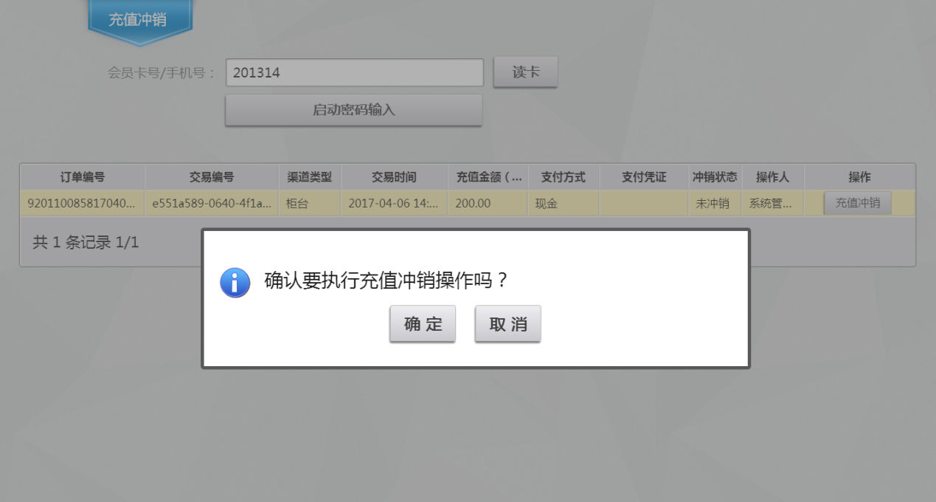
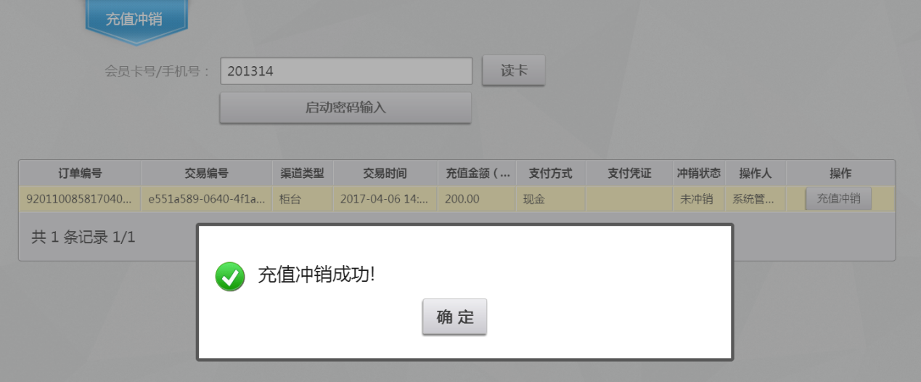

4.4.11查询
点击右下角》【会员服务】》【查询】，读卡或者输入会员卡号按回车键，可查询到该会员卡号基本信息，另外还可点击查询交易记录、积分记录、可用商户、绑定票劵、变更记录等。
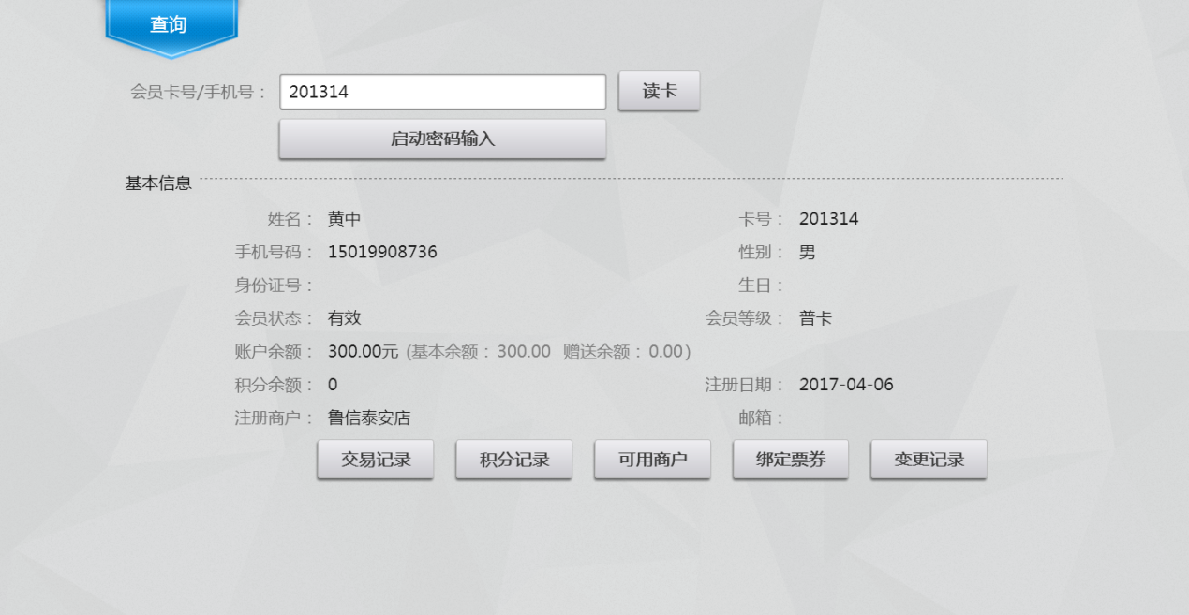

4.4.12积分升级
积分升级是指从一种卡等级升级到另外的等级所需积分，如普卡升级为金卡需要400积分，积分升级有两种方式：一是更换新卡；二是更换等级。
点击右下角》【会员服务】》【积分升级】，读卡或者输入会员卡号按回车键，如是更换新卡，则输入或读新的会员卡号，输入两次密码，点击【确定】按钮，积分足够情况下完成会员更换新卡操作；如是更换等级，则选择升级方式是更换等级，选择要更换的等级，点击【确定】按钮，积分足够情况下完成更换等级
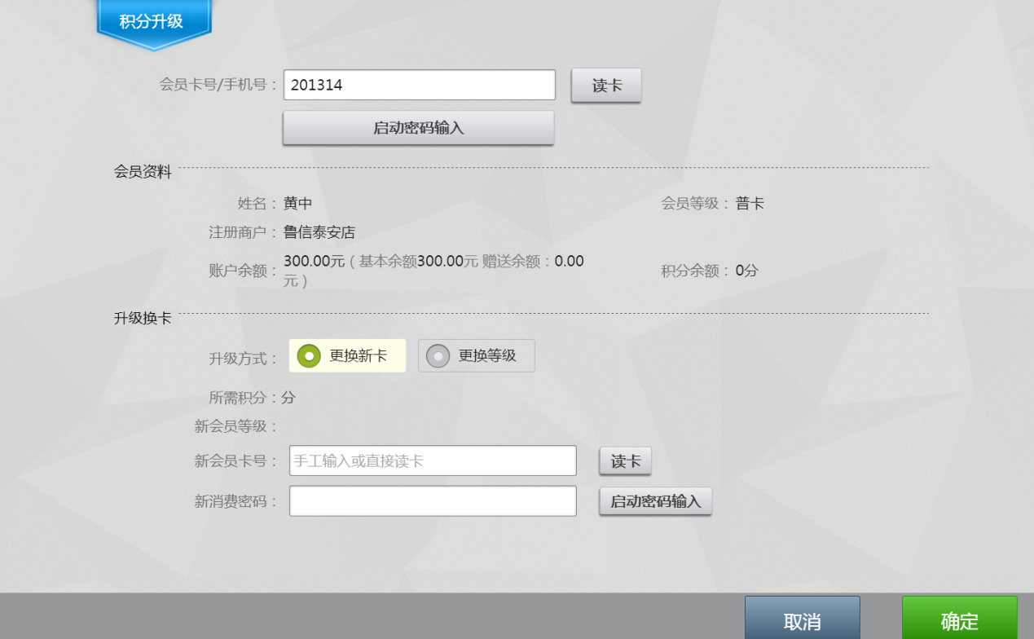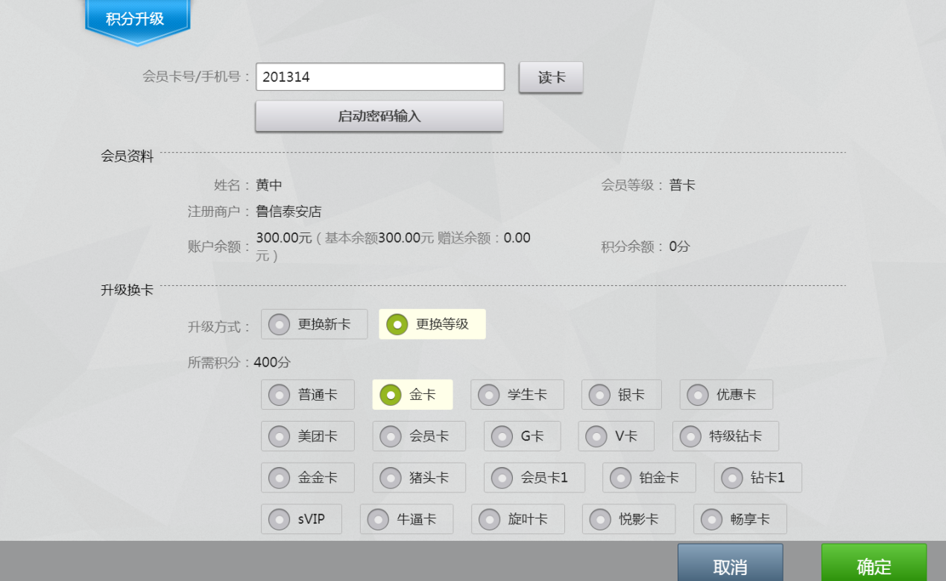

4.4.13积分兑换
积分兑换是指可用积分兑换在管理平台设置好可以用积分兑换的商品。
点击右下角》【会员服务】》【确定兑换】，选择积分兑换商品和数量，读卡或者输入会员卡号按回车键，点击【确定兑换】，积分足够情况下完成积分兑换
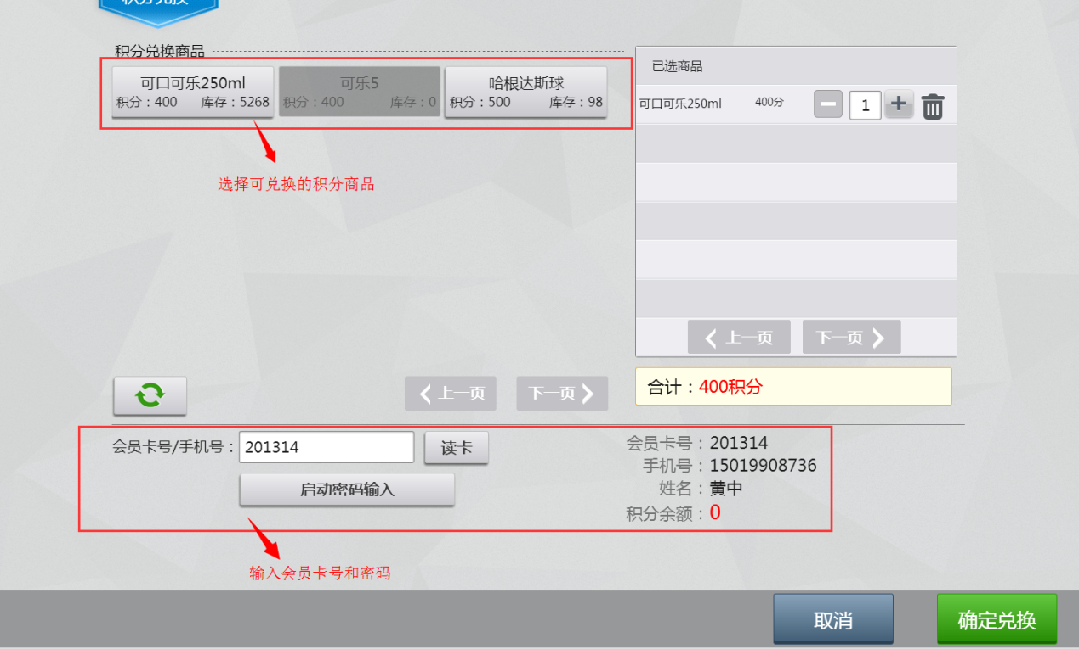

4.4.14余额结转
余额结转是指将其中一张会员卡金额转出到另外一张卡，转出后该会员卡将被注销
点击右下角》【会员服务】》【余额结转】，读卡或输入转出的会员卡号按回车键，输入密码，再读卡或输入转入的会员卡号，点击【确定】完成月结转
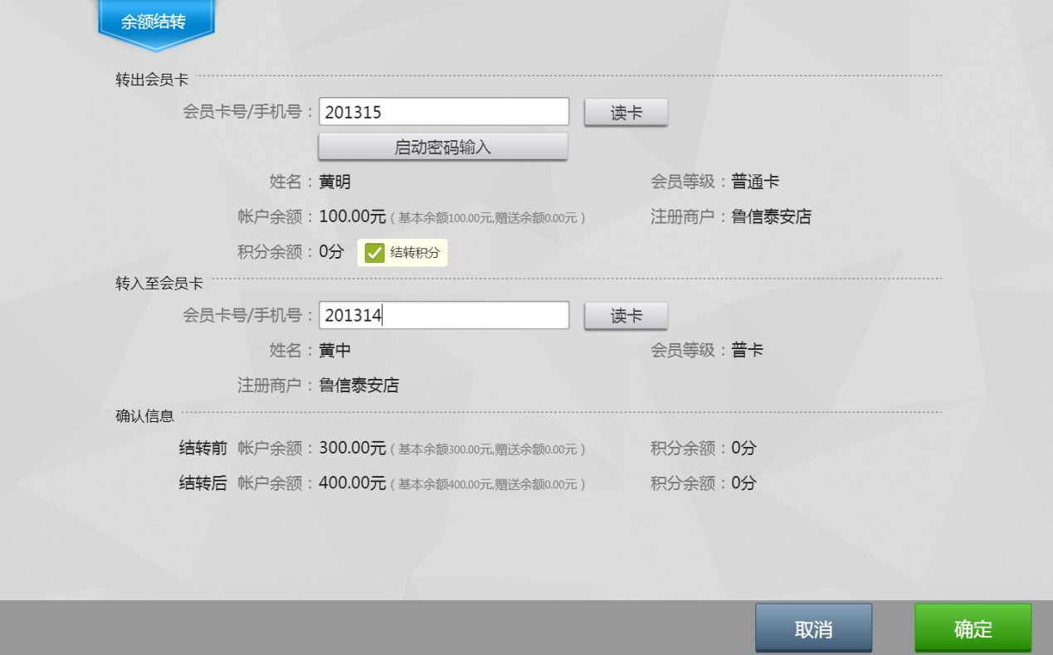
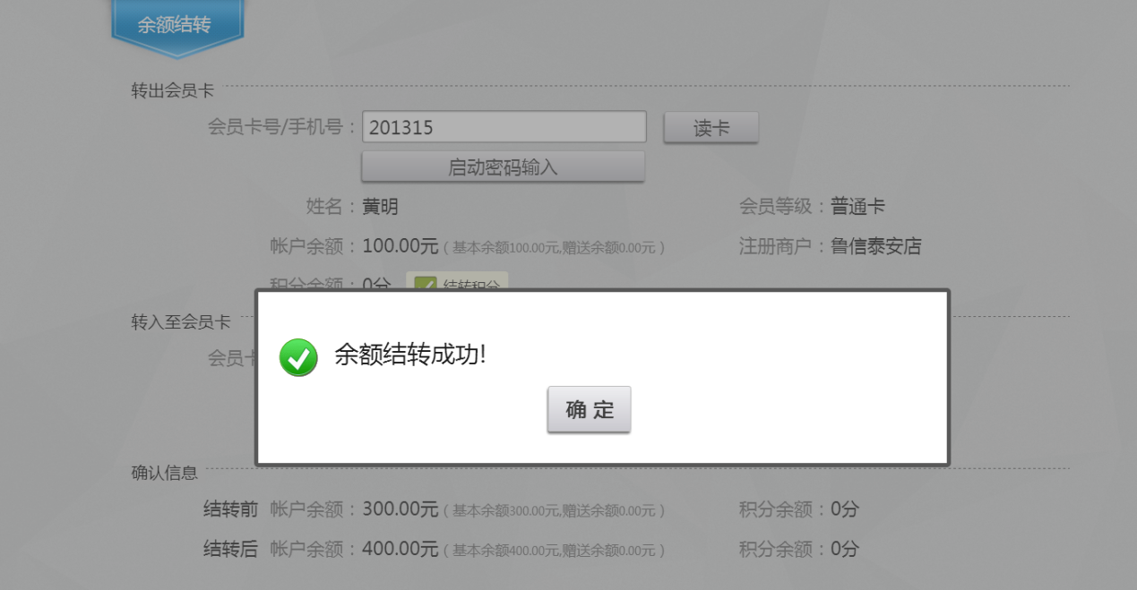

4.4.15会员激活
会员激活是针对密码三次输入错误后冻结，后台手动冻结、营销活动到期自动冻结的会员卡号进行激活操作
点击右下角》【会员服务】》【会员激活】，读卡或输入会员卡号按回车键，输入会员卡密码。点击【确定】完成会员卡激活
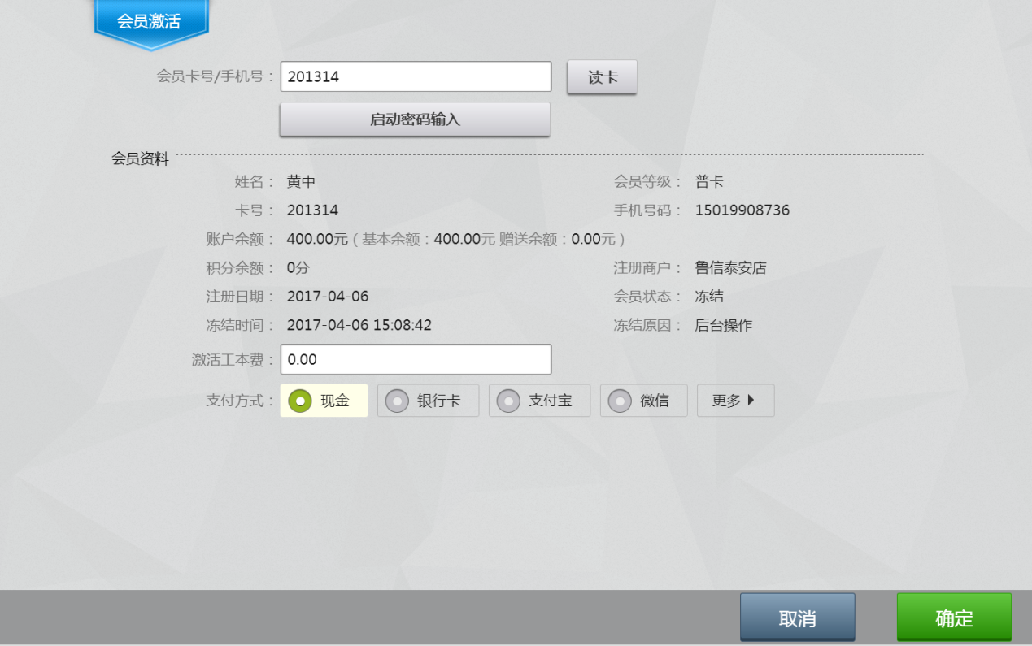
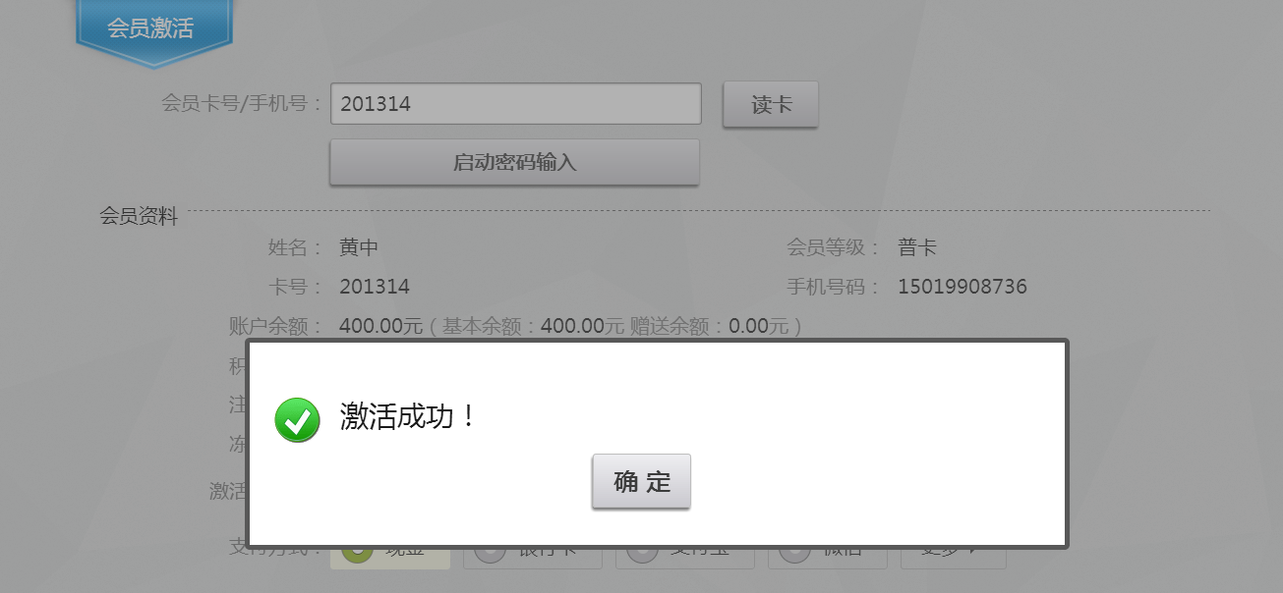

4.4.5前台卖品

4.4.5.1选货付款
选货付款是指选择对应商品信息后选择支付方式后对商品进行付款完成交易操作过程
点击【卖品】进入卖品售卖界面，选择对应的商品加入到购物车，根据实际情况选择需要支付的支付方式
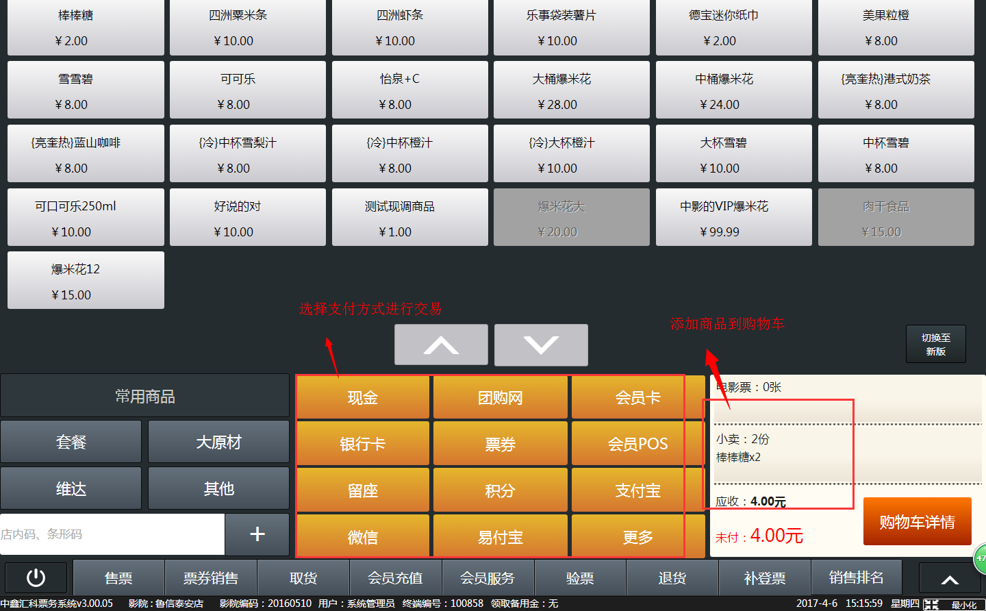
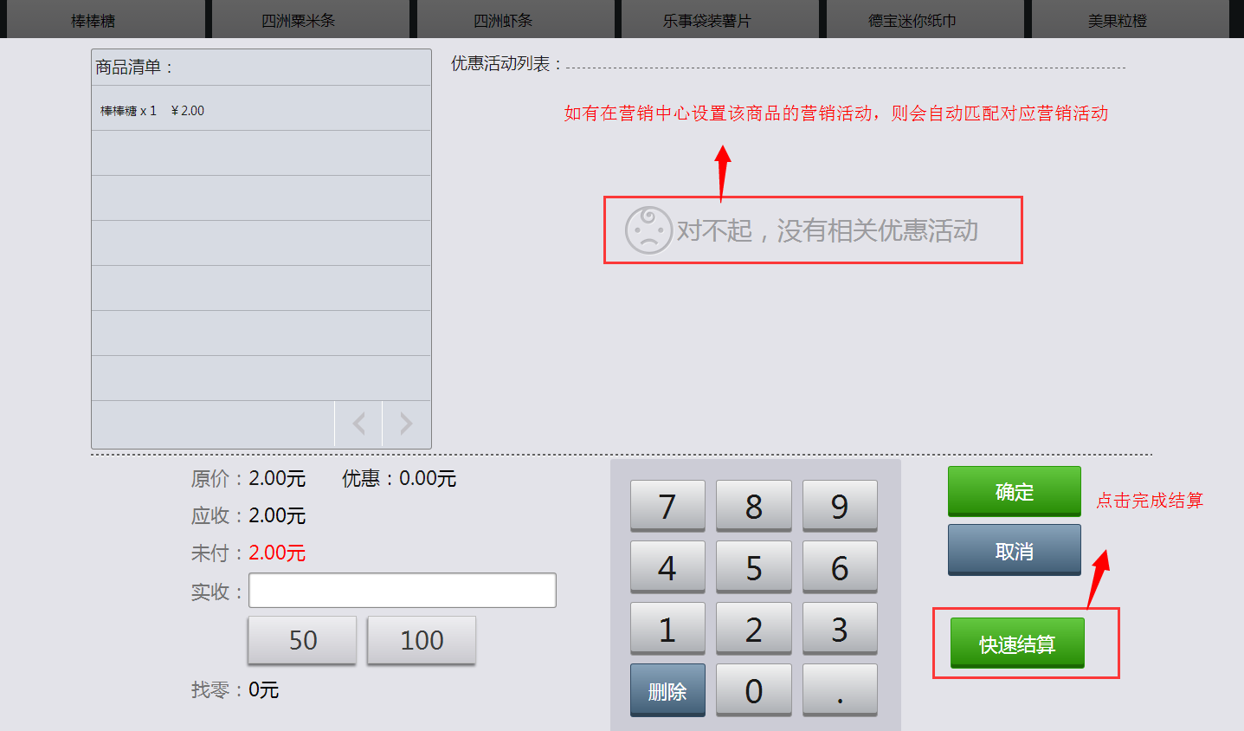
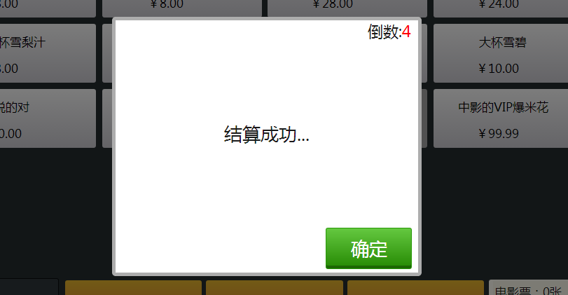

4.4.5.2补打小票
详见4.3.7.2重打凭证功能

4.4.5.3取货
详见4.3.3的取票功能

4.4.5.4退货
详见4.3.5的退票功能

4.4.5.5挂单
将卖品售卖界面切换到新版界面，可进行挂单操作，挂单是指将当前订单保存起来，处理下一个订单后在调出之前订单进行完成支付交易操作。
进入新版售卖卖品界面，点击【挂单】按钮，可将当前订单保存起来；点击【调单】按钮可将之前挂起订单加载出来；点击【切换】按钮，可切换处理哪个订单先。
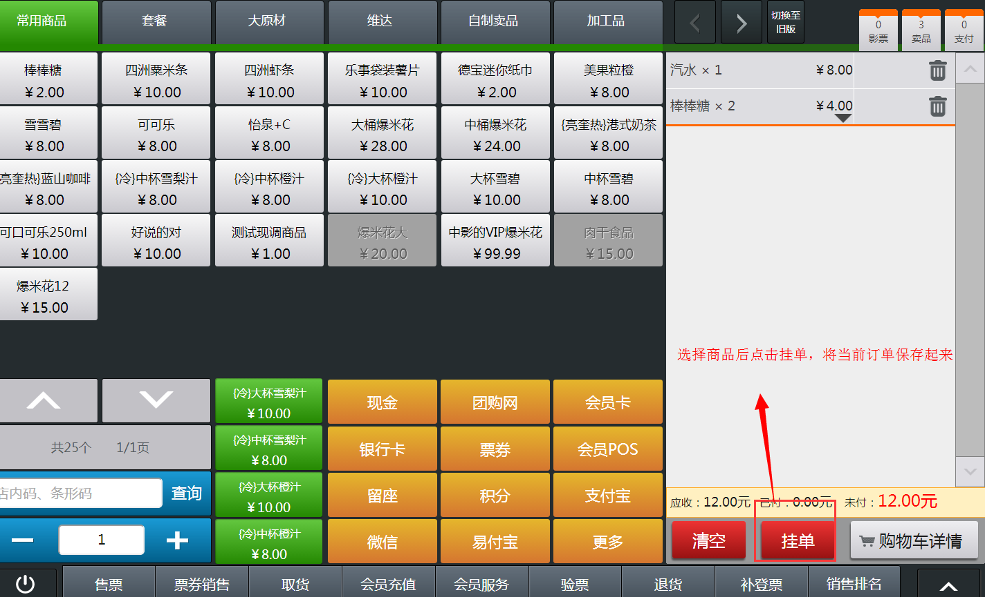
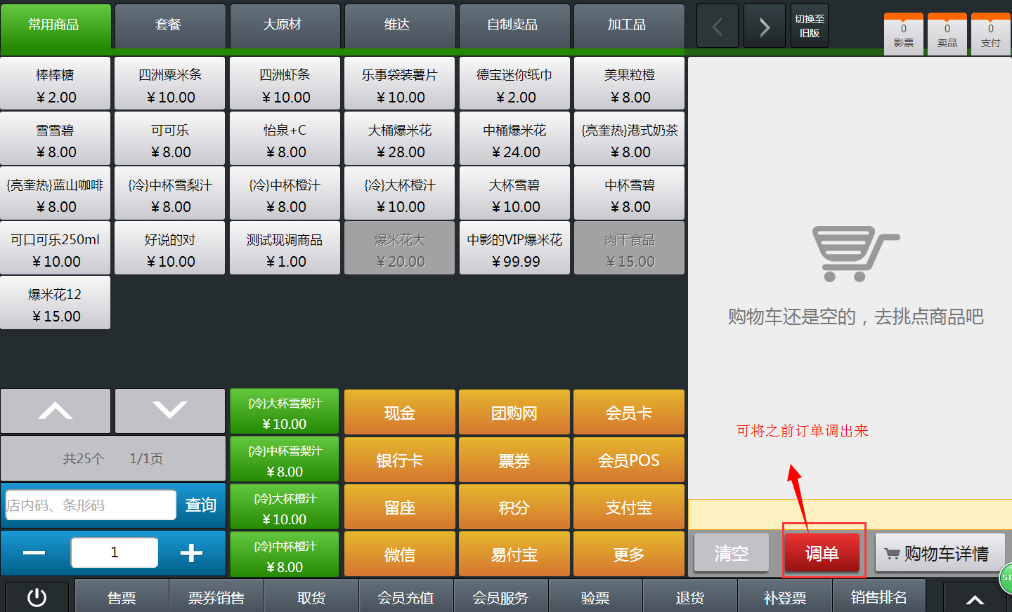
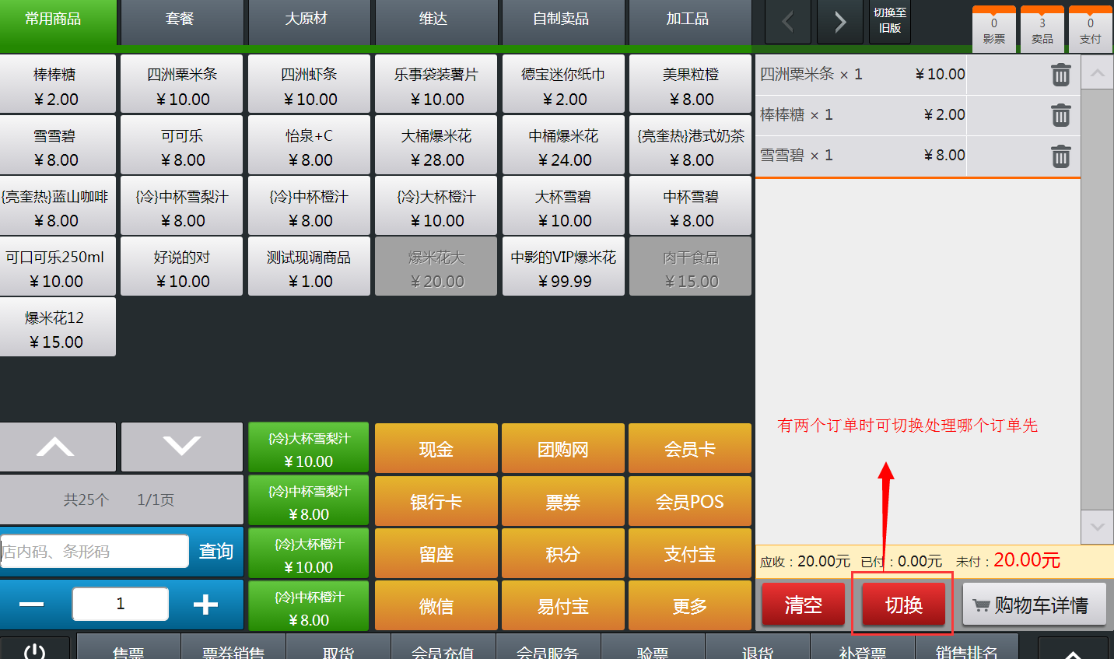

4.4.5.6赠送
进入购物车详情，点击【赠送】，在点击【确定】可将商品进行赠送。
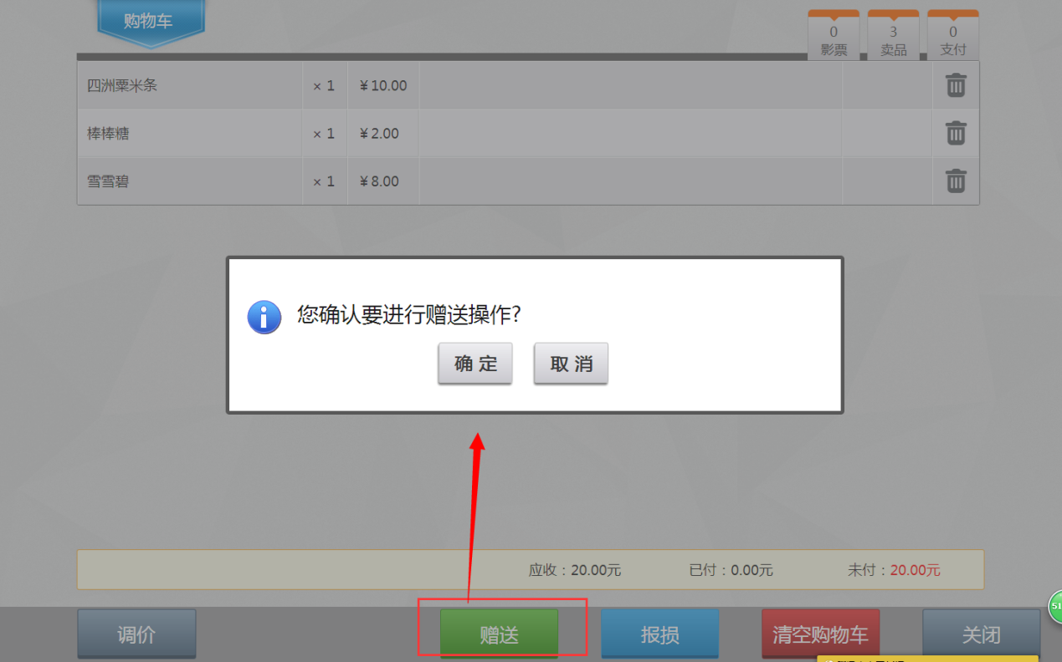

4.4.5.7报损
进入购物车详情，点击【报损】，在点击【确定】可将商品进行报损。
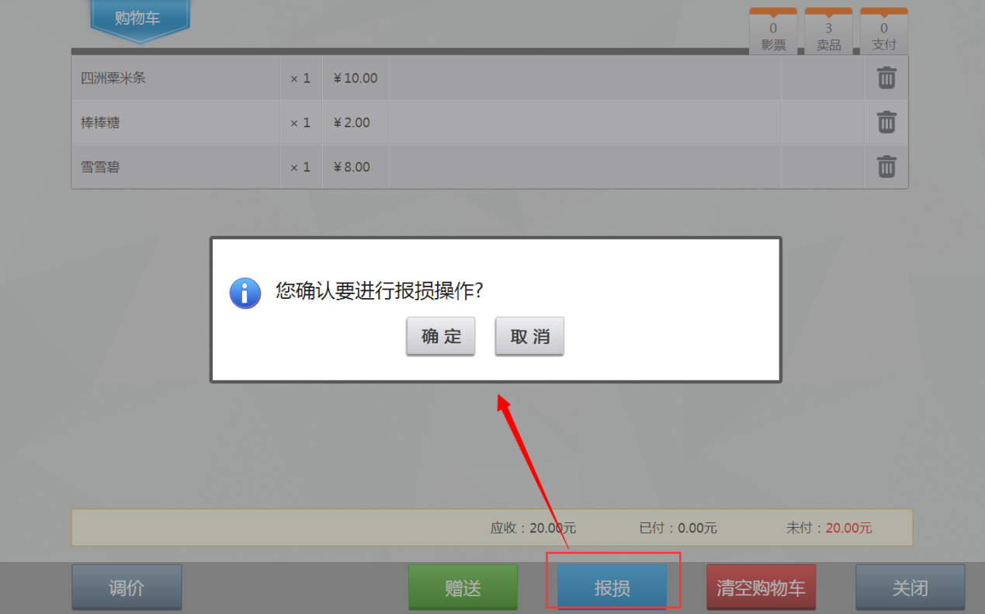

4.4.5.8调价
进入购物车详情，点击【调价】，输入授权条件的账号和密码，点击【授权】，输入需要修改的商品价格，点击【确定】完成调价
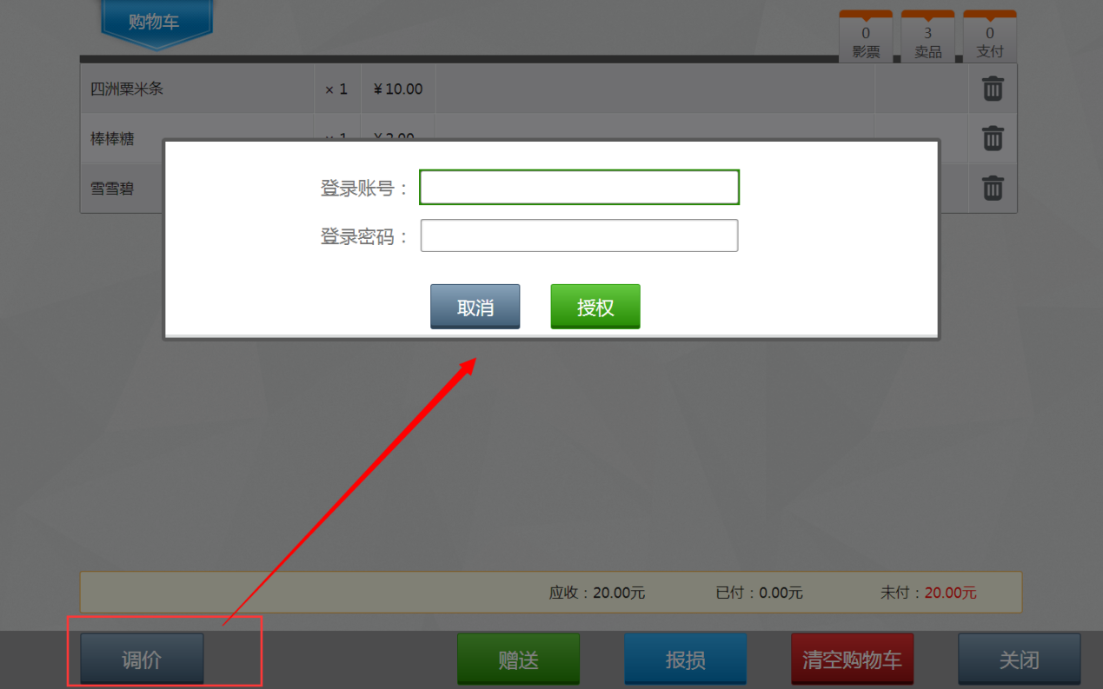
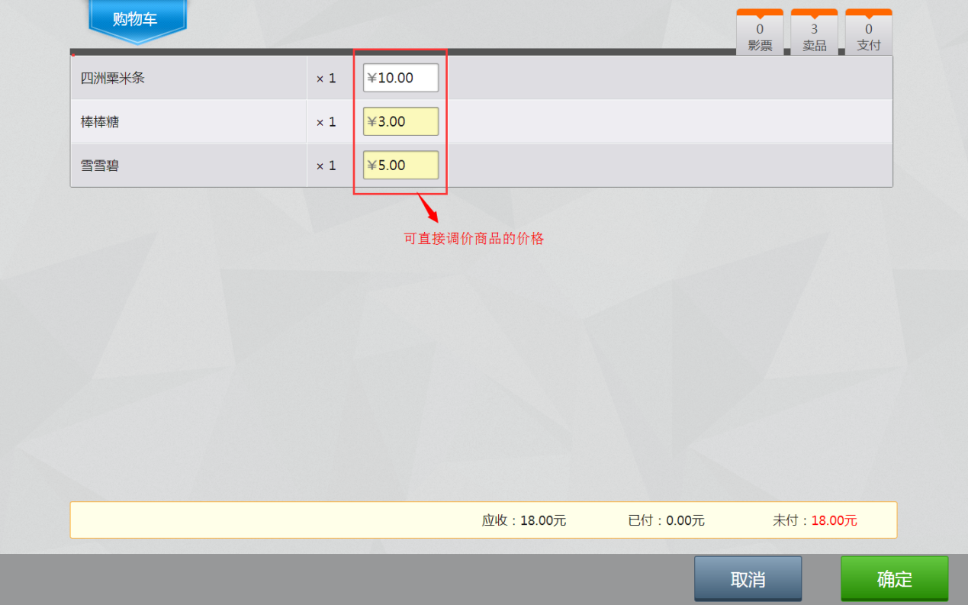
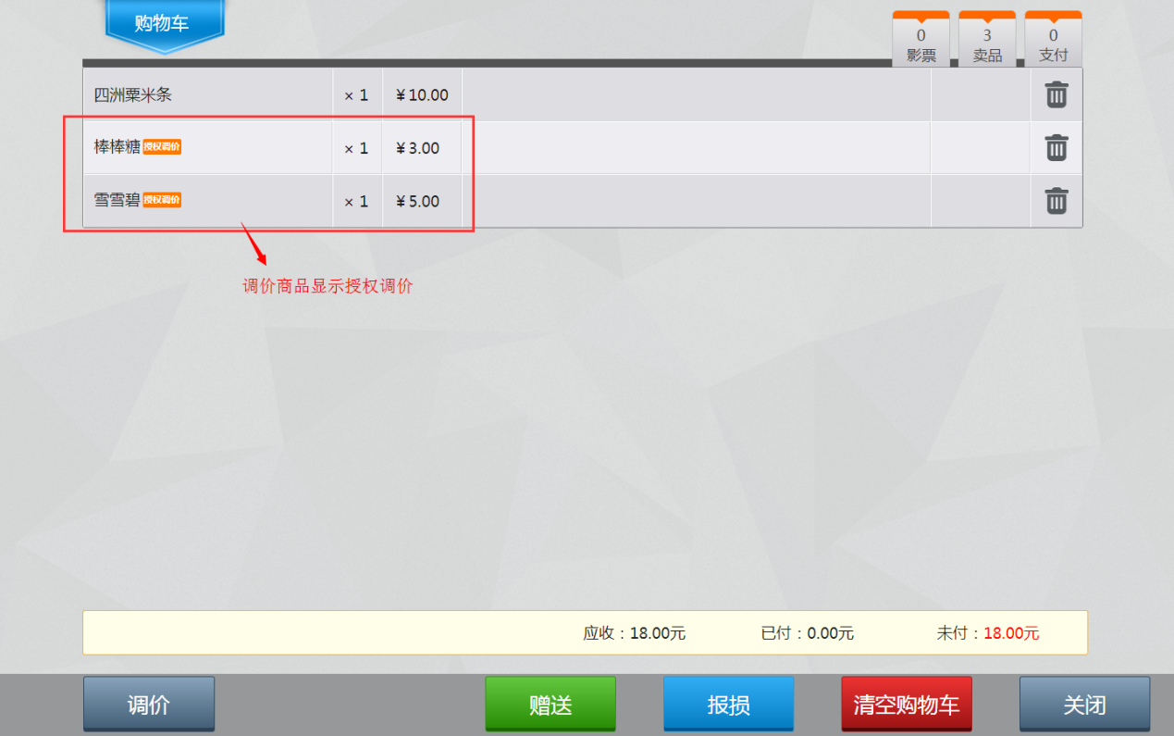

4.4.5.9点餐功能
点餐功能是对于顾客购买的某些商品，不是立即可以提取的，而是需要后台人员进行备餐后再通知顾客自取或者送餐到顾客指定的某个位置这一个管理目标而实现的功能。具体管理流程如下：
- 顾客购买商品支付结算后，会提示该商品是否进行备餐操作，如果不需要备餐，则和系统现有购买商品流程一样，购买商品后商品自动进行出库。
- 顾客购买商品支付结算后，会提示该商品是否进行备餐操作，如果该商品需要备餐，则需要顾客选择填写备餐信息是自取还是送餐到某个指定的送餐位置；如果是自取的，在液晶屏会显示待备餐和待取餐的取餐号，如果是送餐的，则后台备餐后根据送餐信息送餐到具体位置。
如果在点餐之前勾选了备餐按钮，则点餐进行支付结算后会跳出对应的送餐信息给予填写，可以根据顾客实际需要选择是自取还是送餐，选择类型是送餐时可手动输入送餐位置，或者通过扫描影片编码带出对应影厅座位信息，对于既购买影票又进行点餐的，则会在备注中自动带出影院座位信息

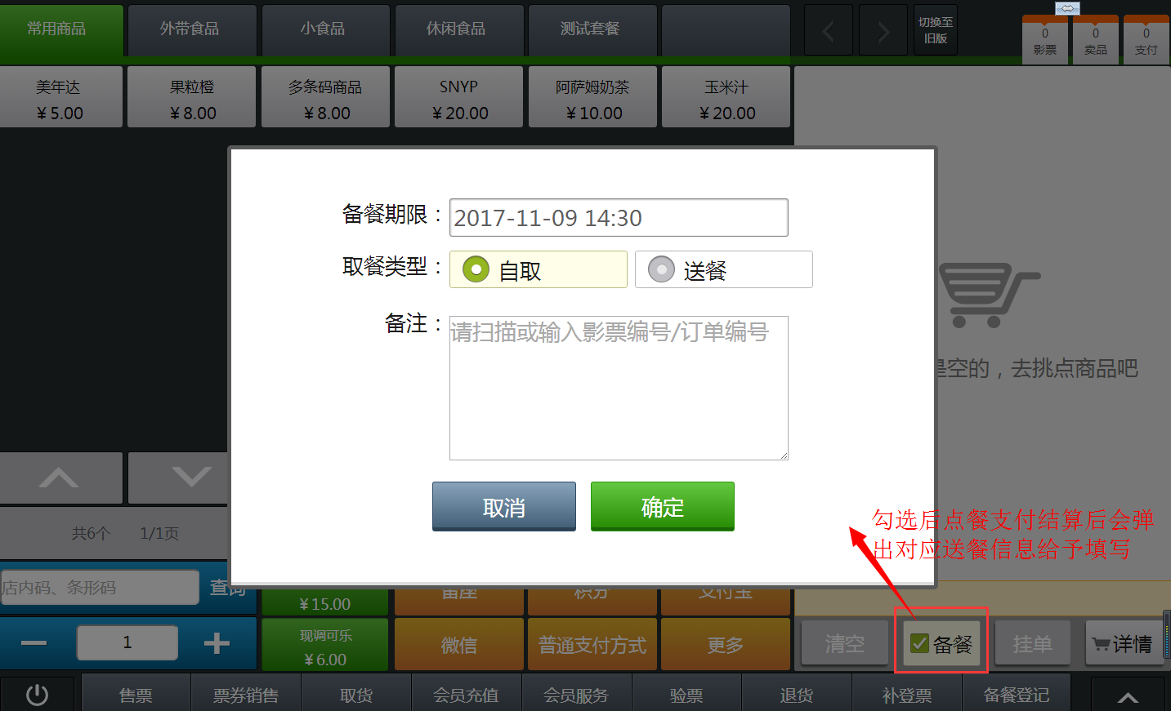

选择类型是自取的，则点餐后取餐号会在液晶屏显示取餐号，还在备餐中的取餐号显示在备餐中那一栏，已完成备餐的则会在请取餐那一栏显示,
（将以下IP地址改为当前影院，并将地址复制到浏览器，建议使用谷歌浏览器，则会显示如下图所示备餐中和待取餐信息）
http://192.168.102.202:10468/cms-mvs/page/meal-look-screen.jsp
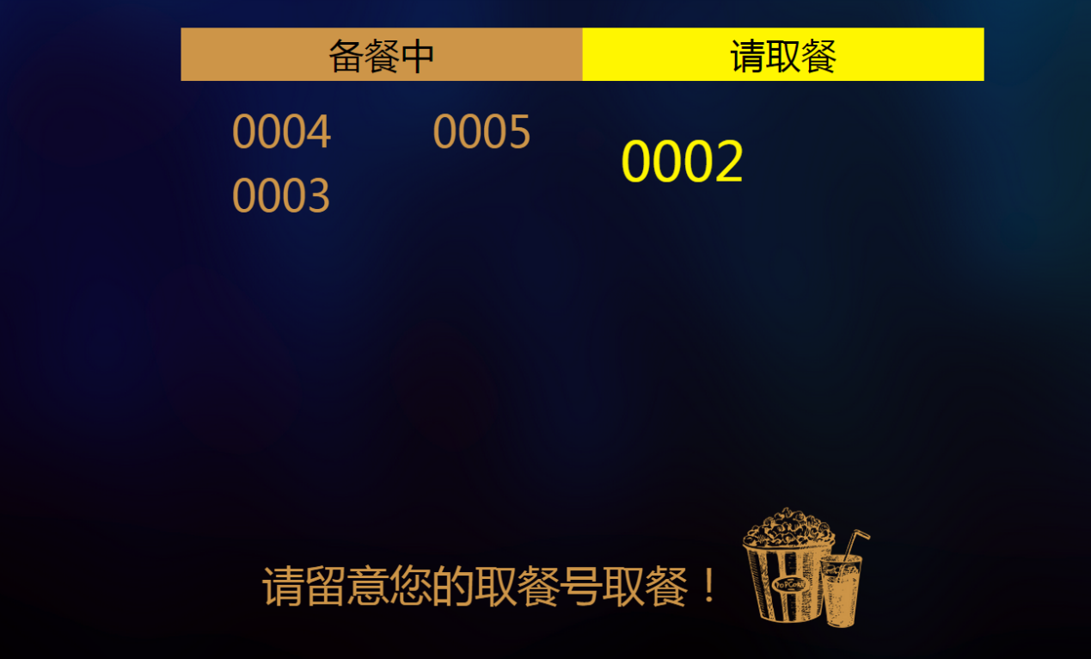

在前台点餐时做了备餐登记后，可通过点击备餐登记按钮加载出需备餐信息，可在此备餐登记界面修改备餐登记信息，可修改备餐期限或者修改取餐类型，如果在下单忘记勾选备餐，也可在下单后在此界面重新登记备餐信息，备餐登记信息只显示当前终端交易的当天订单，且订单按照交替时间倒序排序
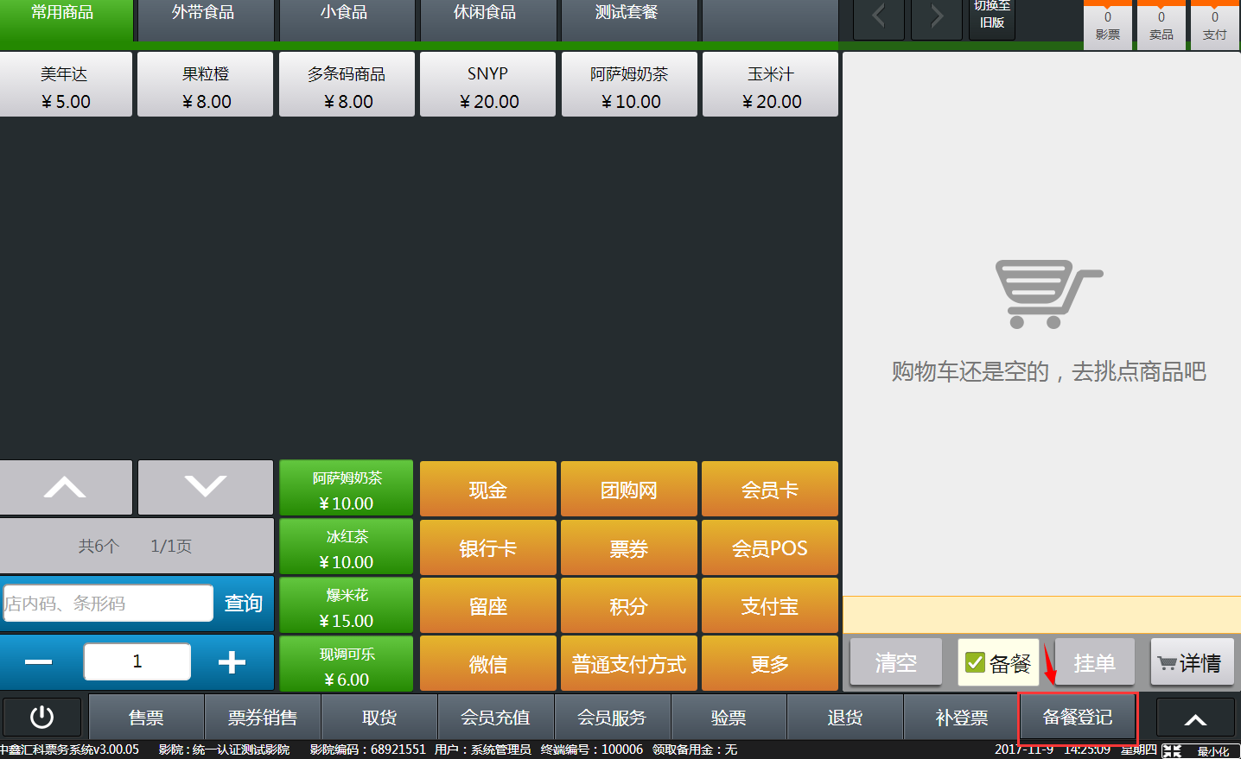
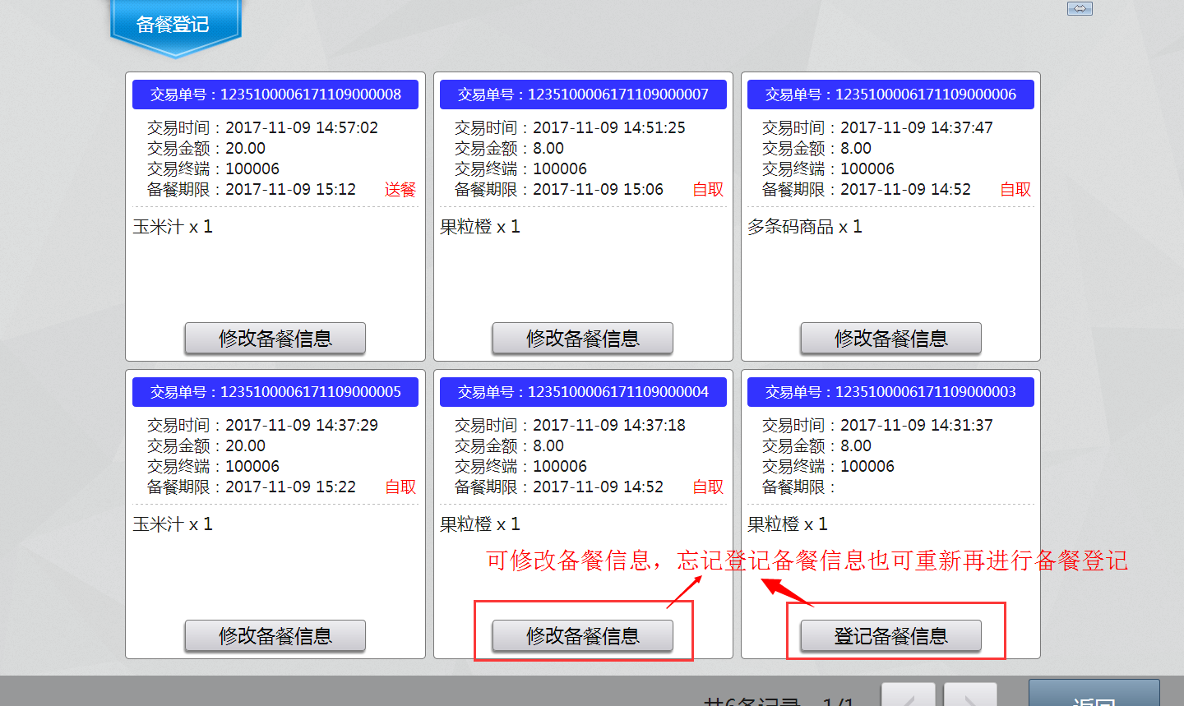
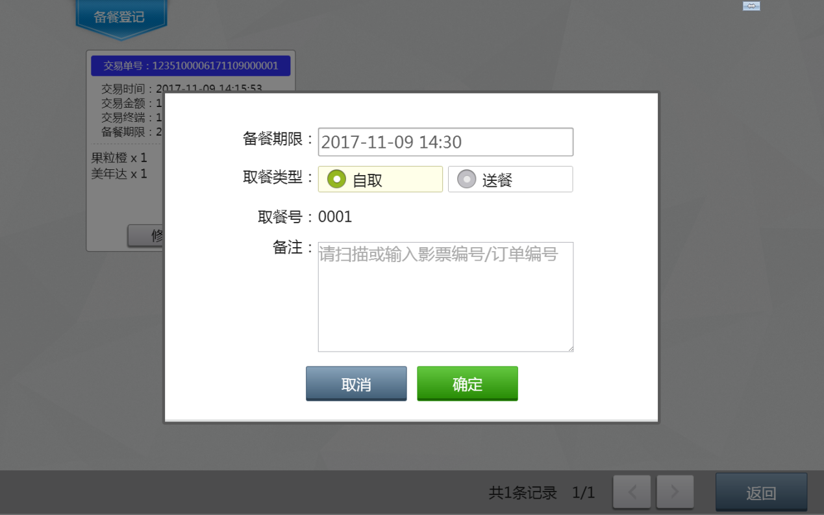
点击右下角备餐明细，进入备餐明细卡片模式
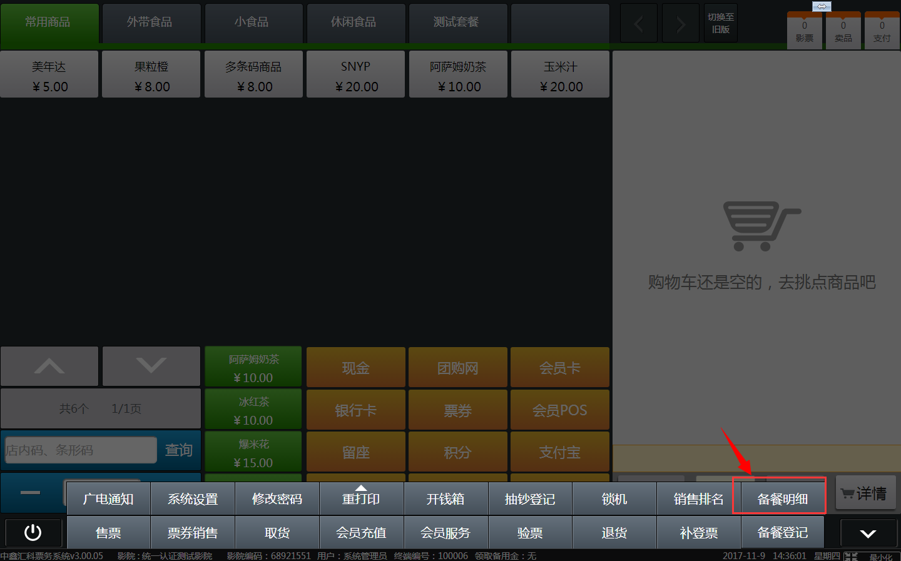

需备餐的订单的顺序根据备餐期限顺序排序，备餐期限越近订单越靠前，可在此界面进行完成备餐的操作，完成备餐的订单会自动跳转到右上角待取餐/待送餐那一栏，原先待备餐的其他订单按照备餐期限顺序往前移动。
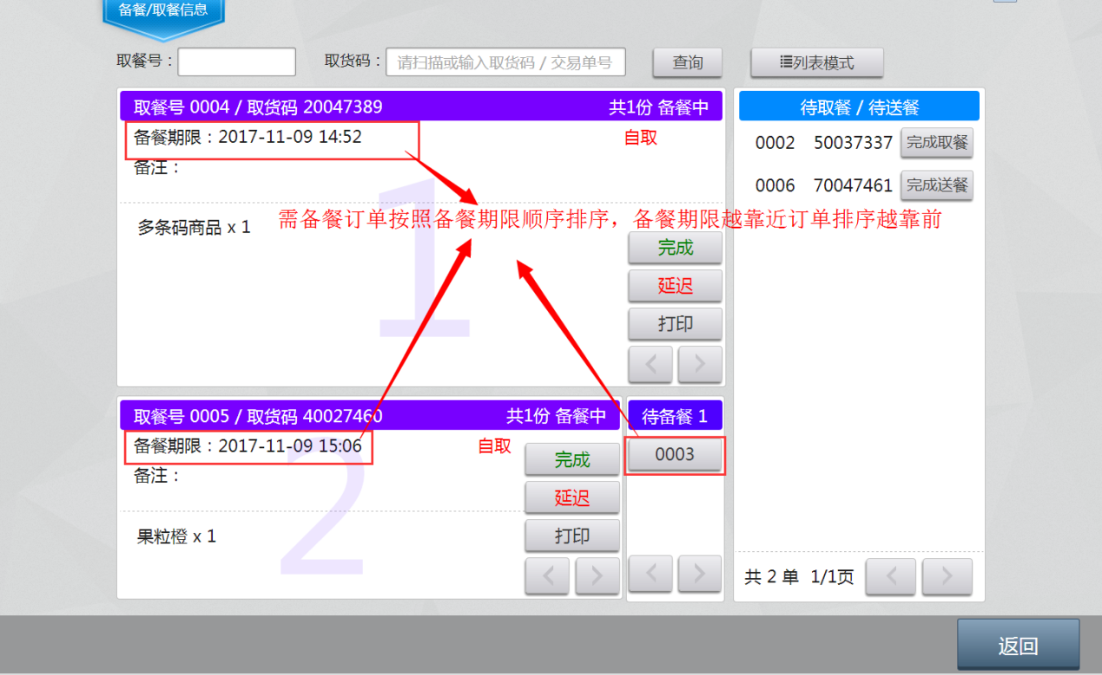
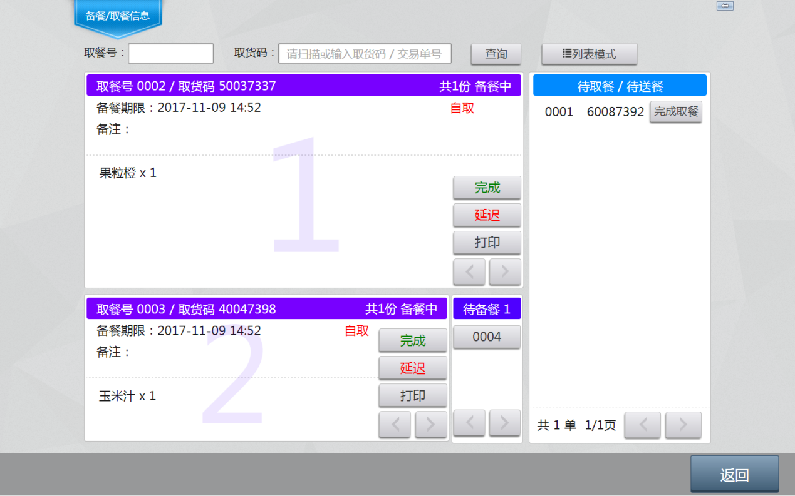
也可在此界面进行延迟备餐期限操作，延迟后备餐则会根据备餐期限顺序重新排到其他订单后面
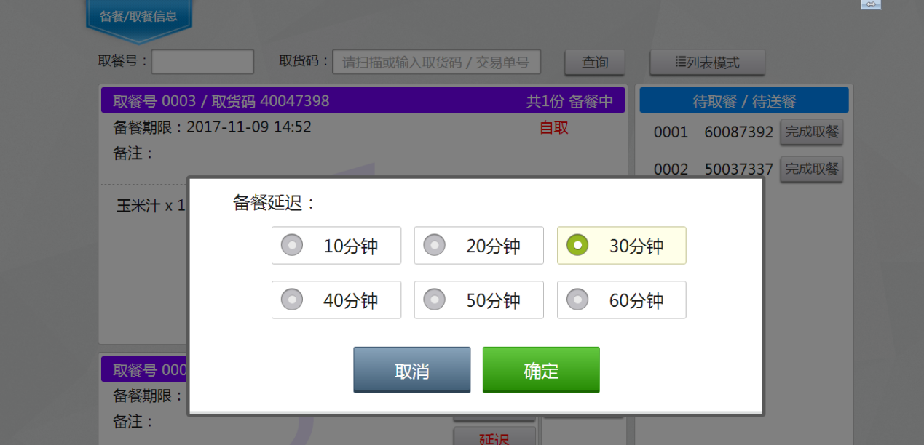
已经完成备餐的订单，可在右上角点击完成取餐或完成送餐的按钮，针对自取则是完成取餐，点击完成取餐在液晶屏中对应的取餐号也就消失。针对送餐的则按钮是完成送餐，完成取餐或送餐后，对应商品如果还没出库的也会自动进行出库。
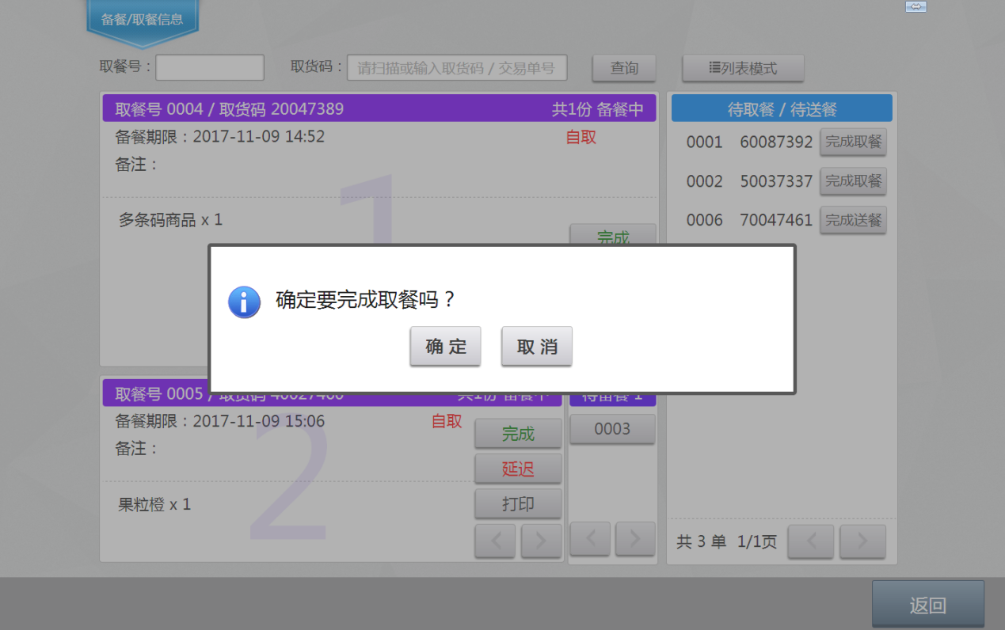
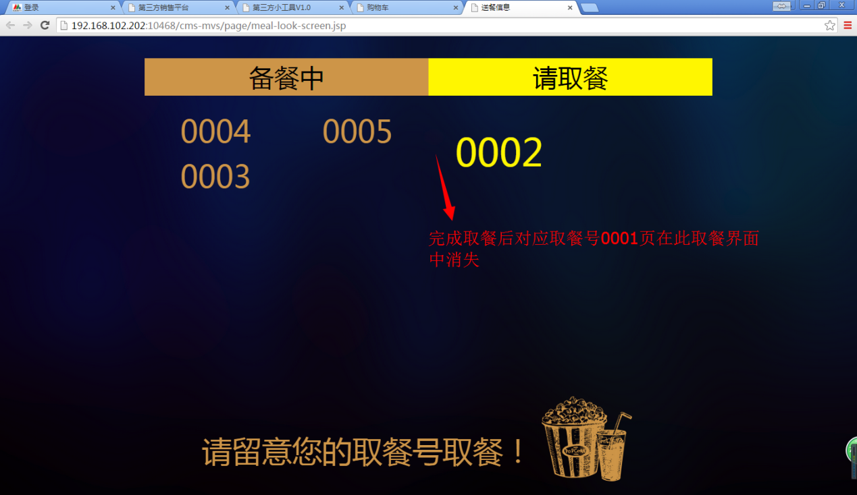
也可在此备餐登记界面进行手动打印备餐凭证
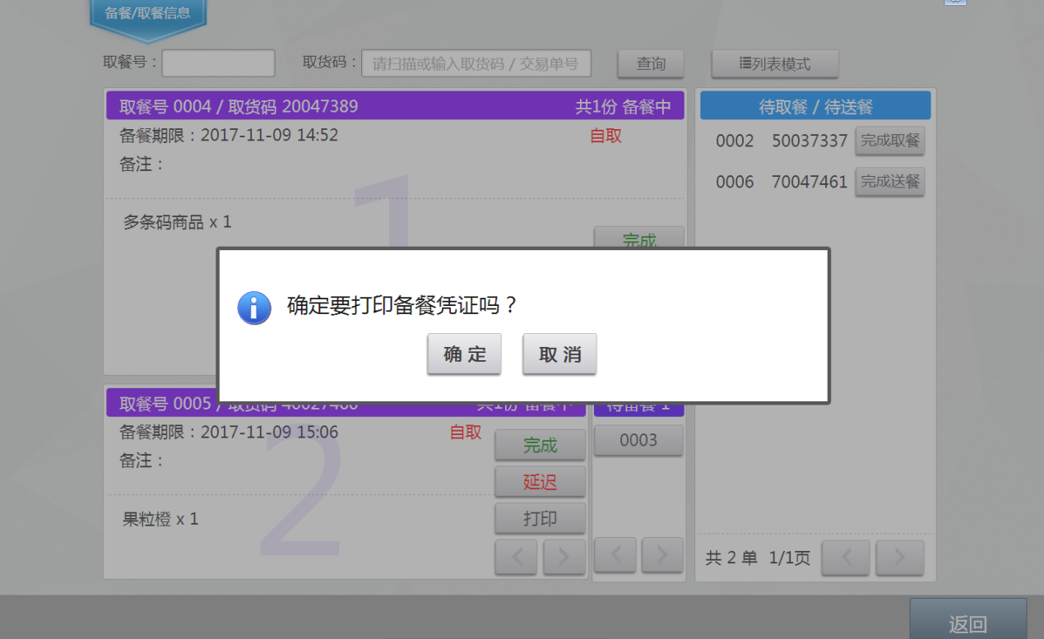
点击列表模式，可将备餐明细切换到列表模式
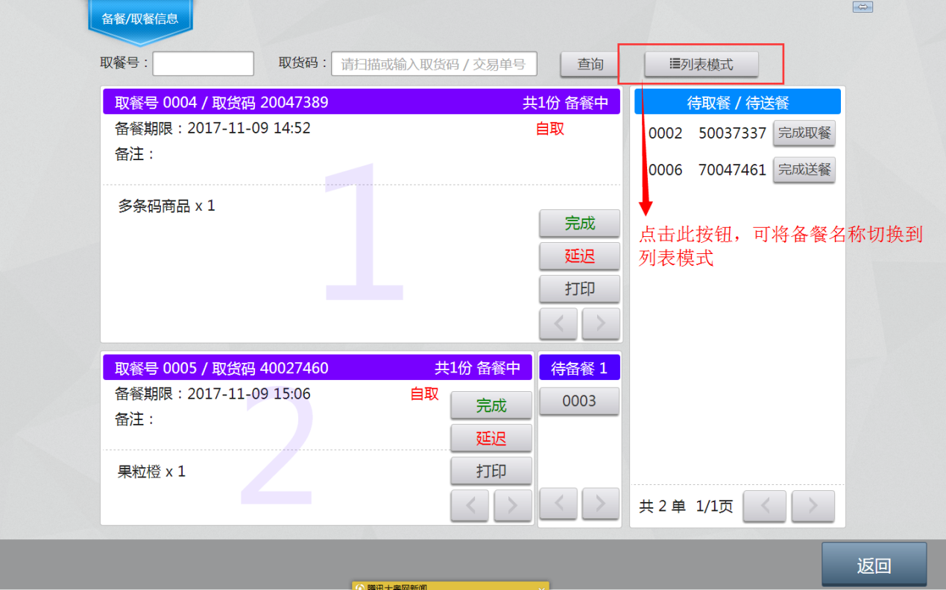
列表模式是可以查询所有状态的订单，状态了包含备餐中、待取餐、待送餐、已完成、已退货的订单，默认是备餐中，且订单顺序按照备餐期限顺序进行排序。
也可根据取餐号、取货码等查询对应订单，同理在此界面也可进行完成备餐、延迟备餐期限，查看商品详细，打印备餐或取餐凭证，完成取餐或送餐等操作
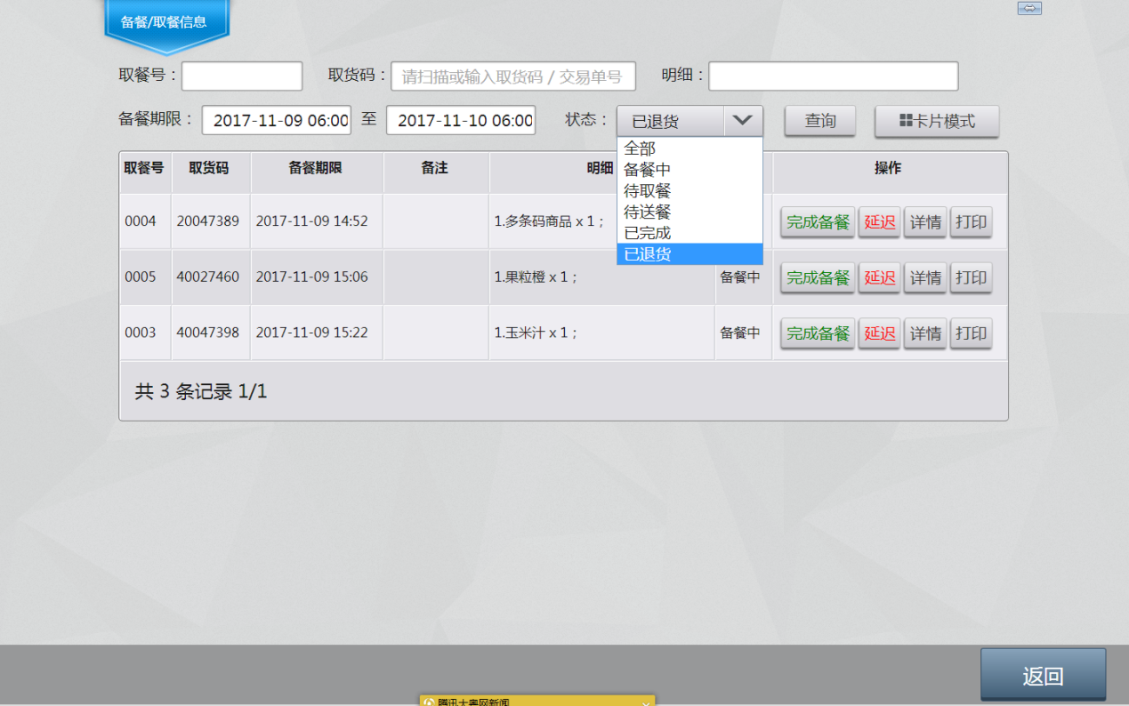
1、可在零售终端进入系统设置，在是否勾选备餐一栏设置是否勾选备餐，默认为否，勾选备餐后，售卖商品支付结算后则会自动出来备餐信息给予填写
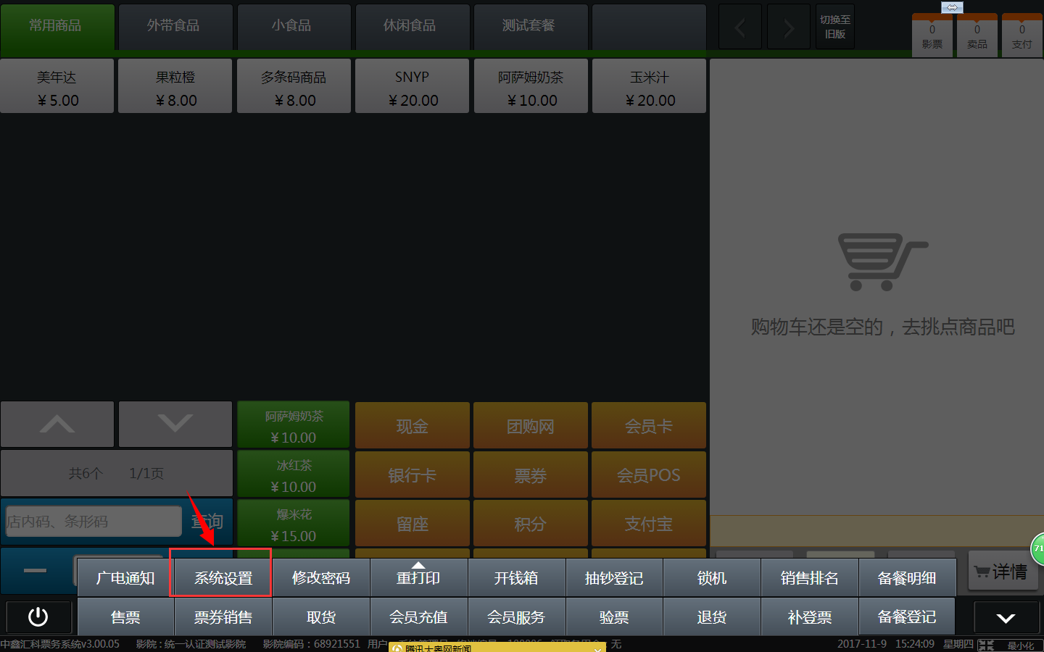
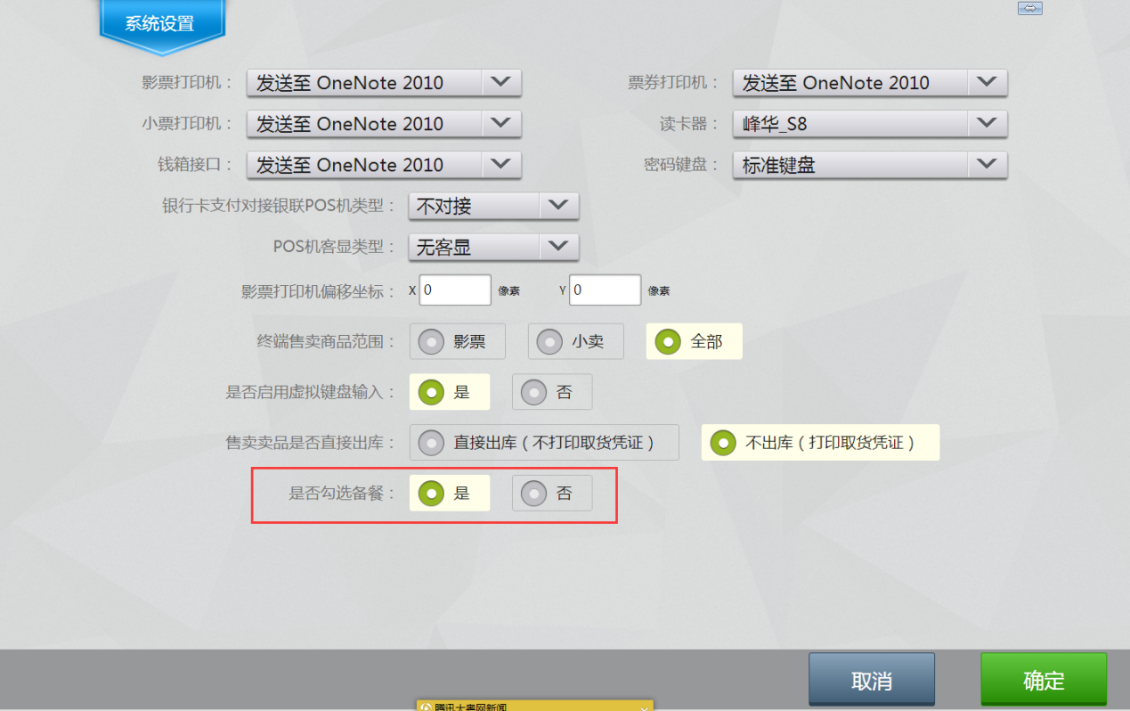
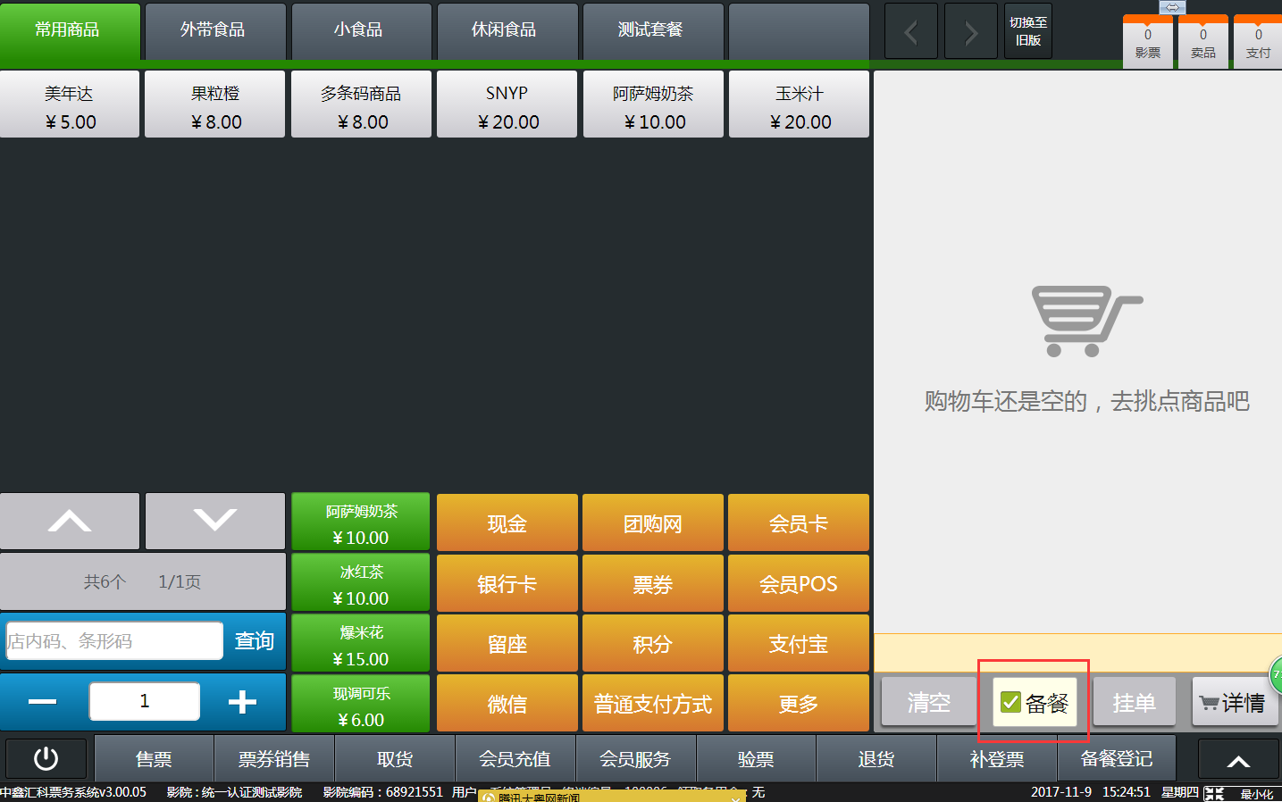
2、进入管理平台》系统设置》影院参数设置》基础参数设置，可设置商品交易完成后是否打印备餐/取餐凭证，默认是打印取餐凭证，可设置为都不打印、都打印、打印取餐凭证、打印备餐凭证
前台POS新增备餐提醒功能。对于有未完成的备餐和已备餐好但未完成送餐或自取的订单,这里备餐明细就会有对应红色字体数字显示(如未完成的超过10个订单数量的可以直接显示红点，而不用具体显示出数量)，以提示收银员还有未备餐的订单需处理；当全部的备餐都完成了,红色数字或红点才消失。
前台下单时如需进行备餐，可勾选备餐，结算完成之后可根据顾客要求选择自取或送餐类型，如有备注信息，可在备注框中根据实际情况填写注明相关信息。
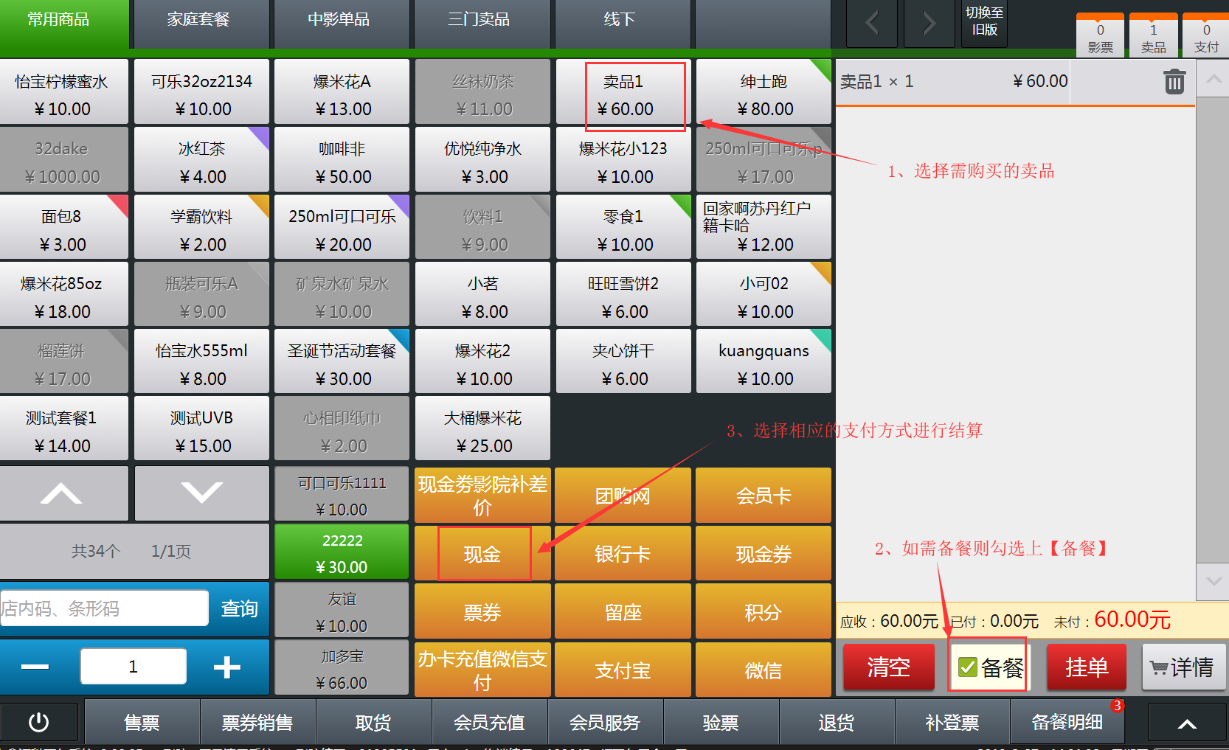

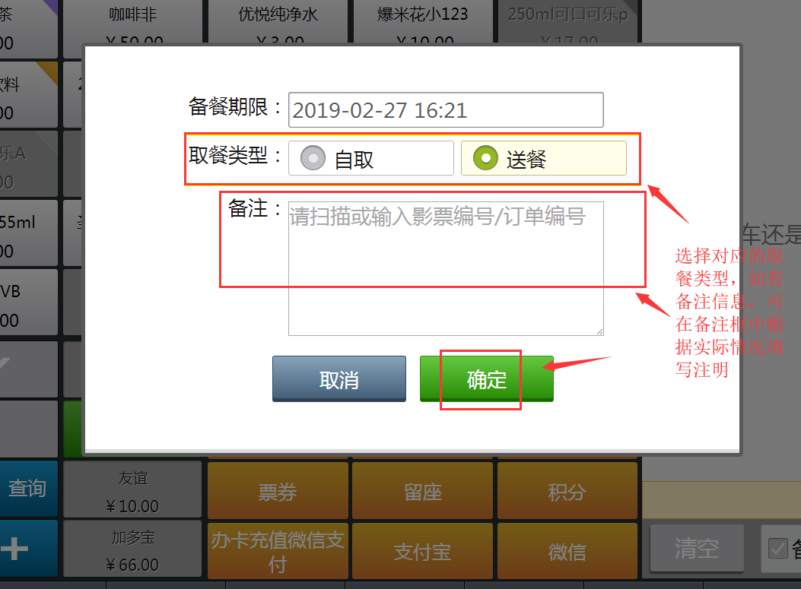

以下红色字体显示3，表示有3个订单未处理完成（2单备餐中，1单待送餐）
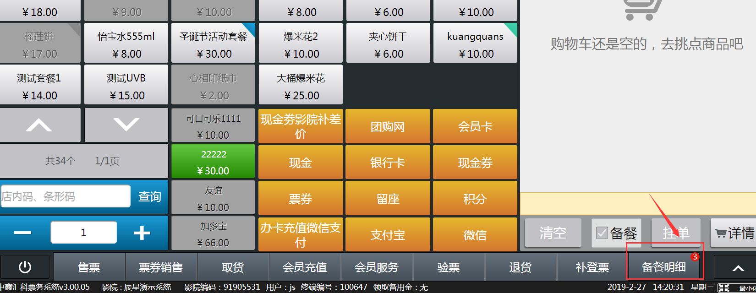

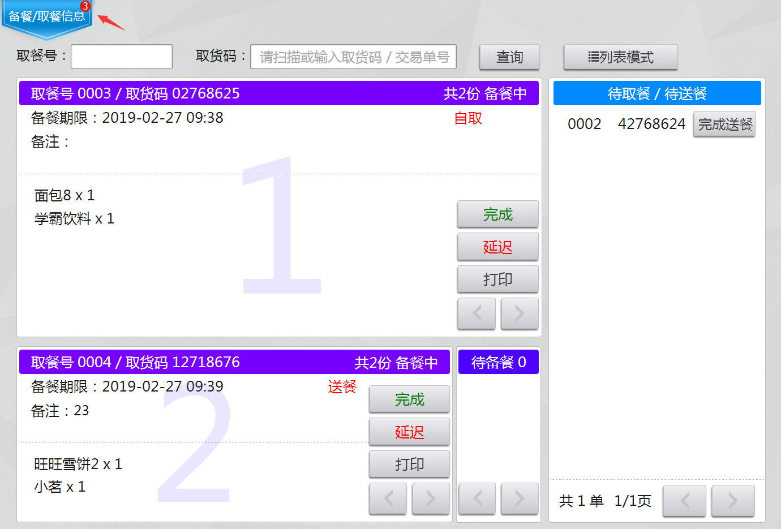
当所有备餐、送餐或取餐都完成了（需点击对应的【完成】按钮）之后，红点或红色字体就会自动消失了。以表示目前暂无未处理的备餐订单。
前台系统设置增加备餐打印机，当影院基础参数设置打印备餐凭证或都打印时，由原先卖品小票，取餐凭证，备餐凭证全部都在小票打印机打印出来，修改为增加多一台备餐打印机，备餐凭证从另外备餐打印机中打印出来，如果小票打印机和备餐打印机选择同一个打印机型号，就小票凭证，备餐凭证，取餐凭证就还是从一个打印机打印出来，选择不同打印机型号就从不同打印机出来
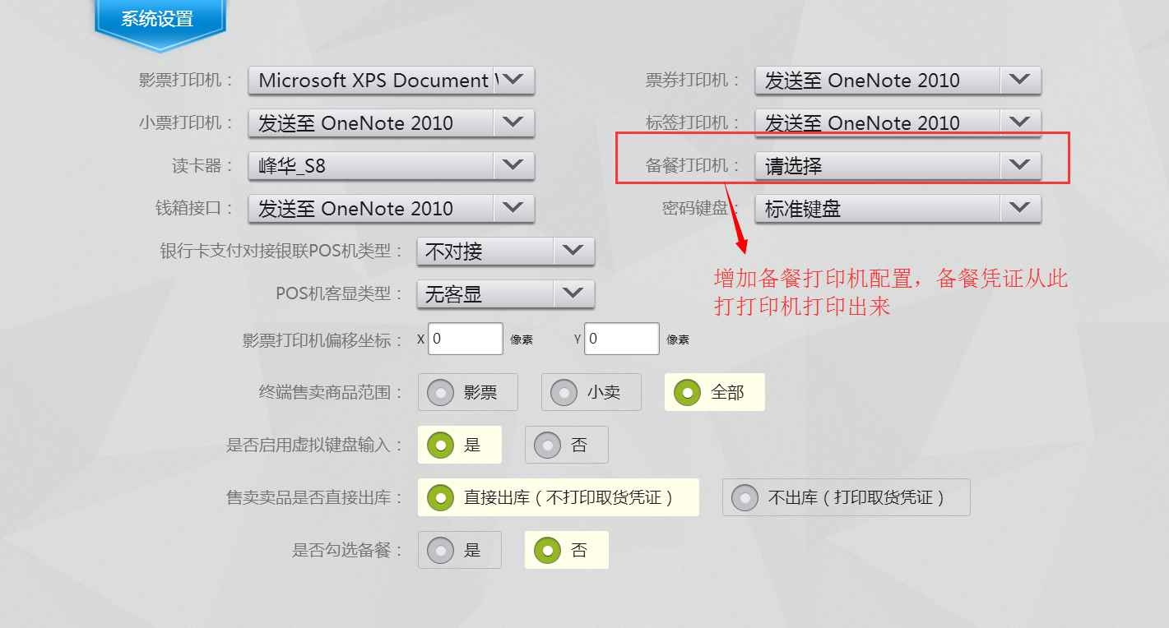
待备餐界面点击完成，会自动打印出一张完成备餐凭证小票；待取餐或待送餐界面点击完成取餐或送餐，会自动打印出一张完成取餐凭证小票
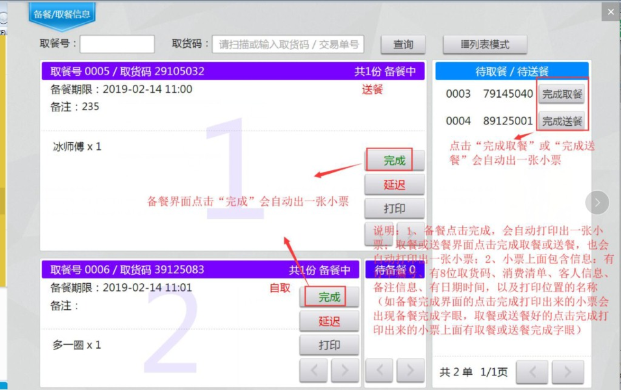
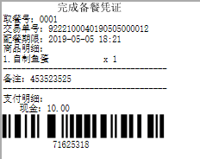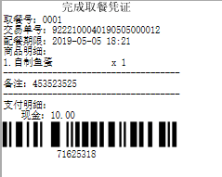

4.4.6票劵销售

4.4.6.1选劵付款
点击【票劵销售】，选择售卖的票劵，选择交付方式，短信、打印，关联到会员账户，可多选，点击【去结算】进入支付界面选择支付方式
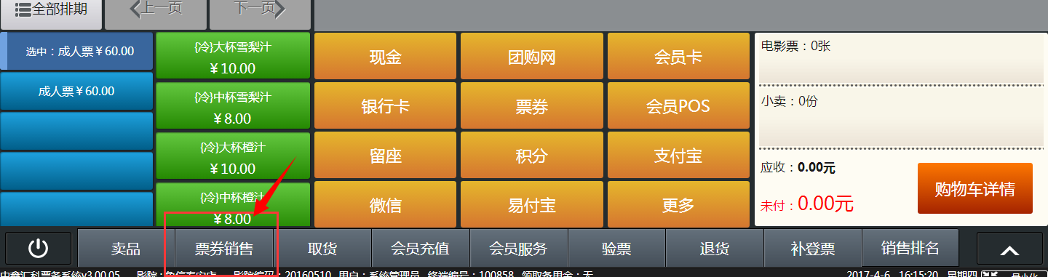
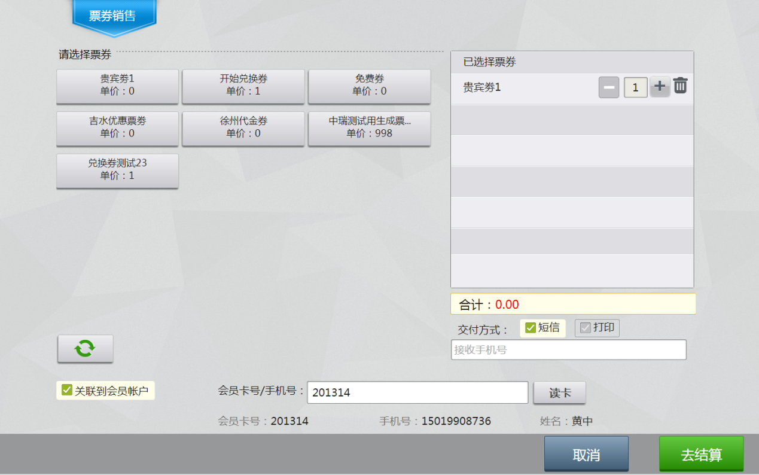
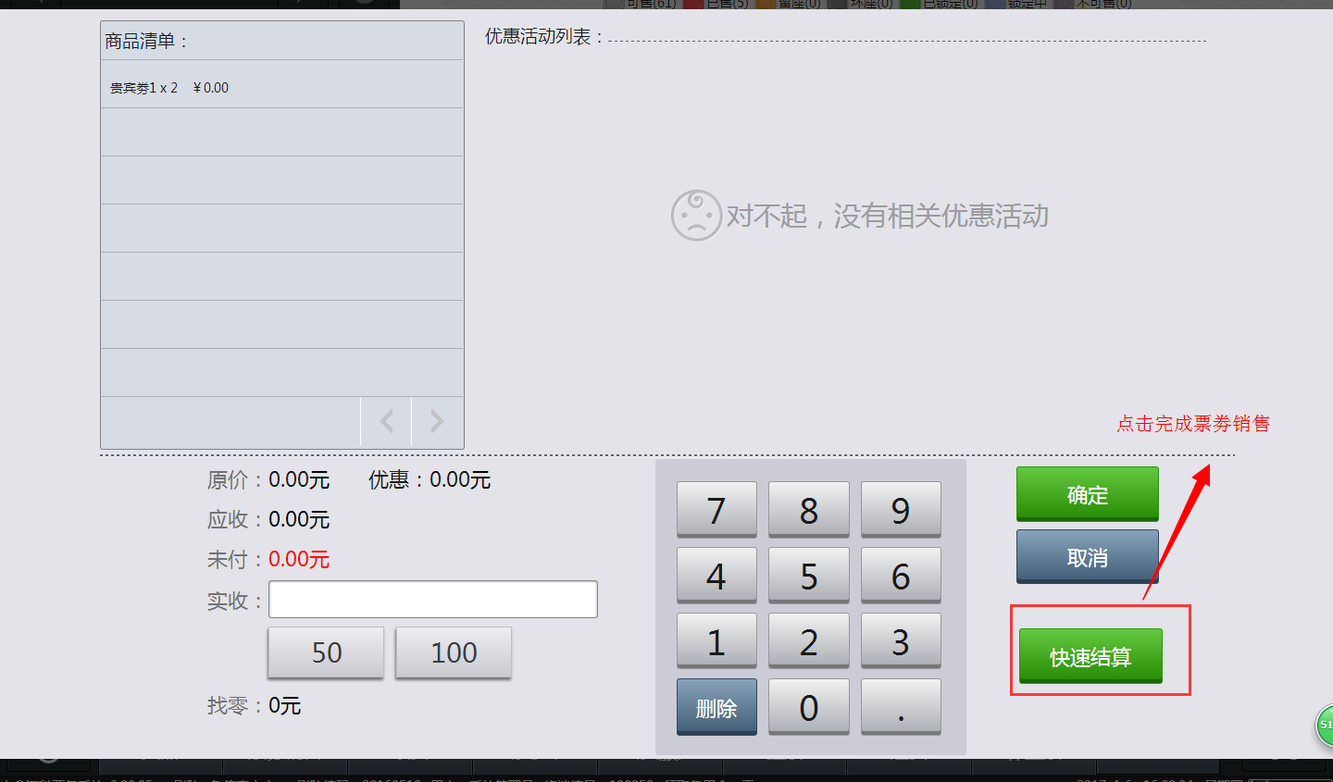

4.4.7抽抄登记
抽抄登记是指在值班经理授权收银员确认情况下将柜台资金抽出来。
点击右下角》【抽抄登记】，输入抽抄金额，抽抄人账号和密码，收银员密码，点击【确定】完成抽抄登记
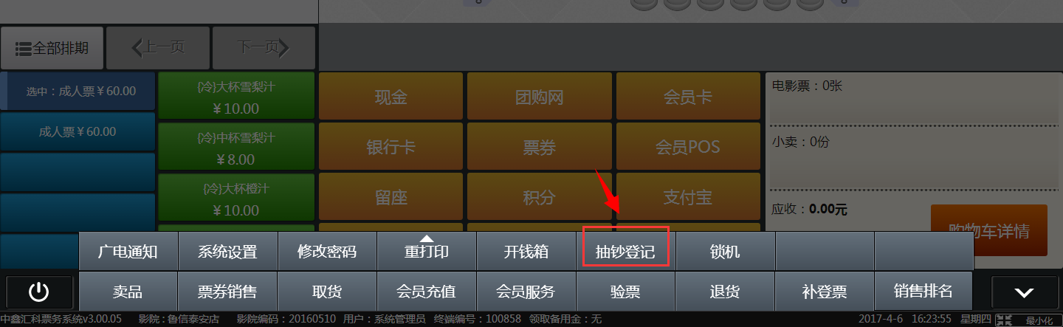
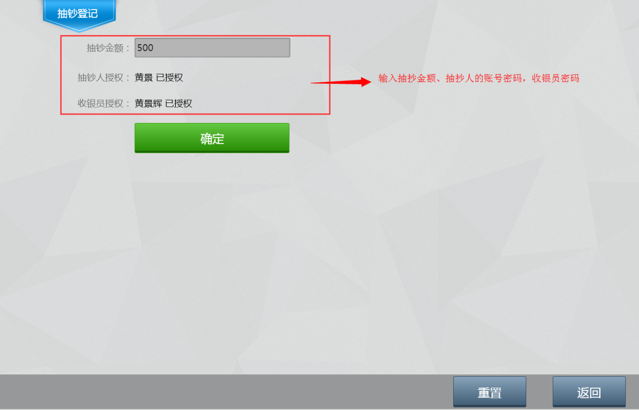
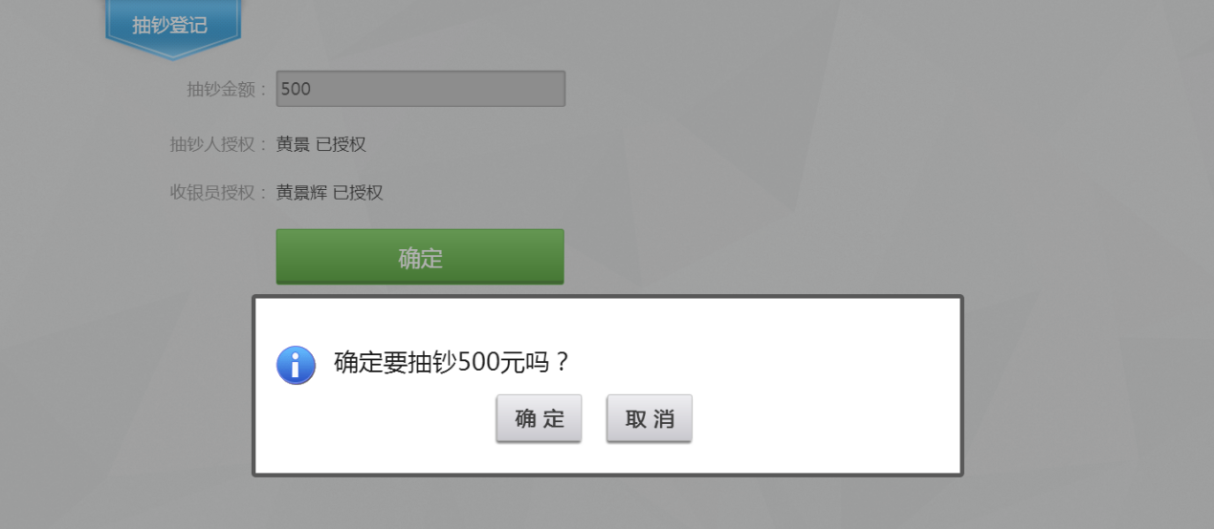
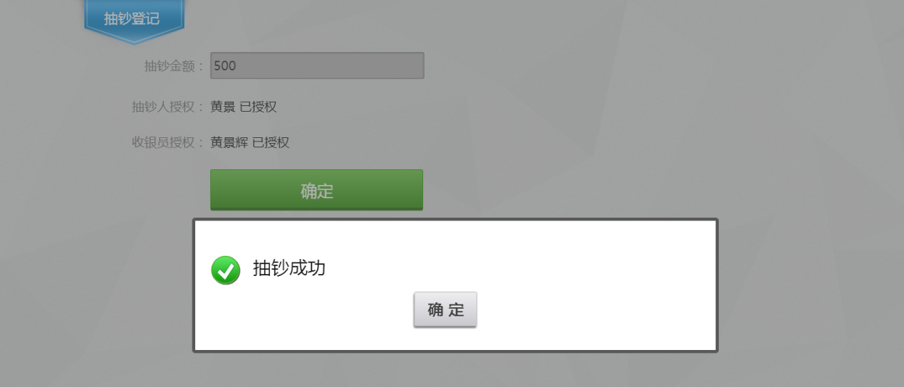

4.4.8销售排名
点击右下角》【销售排名】，可查看收银员销售排名情况
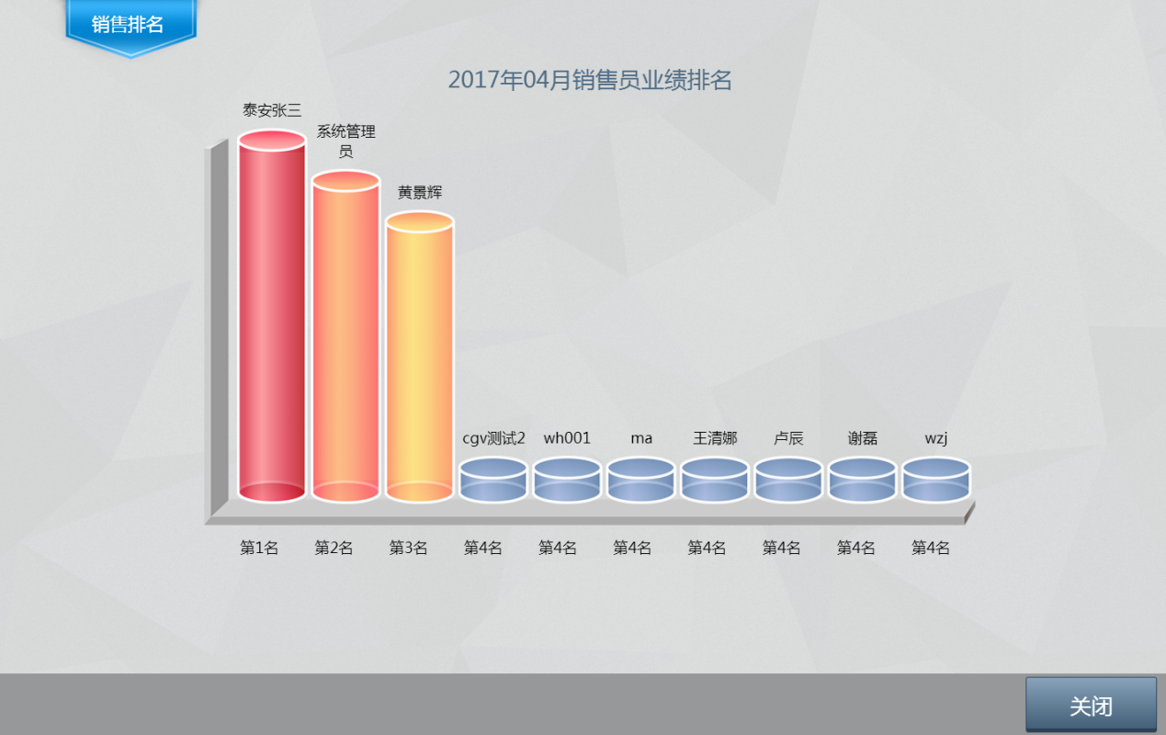

4.4.9开钱箱
点击右下角》【开钱箱】，输入授权人账号密码，完成开钱箱操作。
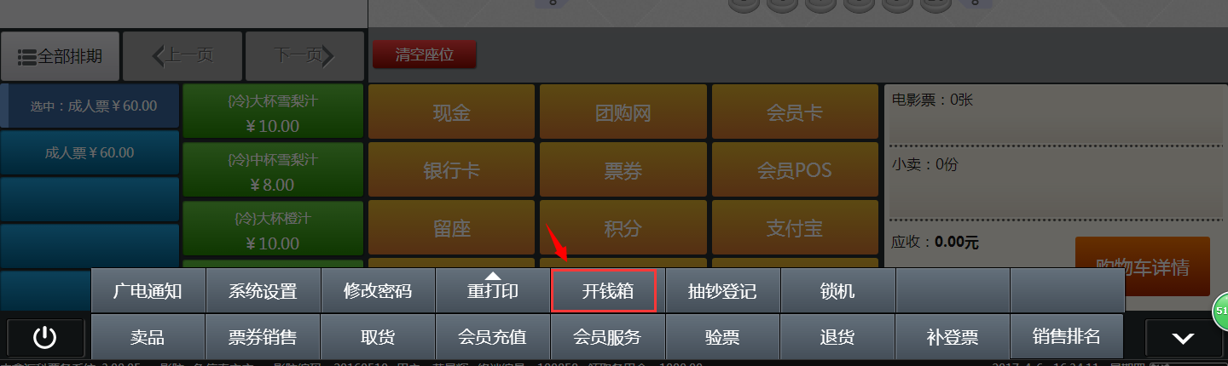

4.4.10锁机
点击右下角》【锁机】，再点击【确定】完成锁机操作，输入收银员密码完成解锁操作。
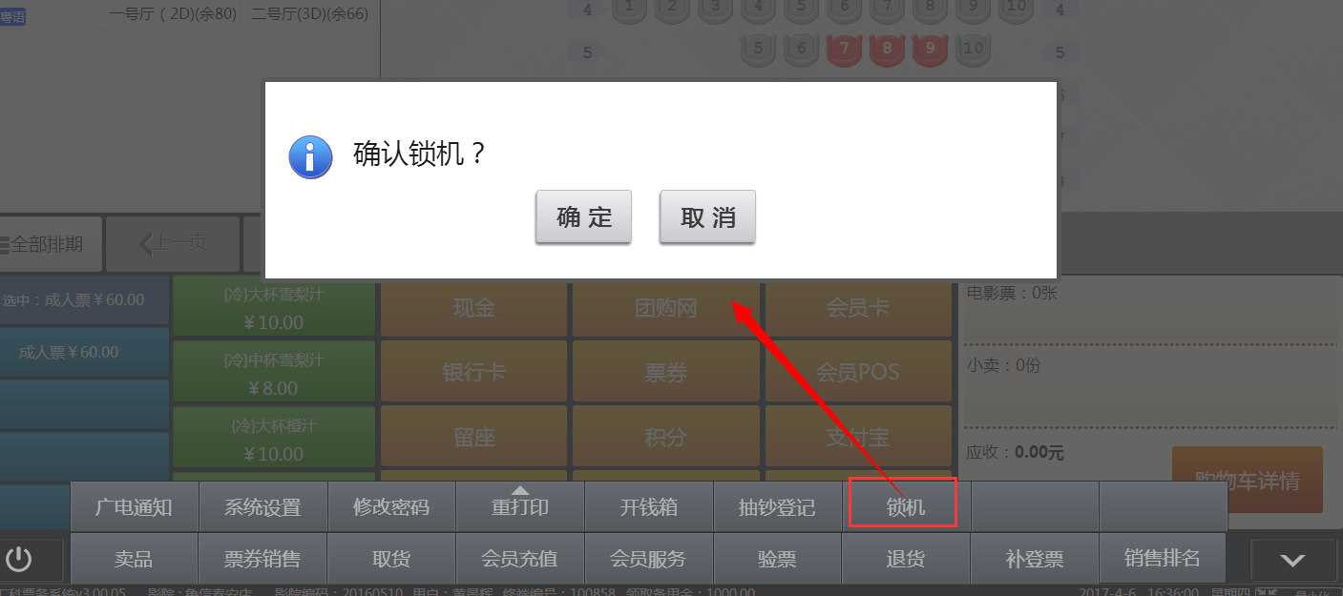
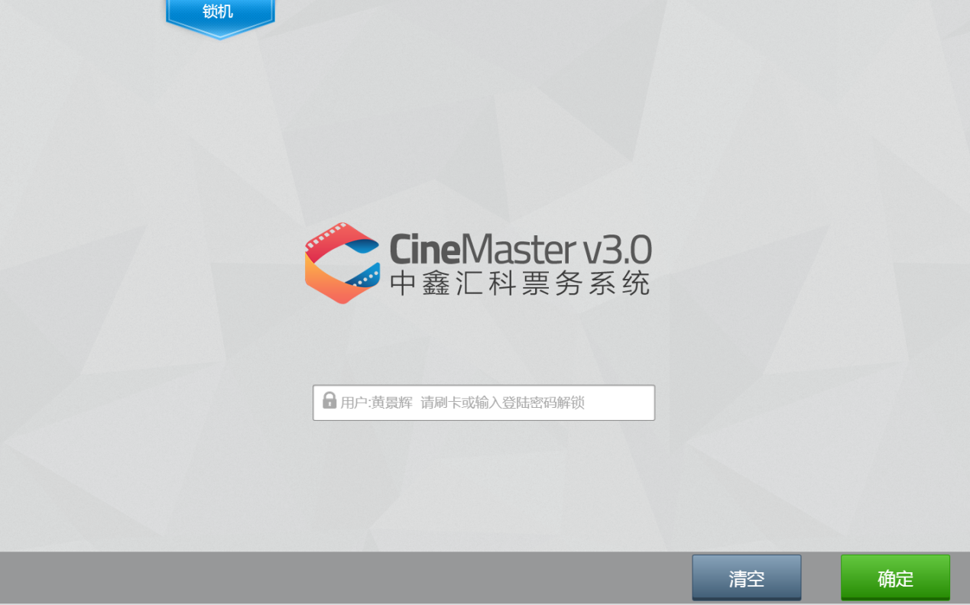

4.4.11广电通知
点击右下角》【广电通知】，可查看广电通知
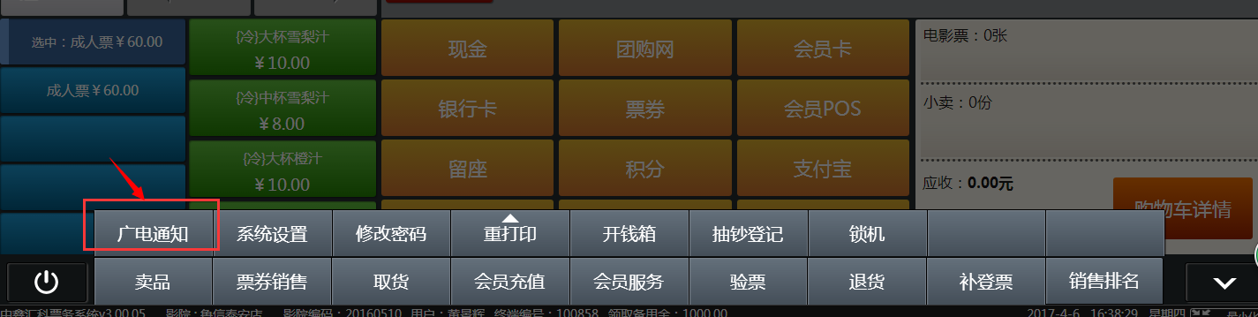
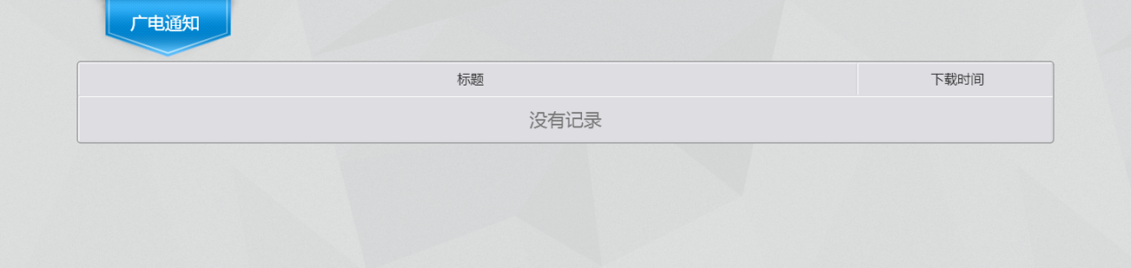

4.4.12 修改密码
点击右下角》【修改密码】，可输入原密码、新密码、确认新密码，点击【确定】完成密码修改
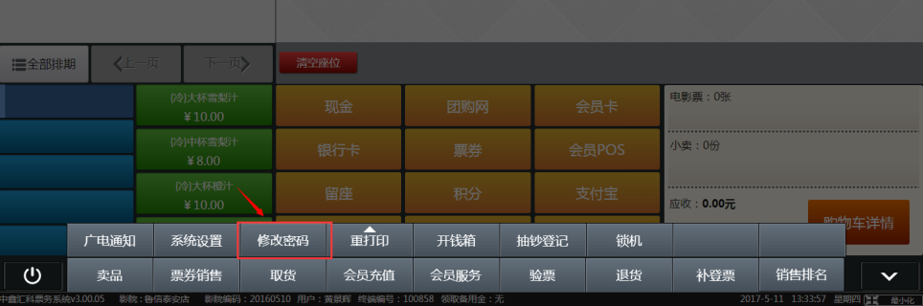
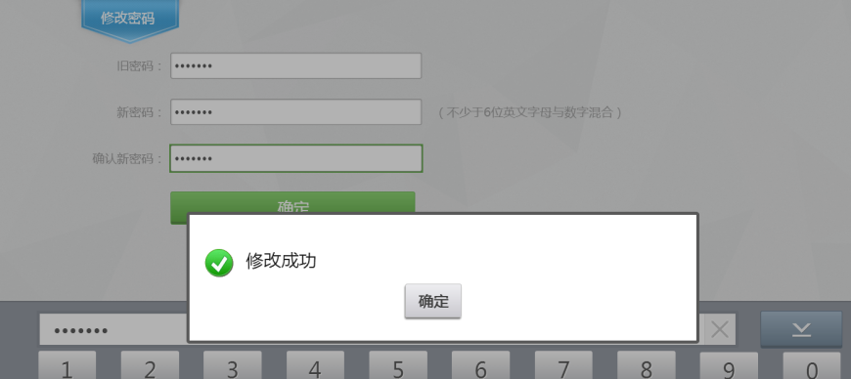

4.4.13 用户退出登录
点击左下角，弹框提示后点击确定，完成用户退出登录
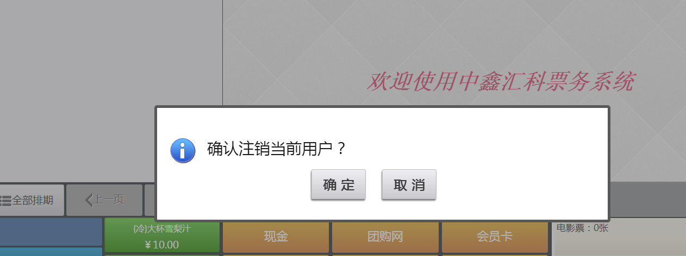

第五章 营销中心

5.1营销中心登录
点击“营销中心”，输入用户名和密码进行登录或者

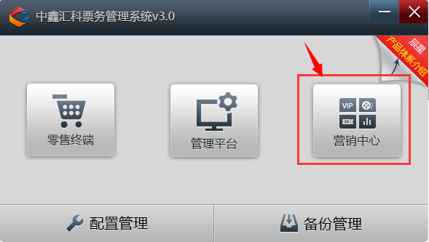

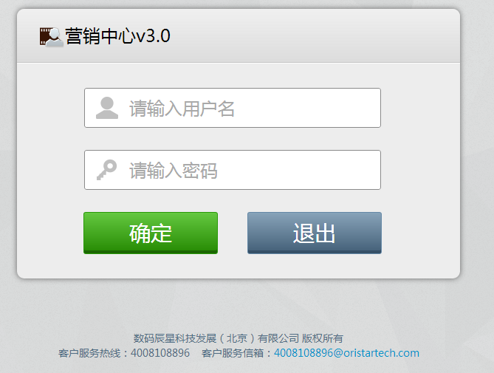

5.2系统管理

5.2.1组织机构管理
功能位置：系统管理—>组织机构管理，如图：
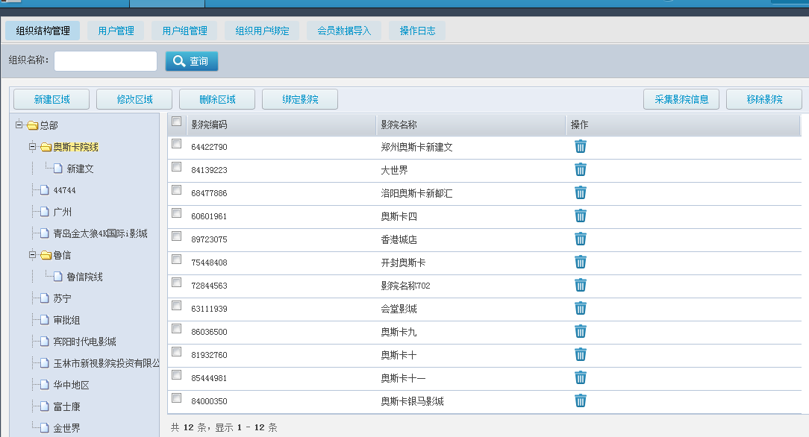

点击【新建区域】，如图：
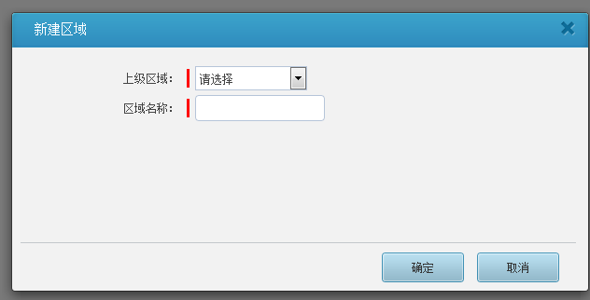

输入或选择需新建的上级区域、区域名称，点击【确定】按钮即可完成新建；
如需修改指定组织机构，选择组织机构所在行，点击【修改区域】按钮，修改后点击【确定】完成修改。
如需删除指定组织机构，选择组织所在行，点击按钮，确定弹窗警示信息后完成操作。如该组织机构下存在业务数据，则不允许删除。
点击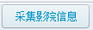，可将所有和会员系统对接的影院全部采集过来
选择对应组织机构所在行，点击，可选择对应的影院添加到该组织机构节点下
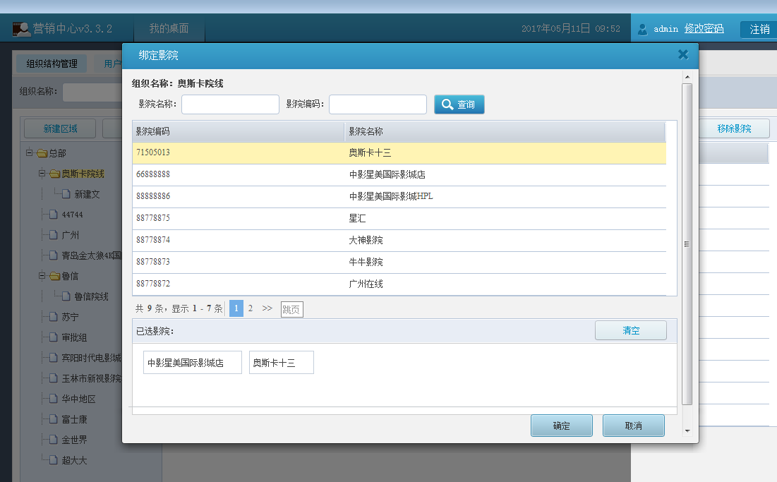
选择组织机构所在行，点击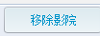，选择对应影院，点击【确定】可将影院移除出该组织机构节点下。

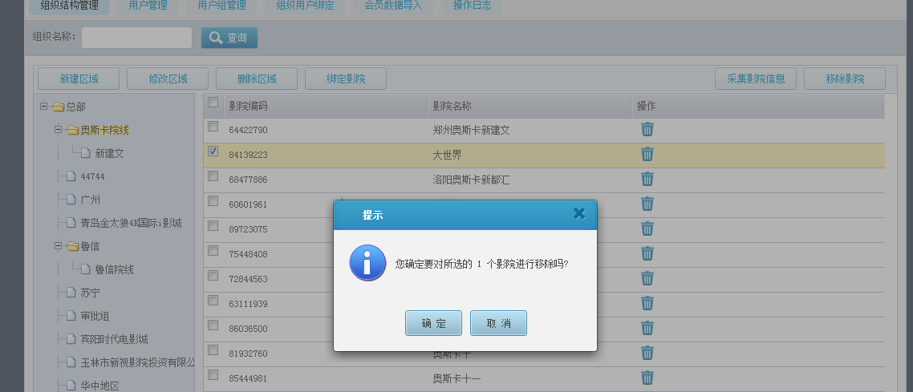

5.2.2用户管理
功能位置：系统管理—>用户管理，如图：
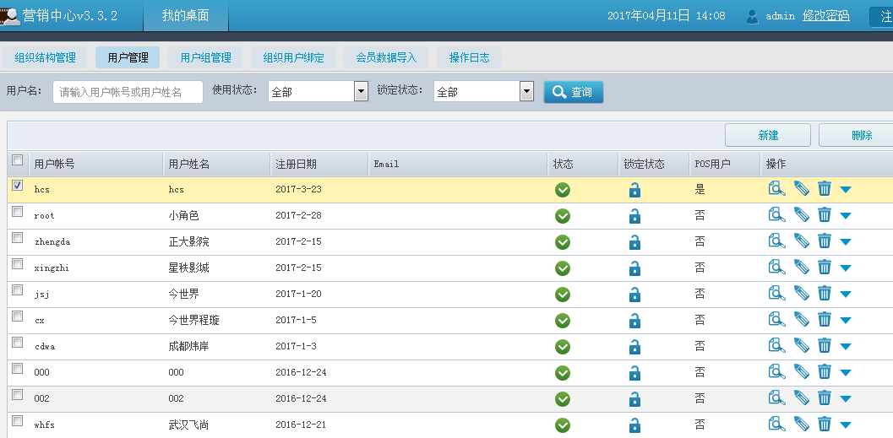
点击【新建】，如图：
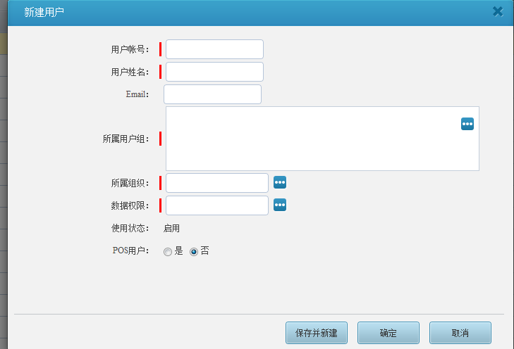

输入或选择需新建的用户账号、用户姓名、所属用户组、所属组织、数据权限、E-mail地址，点击【确定】按钮即可完成新建；
如需调整用户资料，可于“员工管理”界面通过用户名、使用状态、锁定状态，使用功能即可进行修改；
如该用户管理的其他用户忘记密码，可在本页面通过功能进行用户密码重置，系统用户新建时用户密码默认为123456，可在用户登录系统时进行密码修改；
如需删除指定用户，选择用户所在行，点击按钮，确定弹窗警示信息后完成操作。

5.2.3用户组管理
功能位置：系统管理》用户组管理，如图：
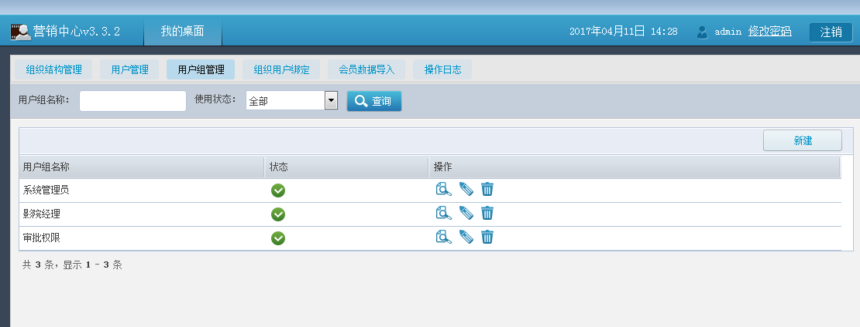
点击【新建】，如图：
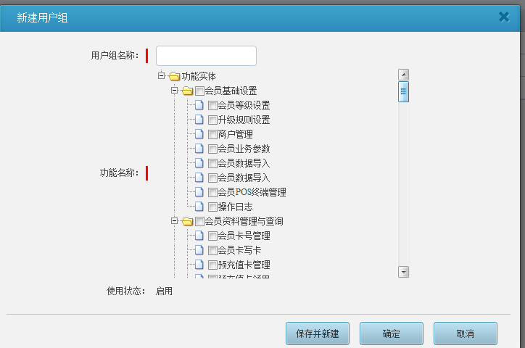
输入需新建的用户组名称，在功能树状图中选择用户组拥有的系统权限，点击【确定】按钮即可完成新建。
如需调整，可于“用户组管理”界面对应用户组使用功能；
如需删除指定用户组，选择用户组所在的行，点击按钮，确定弹窗警示信息后完成操作；

5.2.4组织用户绑定
功能位置：系统管理》组织用户绑定，如图：
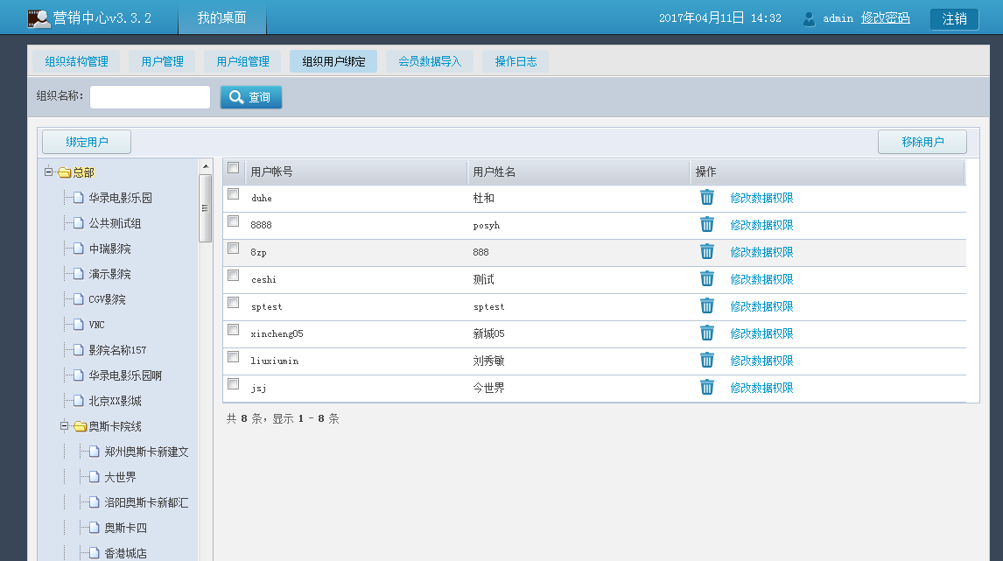
选择要绑定组织的用户，点击【修改数据权限】，勾选该用户拥有哪些组织的数据权限，如图：
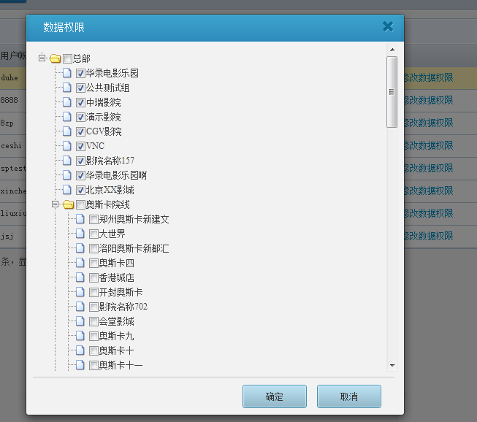
选择对应影院，点击，可选择用户绑定到该影院下。
选择对应影院，点击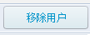或者按钮，可将用户移除出该影院。

5.2.5会员数据导入
会员数据导入功能是针对新接入系统影院，本身已有很多会员用户，可通过本功能将会员数据导入到系统，导入的会员数据可实现在系统充值消费等
功能位置：系统管理》会员数据导入，如图：
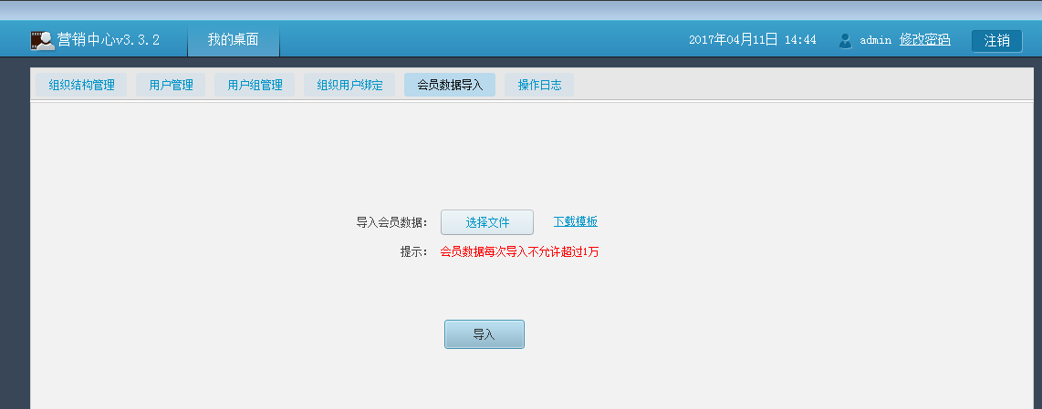
先下载模板，按照模板格式输入对应会员数据，完成后保存文件（会员数据导入不允许超过一万条）
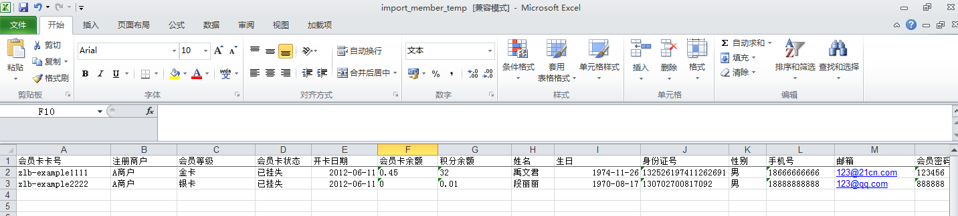
选择文件后点击导入，导入成功后会提出“导入成功”导入失败则会提示失败原因。

5.2.6操作日志
操作日志功能是记录用户在系统做了哪些操作
功能位置：系统管理》操作日志，可通过功能名称、操作名称、操作时间等查询条件进行查询，如图：
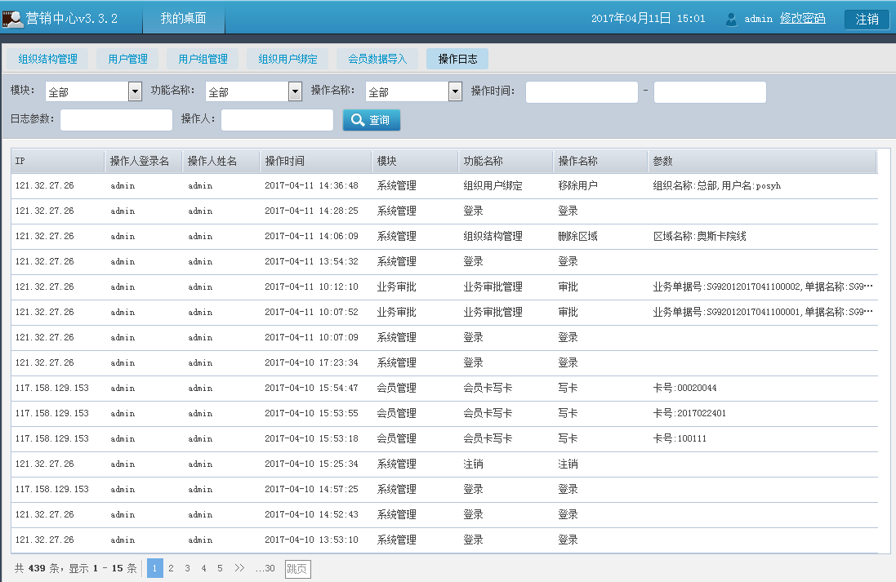

5.2.7节假日设置
节假日设置功能是可以自定义某一日是节假日或者是工作日，此功能可用于在营销活动中排除节假日优惠或者指定节假日优惠等。
功能位置：系统管理》节假日设置，将鼠标移动到对应日期，点击设置为节假日/工作日，如下图所示
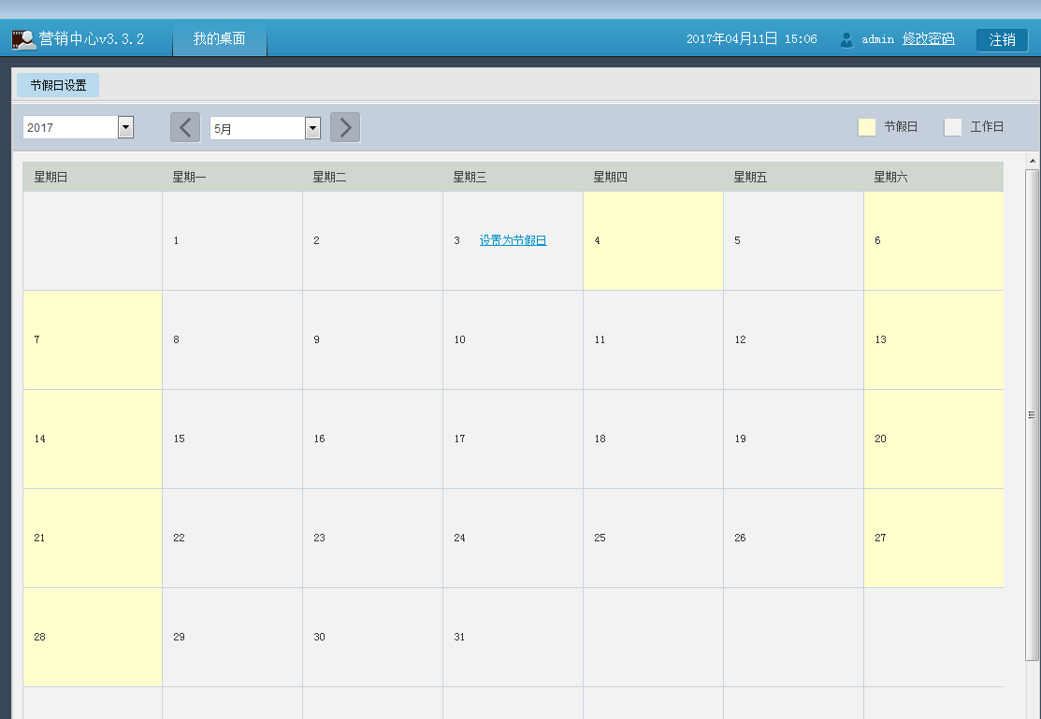

5.3会员管理

5.3.1会员基础设置

5.3.1.2会员等级设置
功能位置：会员管理》会员等级设置
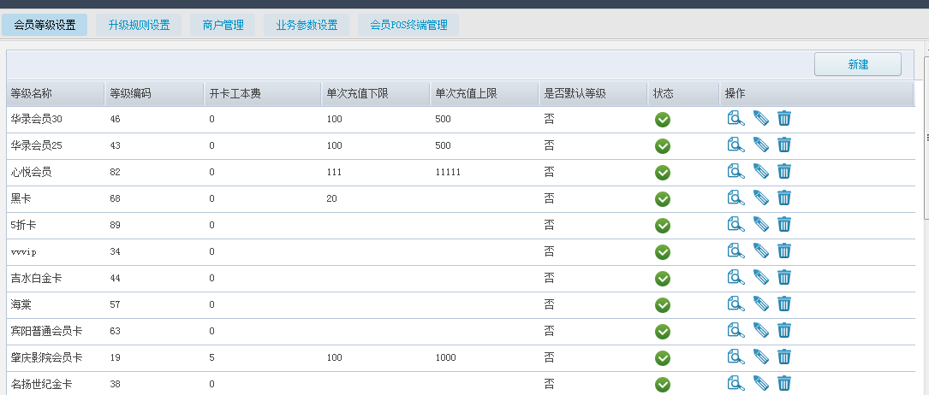
点击【新建】按钮，可新建新的等级
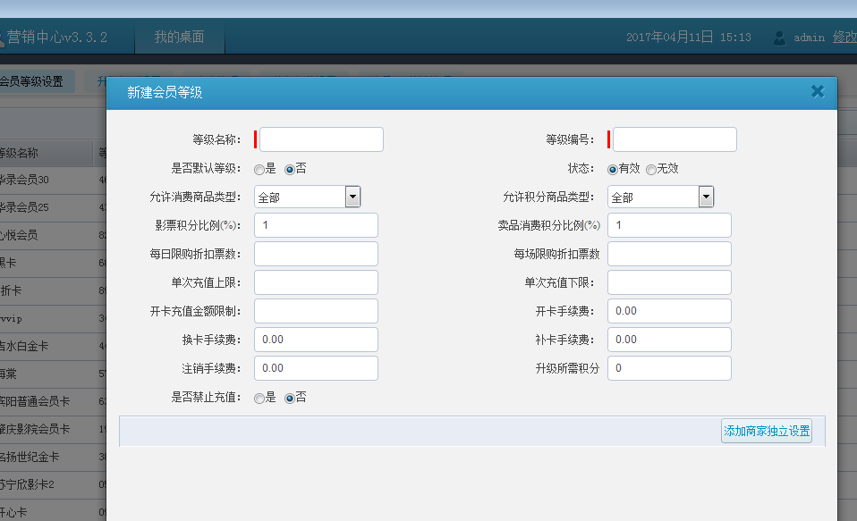
输入等级名称、等级编号、可选填是否默认等级、状态、允许消费商品类型、允许积分商品类型、影票积分比例（%）、卖品消费积分比例（%）、每日限购折扣票数、每场限购折扣票数、单次充值上限、单次充值下限、开卡充值金额限制、开卡手续费、换卡手续费、补卡手续费、注销手续费、升级所需积分、是否禁止充值。另外还可根据集团版下不同影院添加商家独立设置。
如需调整指定会员等级，在会员等级界面选择对应会员等级所在行，点击功能
如需删除指定会员等级，选择会员等级所在的行，点击功能，确定弹窗警示信息后完成操作

5.3.1.3会员升级规则设置
会员升级规则是设置需要满足哪些条件才可升级到该会员等级
功能位置：会员管理》会员升级规则设置，选择升级方式和升级条件后点击【确定】完成升级设置
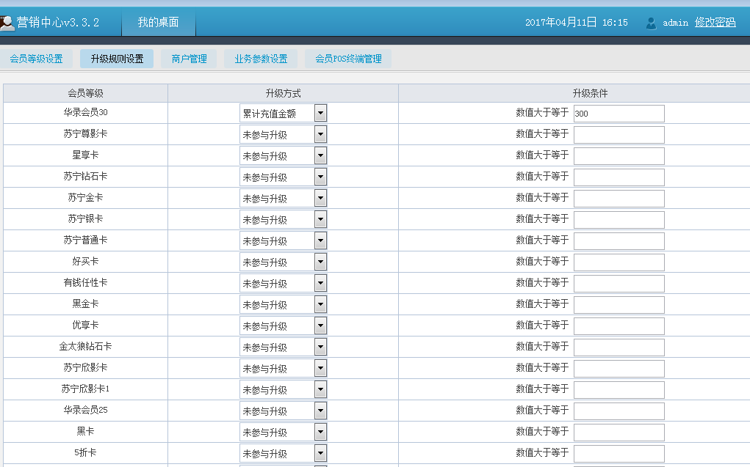

5.3.1.4商户管理
功能位置：会员管理》商户管理
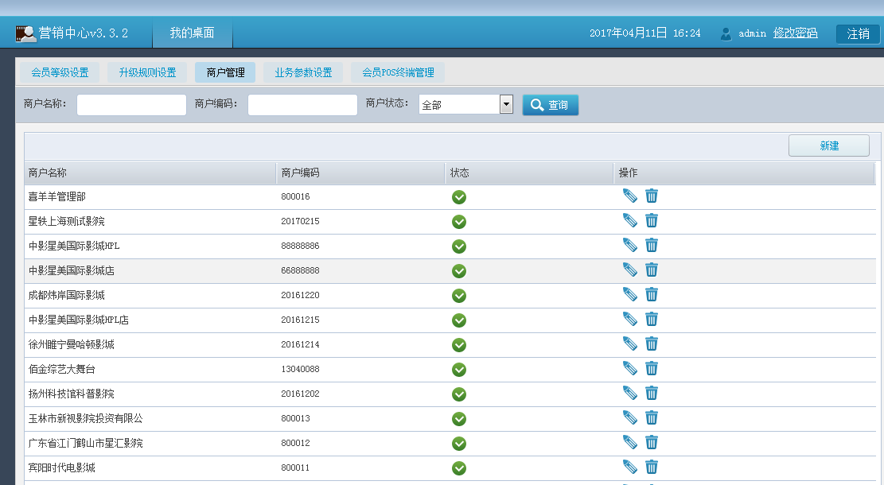
点击【新建】按钮
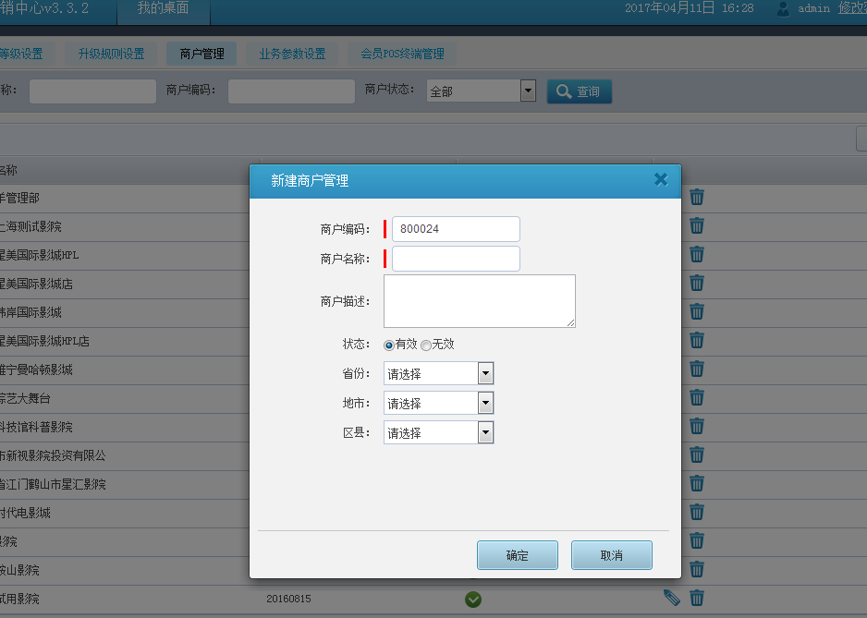
输入商户编码、商户名称、可选填商户描述、状态、省份、地市、区县，点击【确定】完成新建。
如需调整指定商户，在商户管理界面选择对应商户所在行，点击功能
如需删除指定商户，选择商户所在的行，点击功能，确定弹窗警示信息后完成操作

5.3.1.5业务参数设置
功能位置：会员管理》业务参数设置管理
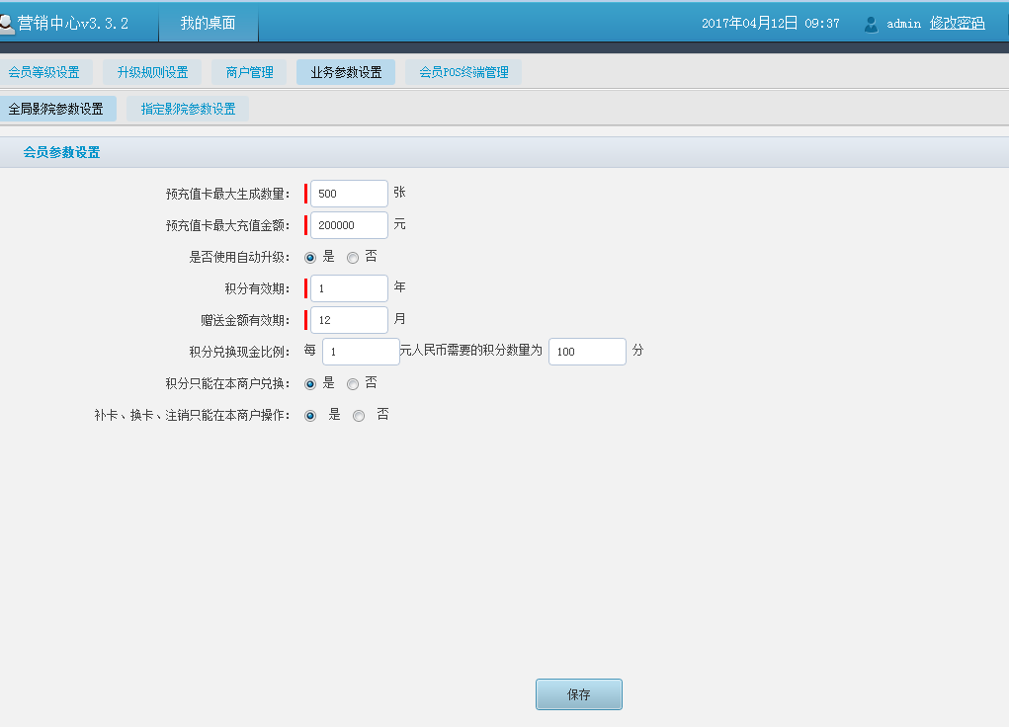
可统一设置所有影院参数，预充值卡最大生成数量、预充值卡最大生成金额、是否使用自动升级等级、积分有效期、赠送金额有效期、积分兑换现金比例、积分是否只能在本商户兑换、补卡、换卡、注销只能在本商户操作，完成设置后点击【保存】
如要指定影院进行参数设置，切换到指定影院参数设置，点击【新建】，设置方法和全局参数设置类似
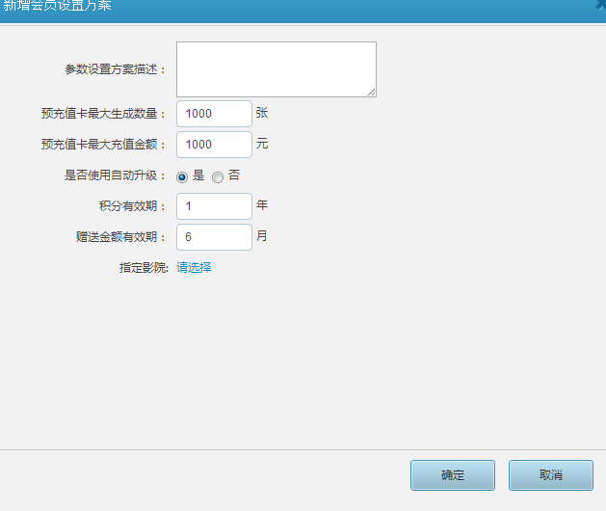

5.3.2会员资料管理与查询

5.3.2.1会员卡号管理
会员卡号管理功能是用于新增卡号的批次和定义卡号所属等级
功能位置：会员管理》会员卡号管理
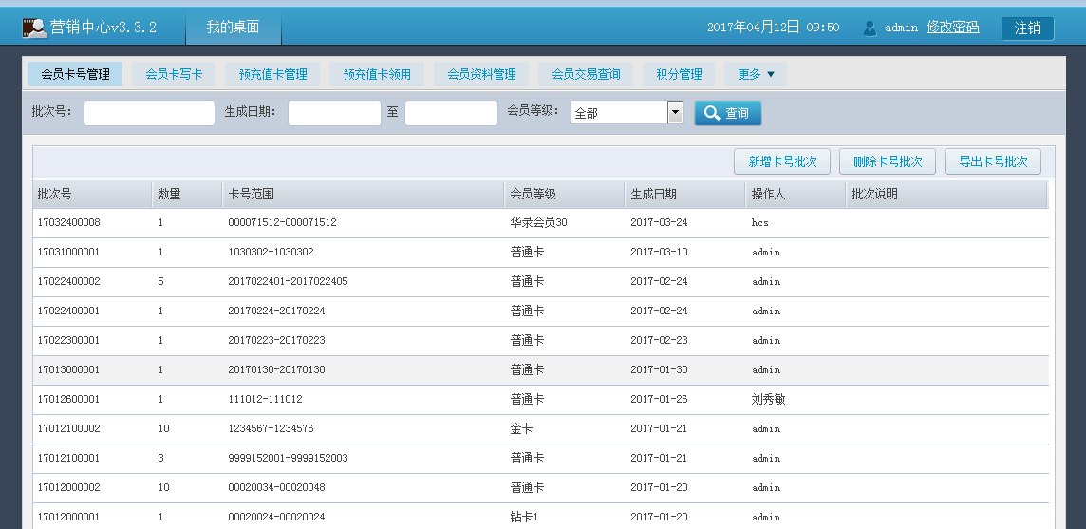
点击【新建卡号批次】按钮
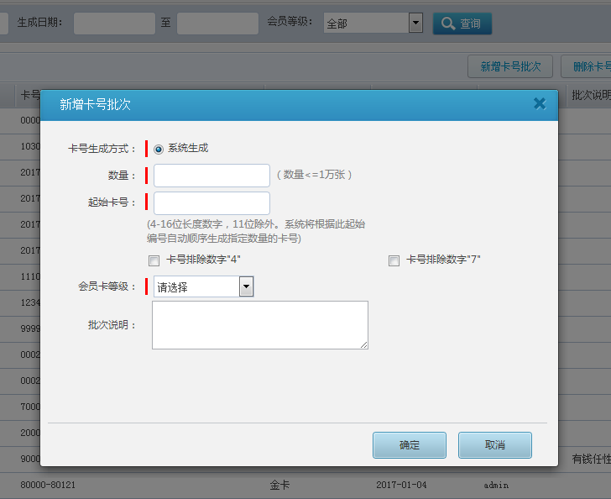
输入卡号批次要生成的数量、起始数卡号、选填是否卡号排除4或7、选择会员卡等级，选填批次说明，点击【确定】完成卡号批次新建
如需删除指定卡号批次，选择卡号批次所在的行，点击【删除卡号批次】功能，确定弹窗警示信息后完成操作，如该卡号批次等级已有卡号做了开卡操作，则提示不允许删除，请谨慎使用删除卡号批次功能
如需导出指定卡号批次，选择卡号批次所在的行，点击【导出卡号批次】功能，保存对应文件后完成导出

5.3.2.3会员卡写卡
会员卡写卡功能是用于将新建卡号批次对应的每一个卡号写入到空白IC卡中，另外会员卡号可以绑定物理卡号，物理卡号是本身卡所带的一个卡号，绑定物理卡号后可实现输入物理卡号、会员卡号、手机号都可以判断卡号唯一性。
功能位置：会员管理》会员卡写卡
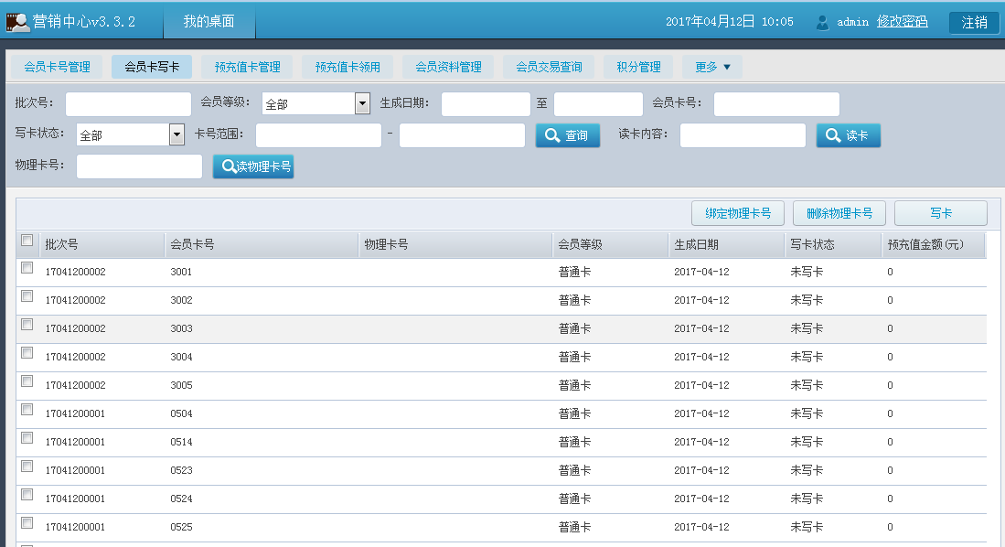
将空白会员卡号放在读卡器上，选择对应会员卡号，点击写卡，如成功，则提示“写卡成功”，失败则提示“写卡失败”，写卡成功后会员卡状态会变成已写卡
勾选未绑定物理卡号对应会员卡号，点击，通过读卡器读取卡号本身物理卡号，点击确定完成会员卡号绑定物理卡号。
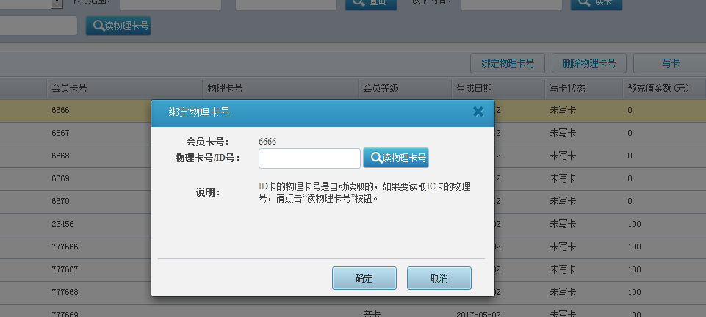
勾选已绑定物理卡号对应会员卡号，点击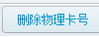，弹框提示后点击确定完成删除物理卡号
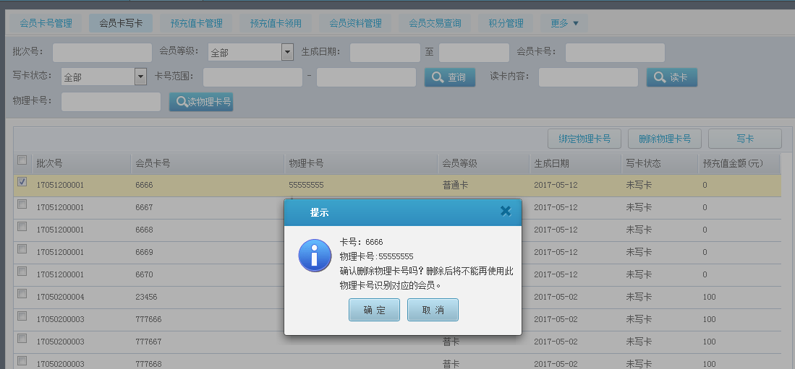

5.3.2.4预充值卡管理
预充值卡是一种特殊的会员卡，提前将钱存到会员卡账号直接生成会员资料，无需在零售终端再执行开卡操作便可消费，适合于赠送客户等业务。但预充值卡会员没有手机号码等客户资料，需要后期维护更新。预充值卡中的充值金额分为两种类型，基本充值与赠送充值，基本充值金额不会过期，永久存储与会员帐户，赠送充值要设置一个有效期，过期自动失效。消费时优先使用未过期的赠送帐户余额，和移动电话赠送话费类似。
功能位置：会员管理》预充值卡管理
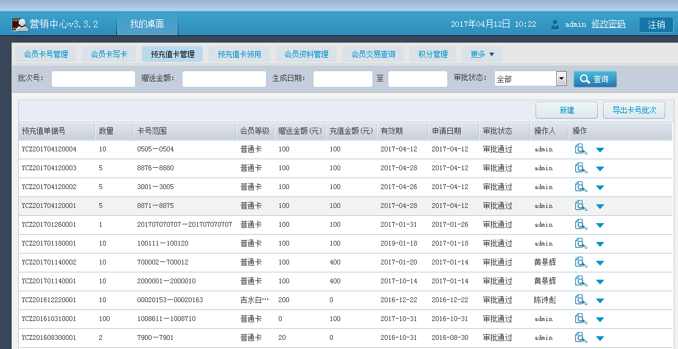
点击【新建】，可给会员卡号预充值
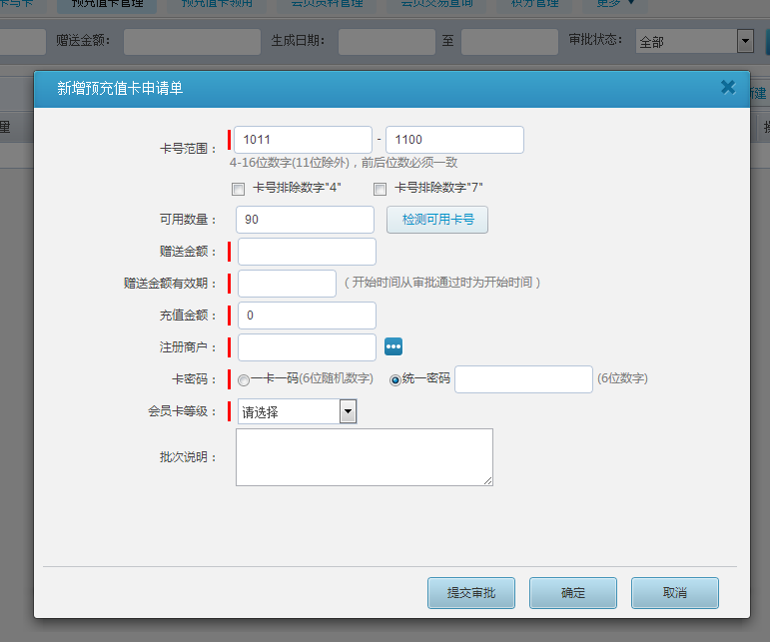
输入预充值卡号卡号范围、选填是否卡号排除4或7、点击检测可用卡号，可自动读取可用数量，再输入赠送金额、赠送金额有效期、充值金额、注册商户、卡密码、会员卡等级、批次说明，点击【提交审核】，则审核通过后该卡号批次预充值金额完成
如需导出指定预充值卡号批次，选择卡号批次所在的行，点击【导出卡号批次】功能，保存对应文件后完成导出

5.3.2.5预充值卡领用
功能位置：会员管理》预充值卡领用
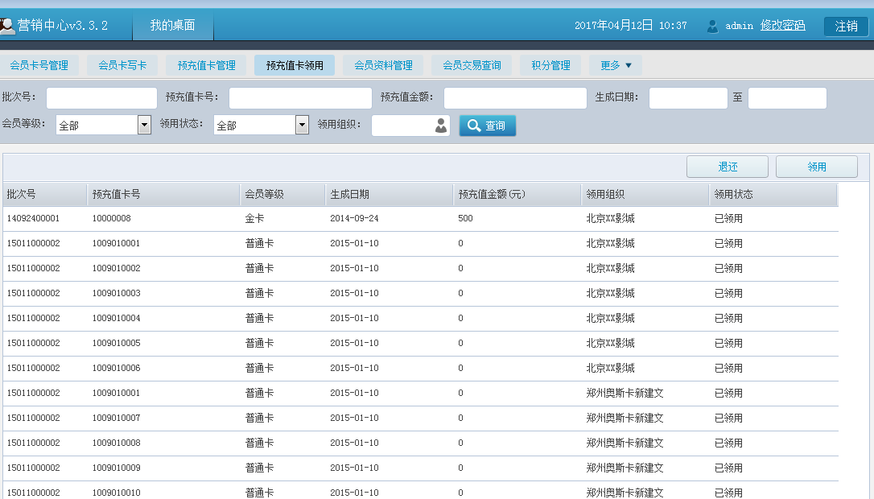
如需领用预充值卡，直接点击【领用】按钮
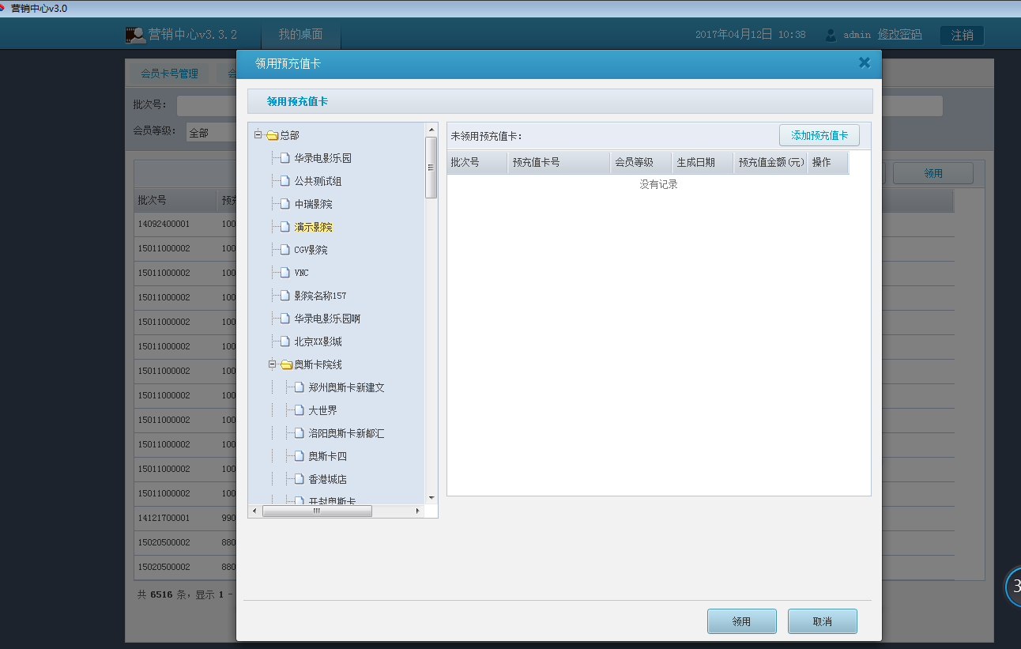
选择领用组织，点击【添加预充值卡】，选择对应预充值批次，点击【确定】，最后在点击【领用】，则提示领用成功
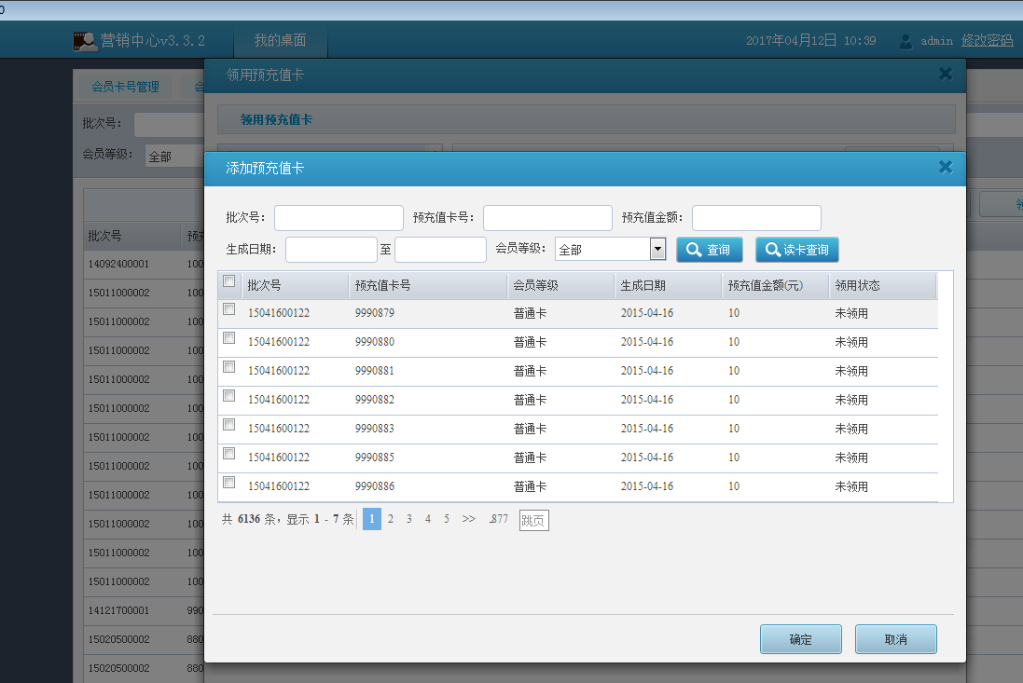
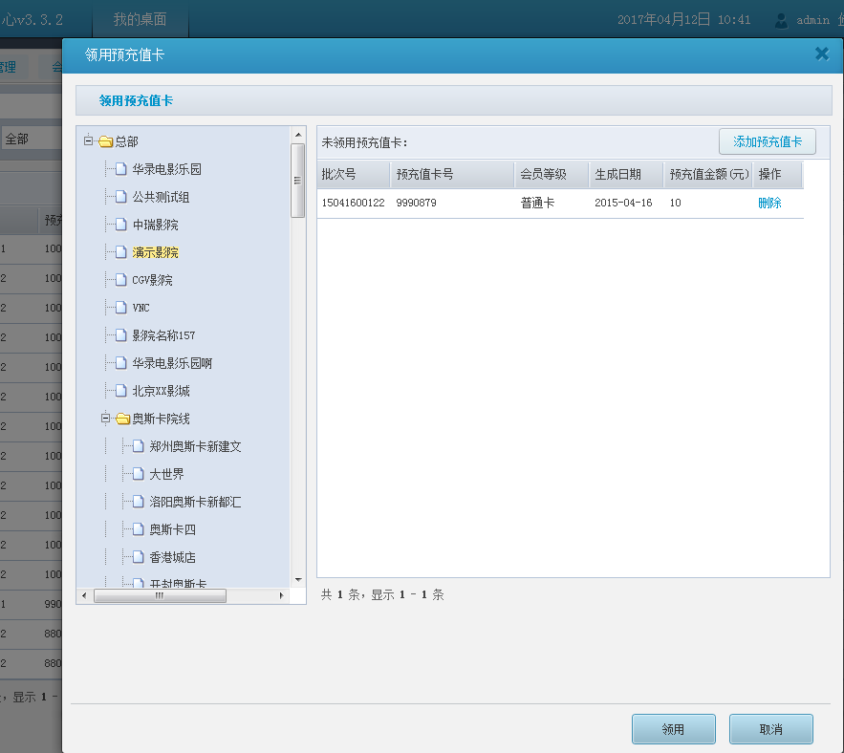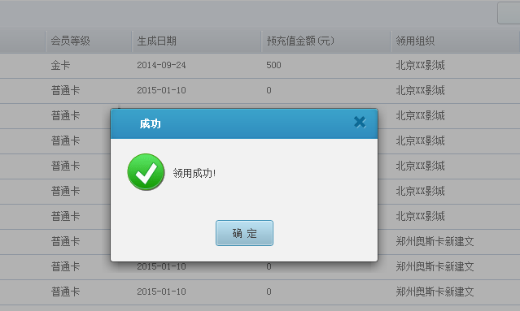
如需【退还】，则直接点击【退还】按钮，再点击【添加预充值卡】，添加要退还预充值卡，点击【退还】完成
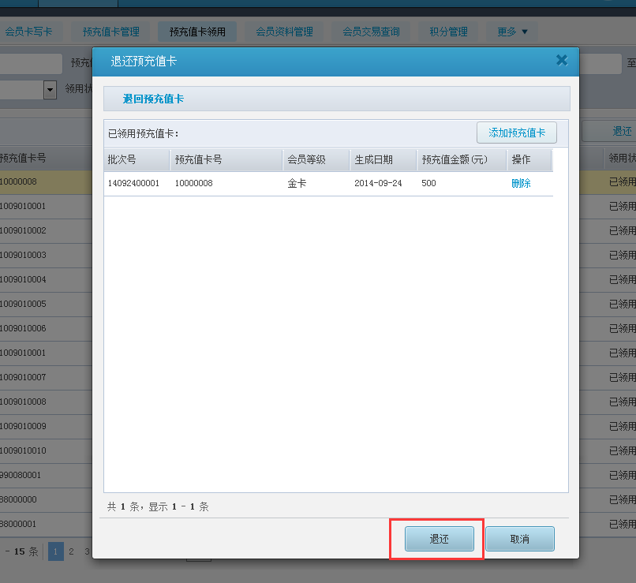
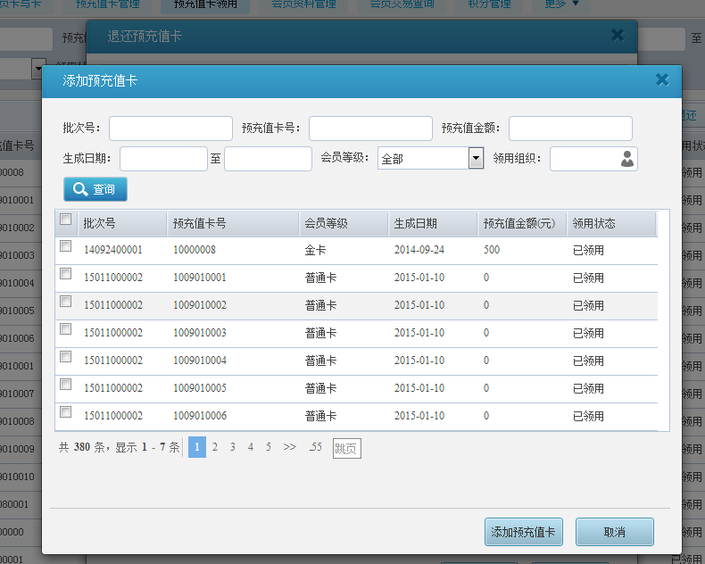
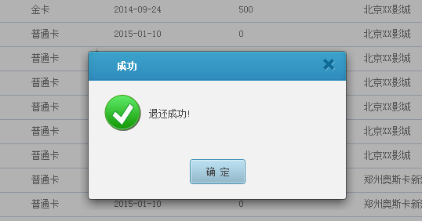

5.3.2.6会员资料管理
会员资料管理是用于查询会员基本资料以及会员余额、交易等情况
功能位置：会员管理》会员资料管理
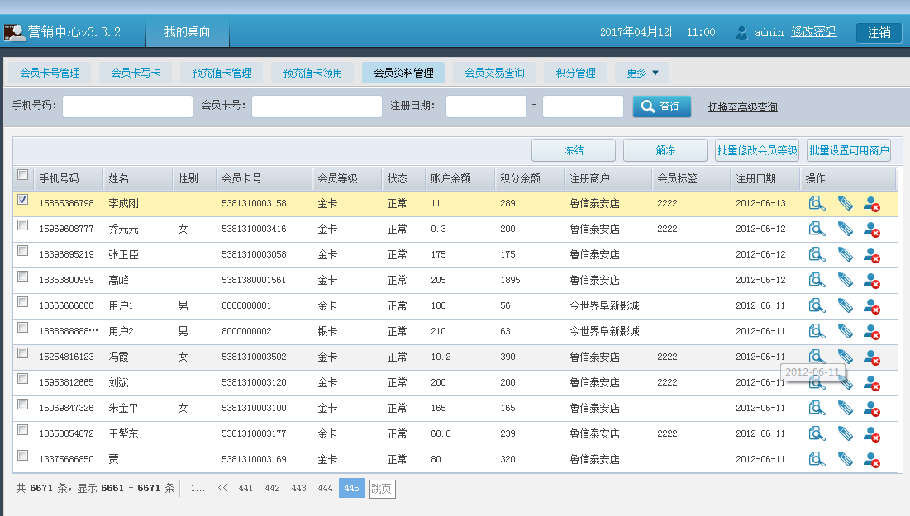
如需查看会员详细信息，点击按钮，可切换查看基本信息、交易信息。赠送账户、积分、可用商户、变更记录、会员票劵、会员订单
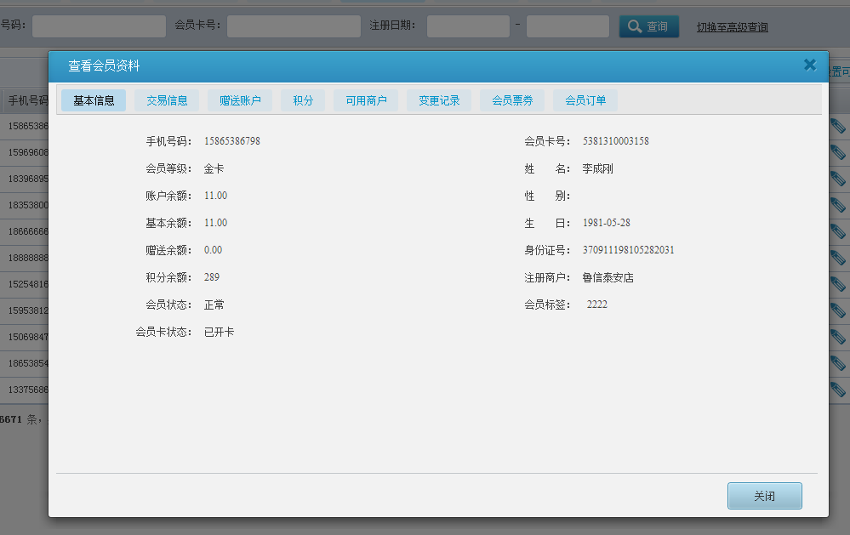
如需修改会员基本资料，点击按钮
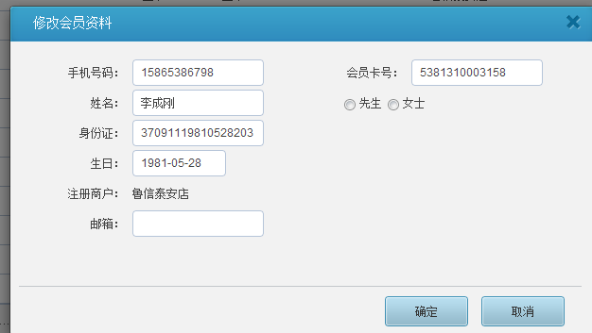
如需注销会员，点击，输入会员消费密码，点击【确定】完成注销
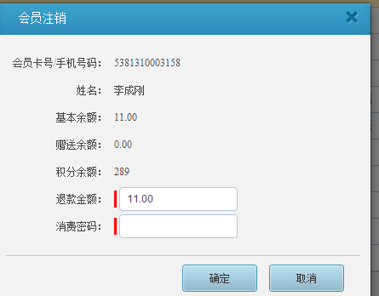
如需冻结或解冻会员卡，选择对应会员卡，点击【冻结】或【解冻】，输入备注后点击【确定】完成冻结或解冻操作
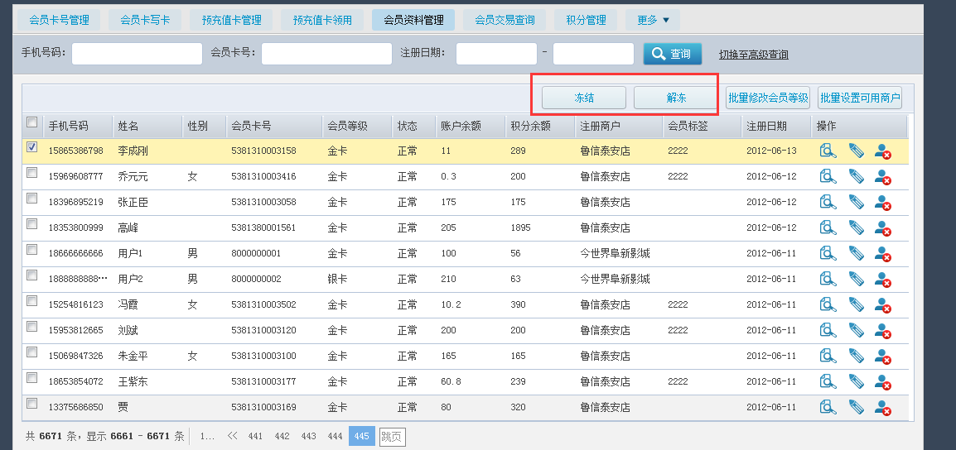
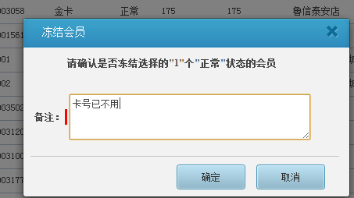
如需批量修改会员等级，选择对应会员卡号，点击【批量修改会员等级】，选择要修改成的等级
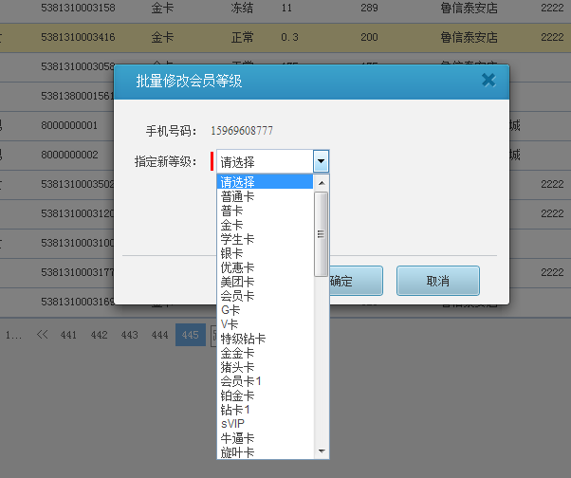
如需批量设置会员卡的可用商户，选择对应会员卡号，点击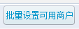，可设置对应会员卡号可在哪些商户进行使用消费
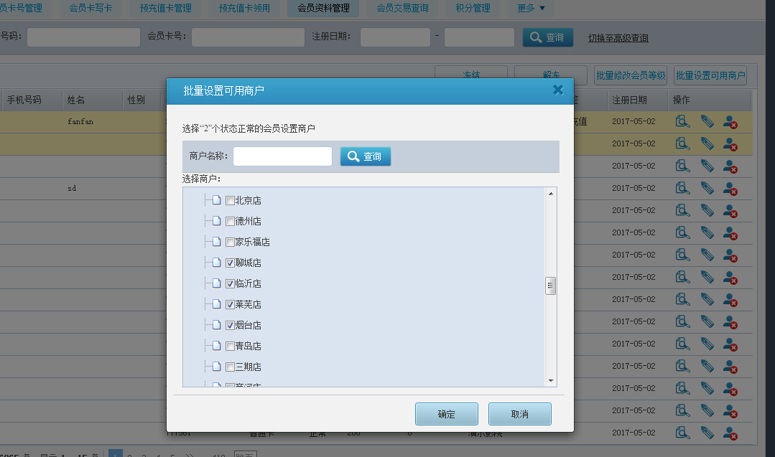

5.3.2.7会员交易查询
会员交易查询功能用于查询会员交易每一笔记录
功能位置：会员管理》会员交易查询
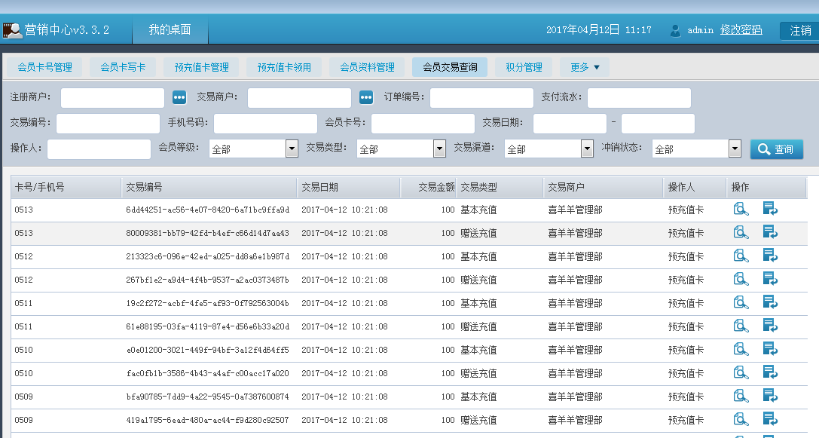
如需查看会员详细信息，点击按钮，可查看交易详情
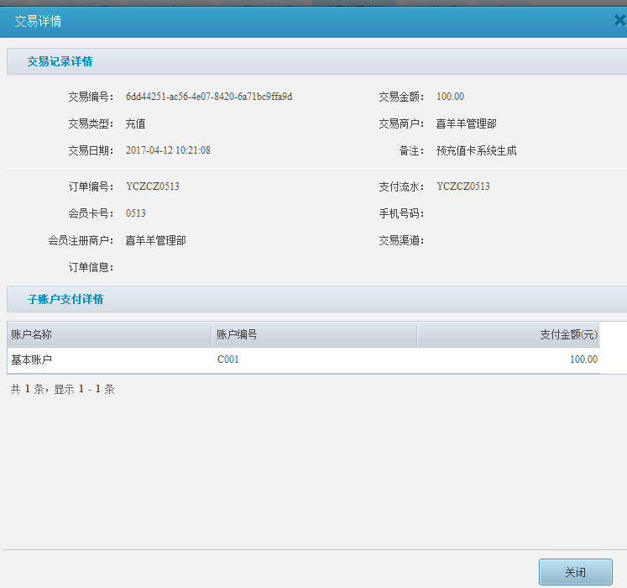
如需冲销交易记录，点击按钮，输入冲销原因后点击确定完成交易的冲销，冲销后无法返回，请谨慎使用冲销功能
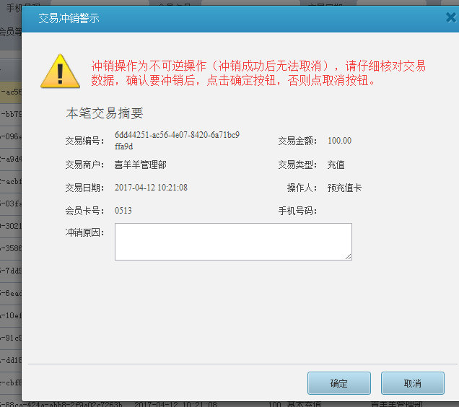

5.3.2.8积分管理
积分管理是用于查看会员累计积分和积分余额以及给会员加减积分
功能位置：会员管理》积分管理，选择注册商户，点击【查询】按钮
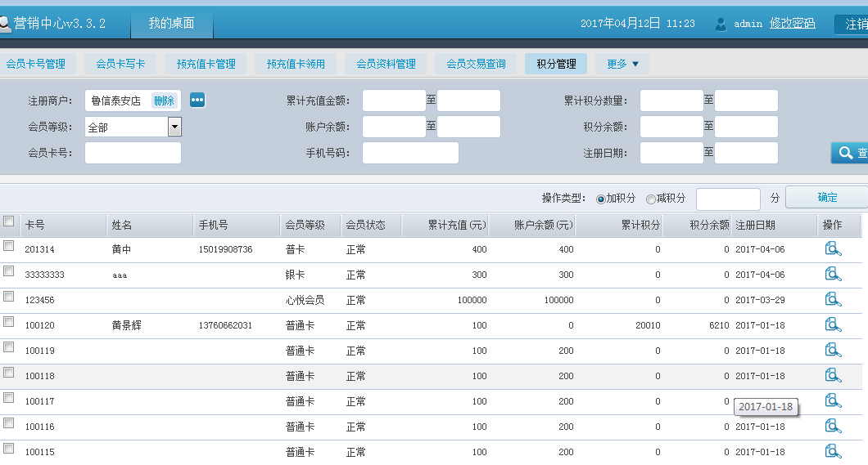如需给指定会员加积分，选择对应会员，操作类型选择加积分，输入积分数，点击【确定】，确定弹框提示后完成操作
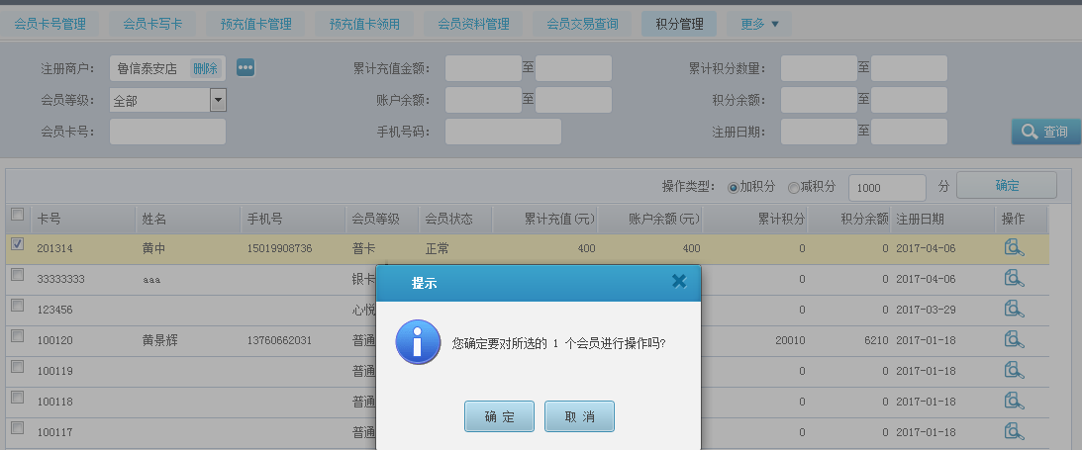
减积分操作则选择操作类型是减积分，操作步骤类型加积分。

5.3.2.9积分交易查询
积分交易查询是查询积分交易的每一笔记录
功能位置：会员管理》积分交易查询，选择交易商户，点击【查询】按钮

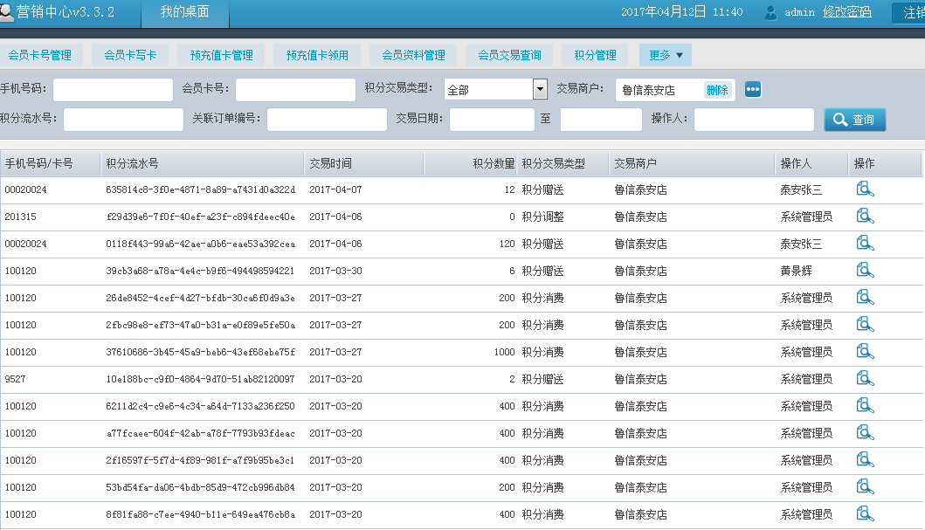
如需查看具体积分交易详情，点击按钮
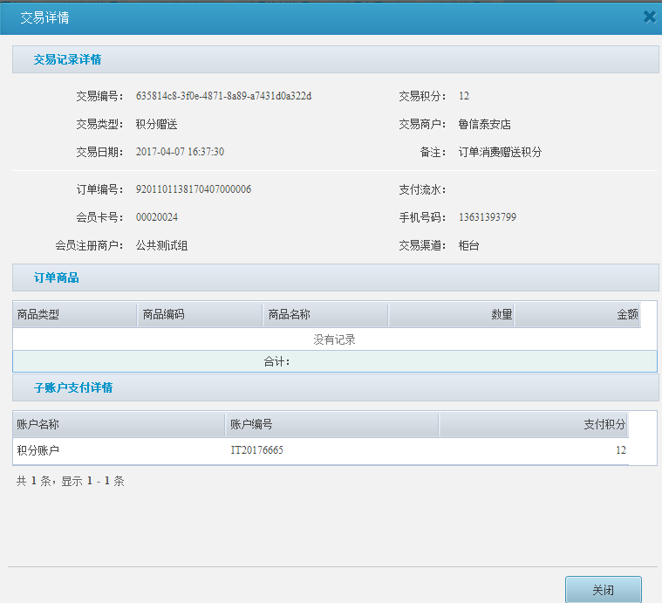

5.3.2.10交易冲销审核
交易冲销审核功能是针对做了冲销交易是否需要审核，如果配置冲销需审核，则需再此进行审核。
功能位置：会员管理》交易冲销审核
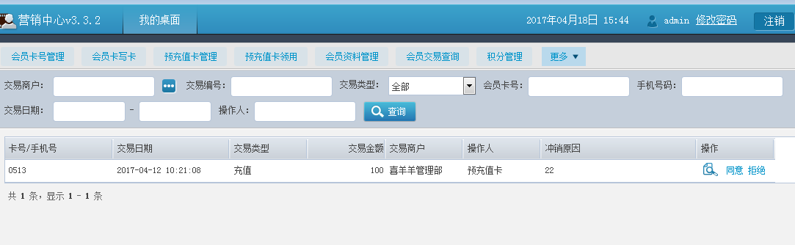
如同意预充值卡冲销，点击“同意”按钮，确定弹框提示后点击确定完成预充值卡审核。
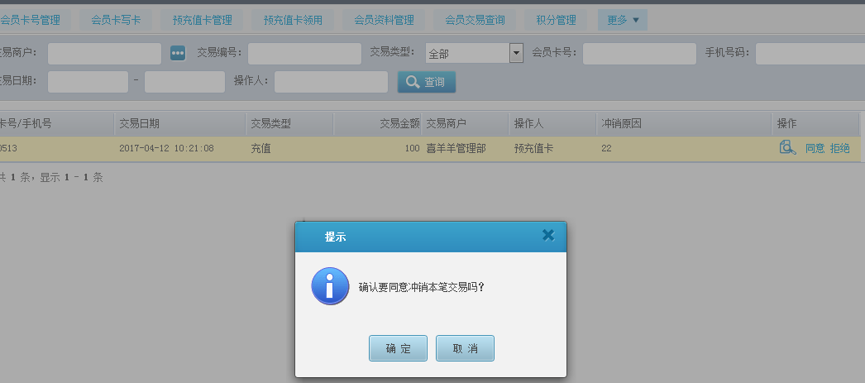
如拒绝预充值卡冲销，点击“拒绝”按钮，确定弹框提示后点击确定完成预充值卡审核。
如需查看预充值卡冲销详情，点击按钮，可查看详情

5.3.2.11会员订单查询
功能位置：会员管理》会员订单查询，可输入对应条件后点击【查询】
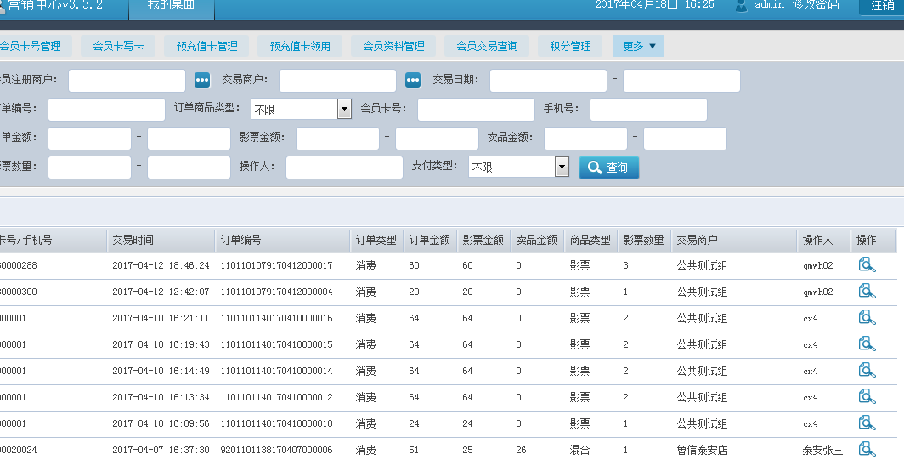

5.3.2.12会员卡库存管理
会员卡库存管理是指将新卡配发给哪些影院、或者报损新卡、或者将已配发会员卡作废功能操作
功能位置：会员管理》会员卡库存管理
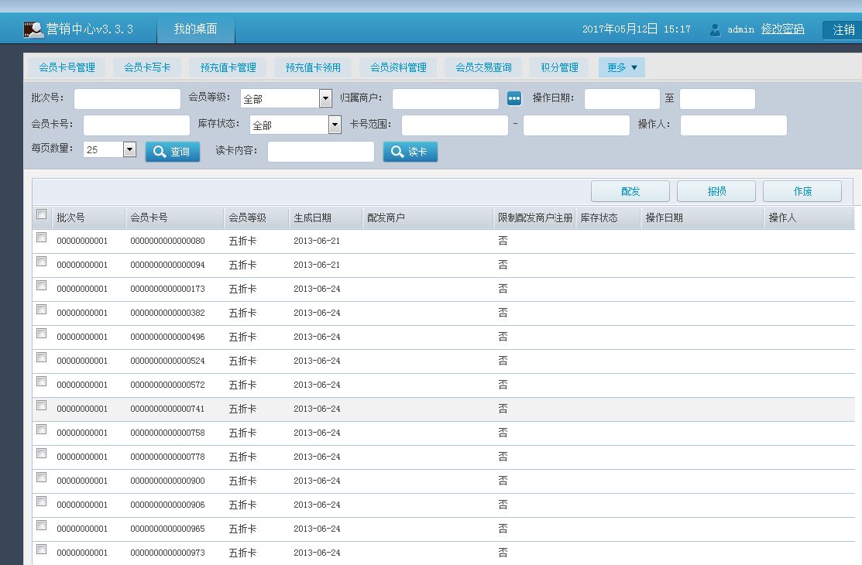
如要将新卡配发给某个商户，勾选对应卡号，点击【配发】按钮，如需只允许在配发商户开卡，则勾选仅限在配发影院开卡，选择对应商户后点击确定，完成后则提示会员卡配发成功
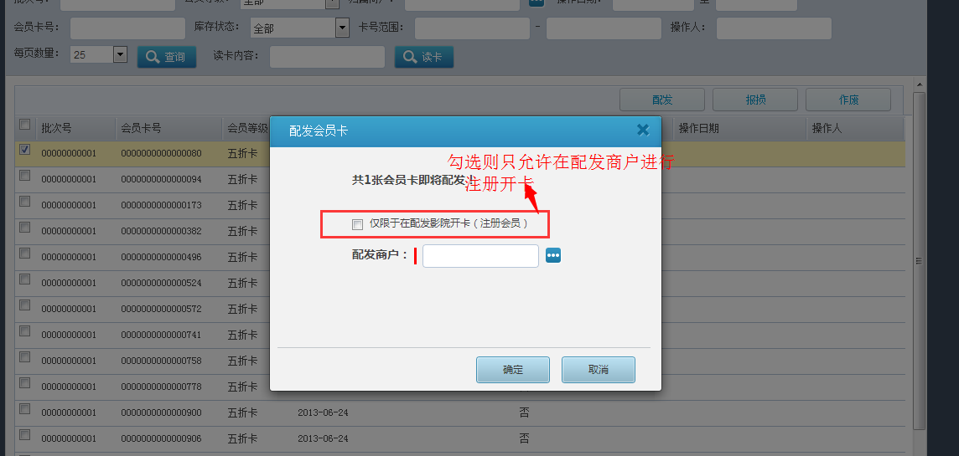
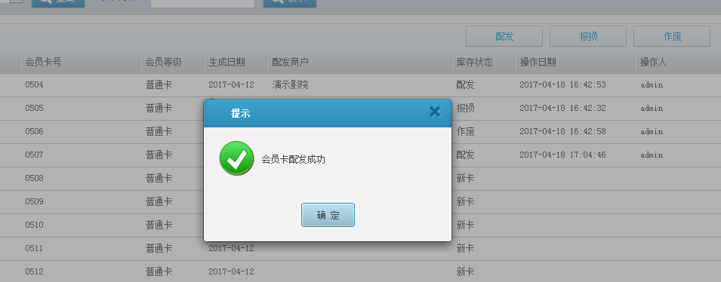
如需报损新卡，选择对应未配发新卡，点击【报损】按钮，确定弹框提示后完成操作
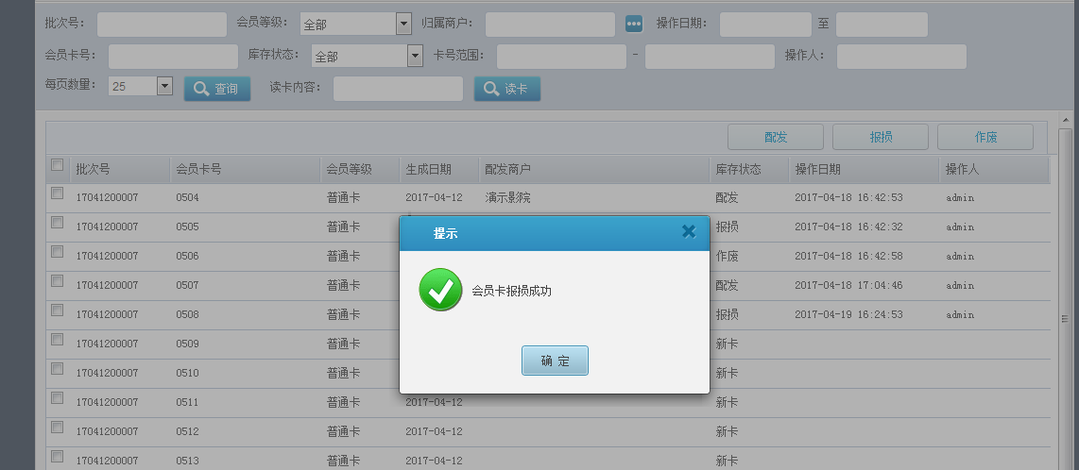
如需作废新卡，选择已配发的卡，点击【作废】按钮，确定弹框提示后完成操作
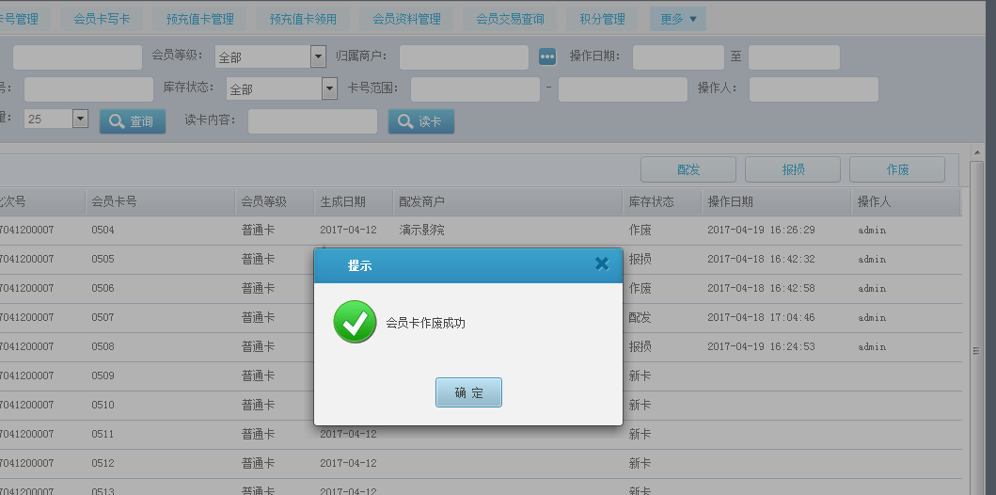

5.3.3会员营销与服务

5.3.3.1营销群体分析
营销群体分析是指可通过给部分会员做上标签标示，如给半年以上未消费的会员做上标签标示为沉睡会员，可以通过营销活动赠送票劵或金额方式等激活沉睡会员
功能位置：会员管理》营销群体分析，可根据条件查找存在的会员信息，如查累计消费余额100元以下会员
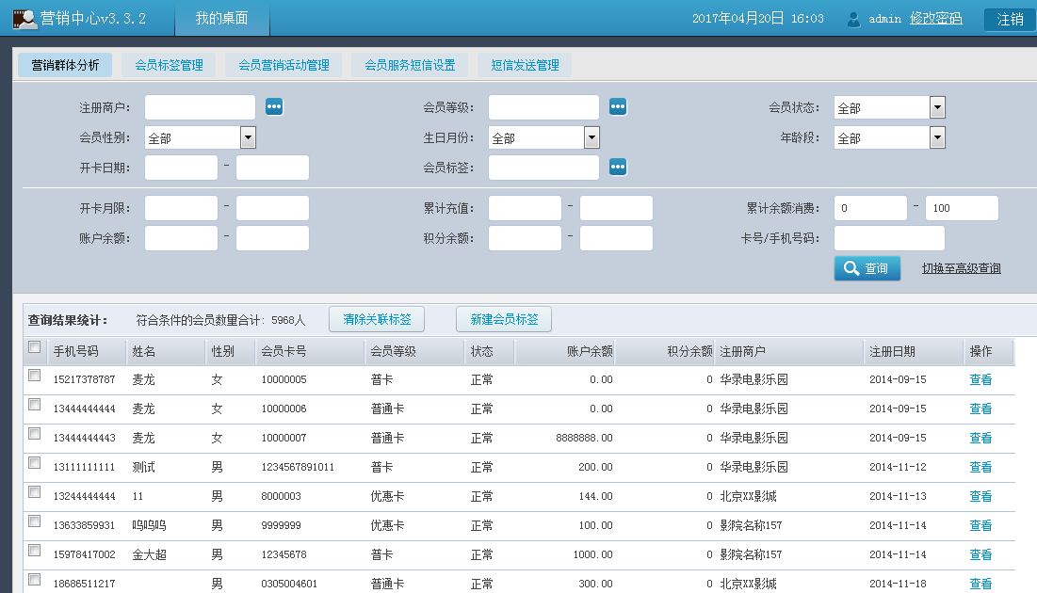
勾选要打上会员标签的标示，点击新【新建会员标签】，可将查找的这批会员打上标签标示，确定提示框后完成操作
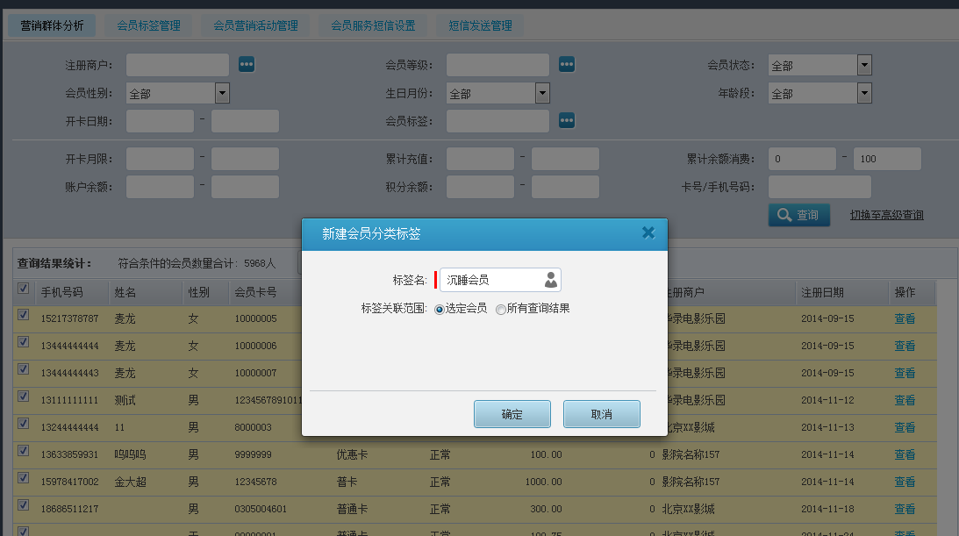
如要清除会员标签，选择对应会员，点击【清除会员标签】，选择对应会员标签进行清除，确定弹框提示后完成操作。
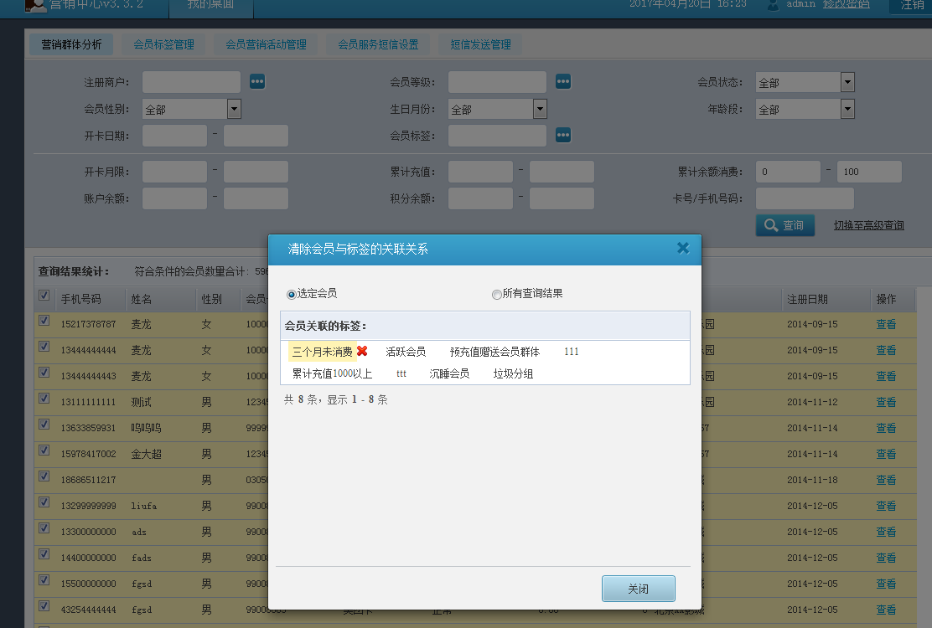

5.3.3.2会员标签管理
功能位置：会员管理》会员标签管理
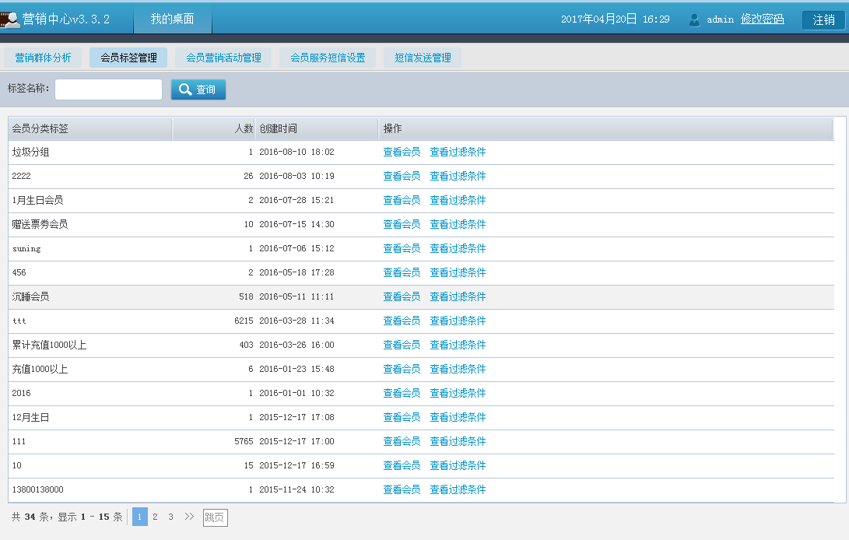
如要查看标签会员和会员数量，点击【查看会员】
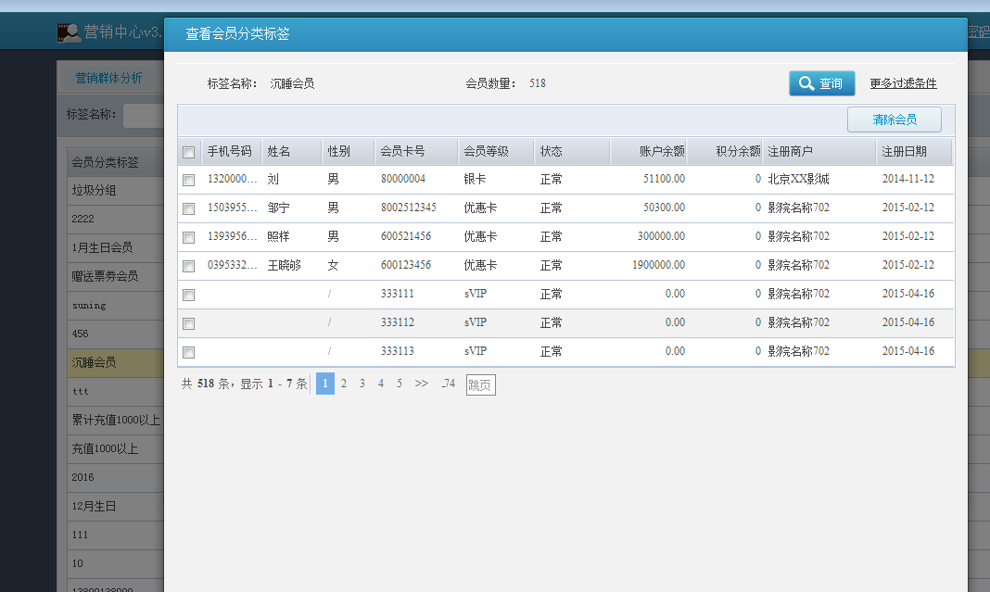
如要查看会员标签过滤条件，选择对应会员分类标签，点击【查看过滤条件】
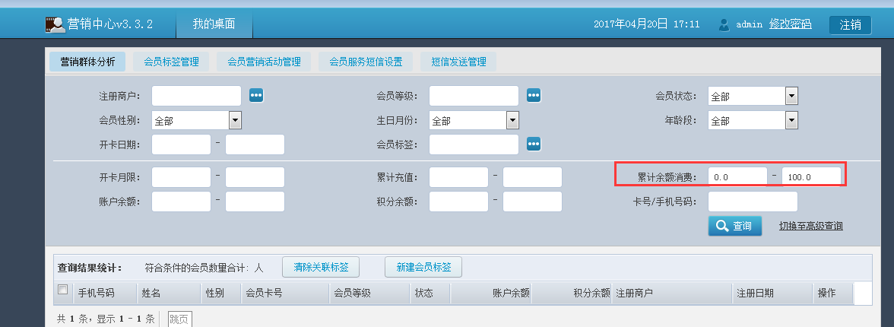

5.3.3.3会员营销活动管理
会员营销活动管理是指可以针对会员做相应营销活动，促进会员消费
功能位置：会员管理》会员营销活动管理
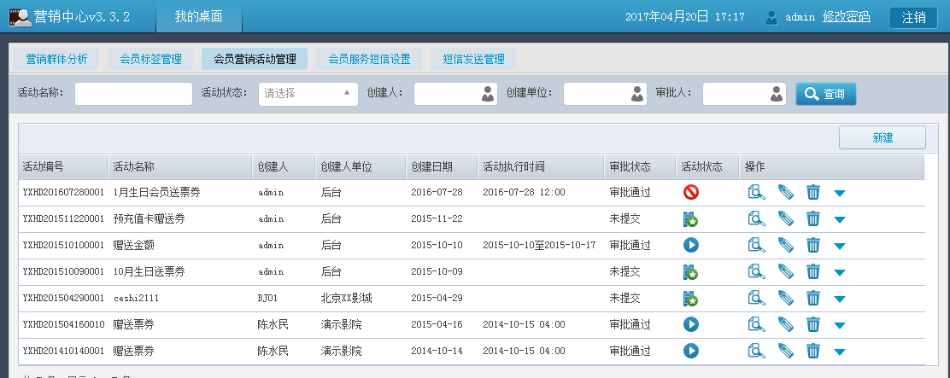
点击【新建】，可新建新的营销活动，如给沉睡会员赠送票劵，输入对应活动名称，活动描述，活动执行条件和执行结果后，最后点击【提交审批】完成会员营销活动的新建
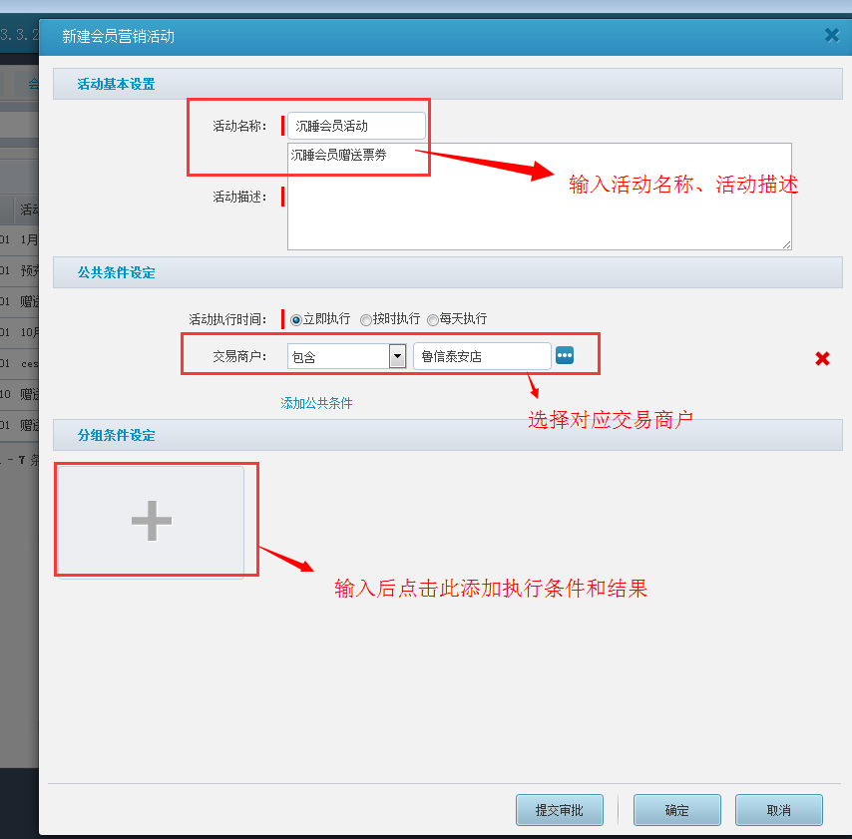
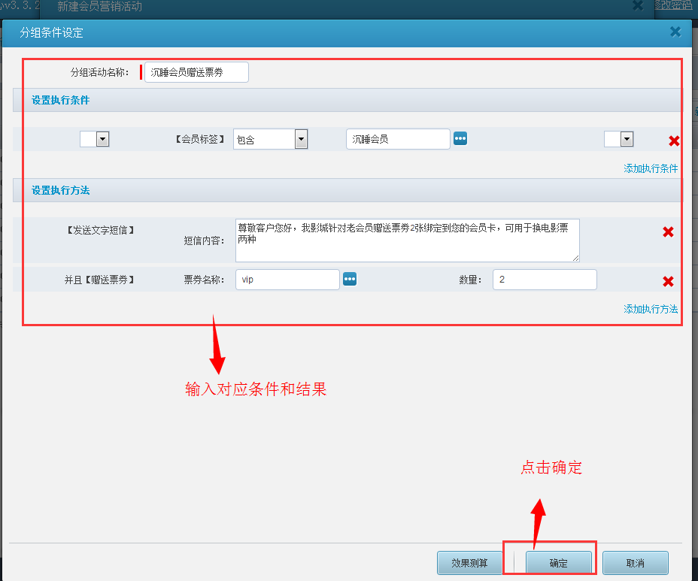
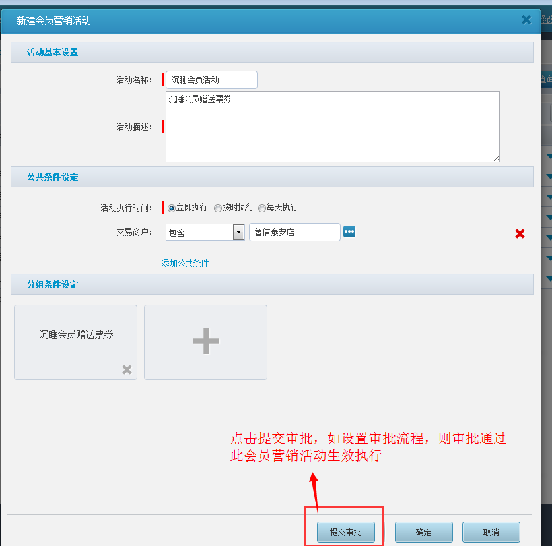
点击按钮，可查看会员营销活详情
点击按钮，可修改对应会员营销活动，修改后审批通过则新的营销活动替代旧的营销活动
点击按钮，弹框提示后点击确定，则对应会员营销活动被删除
下拉框点击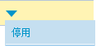按钮，则对应会员营销活动被停用，再此点击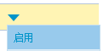按钮，则对应会员营销活动重新启用

5.3.3.4会员服务短信设置
功能位置：会员管理》会员服务短信设置。可设置充值成功短信提醒，消费支付成功短信提醒，消费退款成功短信提醒，会员支付密码输入错误短信提醒，积分兑换短信提醒，密码修改短信提醒。
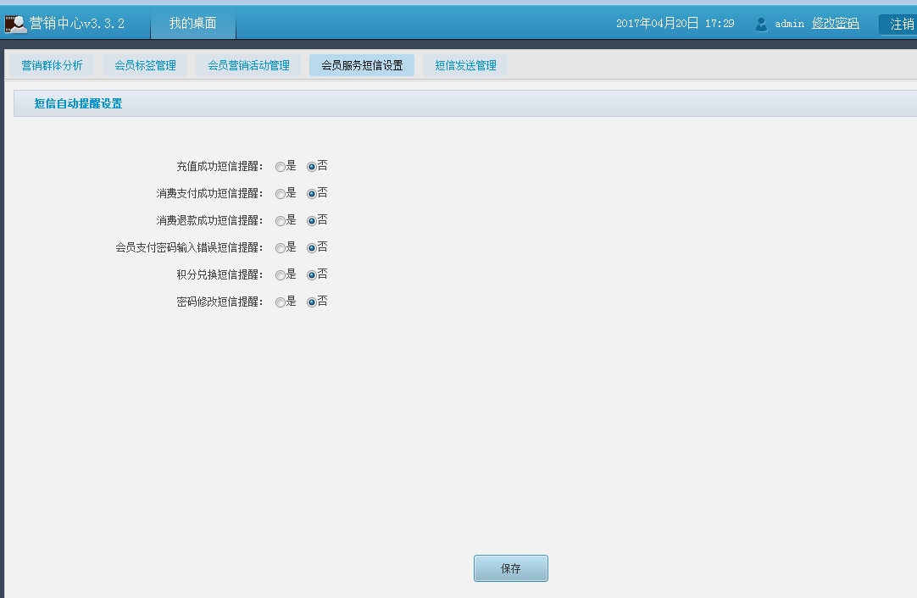

5.3.3.5短信发送管理
功能位置：会员管理》短信发送管理
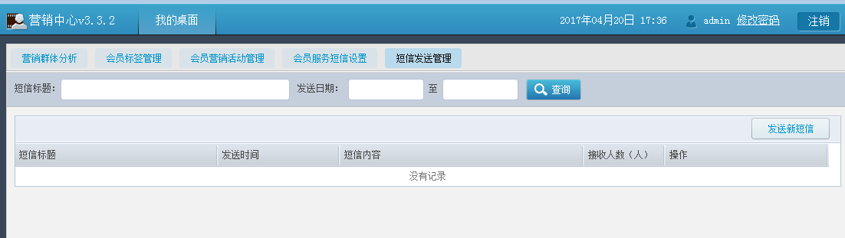
点击【发送新短信】，可编辑短信内容和对应接收短信会员客户，点击【发送】完成
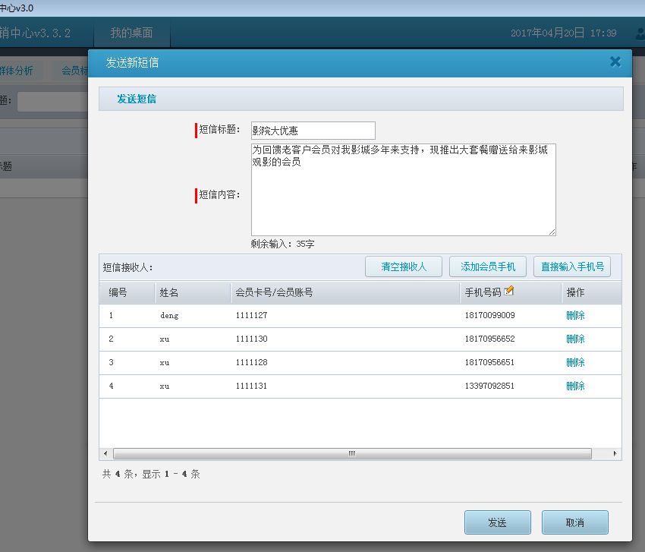

5.3.4会员业务报表

5.3.4.1会员资料报表
可查询所有会员的基本余额、赠送余额、积分余额以及合计
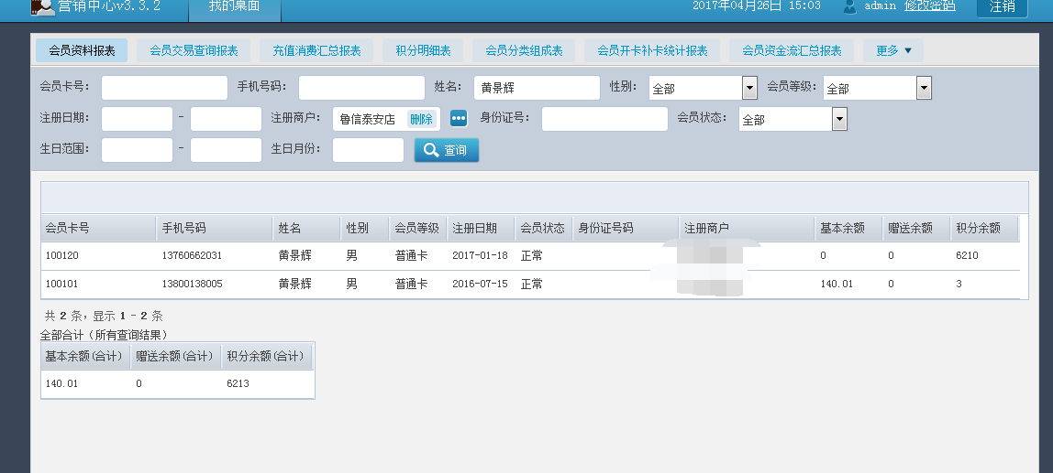

5.3.4.2会员交易查询报表
可查询会员每一笔充值、消费、退款、冲销的交易记录
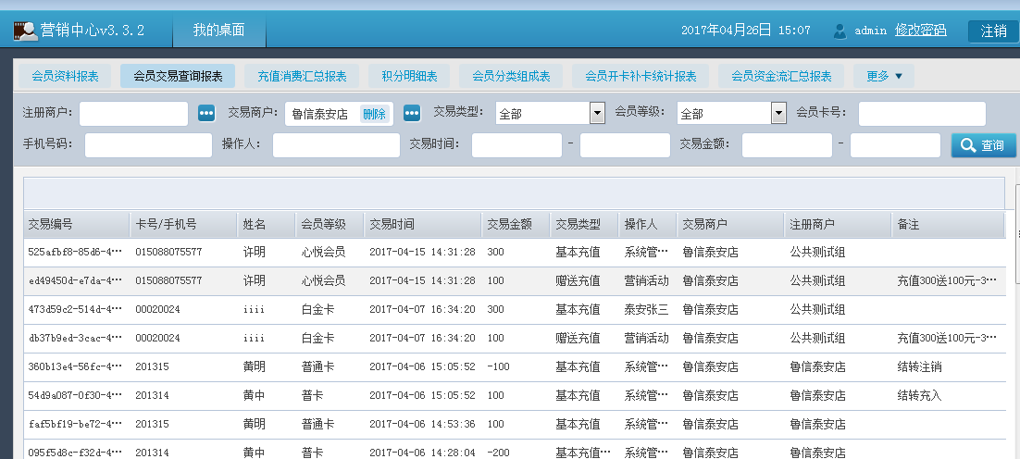

5.3.4.3积分明细表
查询积分交易明细情况
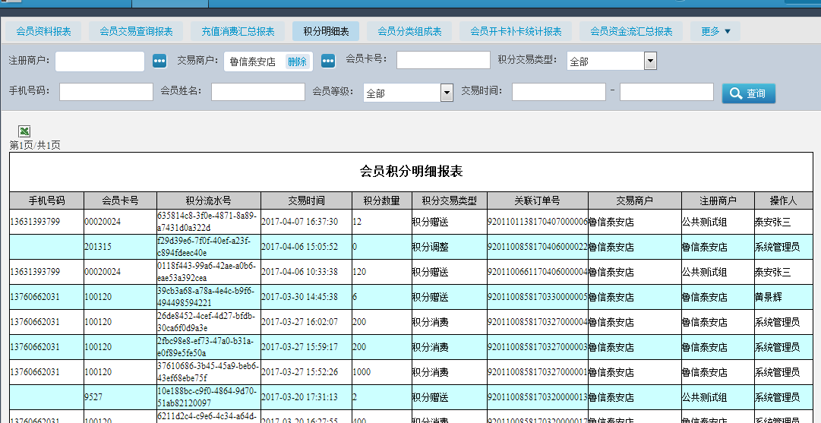

5.3.4.4会员分类组成表
统计会员等级会员数
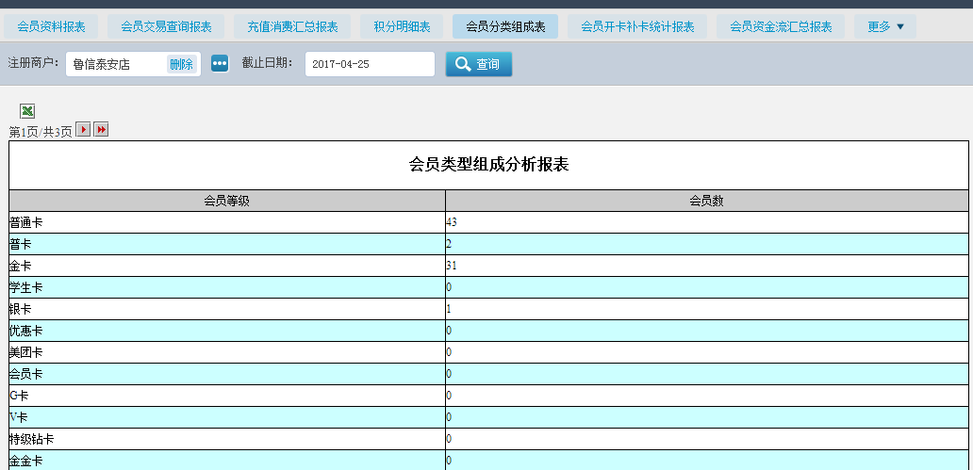

5.3.4.5会员开卡补卡统计报表
统计会员开卡、补卡、换卡、注销等数量
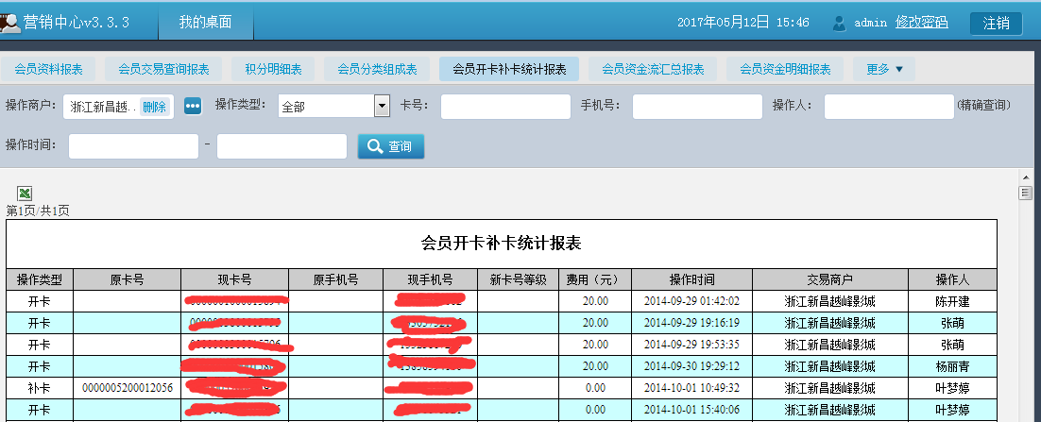

5.3.4.6会员资金流汇总报表
统计会员资金流向情况
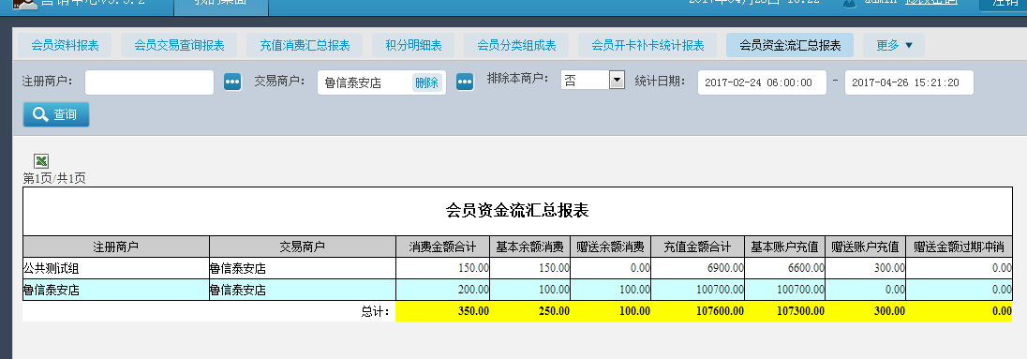

5.3.4.7会员资金明细报表
查询会员消费和充值资金明细
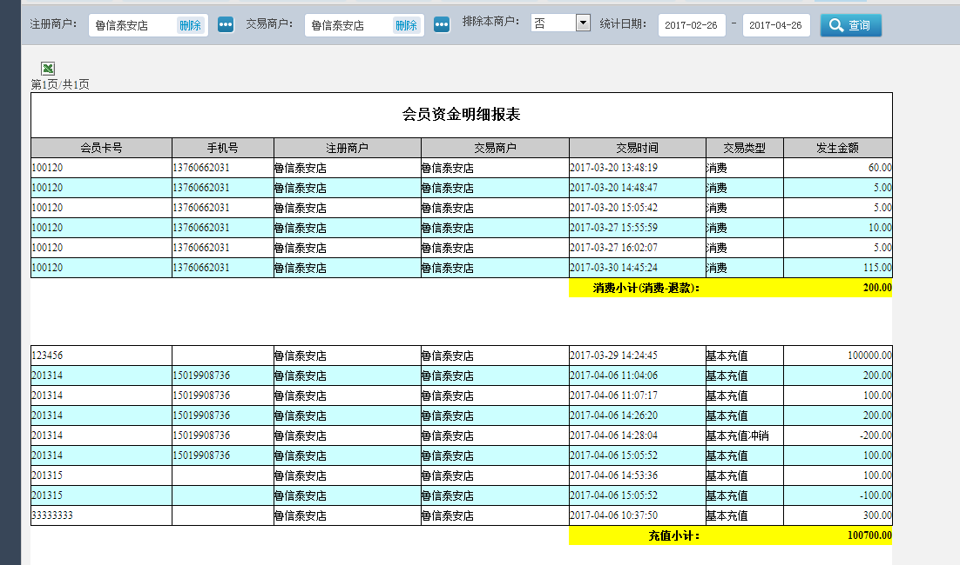

5.3.4.8会员储值结算报表
查询本商户会员在本商户充值、本商户消费、本商户在其他商户充值、在其他商户消费、基本余额、赠送余额等
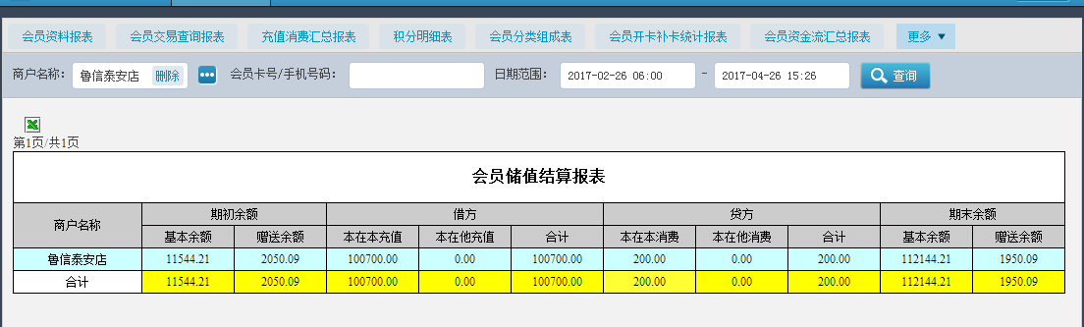

5.3.4.9商户储值现金流报表
统计本商户在本商户充值、消费、其他商户在本商户充值、消费等情况
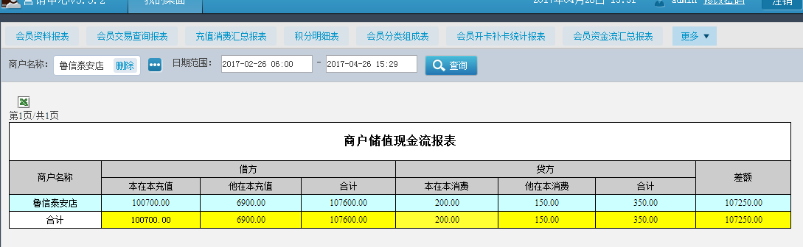

5.3.4.10会员储值往来结算报表
统计本商户在其他商户充值、其他商户消费、其他商户在本商户消费、在本商户充值等情况

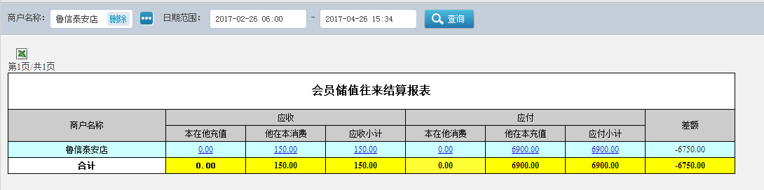

5.3.4.11各影城统一核算结算表
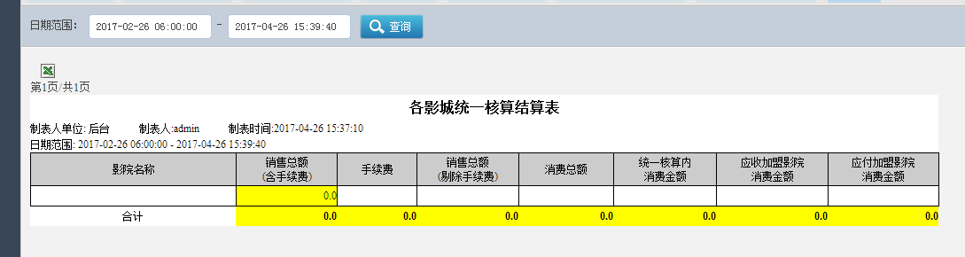

5.3.4.12直营影院交互结算表
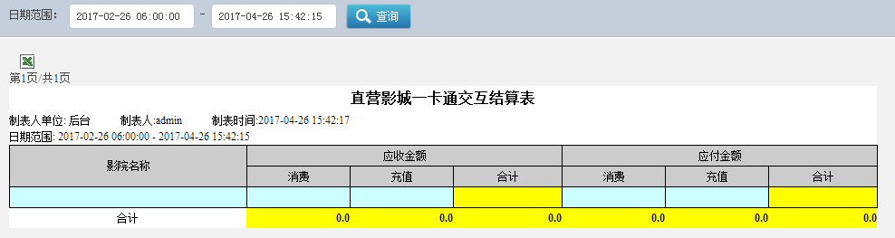

5.3.4.13异地消费对账-直营应收
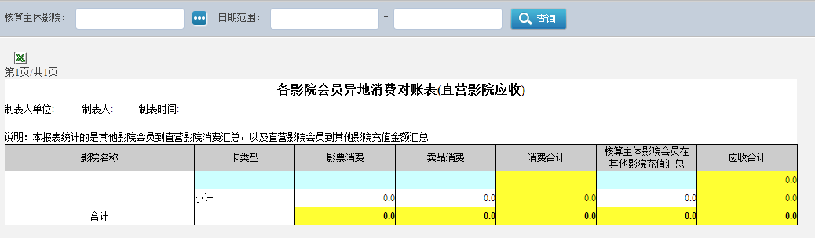

5.3.4.14异地消费对账-直营应付
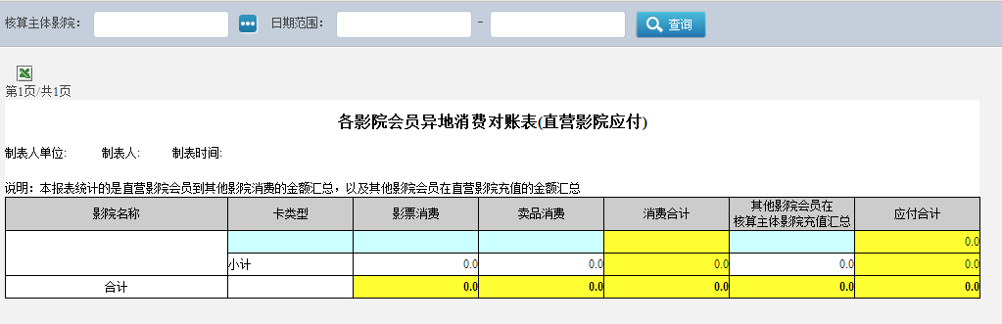

5.3.4.15异地消费对账-加盟应收
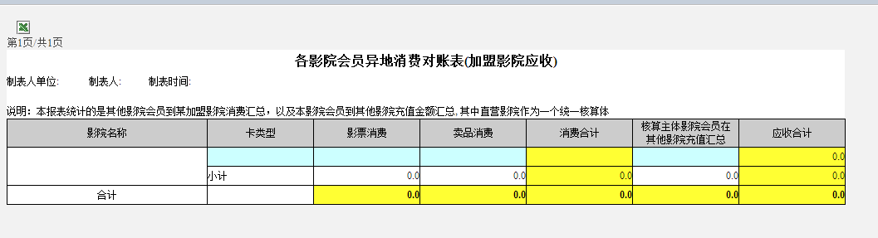

5.3.4.16异地消费对账-加盟应付
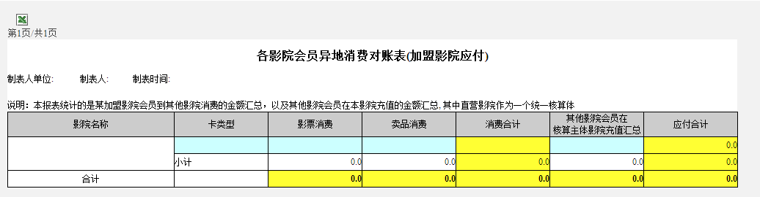

5.3.4.17各影院销售消费排名表
统计各影城影票消费、卖品消费金额等
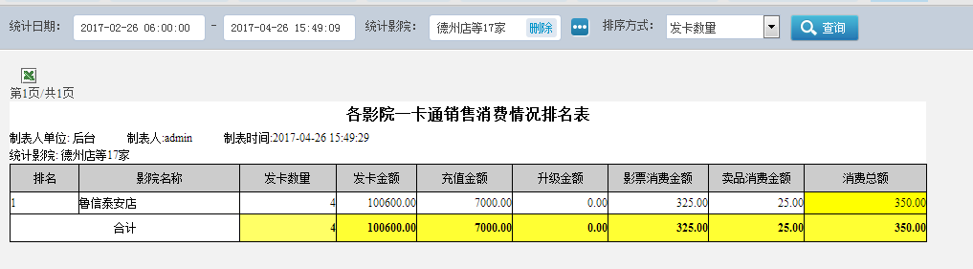

5.3.4.18会员消费综合排名表
查询会员消费的综合排名
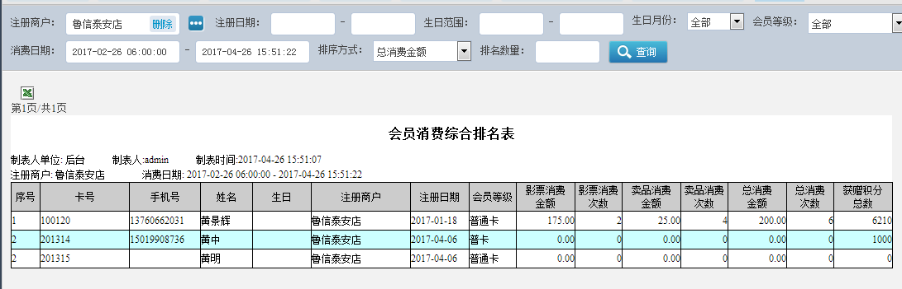

5.3.4.19一卡通销售消费明细表
统计会员卡等级销售情况、消费金额、退卡、合计等
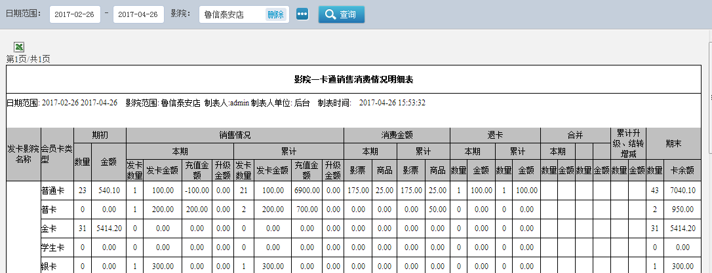

5.3.4.20订单查询统计报表
查询会员订单金额、影票金额、卖品金额、余额支付金额等
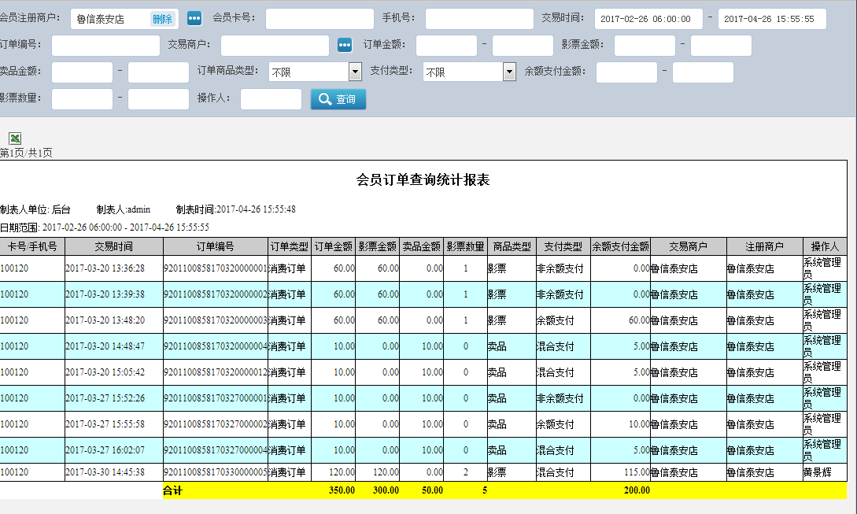

5.3.4.21会员卡进销存汇总表
统计会员卡等级进销存情况
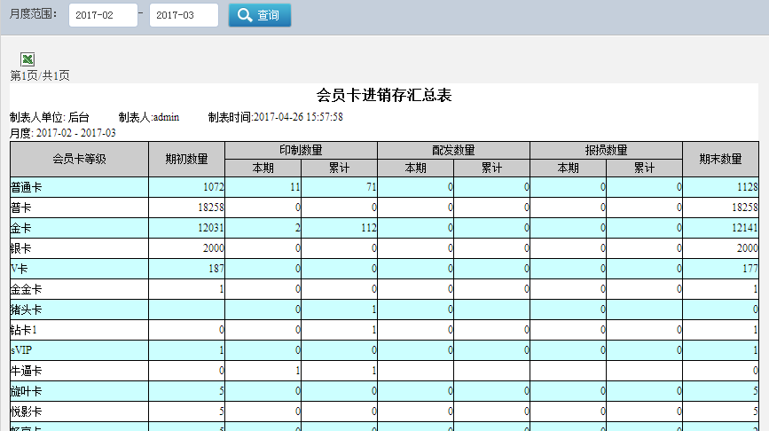

5.3.4.22一卡通销售数量明细表
统计会员卡等级销售数量明细情况
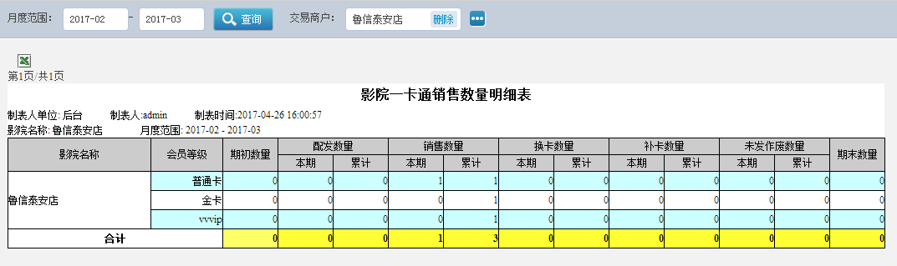

5.3.4.23短信发送统计报表
统计短信发送情况
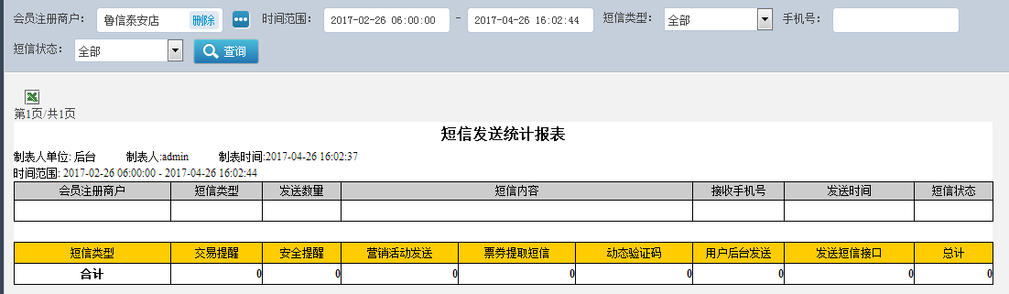

5.3.4.24会员活跃度统计分析报表
统计在统计日期内新增会员数、会员影票和卖品平均消费频次等
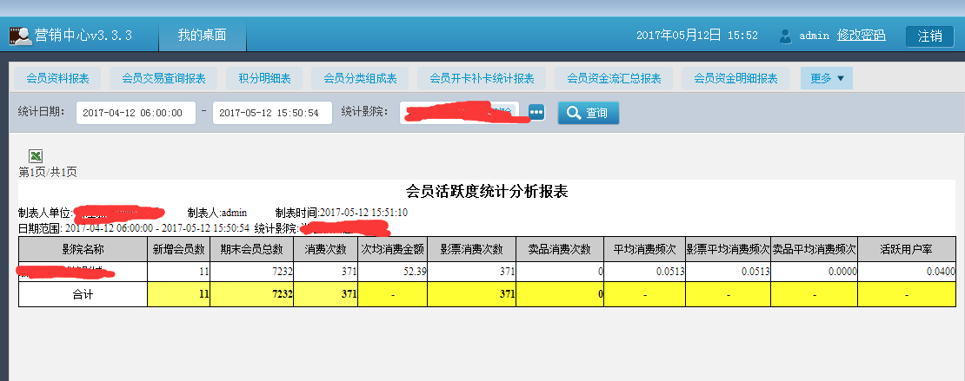

5.4票劵管理

5.4.1票劵基础设置

5.4.1.1票劵分类设置
功能位置：票劵管理》票劵基础设置》票劵分类设置
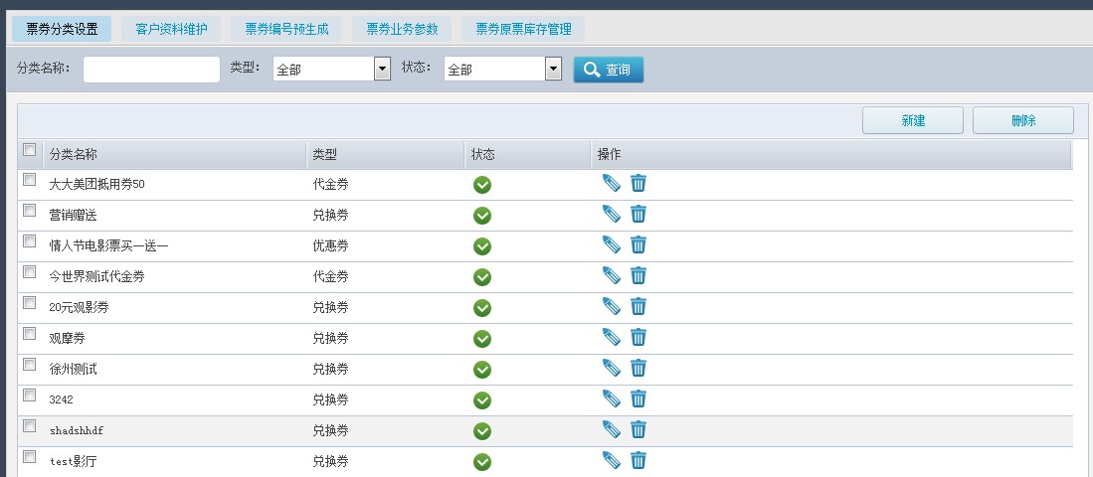

点击【新建】按钮，选择票劵类型（兑换劵/代金券/优惠劵），输入票劵分类名称，点击【确定】，完成票劵分类新建
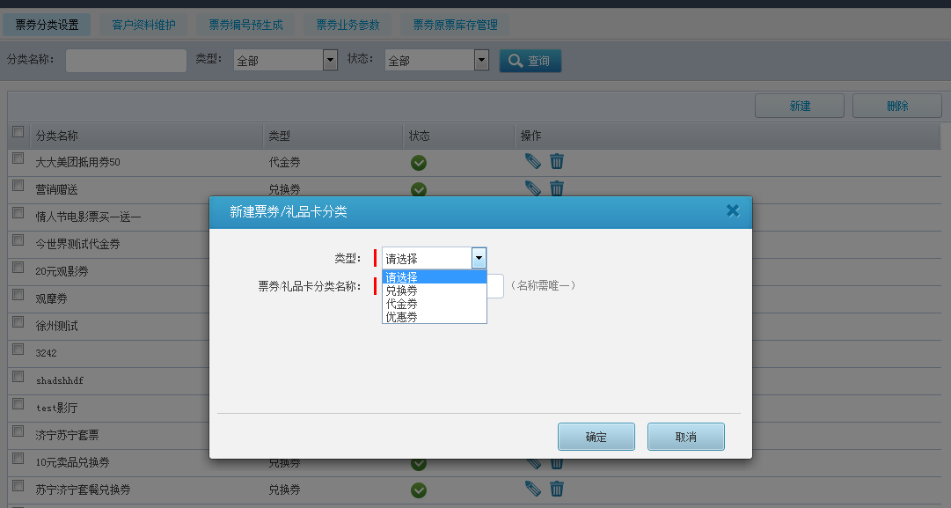
如需修改指定的票劵分类，点击按钮，修改后点击确定完成修改
如需删除指定票类分类，点击按钮，确定弹框提示后完成删除

5.4.1.2客户资料维护
功能位置：票劵管理》票劵基础设置》客户资料维护
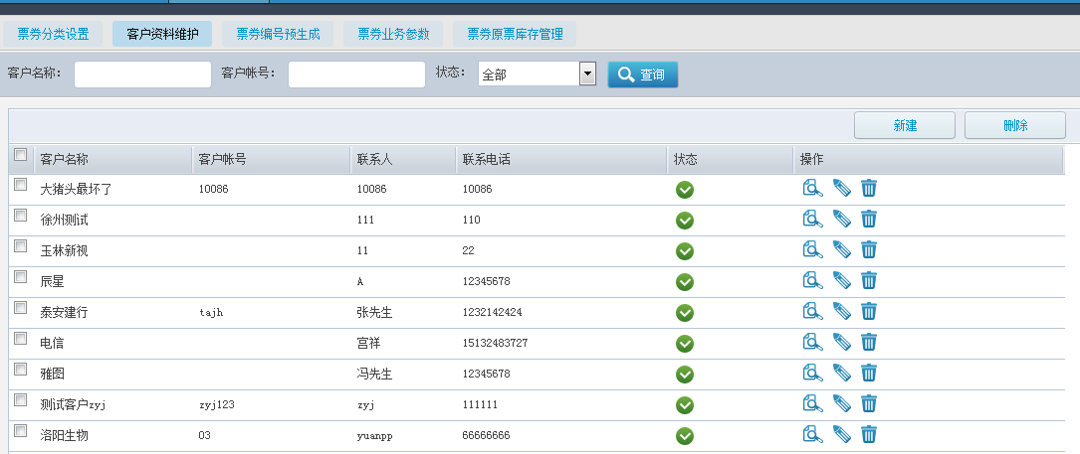
点击【新建】按钮，选择客户类型（大客户/第三方）、业务状态、输入客户名称、联系人、电话，可选填输入客户账号、密码、电子邮箱、备注，点击【确定】，完成客户资料新建
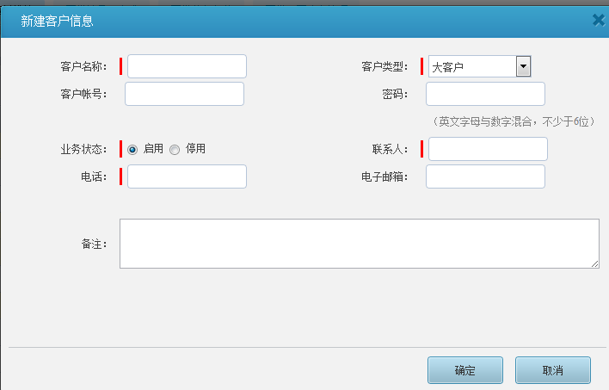
如需修改指定客户资料，点击按钮，修改后点击确定完成修改
如需删除指定客户资料，点击按钮，确定弹框提示后完成删除

5.4.1.3票劵编号预生成
功能位置：票劵管理》票劵基础设置》票劵编号预生成
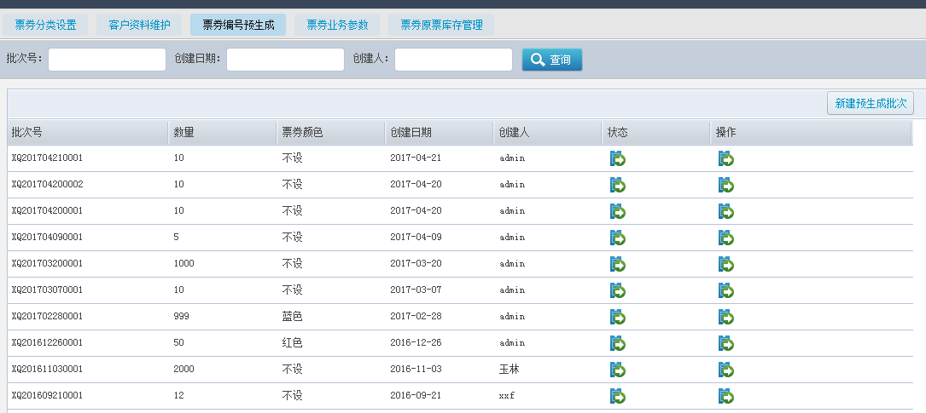
点击【新建】按钮 ，输入要预生成票劵编号数量，选择票劵颜色，点击确定完成票劵编号预生成
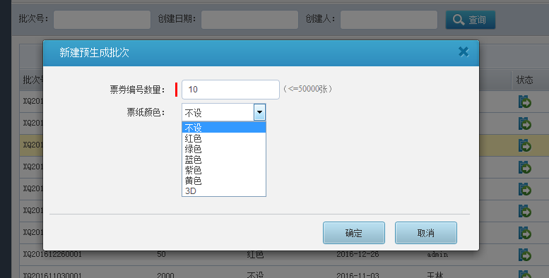
生成后可导出票劵编号，点击按钮，保存文件，完成票劵编号导出，导出后格式如下
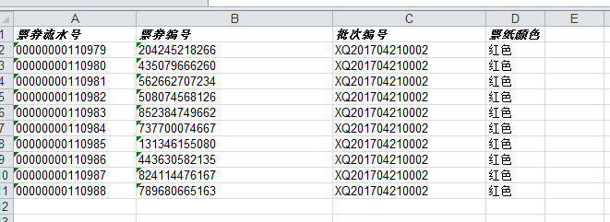

5.4.1.4票劵业务参数
功能位置：票劵管理》票劵基础设置》票劵业务参数，可根据实际情况设置票劵业务参数
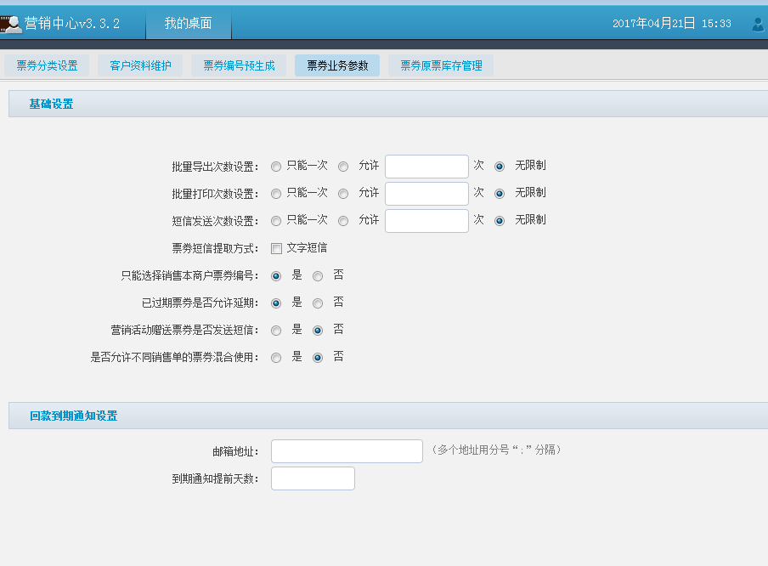

5.4.1.5票劵原票库存管理
功能位置：票劵管理》票劵基础设置》票劵原票库存管理
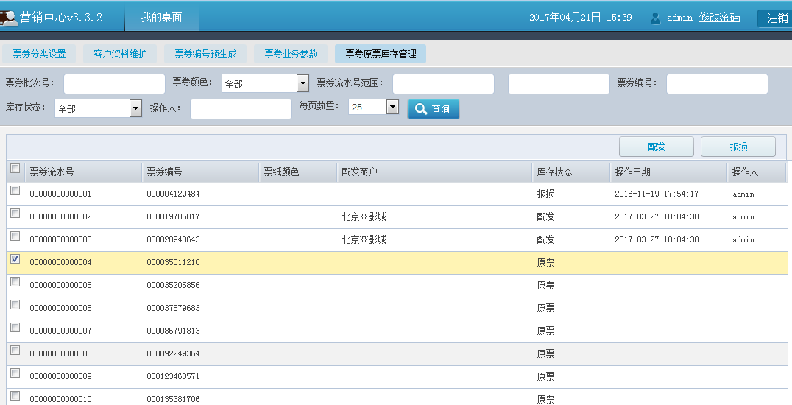
如要将原票配发给某个商户，勾选对应票劵，点击【配发】按钮，选择对应商户后点击确定，完成后则提示原票配发成功
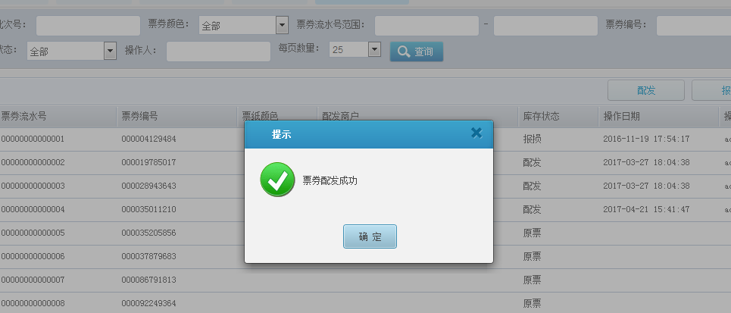
如需报损远票，选择对应未配发原票，点击【报损】按钮，确定弹框提示后完成操作
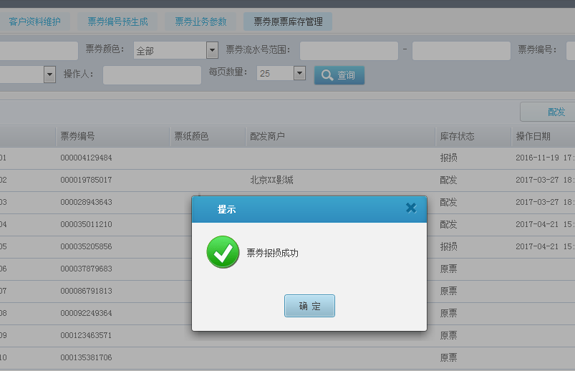

5.4.2票劵销售发行

5.4.2.1票劵销售单管理
功能位置：票劵管理》票劵销售发行》票劵销售单管理
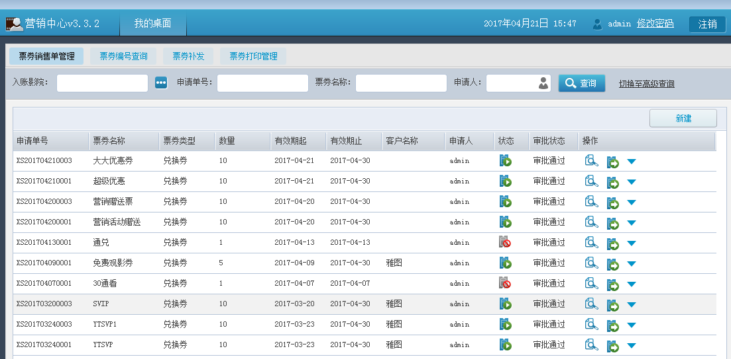
点击【新建】，可新建新的票劵销售单，如要生成10张票劵，规则是一张票劵可换一张影片，设置完成后，提交审批，并到业务审批功能中完成审批，审批通过后票券激活，可以在前台兑换影票。
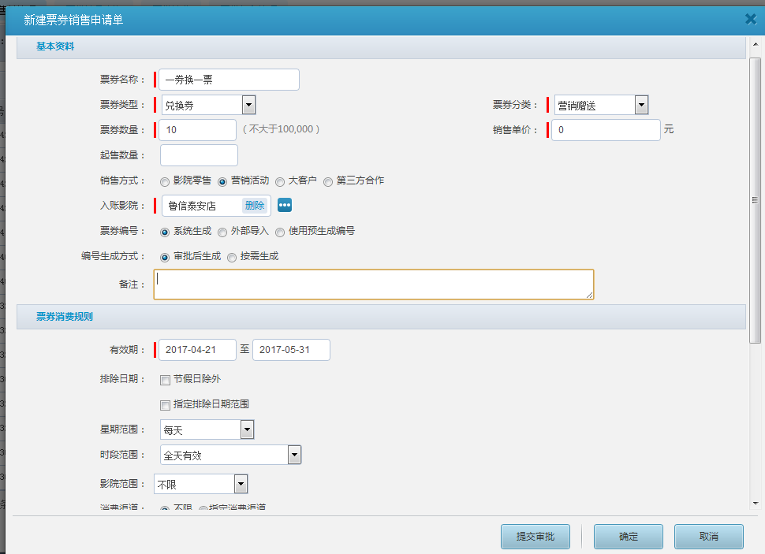
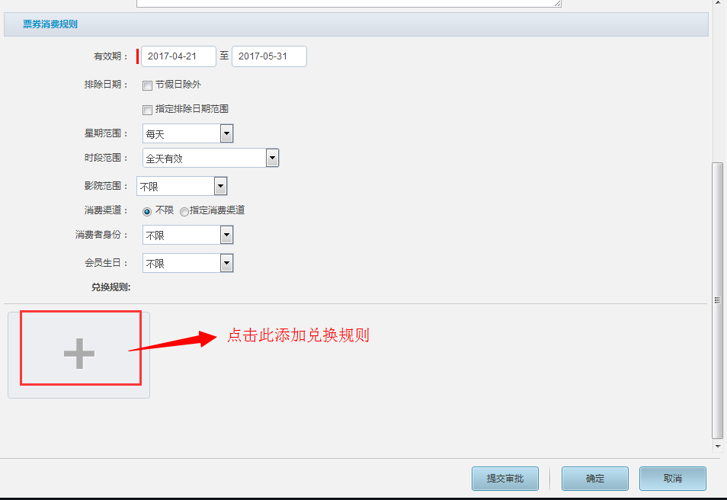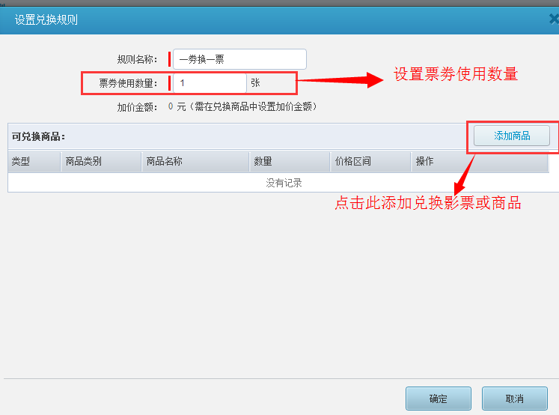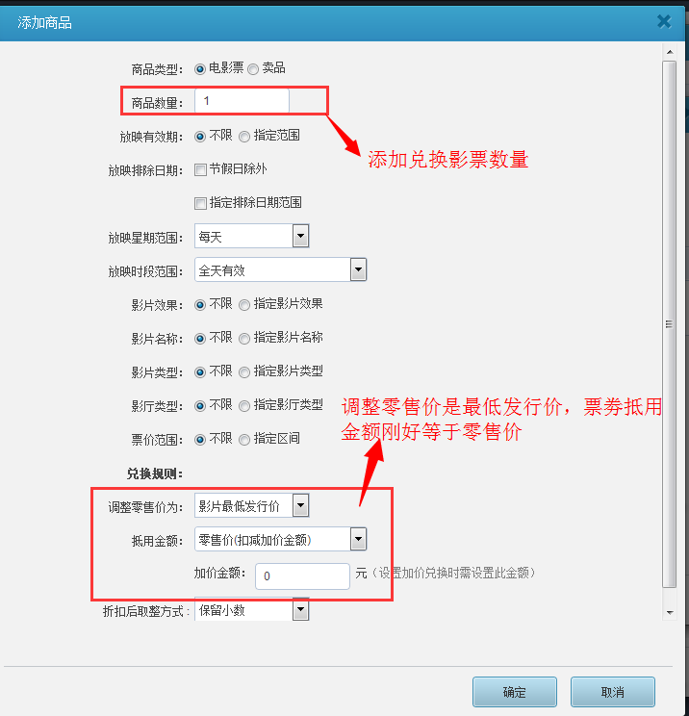

5.4.2.2票劵编号查询
功能位置：票劵管理》票劵销售发行》票劵编号查询，可通过申请单号、票劵编号等进行查询
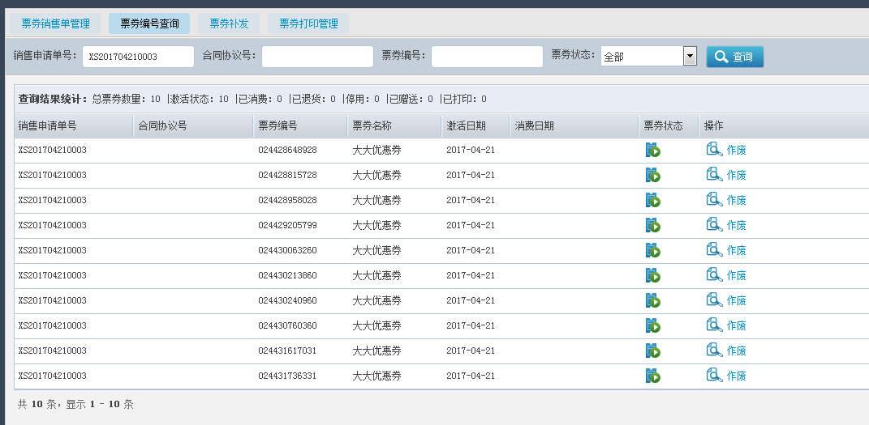
如要作废指定票劵，点击【作废】按钮，确定弹框提示完成操作；
如要查看指定票劵详情，点击按钮

5.4.2.3票劵补发
功能位置：票劵管理》票劵销售发行》票劵补发，通过手机号码可查询指定票劵
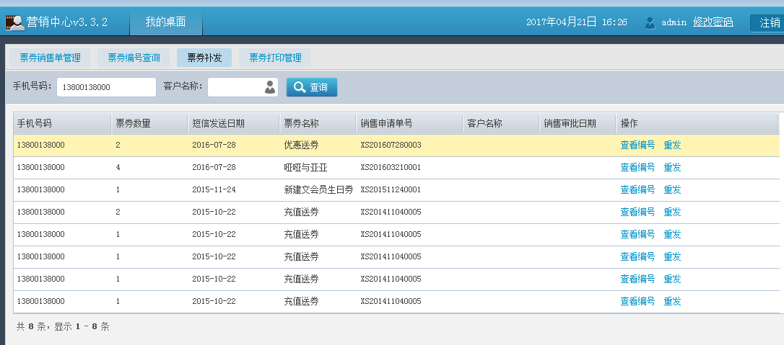

如需查看指定票劵的所有票劵编号，点击【查看编号】
如需补发票劵编号，点击【重发】按钮，可重发票劵编号到客户手机上

5.4.2.4票劵打印管理
功能位置：票劵管理》票劵销售发行》票劵打印管理
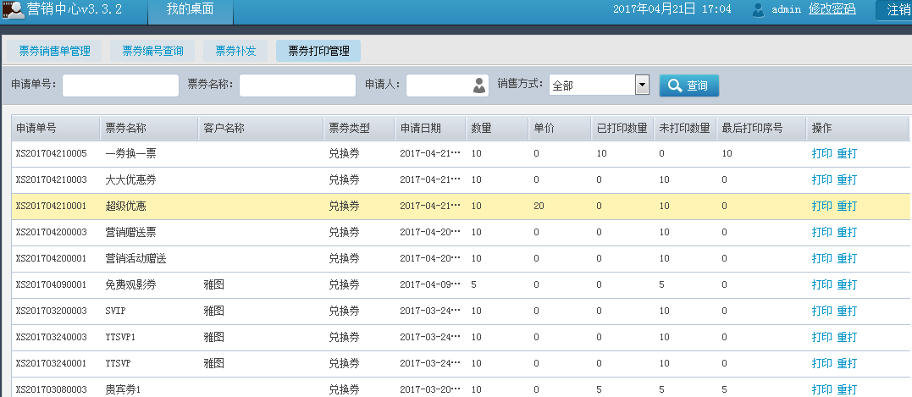
如要打印指定票劵，点击【打印】按钮，输入打印数量点击确定完成打印操作
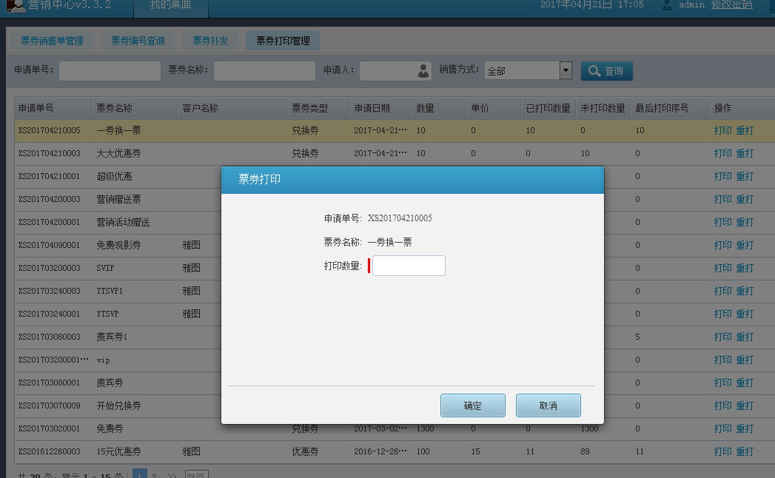
如要重打指定票劵，点击【重打】按钮，输入起始序号和结算序号，点击确定完成重打操作。
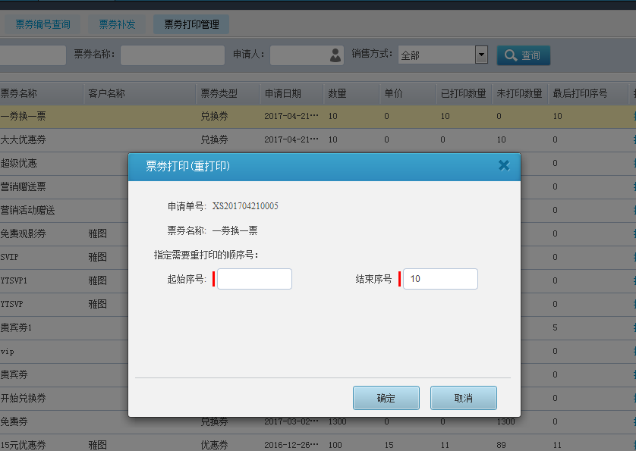

5.4.3财务管理

5.4.3.1应收款管理
应收款管理功能是用于销售票劵后，回收了金额可用此功能进行记录管理该批次申请单号的回收款情况
功能位置：票劵管理》财务管理》应收款管理
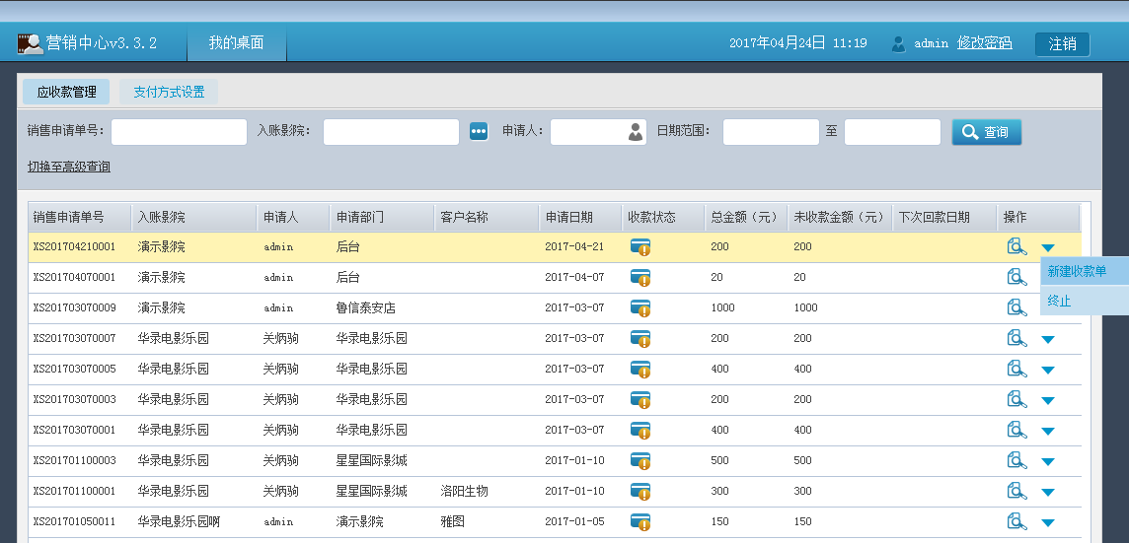
如要新建收款单，从下拉框中点击【新建收款单】，输入本次收款金额、支付方式、下次汇款日期，如还款金额刚好等于未收款金额，则下次回款日期不需要填，如小于未收款金额，则要填写下次回款日期，填写后点击确定完成收款单新建

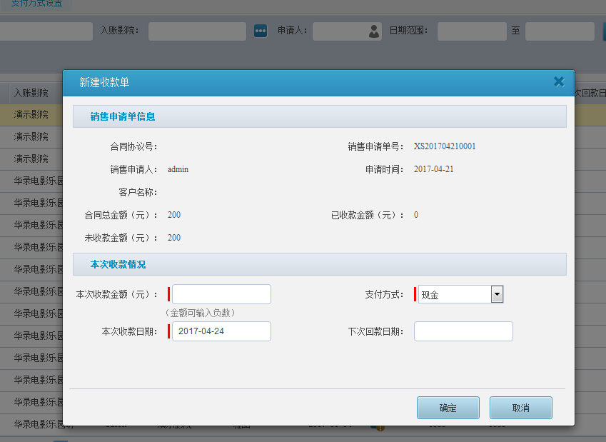
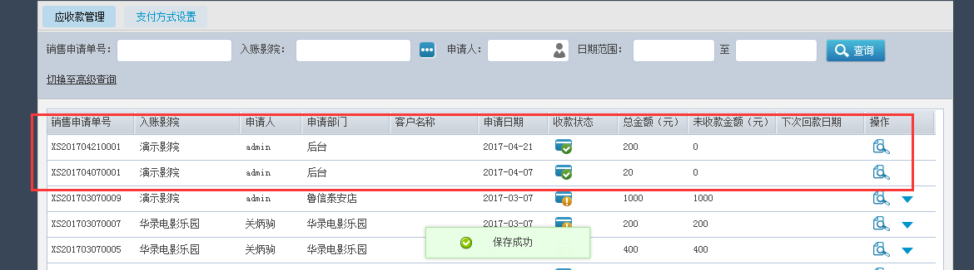
如要终止收款单，点击，从下拉款中点击【终止收款单】，确定弹框提示后终止收款单
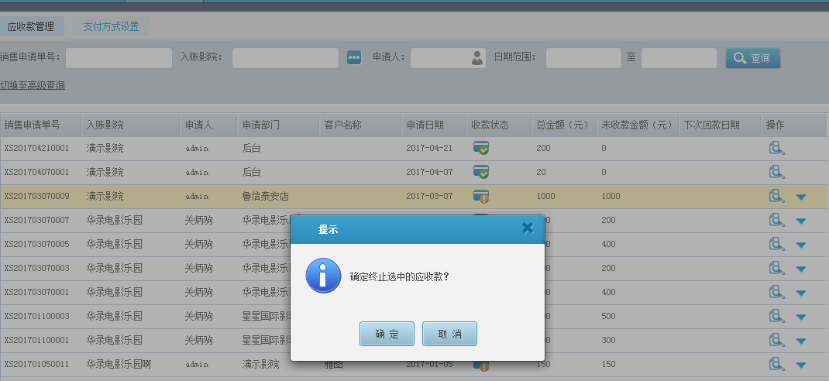

5.4.3.2支付方式设置
功能位置：票劵管理》财务管理》支付方式设置
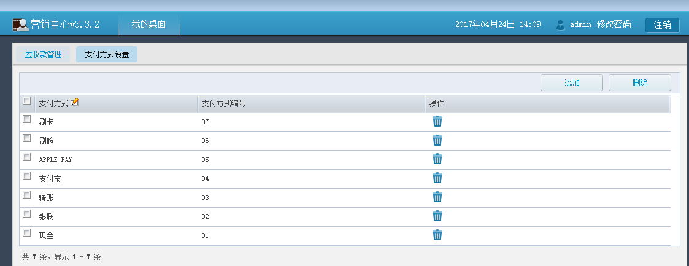
如要添加支付方式，点击【添加】按钮，输入支付方式名称完成添加
如要删除支付方式，选择对应支付方式名称，点击【删除】，确定弹框提示完成操作，注：已关联支付的支付方式不允许删除
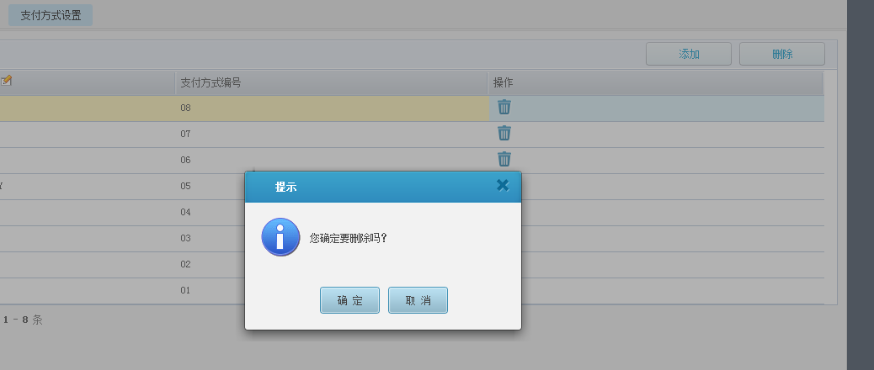

5.4.4票劵统计报表

5.4.4.1票劵出售回收汇总表
统计票劵销售和回收情况
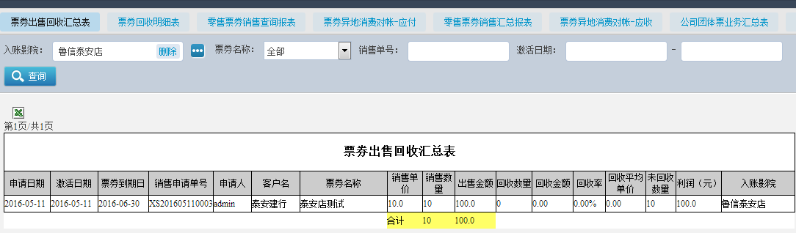

5.4.4.2票劵回收明细表
统计票劵回收明显情况
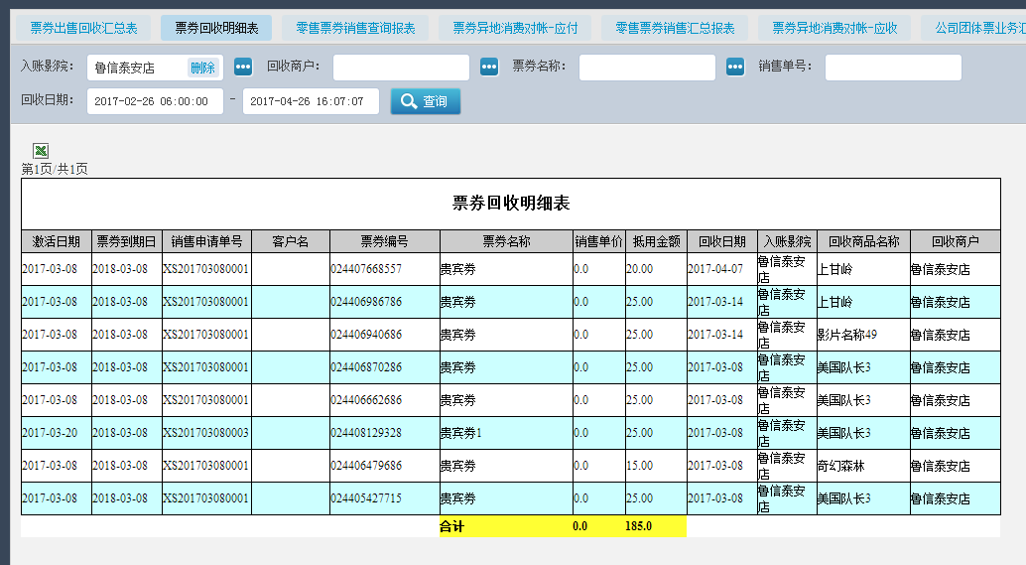

5.4.4.3零售票劵销售查询报表
查询零售票劵销售和退货情况
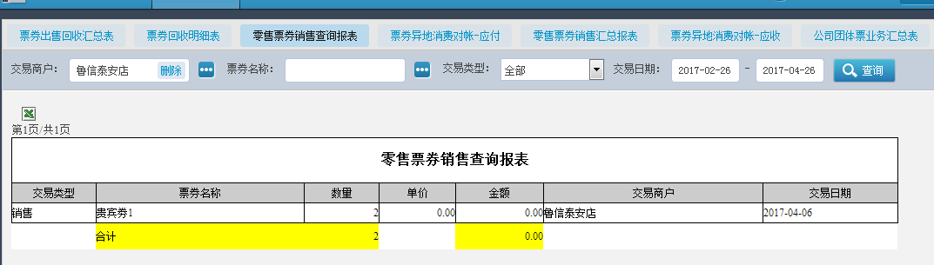

5.4.4.4零售票劵销售汇总报表
统计零售票劵销售汇总数量、单价、已售数量、销售金额等
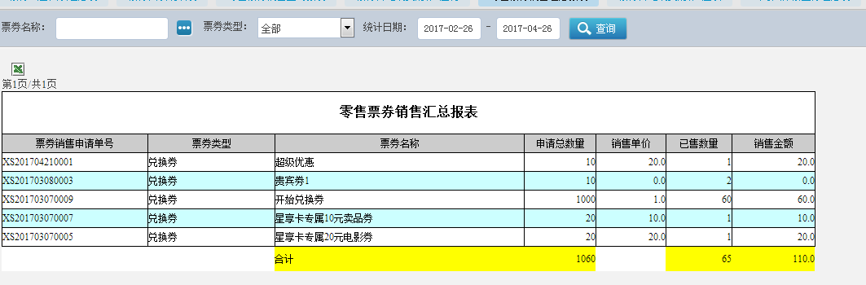

5.4.4.5票劵异地消费对账-应付
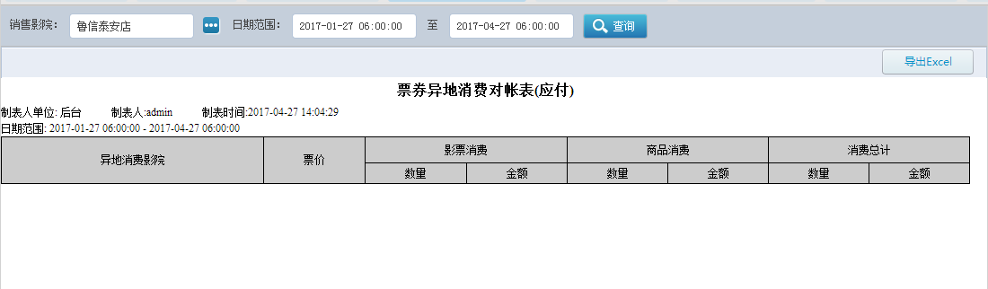

5.4.4.6票劵异地消费对账-应收
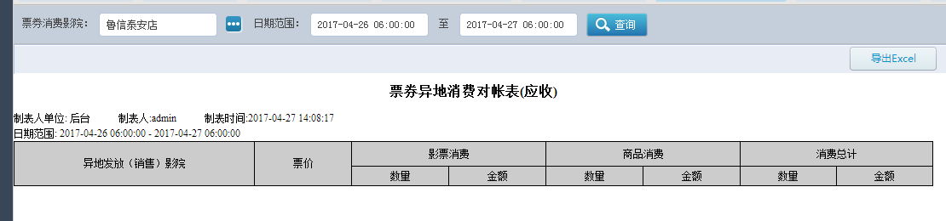

5.4.4.7公司团体票业务汇总表
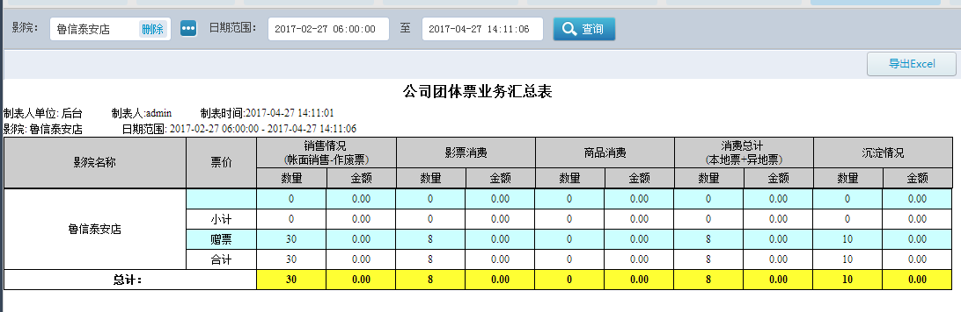

5.4.4.7团体票销售消费排名表
统计各影城团体票劵销售消费排名情况
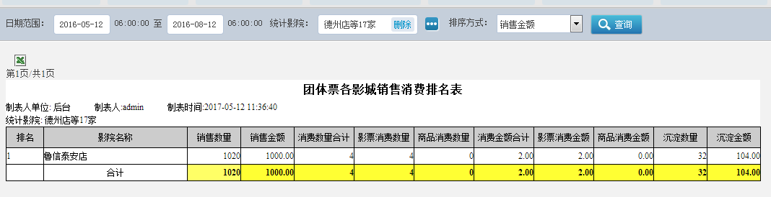

5.4.4.8票劵应收款明细

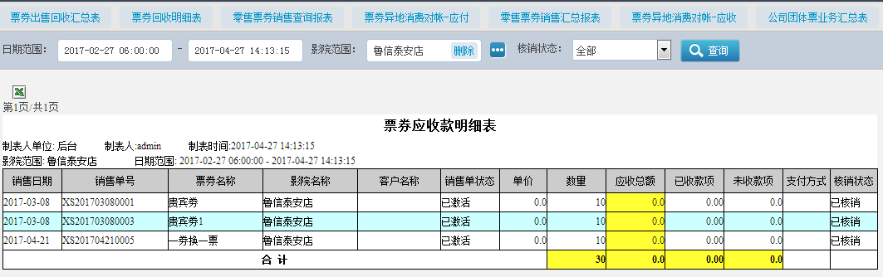

5.4.4.9票劵销售消费汇总表一
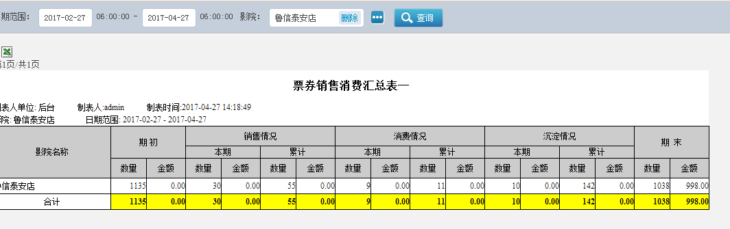

5.4.4.10票劵销售消费汇总表二
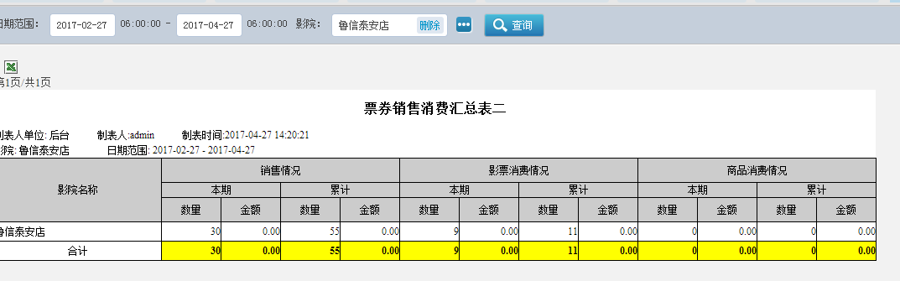

5.4.4.11票劵票价表-直营汇总
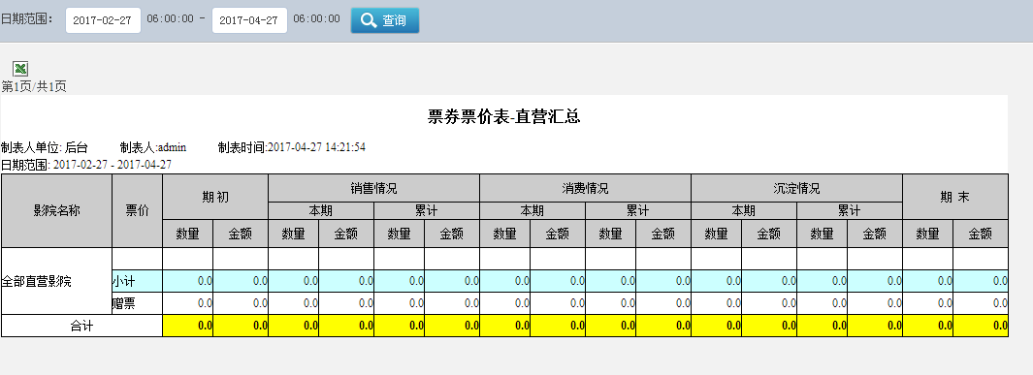

5.4.4.12票劵销售消费汇总（票价）
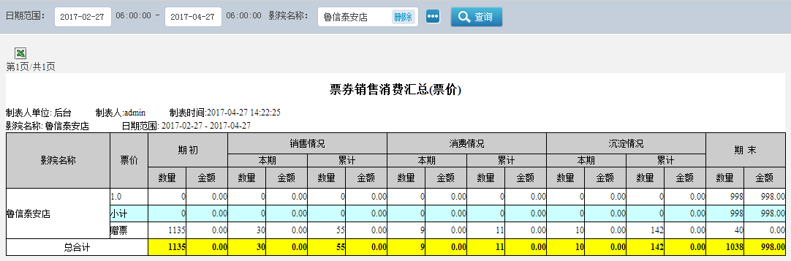

5.4.4.13票劵未收款沉淀汇总表
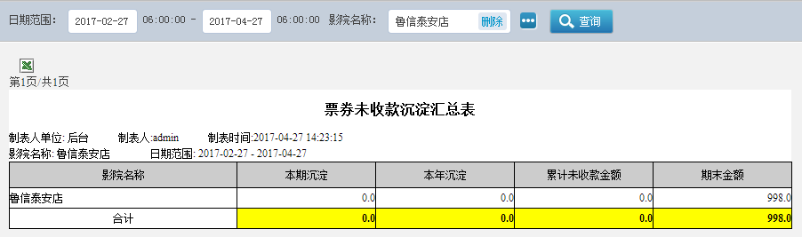

5.4.4.14票劵沉淀明细表
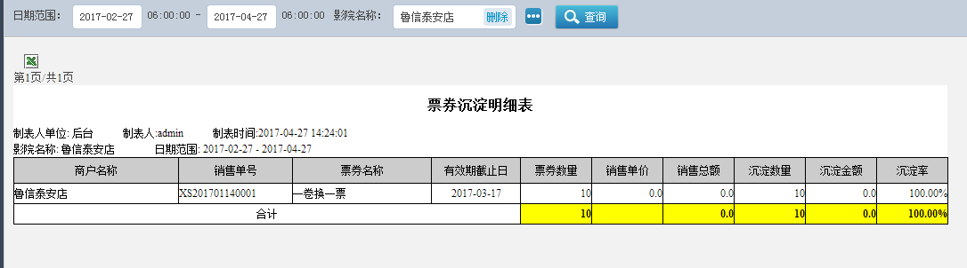

5.5营销活动

5.5.1营销活动管理
营销管理管理功能是针对会员卡、影片、影厅或卖品等设置各类型的优惠策略，通过优惠策略促进影城票房卖品收入
功能位置：营销活动》营销活动管理
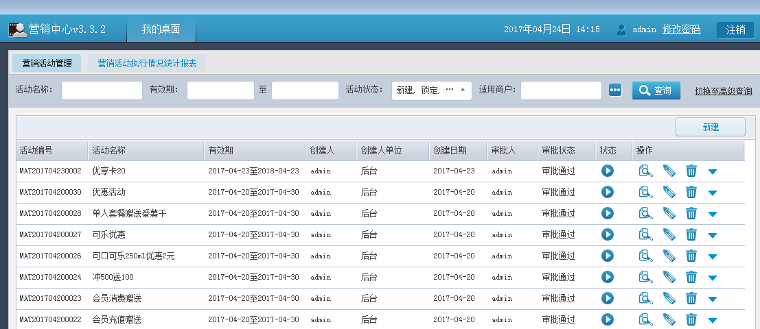
点击【新建】》商品特价促销，可新建新的营销活动，如要设置一个营销活动，会员卡看普通影厅20元，会员卡看3D影厅30元；看3D巨幕影厅45元
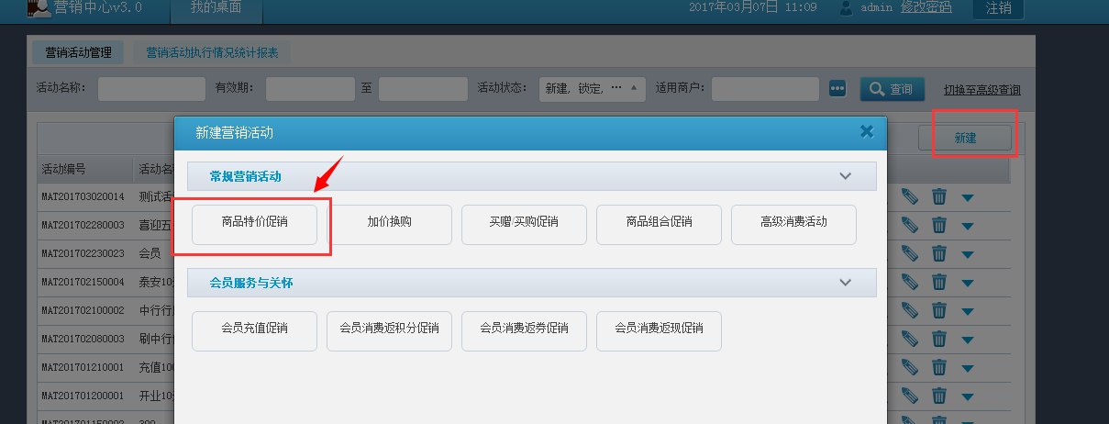
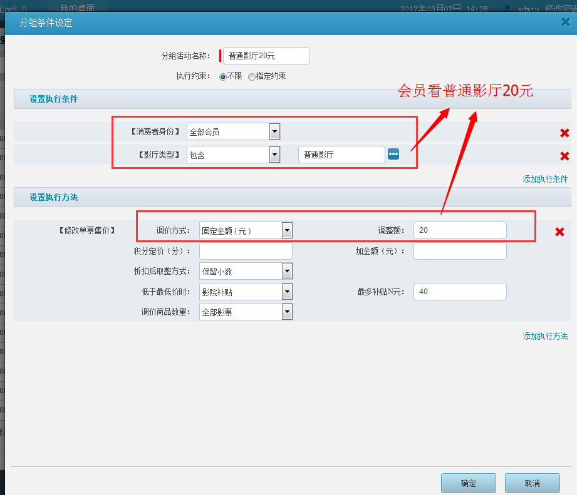
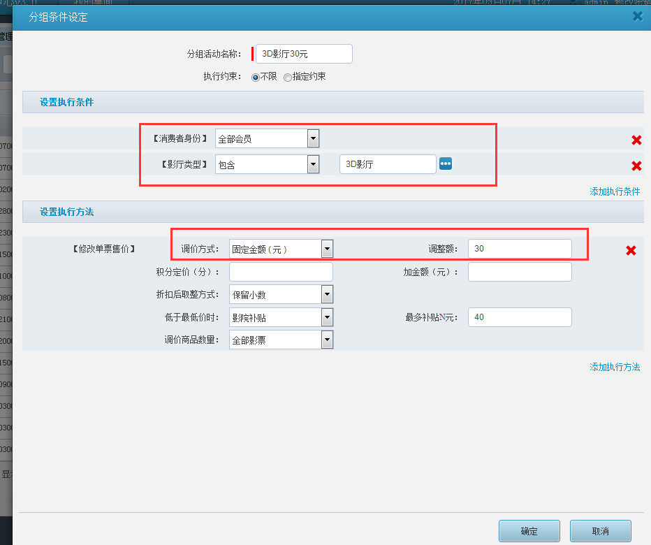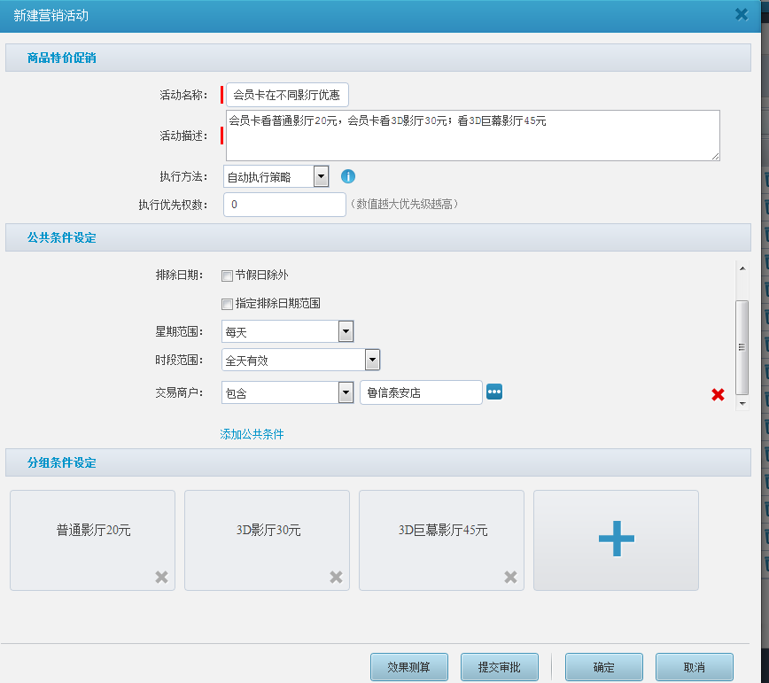
设置完成审批通过后进入前台可看到各类不同影厅匹配的优惠方式则不同
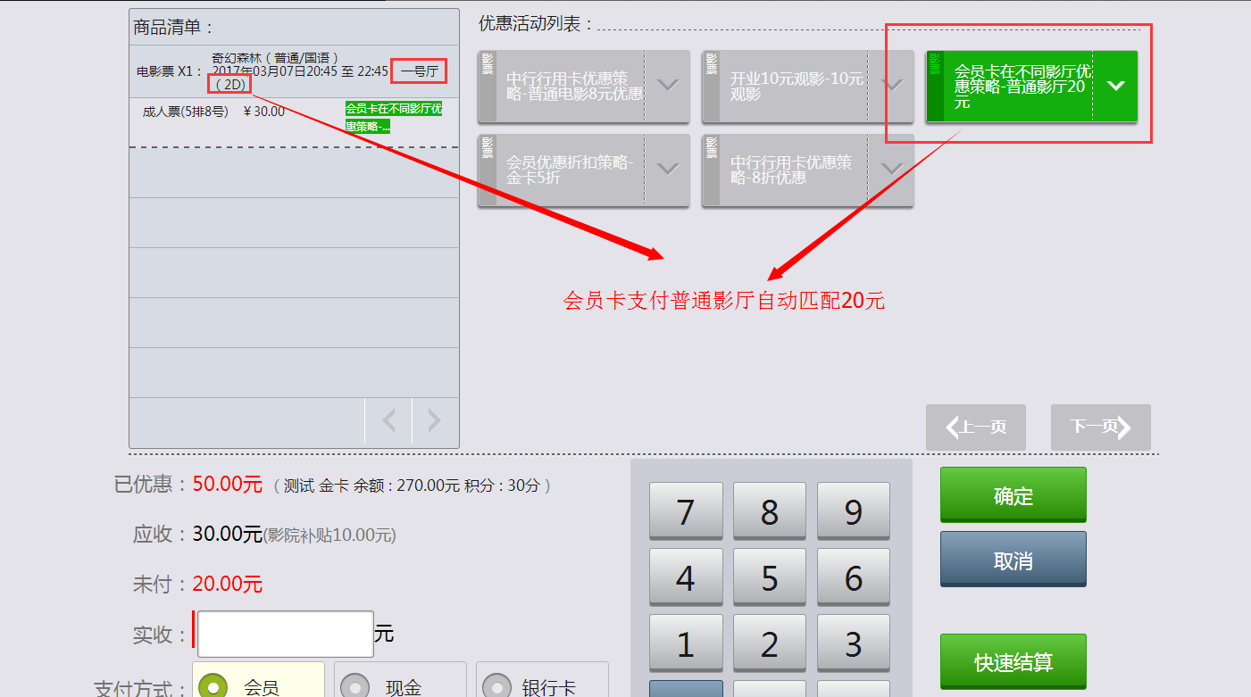
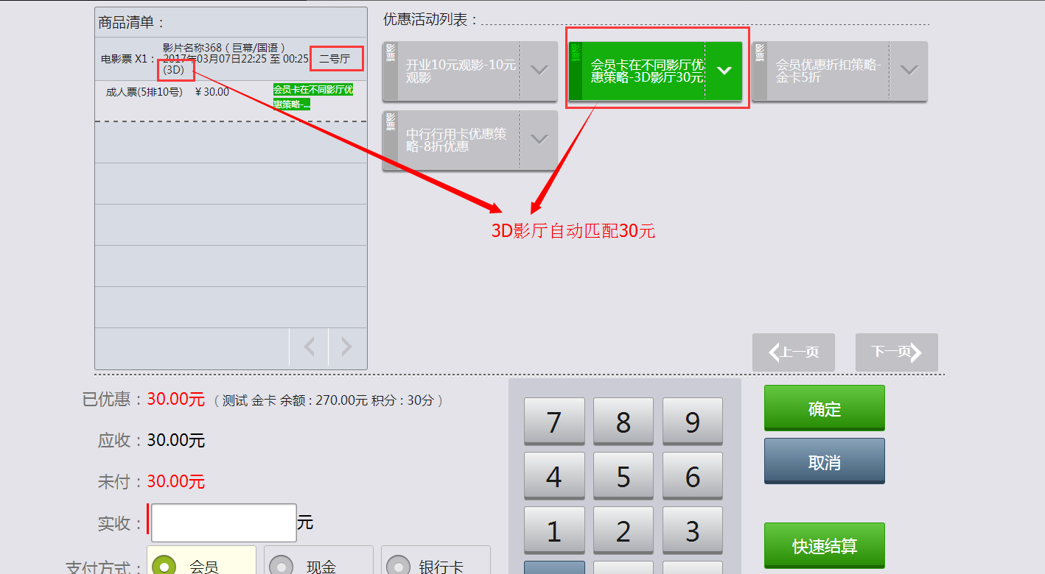
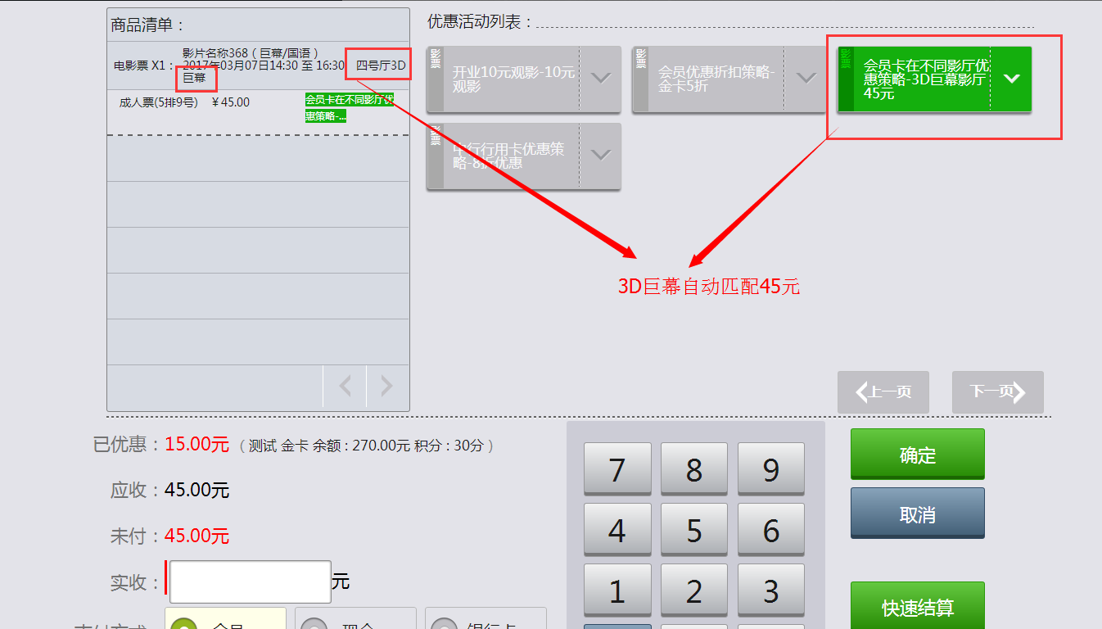

如要修改指定营销活动，点击对应营销活动，修改并审批通过则新的营销活动立即覆盖旧的活动
如要删除营销活动，点击按钮，确定弹框提示后完成删除操作
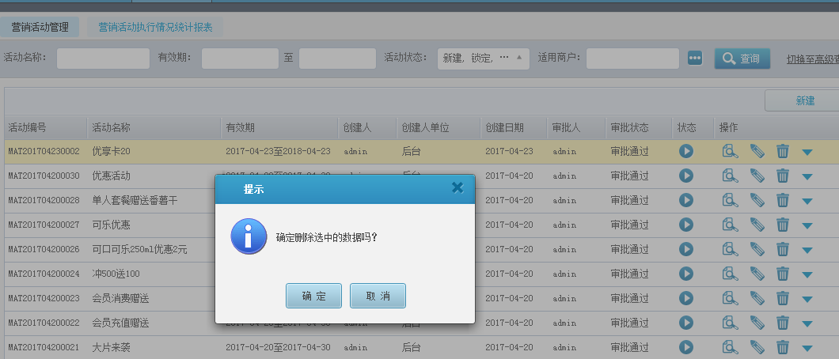
如要停用营销活动，从下拉框中点击【停用】按钮，输入停用原因后点击确定完成操作
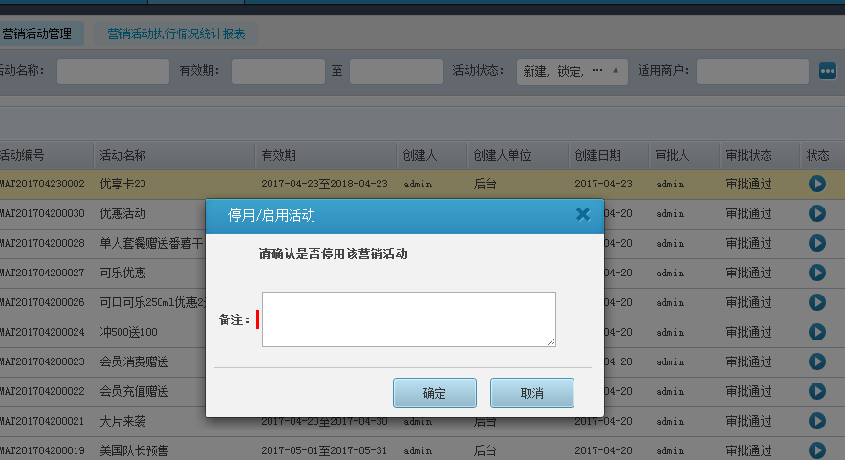
如要复制营销活动，从下拉框中点击【复制】按钮，可复制营销活动，修改后生产一个新的营销活动，减少类似的营销活动重复输入，增加工作效率
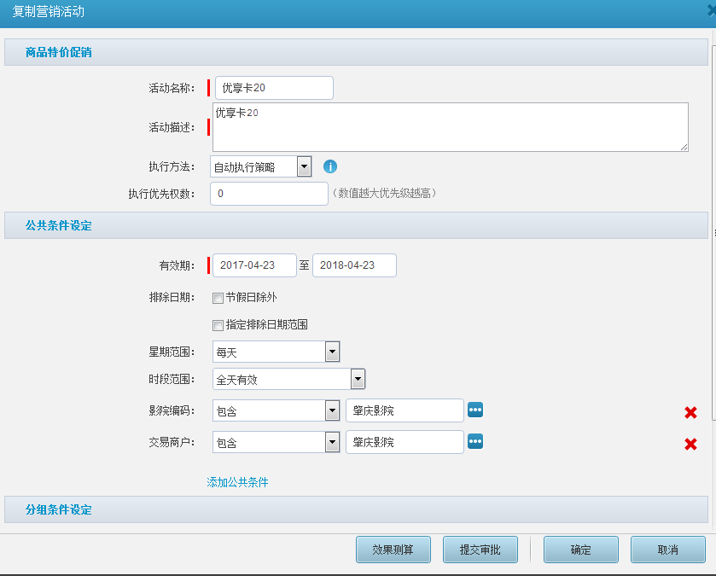

营销活动执行情况统计报表
统计营销活动执行次数、赠送金额、赠送的票劵数量等
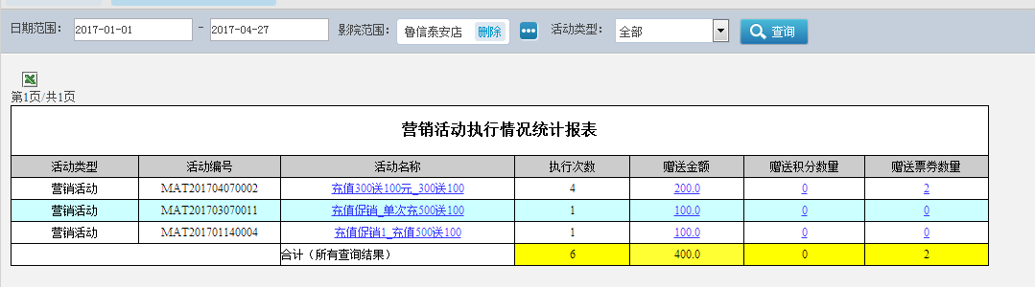

5.6业务审批

5.6.1业务审批管理
业务审批管理是针对票务系统，营销活动等各类要走审批流程审批单据进行审批管理。
功能位置：业务审批》业务审批管理
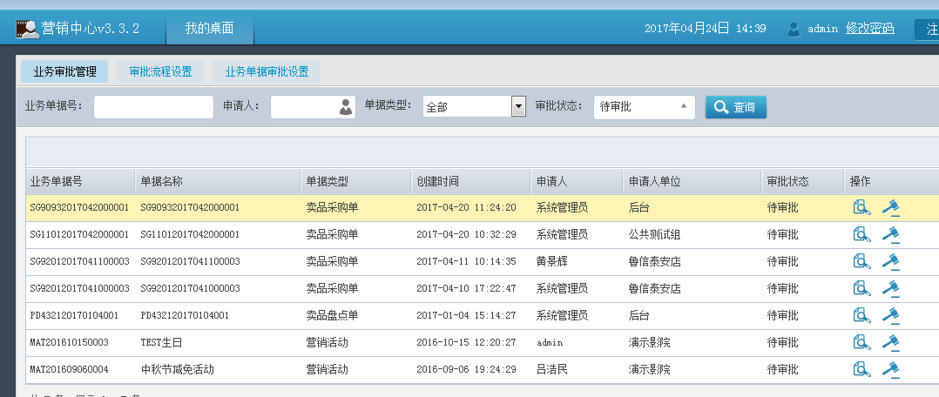
选择对应业务单据，点击按钮，选择审批结果，看输入审批意见，点击【确定完成审批操作
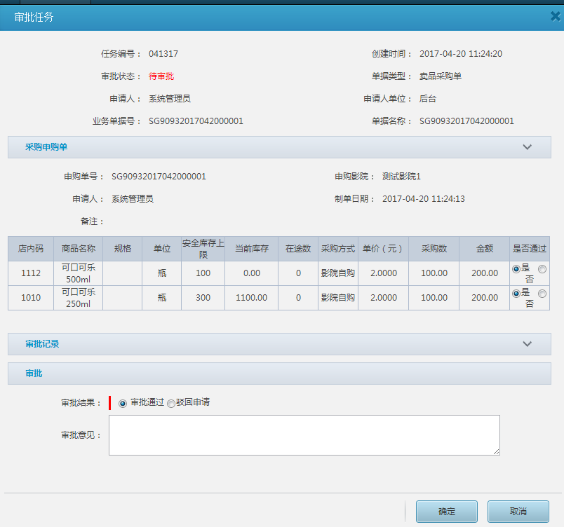
点击按钮，可查看审批单据详情。

5.6.2业务审批流程设置
功能位置：业务审批》审批流程设置
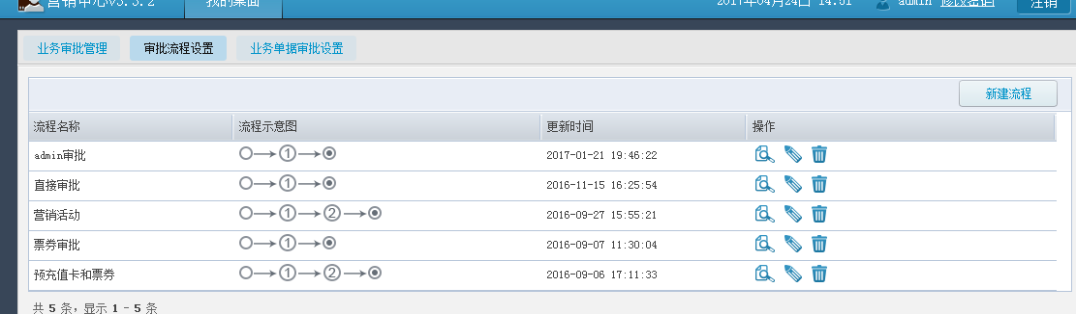
点击【新建流程】，可新建新的审批流程，可设置选择审批节点，审批人可根据角色或者用户进行设定，点击【确定】完成审批流程设置
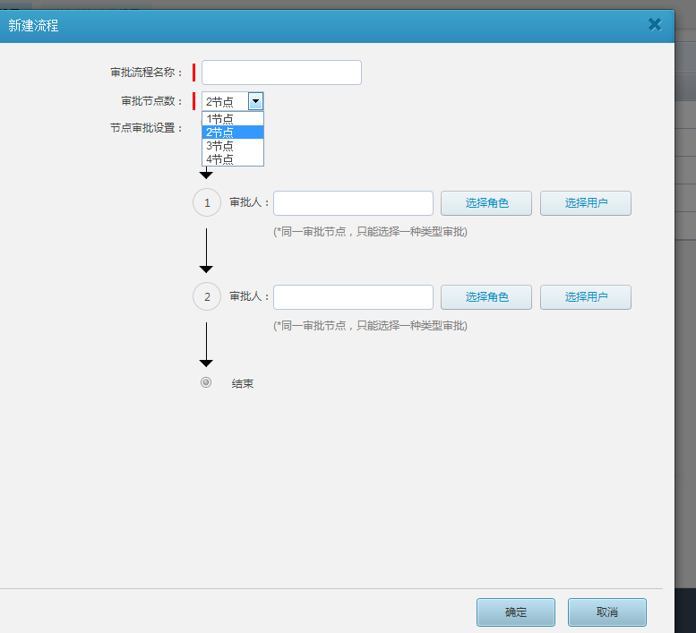

5.7业务单据审批设置

5.7.1通用设置
功能位置：业务审批》业务单据审批流程设置》通用设置，可通用设置各类业务单据需要的审批流程
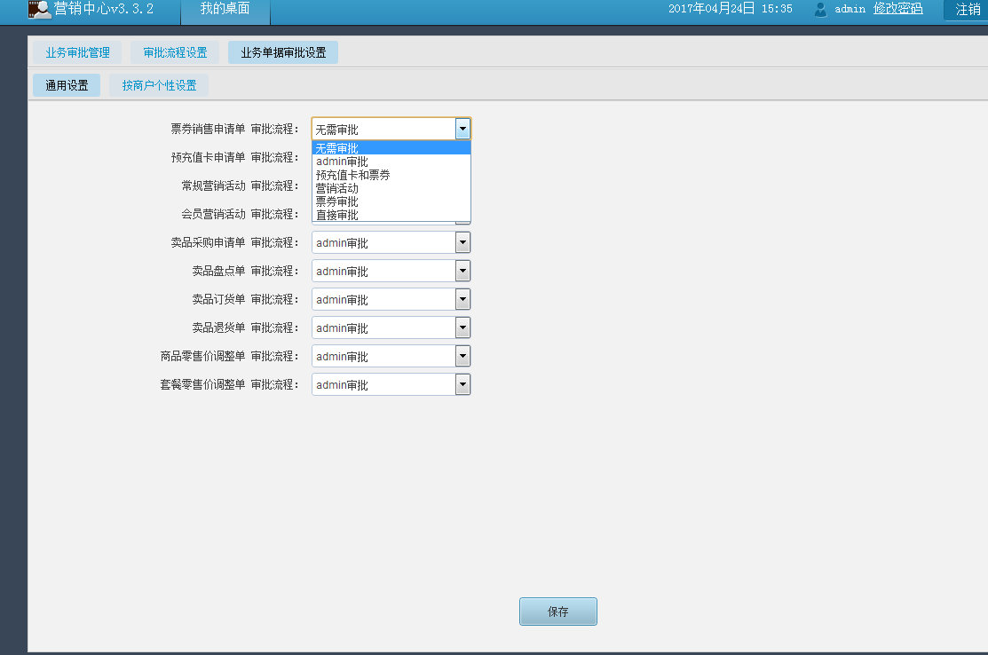

5.7.2按商户个性设置
按商户个性设置是可设置集团版的个别商户按照自己影院独有的审批方式设置审批流程
功能位置：业务审批》业务单据审批流程设置》按商户个性设置
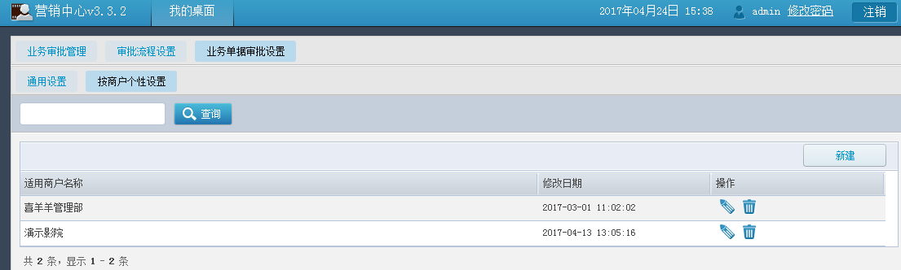
点击【新建】按钮，选择对应商户，设置对应审批流程，点击【确定】完成商户个性设置
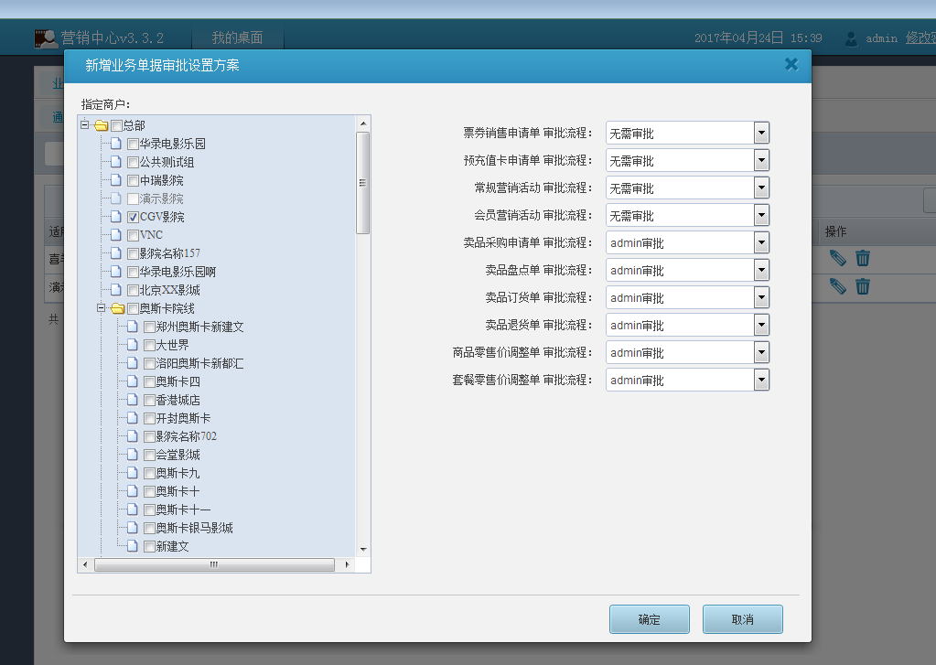

5.7修改密码及退出用户登录
点击右上角【修改密码】按钮，输入原密码、新密码、确认新密码，点击【确定完成密码修改
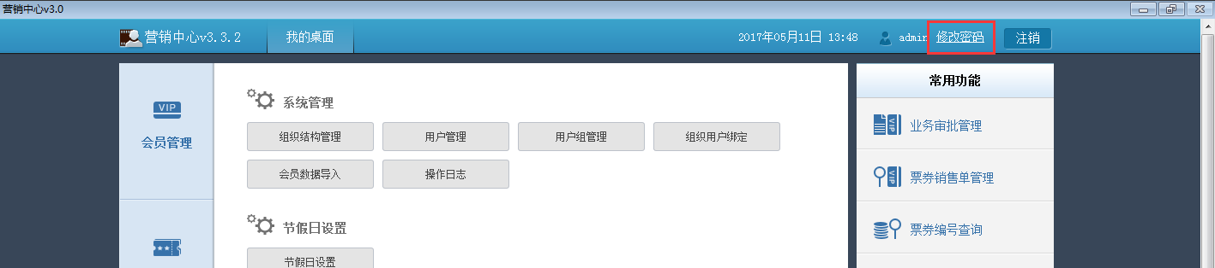
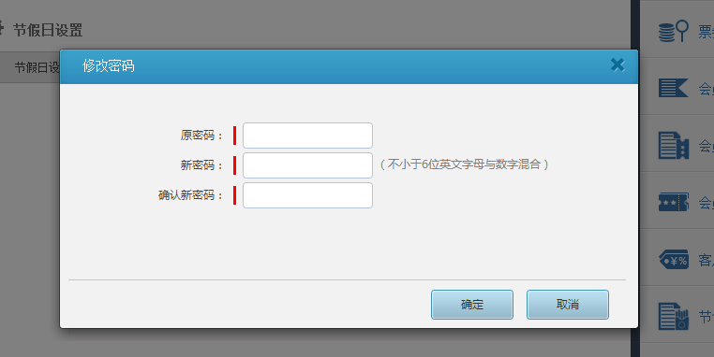
点击右上角【注销】，弹框提示后点击确定，完成用户退出登录
